

Collection J-Learn
SCIENCES DE LA VIE ET DE LA TERRE
SVT T6
Programme d'Études — 6 unités thématiques
Fiches de préparation · Leçons · Exercices corrigés · Sujets d'examen corrigés
Madagascar

AVANT-PROPOS
Ce manuel de Sciences de la vie et de la terre pour la classe de T6 (6e) a été élaboré à partir du Programme d'Études officiel de Madagascar, section « Sciences de la vie et de la terre ». Il couvre les six thématiques du programme : l'alimentation de l'homme, l'organisation des êtres vivants, la reproduction humaine, la santé et le bien-être, l'environnement et la géologie.
Chaque séance est composée d'une fiche de préparation, d'une leçon, d'exercices notés et de leur corrigé. Le manuel suit la méthode J-Learn organisée en trois grandes étapes : la Révision, la Nouvelle Leçon et l'Évaluation. Le découpage horaire est laissé à l'appréciation de l'enseignant, conformément aux orientations pédagogiques du programme.
Conformément au Programme d'Études, les séances privilégient une approche constructiviste : l'apprenant observe, manipule, questionne et construit lui-même ses savoirs. Les activités sont conçues pour favoriser le travail de groupe et les échanges entre pairs. Elles s'appuient sur la démarche scientifique et sur le vocabulaire propre à la discipline.
Les séances sont regroupées en six unités, une par thématique du programme. Chaque unité se termine par une séance de révision et un « Sujet d'examen 6e » corrigé, avec barème.
Pour bien utiliser ce manuel, se reporter au « Mode d'emploi » qui suit.

MODE D'EMPLOI
Comment est construite chaque séance ?
I. Révision — questions simples sur la séance précédente, avec la réponse attendue (R.A.).
II. Nouvelle leçon — six sous-étapes : 1. Mise en situation, 2. Présentation, 3. Observation, 4. Analyse, 5. Synthèse (énoncée par l'enseignant), 6. Application.
III. Évaluation — exercices écrits, avec corrigé.
La durée de chaque grande étape n'est pas indiquée : elle est laissée à l'enseignant selon le rythme de la classe, le niveau des apprenants et le matériel disponible.
Après la fiche de préparation viennent la page LEÇON (le contenu à retenir) puis la section EXERCICES (exercices notés avec barème, suivis du corrigé détaillé).
Code couleur utilisé dans ce manuel :
Titre de leçon — texte en rouge foncé, gras.
Sous-titres — texte en vert, gras.
Mots clés de la leçon — texte en bleu, gras.
Corrigé des exercices — texte en rose, gras.
Texte courant : noir, police Times New Roman.
Types d'exercices utilisés (jamais nommés dans les consignes) : QCM, Vrai/Faux, texte à trous, question/réponse, appariement, complétion. Chaque exercice de la section EXERCICES est noté selon un barème ; le total est affiché.

TABLE DES MATIÈRES
Avant-propos
Mode d'emploi
UNITÉ I — Alimentation de l'homme
Séance 1 — Les aliments de notre quotidien
Séance 2 — La transformation des aliments
Séance 3 — La conservation des aliments
Séance 4 — Les avantages de la conservation et de la transformation
Séance 5 — Révision — Unité I : Alimentation de l'homme
Séance 6 — Sujet d'examen 6e — Unité I : Alimentation de l'homme
UNITÉ II — Organisation des êtres vivants
Séance 7 — La viviparité chez les animaux
Séance 8 — L'oviparité chez les animaux
Séance 9 — L'ovoviviparité chez les animaux
Séance 10 — Comparer les trois modes de reproduction
Séance 11 — La fleur et la pollinisation
Séance 12 — De la graine à la plante
Séance 13 — Importance et inconvénients de la reproduction sexuée
Séance 14 — Le bouturage
Séance 15 — Le greffage
Séance 16 — Le marcottage et le choix d'une technique
Séance 17 — Révision — Unité II : Organisation des êtres vivants
Séance 18 — Sujet d'examen 6e — Unité II : Organisation des êtres vivants
UNITÉ III — Reproduction humaine
Séance 19 — L'appareil reproducteur masculin : organes internes
Séance 20 — L'appareil reproducteur féminin : organes internes
Séance 21 — Le fonctionnement des appareils reproducteurs
Séance 22 — Révision — Unité III : Reproduction humaine
Séance 23 — Sujet d'examen 6e — Unité III : Reproduction humaine
UNITÉ IV — Santé et bien-être
Séance 24 — L'appareil urinaire : découverte
Séance 25 — Les rôles des organes de l'appareil urinaire
Séance 26 — Hygiène et soin de l'appareil urinaire
Séance 27 — Révision — Unité IV : Santé et bien-être
Séance 28 — Sujet d'examen 6e — Unité IV : Santé et bien-être
UNITÉ V — Environnement
Séance 29 — Les moyens d'approvisionnement en eau
Séance 30 — Avantages et inconvénients des sources d'eau
Séance 31 — Les problèmes d'accès à l'eau
Séance 32 — Le bassin versant : origine et circulation de l'eau
Séance 33 — Rôle et protection des bassins versants
Séance 34 — Le principe des vases communicants
Séance 35 — La distribution de l'eau dans la ville et les champs
Séance 36 — Révision — Unité V : Environnement
Séance 37 — Sujet d'examen 6e — Unité V : Environnement
UNITÉ VI — Géologie
Séance 38 — La découverte des roches
Séance 39 — Les roches magmatiques
Séance 40 — Les roches sédimentaires
Séance 41 — Les roches métamorphiques
Séance 42 — Distinguer les 3 groupes de roches
Séance 43 — Révision — Unité VI : Géologie
Séance 44 — Sujet d'examen 6e — Unité VI : Géologie
Annexes
Glossaire
Auto-évaluation
Index
Évaluations format examen
Table des illustrations

UNITÉ I — Alimentation de l'homme
Résultat d'apprentissage spécifique (PE T6) : Appliquer des techniques de conservation et de transformation des aliments
Valeurs à véhiculer : Rigueur, responsabilité
N° | Séance
1 | Les aliments de notre quotidien
2 | La transformation des aliments
3 | La conservation des aliments
4 | Les avantages de la conservation et de la transformation
5 | Révision — Unité I : Alimentation de l'homme
6 | Sujet d'examen 6e — Unité I : Alimentation de l'homme

SÉANCE 1 / 44
Les aliments de notre quotidien
FICHE DE PRÉPARATION
Discipline : Sciences de la vie et de la terre  Thème : Alimentation de l'homme  Titre : Les aliments de notre quotidien  Objectif spécifique : identifier les grandes familles d'aliments et citer des aliments consommés à Madagascar  Documentation : Programme d'Études — Classe de T6 (SVT), DCRP  Support et matériel : Aliments locaux (riz, manioc, fruits, légumes), photos | Date : ____________  Classe : T6  Séance n° : 1 / 44  Durée : ____________  Thématique / RAS : Appliquer des techniques de conservation et de transformation des aliments  Valeurs à véhiculer : Rigueur, responsabilité

Étapes | Déroulement de la leçon |  | Technique et Stratégie | Support et Matériel | Observation
 | Enseignant | Apprenants
I. RÉVISION | Quels repas prends-tu dans une journée ?  Pourquoi devons-nous manger chaque jour ? | R.A. : Le petit déjeuner, le déjeuner et le dîner.  R.A. : Pour grandir, avoir de l'énergie et rester en bonne santé. | Questionnement oral
II. NOUVELLE LEÇON
1. Mise en situation | Qu'est-ce que tu as mangé ce matin avant de venir à l'école ? | R.A. : Du riz, du pain, du café au lait, des fruits… | Questionnement oral | Tableau noir
2. Présentation | Aujourd'hui nous allons apprendre : « Les aliments de notre quotidien ». Après cette séance vous serez capables d'identifier les grandes familles d'aliments et citer des aliments consommés à Madagascar. | Les élèves écoutent. | Exposé | Tableau noir, cahier
3. Observation | Regardez et observez bien les aliments disposés sur la table (ou leurs photos). | Les élèves observent silencieusement. | Observation dirigée en groupe | Aliments locaux (riz, manioc, banane, tomate, poisson séché) ou photos
4. Analyse | Que voyez-vous sur la table ?  Tous ces aliments sont-ils d'origine végétale ?  Que nous apportent les aliments ?  D'où viennent les aliments que nous mangeons ? | R.A. : Des aliments : du riz, du manioc, des fruits, des légumes, du poisson, de la viande.  R.A. : Non, certains sont d'origine animale (poisson, viande, œufs, lait) et d'autres d'origine végétale (riz, manioc, fruits, légumes).  R.A. : Ils nous apportent de l'énergie, des éléments pour grandir et pour rester en bonne santé.  R.A. : Ils viennent de l'agriculture (riz, fruits), de l'élevage (viande, lait), de la pêche (poisson) et des marchés ou étals. | Observation guidée et questionnement | Aliments locaux (riz, manioc, banane, tomate, poisson séché) ou photos
5. Synthèse | Donc, les aliments que nous mangeons chaque jour servent à vivre, grandir et rester en bonne santé. Ils sont d'origine végétale ou animale et viennent de l'agriculture, de l'élevage, de la pêche et des marchés. | Les élèves écoutent. | Exposé magistral, synthèse collective | Tableau noir
6. Application | Exercice 1  Encercle la bonne réponse.  1. Les aliments servent d'abord à…  A. nous habiller  B. vivre, grandir et rester en bonne santé  C. nous faire dormir  2. Le riz est un aliment…  A. d'origine animale  B. d'origine végétale  C. d'origine minérale  3. La viande de zébu est un aliment…  A. protecteur  B. énergétique  C. bâtisseur  4. Les fruits et légumes sont surtout des aliments…  A. protecteurs  B. bâtisseurs  C. énergétiques  Exercice 2  Écris V si l'affirmation est vraie, F si elle est fausse.  1. Le manioc est un aliment d'origine animale. (V / F)  2. Manger nous donne de l'énergie. (V / F)  3. Le poisson est un aliment bâtisseur. (V / F)  4. Il faut manger un seul type d'aliment pour être en bonne santé. (V / F) | Exercice 1 : 1. B | 2. B | 3. C | 4. A Exercice 2 : 1. Faux | 2. Vrai | 3. Vrai | 4. Faux | Exercices individuels ou en groupe | Cahier, ardoise
III. ÉVALUATION | Exercice 1  Réponds aux questions par une phrase complète.  1. Cite deux aliments d'origine végétale.  2. Cite deux aliments d'origine animale.  3. Pourquoi faut-il manger des aliments variés ?  Exercice 2  Complète les phrases.  1. Les aliments donnent au corps de l' …………………………………………  2. Le riz est un aliment d'origine …………………………………………  3. Les fruits et légumes sont des aliments ………………………………………… | Exercice 1 : 1. Deux aliments d'origine végétale sont le riz et le manioc (ou la banane, le maïs…). | 2. Deux aliments d'origine animale sont le poisson et la viande de zébu (ou les œufs, le lait…). | 3. Il faut manger des aliments variés pour avoir de l'énergie, grandir et rester en bonne santé. Exercice 2 : 1. Les aliments donnent au corps de l' énergie. | 2. Le riz est un aliment d'origine végétale. | 3. Les fruits et légumes sont des aliments protecteurs. | Évaluation écrite individuelle | Cahier, feuille d'évaluation

Les aliments de notre quotidien
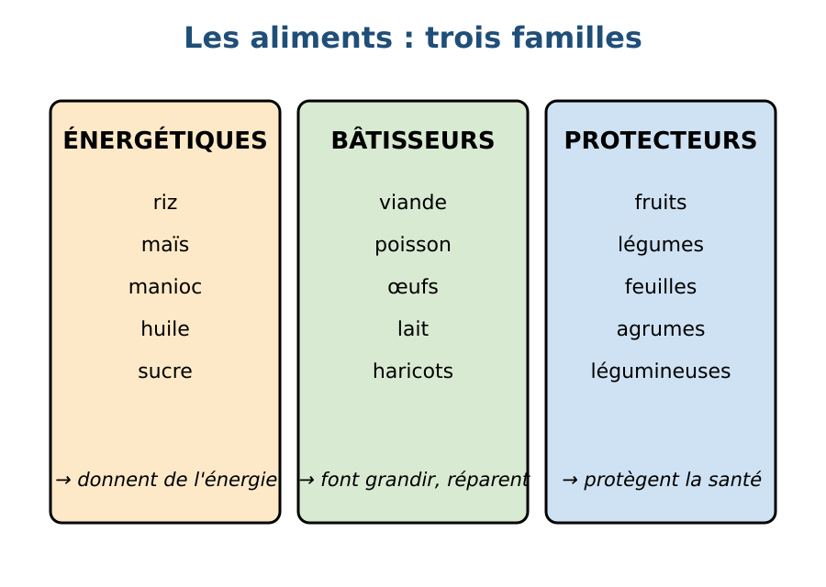
Figure 1 — Les trois familles d'aliments.
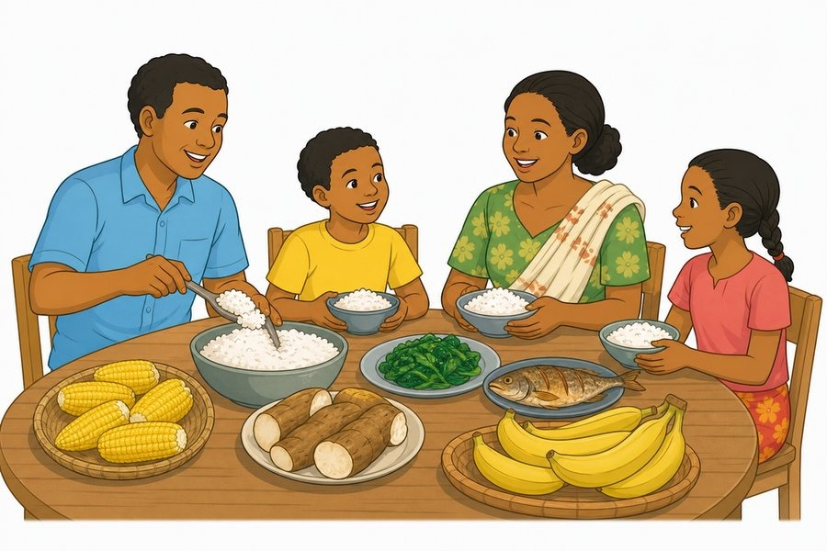
Figure 1b — Le repas quotidien : des aliments de notre région.
1. Pourquoi faut-il manger ?
Les aliments sont indispensables à la vie. Ils fournissent au corps de l'énergie pour travailler, jouer et apprendre. Ils apportent aussi les éléments nécessaires pour grandir, réparer le corps et rester en bonne santé. L'ensemble de ces besoins constitue la nutrition de l'être humain.
• Manger donne de l'énergie.
• Manger permet de grandir.
• Manger aide le corps à se réparer et à rester en bonne santé.
2. Les origines des aliments
Les aliments proviennent du monde vivant. Certains sont d'origine végétale, d'autres d'origine animale.
• Origine végétale : riz, manioc, maïs, haricot, banane, mangue, légumes.
• Origine animale : poisson, viande de zébu, poulet, œufs, lait, miel.
3. Les grandes familles d'aliments
Pour bien se nourrir, on classe les aliments en plusieurs familles selon leur rôle dans le corps.
• Les aliments énergétiques : riz, maïs, manioc, huile, sucre (ils donnent de l'énergie).
• Les aliments bâtisseurs : viande, poisson, œufs, lait, haricot (ils font grandir et réparent le corps).
• Les aliments protecteurs : fruits et légumes (ils protègent la santé et aident à lutter contre les maladies).
4. Les aliments de notre région
À Madagascar, chaque région a ses aliments habituels. Le riz est la base de beaucoup de repas, avec du manioc, du maïs, des légumes, du poisson de mer ou de rivière, et selon les endroits de la viande, des fruits ou des produits de la pêche. Manger varié, c'est se donner le meilleur pour vivre sainement.
Exemple
Un repas équilibré à Madagascar peut contenir :
• du riz (aliment énergétique) ;
• du poisson ou de la viande (aliment bâtisseur) ;
• des brèdes ou des légumes (aliments protecteurs).
Un repas complet associe si possible les trois familles à chaque repas : cela aide le corps à fonctionner correctement toute la journée.
5. Manger équilibré au quotidien
Bien manger ne veut pas dire manger beaucoup, mais manger varié et en quantité suffisante, selon l'âge, l'activité et la saison. Un enfant qui saute des repas ou qui mange toujours la même chose peut manquer d'énergie ou de certains éléments utiles à sa croissance.
À la cantine de son école, Fanja choisit du riz, un peu de poisson et des brèdes : elle a ainsi un repas qui contient les trois familles d'aliments dans son assiette, ce qui l'aide à bien grandir et à rester attentive en classe.
Le sais-tu ?
Madagascar cultive plus de mille variétés de riz ! Le riz reste l'aliment énergétique de base de la majorité des repas malgaches, souvent accompagné d'un « laoka » protecteur ou bâtisseur.
EXERCICES
Observe la figure puis réponds. Figure 1 — Les trois familles d'aliments.
Exercice 1 (4 points)
Encercle la bonne réponse.
1. Les aliments servent d'abord à…
A. nous habiller
B. vivre, grandir et rester en bonne santé
C. nous faire dormir
2. Le riz est un aliment…
A. d'origine animale
B. d'origine végétale
C. d'origine minérale
3. La viande de zébu est un aliment…
A. protecteur
B. énergétique
C. bâtisseur
4. Les fruits et légumes sont surtout des aliments…
A. protecteurs
B. bâtisseurs
C. énergétiques

Exercice 2 (4 points)
Écris V si l'affirmation est vraie, F si elle est fausse.
1. Le manioc est un aliment d'origine animale. (V / F)
2. Manger nous donne de l'énergie. (V / F)
3. Le poisson est un aliment bâtisseur. (V / F)
4. Il faut manger un seul type d'aliment pour être en bonne santé. (V / F)

Exercice 3 (6 points)
Réponds aux questions par une phrase complète.
1. Cite deux aliments d'origine végétale.
2. Cite deux aliments d'origine animale.
3. Pourquoi faut-il manger des aliments variés ?

Exercice 4 (3 points)
Complète les phrases.
1. Les aliments donnent au corps de l' …………………………………………
2. Le riz est un aliment d'origine …………………………………………
3. Les fruits et légumes sont des aliments …………………………………………

TOTAL : 17 points
CORRIGÉ
Corrigé — même figure que l'exercice 1. Figure 1 — Les trois familles d'aliments.
Exercice 1 — corrigé
1. La bonne réponse est : B. vivre, grandir et rester en bonne santé — Les aliments nourrissent le corps et le maintiennent en bonne santé.
2. La bonne réponse est : B. d'origine végétale — Le riz est une plante, donc un aliment d'origine végétale.
3. La bonne réponse est : C. bâtisseur — La viande fournit des éléments qui font grandir et réparent le corps.
4. La bonne réponse est : A. protecteurs — Ils protègent la santé et participent à la lutte contre les maladies.

Exercice 2 — corrigé
1. Faux. Le manioc est une plante : il est d'origine végétale.
2. Vrai. Les aliments fournissent l'énergie nécessaire au corps.
3. Vrai. Le poisson apporte des éléments qui font grandir et réparent le corps.
4. Faux. Une bonne nutrition demande des aliments variés.

Exercice 3 — corrigé
1. Deux aliments d'origine végétale sont le riz et le manioc (ou la banane, le maïs…).
2. Deux aliments d'origine animale sont le poisson et la viande de zébu (ou les œufs, le lait…).
3. Il faut manger des aliments variés pour avoir de l'énergie, grandir et rester en bonne santé.

Exercice 4 — corrigé
1. Les aliments donnent au corps de l' énergie.
2. Le riz est un aliment d'origine végétale.
3. Les fruits et légumes sont des aliments protecteurs.

SÉANCE 2 / 44
La transformation des aliments
FICHE DE PRÉPARATION
Discipline : Sciences de la vie et de la terre  Thème : Alimentation de l'homme  Titre : La transformation des aliments  Objectif spécifique : citer des techniques de transformation des aliments et expliquer à quoi elles servent  Documentation : Programme d'Études — Classe de T6 (SVT), DCRP  Support et matériel : Aliments bruts et transformés (riz cru/riz cuit, fruits, poisson), images | Date : ____________  Classe : T6  Séance n° : 2 / 44  Durée : ____________  Thématique / RAS : Appliquer des techniques de conservation et de transformation des aliments  Valeurs à véhiculer : Rigueur, responsabilité

Étapes | Déroulement de la leçon |  | Technique et Stratégie | Support et Matériel | Observation
 | Enseignant | Apprenants
I. RÉVISION | Quelles sont les deux origines des aliments ?  Cite deux aliments bâtisseurs. | R.A. : L'origine végétale et l'origine animale.  R.A. : La viande, le poisson, les œufs, le lait (deux exemples suffisent). | Questionnement oral
II. NOUVELLE LEÇON
1. Mise en situation | Quand tu manges du riz, le riz est-il toujours cru ? | R.A. : Non, le riz est généralement cuit avant d'être mangé. | Questionnement oral | Tableau noir
2. Présentation | Aujourd'hui nous allons apprendre : « La transformation des aliments ». Après cette séance vous serez capables de citer des techniques de transformation des aliments et expliquer à quoi elles servent. | Les élèves écoutent. | Exposé | Tableau noir, cahier
3. Observation | Regardez et observez bien les aliments bruts et les aliments transformés présentés en classe (ou leurs images). | Les élèves observent silencieusement. | Observation dirigée en groupe | Riz cru et riz cuit, fruit frais et confiture, poisson frais et poisson séché
4. Analyse | Que remarquez-vous entre le riz cru et le riz cuit ?  Qu'est-ce qui a changé le riz ?  Le fruit frais et la confiture sont-ils identiques ?  Comment appelle-t-on ces changements ? | R.A. : Le riz cru est dur et sec ; le riz cuit est mou, gonflé et prêt à être mangé.  R.A. : La cuisson : c'est une technique de transformation des aliments.  R.A. : Non, la confiture est faite à partir du fruit transformé (cuit, sucré).  R.A. : La transformation des aliments : on change un aliment pour le rendre comestible, meilleur au goût ou plus facile à conserver. | Observation comparée et questionnement | Riz cru et riz cuit, fruit frais et confiture, poisson frais et poisson séché
5. Synthèse | Donc, la transformation des aliments consiste à modifier un aliment brut pour le rendre comestible, améliorer son goût ou sa conservation. Les techniques courantes sont la cuisson, la fermentation, le séchage, la mouture et le pressage. | Les élèves écoutent. | Exposé magistral, synthèse collective | Tableau noir
6. Application | Exercice 1  Encercle la bonne réponse.  1. Transformer un aliment, c'est…  A. le jeter  B. le modifier pour le rendre comestible ou meilleur  C. le peindre  2. La cuisson est une technique de…  A. transformation  B. transport  C. vente  3. Le riz cru devient du riz cuit grâce à…  A. la fermentation  B. la cuisson  C. le pressage  4. Le yaourt est obtenu par…  A. la fermentation  B. le séchage  C. la mouture  Exercice 2  Écris V si l'affirmation est vraie, F si elle est fausse.  1. Le poisson séché est un aliment transformé. (V / F)  2. La mouture sert à extraire le jus d'un fruit. (V / F)  3. La transformation améliore le goût des aliments. (V / F)  4. Un aliment brut est déjà prêt à être mangé. (V / F) | Exercice 1 : 1. B | 2. A | 3. B | 4. A Exercice 2 : 1. Vrai | 2. Faux | 3. Vrai | 4. Faux | Exercices individuels ou en groupe | Cahier, ardoise
III. ÉVALUATION | Exercice 1  Réponds par une phrase complète.  1. Qu'est-ce que la transformation des aliments ?  2. Cite deux techniques de transformation.  3. Donne un exemple d'aliment transformé que tu connais.  Exercice 2  Relie chaque technique à son exemple.  Colonne A  1. Cuisson  2. Fermentation  3. Séchage  4. Pressage  Colonne B  A. Poisson exposé au soleil  B. Riz bouilli  C. Jus de fruits extrait  D. Yaourt  Écris le numéro de la colonne A devant la bonne lettre de la colonne B. | Exercice 1 : 1. La transformation des aliments consiste à modifier un aliment brut pour le rendre comestible, meilleur au goût ou plus facile à conserver. | 2. Deux techniques de transformation sont la cuisson et la fermentation (ou le séchage, la mouture, le pressage). | 3. Exemple : la confiture, faite à partir de fruits ; ou le pain, le poisson séché, le riz cuit… Exercice 2 : 1 — B (Cuisson ↔ Riz bouilli) | 2 — D (Fermentation ↔ Yaourt) | 3 — A (Séchage ↔ Poisson exposé au soleil) | 4 — C (Pressage ↔ Jus de fruits extrait) | Évaluation écrite individuelle | Cahier, feuille d'évaluation

La transformation des aliments
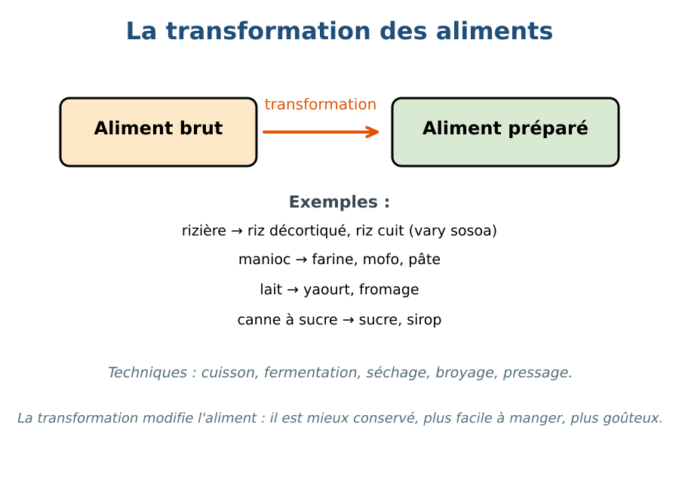
Figure 2 — La transformation des aliments.
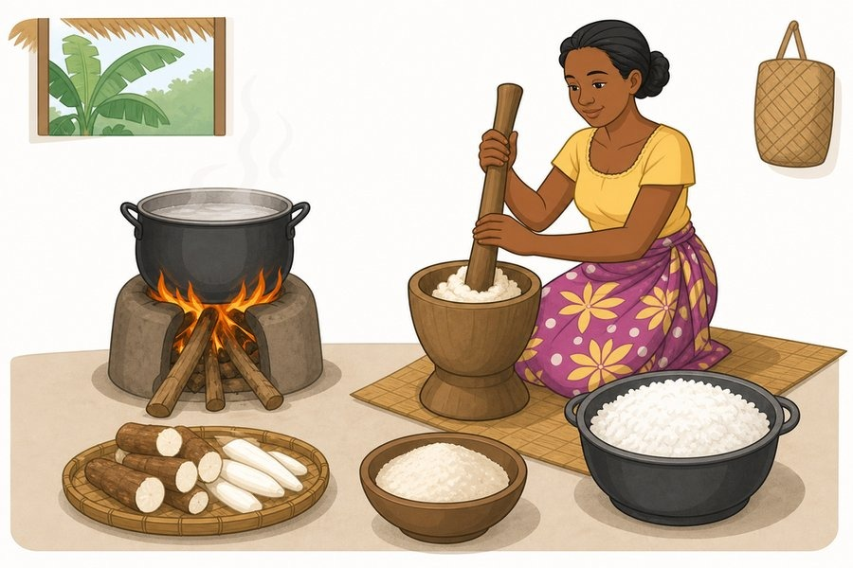
Figure 2b — Cuisiner et transformer les aliments à la maison.
1. Qu'est-ce que la transformation des aliments ?
Transformer un aliment, c'est le modifier pour le rendre comestible, plus savoureux ou plus facile à utiliser et à conserver. L'aliment de départ s'appelle un aliment brut ; l'aliment obtenu s'appelle un aliment transformé.
2. Les principales techniques de transformation
Plusieurs techniques simples sont utilisées dans la vie quotidienne et dans les régions de Madagascar.
• La cuisson : bouillir, frire, griller, rôtir (riz, manioc, viande, poisson, légumes).
• La fermentation : laisser des aliments se transformer avec le temps (yaourt, pain, le lait caillé, les brèdes fermentées).
• Le séchage : exposer au soleil ou à l'air (poisson séché, tomates séchées).
• La mouture et le broyage : réduire en poudre ou en farine (farine de maïs, riz pilé).
• Le pressage : presser pour extraire un liquide (huile de coco, jus de fruits, huile de palme).
3. Pourquoi transformer les aliments ?
La transformation rend l'aliment prêt à être mangé, améliore son goût et sa digestion, et permet parfois de le conserver plus longtemps. Elle est aussi une activité économique : elle crée des produits vendus sur les marchés (confitures, farines, huiles, poissons séchés…).
4. Quelques exemples malgaches
Au village comme en ville, on transforme facilement les produits locaux.
• Le riz est cuit pour être mangé.
• Le manioc peut être bouilli, frit ou transformé en farine.
• Le poisson peut être séché ou frit.
• Les fruits peuvent devenir des confitures ou des jus.
• Le lait peut devenir du yaourt ou du caillé (mofo, fromage blanc local).
Sans ces techniques, beaucoup d'aliments seraient difficiles à manger, à digérer ou à conserver : la transformation fait donc partie de notre alimentation depuis très longtemps.
5. Une pratique ancienne et locale
Bien avant l'apparition des usines, les familles malgaches transformaient déjà leurs aliments avec des méthodes simples transmises de génération en génération : piler le riz au pilon, presser la canne à sucre, faire fermenter le lait ou la pâte de manioc.
Le dimanche, la grand-mère de Njaka prépare du « ranon'ampango », de l'eau de riz grillé, à partir du riz resté au fond de la marmite : une manière simple de transformer un reste en boisson appréciée par toute la famille.
Le sais-tu ?
Le « mofo gasy », petit gâteau de riz cuit dans un moule spécial, est un exemple de transformation traditionnelle que l'on retrouve sur les marchés de tout Madagascar, surtout le matin.
EXERCICES
Observe la figure puis réponds. Figure 2 — La transformation des aliments.
Exercice 1 (4 points)
Encercle la bonne réponse.
1. Transformer un aliment, c'est…
A. le jeter
B. le modifier pour le rendre comestible ou meilleur
C. le peindre
2. La cuisson est une technique de…
A. transformation
B. transport
C. vente
3. Le riz cru devient du riz cuit grâce à…
A. la fermentation
B. la cuisson
C. le pressage
4. Le yaourt est obtenu par…
A. la fermentation
B. le séchage
C. la mouture

Exercice 2 (4 points)
Écris V si l'affirmation est vraie, F si elle est fausse.
1. Le poisson séché est un aliment transformé. (V / F)
2. La mouture sert à extraire le jus d'un fruit. (V / F)
3. La transformation améliore le goût des aliments. (V / F)
4. Un aliment brut est déjà prêt à être mangé. (V / F)

Exercice 3 (6 points)
Réponds par une phrase complète.
1. Qu'est-ce que la transformation des aliments ?
2. Cite deux techniques de transformation.
3. Donne un exemple d'aliment transformé que tu connais.

Exercice 4 (4 points)
Relie chaque technique à son exemple.
Colonne A
1. Cuisson
2. Fermentation
3. Séchage
4. Pressage
Colonne B
A. Poisson exposé au soleil
B. Riz bouilli
C. Jus de fruits extrait
D. Yaourt
Écris le numéro de la colonne A devant la bonne lettre de la colonne B.

TOTAL : 18 points
CORRIGÉ
Corrigé — même figure que l'exercice 1. Figure 2 — La transformation des aliments.
Exercice 1 — corrigé
1. La bonne réponse est : B. le modifier pour le rendre comestible ou meilleur — La transformation modifie l'aliment pour le rendre meilleur à manger.
2. La bonne réponse est : A. transformation — La cuisson transforme l'aliment brut en aliment comestible.
3. La bonne réponse est : B. la cuisson — La cuisson change l'aliment pour le rendre comestible.
4. La bonne réponse est : A. la fermentation — Le lait fermenté donne le yaourt.

Exercice 2 — corrigé
1. Vrai. Le séchage est une technique de transformation (et de conservation).
2. Faux. La mouture réduit en poudre ; c'est le pressage qui extrait un jus.
3. Vrai. Elle rend souvent l'aliment plus savoureux et plus digeste.
4. Faux. L'aliment brut doit souvent être transformé avant consommation.

Exercice 3 — corrigé
1. La transformation des aliments consiste à modifier un aliment brut pour le rendre comestible, meilleur au goût ou plus facile à conserver.
2. Deux techniques de transformation sont la cuisson et la fermentation (ou le séchage, la mouture, le pressage).
3. Exemple : la confiture, faite à partir de fruits ; ou le pain, le poisson séché, le riz cuit…

Exercice 4 — corrigé
1 — B (Cuisson ↔ Riz bouilli)
2 — D (Fermentation ↔ Yaourt)
3 — A (Séchage ↔ Poisson exposé au soleil)
4 — C (Pressage ↔ Jus de fruits extrait)

SÉANCE 3 / 44
La conservation des aliments
FICHE DE PRÉPARATION
Discipline : Sciences de la vie et de la terre  Thème : Alimentation de l'homme  Titre : La conservation des aliments  Objectif spécifique : citer les techniques de conservation des aliments et expliquer leur principe  Documentation : Programme d'Études — Classe de T6 (SVT), DCRP  Support et matériel : Poisson séché, tomates séchées, confiture, bocal, images | Date : ____________  Classe : T6  Séance n° : 3 / 44  Durée : ____________  Thématique / RAS : Appliquer des techniques de conservation et de transformation des aliments  Valeurs à véhiculer : Rigueur, responsabilité

Étapes | Déroulement de la leçon |  | Technique et Stratégie | Support et Matériel | Observation
 | Enseignant | Apprenants
I. RÉVISION | Cite deux techniques de transformation des aliments.  Pourquoi transforme-t-on les aliments ? | R.A. : La cuisson et la fermentation (ou le séchage…).  R.A. : Pour les rendre comestibles, meilleurs au goût ou plus faciles à garder. | Questionnement oral
II. NOUVELLE LEÇON
1. Mise en situation | Si tu laisses du poisson frais dehors pendant deux jours, que se passe-t-il ? | R.A. : Il se gâte, il pourrit et il ne faut plus le manger. | Questionnement oral | Tableau noir
2. Présentation | Aujourd'hui nous allons apprendre : « La conservation des aliments ». Après cette séance vous serez capables de citer les techniques de conservation des aliments et expliquer leur principe. | Les élèves écoutent. | Exposé | Tableau noir, cahier
3. Observation | Regardez et observez bien les aliments conservés présentés en classe (poisson séché, tomates séchées, confiture, bocal). | Les élèves observent silencieusement. | Observation dirigée en groupe | Poisson séché, tomates séchées, confiture, bocal fermé, sel
4. Analyse | Pourquoi le poisson frais se gâte-t-il ?  Comment garde-t-on le poisson sans qu'il se gâte ?  Que voit-on sur les tomates séchées ?  Comment s'appellent ces méthodes ? | R.A. : Parce qu'il contient des micro-organismes qui le dégradent quand il reste à l'air et à la chaleur.  R.A. : En le séchant au soleil, en le salant, en le fumant ou en le mettant au froid.  R.A. : Elles sont ridées et plus petites : l'eau a été enlevée par le soleil, ce qui les protège.  R.A. : Les techniques de conservation des aliments. | Observation et questionnement | Poisson séché, tomates séchées, confiture, bocal fermé, sel
5. Synthèse | Donc, la conservation des aliments consiste à les protéger contre la dégradation pour les garder plus longtemps. Les principales techniques sont le séchage, le salage, le fumage, le froid, la conserve en bocal et l'ajout de sucre. | Les élèves écoutent. | Exposé magistral, synthèse collective | Tableau noir
6. Application | Exercice 1  Encercle la bonne réponse.  1. Conserver un aliment, c'est…  A. le jeter  B. le protéger pour le manger plus tard  C. le vendre  2. Le séchage enlève de l'aliment…  A. l'eau  B. le goût  C. la couleur  3. Le réfrigérateur conserve les aliments grâce…  A. à la chaleur  B. au froid  C. au sel  4. Les confitures sont conservées grâce…  A. au sucre  B. au sable  C. à la pluie  Exercice 2  Écris V si l'affirmation est vraie, F si elle est fausse.  1. Le poisson séché est conservé par enlèvement de l'eau. (V / F)  2. Le sel favorise la dégradation des aliments. (V / F)  3. La chaleur du soleil peut servir à conserver les aliments. (V / F)  4. Un aliment moisi peut encore être mangé sans danger. (V / F) | Exercice 1 : 1. B | 2. A | 3. B | 4. A Exercice 2 : 1. Vrai | 2. Faux | 3. Vrai | 4. Faux | Exercices individuels ou en groupe | Cahier, ardoise
III. ÉVALUATION | Exercice 1  Relie chaque technique de conservation à son principe.  Colonne A  1. Séchage  2. Salage  3. Froid  4. Stérilisation  Colonne B  A. Refroidir dans un réfrigérateur  B. Exposer au soleil pour enlever l'eau  C. Chauffer puis fermer dans un bocal  D. Ajouter du sel  Écris le numéro de la colonne A devant la bonne lettre de la colonne B.  Exercice 2  Réponds par une phrase complète.  1. Qu'est-ce que la conservation des aliments ?  2. Cite deux techniques de conservation.  3. Pourquoi ne faut-il pas manger un aliment moisi ? | Exercice 1 : 1 — B (Séchage ↔ Exposer au soleil pour enlever l'eau) | 2 — D (Salage ↔ Ajouter du sel) | 3 — A (Froid ↔ Refroidir dans un réfrigérateur) | 4 — C (Stérilisation ↔ Chauffer puis fermer dans un bocal) Exercice 2 : 1. La conservation des aliments consiste à les protéger contre la dégradation afin de pouvoir les manger plus tard. | 2. Deux techniques de conservation sont le séchage et le salage (ou le fumage, le froid, la conserve). | 3. Parce qu'un aliment moisi est dégradé par des micro-organismes et peut rendre malade. | Évaluation écrite individuelle | Cahier, feuille d'évaluation

La conservation des aliments
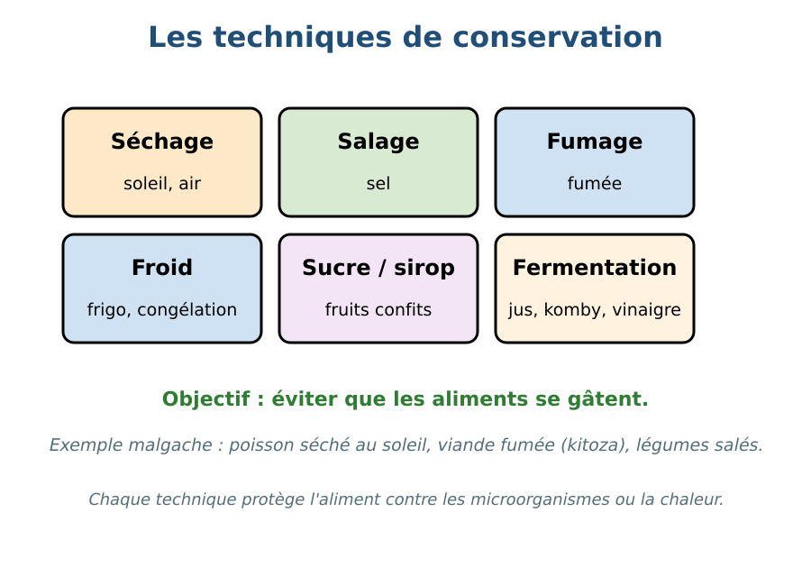
Figure 3 — Les techniques de conservation des aliments.
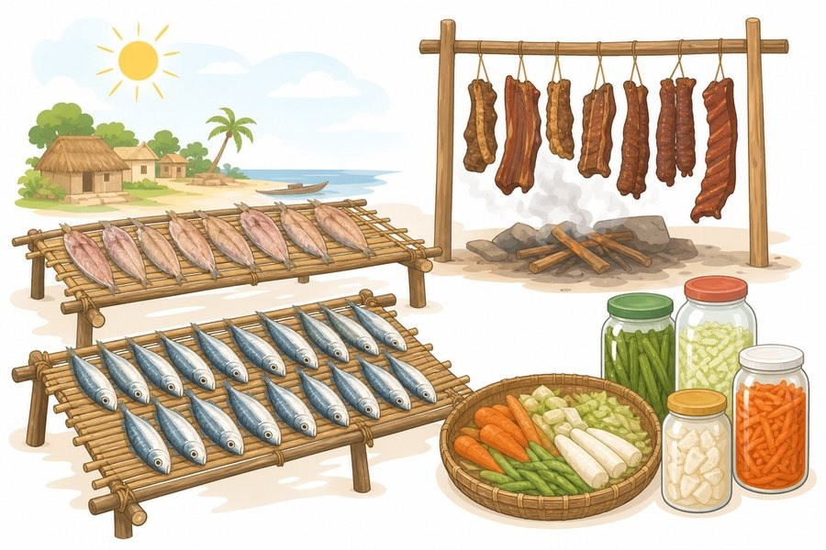
Figure 3b — Séchage et conservation au soleil.
1. Qu'est-ce que la conservation des aliments ?
Conserver un aliment, c'est le protéger afin de pouvoir le manger plus tard sans qu'il se gâte. Les aliments frais se dégradent vite à cause des micro-organismes, de l'air, de l'eau et de la chaleur. La conservation limite ces causes.
2. Les techniques de conservation
• Le séchage : le soleil ou l'air enlève l'eau (poisson séché, tomates séchées, piments séchés).
• Le salage : le sel empêche les micro-organismes de se développer (poisson salé, viande salée).
• Le fumage : la fumée et la chaleur sèchent et protègent l'aliment (poisson fumé, kitoza).
• Le froid : le réfrigérateur ou le congélateur ralentit la dégradation (viande, poisson, légumes).
• La conserve et la stérilisation : l'aliment est chauffé puis mis dans un bocal fermé (confitures, légumes en conserve).
• Le sucre : le sucre protège les fruits (confitures, fruits confits).
3. Le principe commun
Toutes ces techniques empêchent les micro-organismes de se développer : en enlevant l'eau (séchage), en ajoutant du sel ou du sucre, en faisant baisser la température (froid) ou en chauffant (conserve). Ainsi, l'aliment reste comestible plus longtemps.
4. L'hygiène de la conservation
Un aliment conservé doit être propre, bien emballé et gardé dans de bonnes conditions. Un bocal abîmé, un aliment moisi ou une odeur suspecte indiquent que l'aliment ne doit plus être consommé.
Bien conserver un aliment, c'est donc autant une question de technique que de vigilance : il faut surveiller régulièrement les aliments stockés.
5. Une nécessité dans les régions chaudes et humides
Dans les régions chaudes et humides de Madagascar, les aliments se dégradent plus vite qu'ailleurs à cause de la chaleur et de l'humidité qui favorisent le développement des micro-organismes. C'est pourquoi les techniques de conservation, comme le séchage ou le fumage, sont particulièrement utiles aux familles qui vivent de la pêche ou de l'agriculture.
Après une bonne pêche, les pêcheurs du littoral font sécher une partie du poisson au soleil sur des claies en bambou : cela leur permet de garder de la nourriture pour les jours où la pêche est moins bonne, sans avoir de réfrigérateur.
Le sais-tu ?
Le « kitoza », de la viande de zébu fumée et séchée, peut se conserver plusieurs semaines sans réfrigérateur : c'est une technique de conservation traditionnelle encore très utilisée à Madagascar aujourd'hui.
EXERCICES
Observe la figure puis réponds. Figure 3 — Les techniques de conservation des aliments.
Exercice 1 (4 points)
Encercle la bonne réponse.
1. Conserver un aliment, c'est…
A. le jeter
B. le protéger pour le manger plus tard
C. le vendre
2. Le séchage enlève de l'aliment…
A. l'eau
B. le goût
C. la couleur
3. Le réfrigérateur conserve les aliments grâce…
A. à la chaleur
B. au froid
C. au sel
4. Les confitures sont conservées grâce…
A. au sucre
B. au sable
C. à la pluie

Exercice 2 (4 points)
Écris V si l'affirmation est vraie, F si elle est fausse.
1. Le poisson séché est conservé par enlèvement de l'eau. (V / F)
2. Le sel favorise la dégradation des aliments. (V / F)
3. La chaleur du soleil peut servir à conserver les aliments. (V / F)
4. Un aliment moisi peut encore être mangé sans danger. (V / F)

Exercice 3 (4 points)
Relie chaque technique de conservation à son principe.
Colonne A
1. Séchage
2. Salage
3. Froid
4. Stérilisation
Colonne B
A. Refroidir dans un réfrigérateur
B. Exposer au soleil pour enlever l'eau
C. Chauffer puis fermer dans un bocal
D. Ajouter du sel
Écris le numéro de la colonne A devant la bonne lettre de la colonne B.

Exercice 4 (6 points)
Réponds par une phrase complète.
1. Qu'est-ce que la conservation des aliments ?
2. Cite deux techniques de conservation.
3. Pourquoi ne faut-il pas manger un aliment moisi ?

TOTAL : 18 points
CORRIGÉ
Corrigé — même figure que l'exercice 1. Figure 3 — Les techniques de conservation des aliments.
Exercice 1 — corrigé
1. La bonne réponse est : B. le protéger pour le manger plus tard — La conservation protège l'aliment contre la dégradation.
2. La bonne réponse est : A. l'eau — Sans eau, les micro-organismes ne se développent presque plus.
3. La bonne réponse est : B. au froid — Le froid ralentit la dégradation des aliments.
4. La bonne réponse est : A. au sucre — Le sucre protège les fruits dans les confitures.

Exercice 2 — corrigé
1. Vrai. Le séchage enlève l'eau, ce qui protège l'aliment.
2. Faux. Le sel empêche au contraire les micro-organismes de se développer.
3. Vrai. Le soleil sert au séchage, par exemple des poissons ou des tomates.
4. Faux. Un aliment moisi est contaminé et ne doit pas être consommé.

Exercice 3 — corrigé
1 — B (Séchage ↔ Exposer au soleil pour enlever l'eau)
2 — D (Salage ↔ Ajouter du sel)
3 — A (Froid ↔ Refroidir dans un réfrigérateur)
4 — C (Stérilisation ↔ Chauffer puis fermer dans un bocal)

Exercice 4 — corrigé
1. La conservation des aliments consiste à les protéger contre la dégradation afin de pouvoir les manger plus tard.
2. Deux techniques de conservation sont le séchage et le salage (ou le fumage, le froid, la conserve).
3. Parce qu'un aliment moisi est dégradé par des micro-organismes et peut rendre malade.

SÉANCE 4 / 44
Les avantages de la conservation et de la transformation
FICHE DE PRÉPARATION
Discipline : Sciences de la vie et de la terre  Thème : Alimentation de l'homme  Titre : Les avantages de la conservation et de la transformation  Objectif spécifique : expliquer les avantages de la conservation et de la transformation des aliments  Documentation : Programme d'Études — Classe de T6 (SVT), DCRP  Support et matériel : Produits conservés, tableaux, documents sur les marchés locaux | Date : ____________  Classe : T6  Séance n° : 4 / 44  Durée : ____________  Thématique / RAS : Appliquer des techniques de conservation et de transformation des aliments  Valeurs à véhiculer : Rigueur, responsabilité

Étapes | Déroulement de la leçon |  | Technique et Stratégie | Support et Matériel | Observation
 | Enseignant | Apprenants
I. RÉVISION | Cite deux techniques de conservation.  Pourquoi le froid conserve-t-il les aliments ? | R.A. : Le séchage et le salage (ou le fumage, le froid…).  R.A. : Parce qu'il ralentit la dégradation causée par les micro-organismes. | Questionnement oral
II. NOUVELLE LEÇON
1. Mise en situation | Si la récolte de tomates est très abondante, que peut faire la famille pour ne pas les jeter ? | R.A. : Elle peut les sécher, les transformer en sauce ou en conserve pour plus tard. | Questionnement oral | Tableau noir
2. Présentation | Aujourd'hui nous allons apprendre : « Les avantages de la conservation et de la transformation ». Après cette séance vous serez capables d'expliquer les avantages de la conservation et de la transformation des aliments. | Les élèves écoutent. | Exposé | Tableau noir, cahier
3. Observation | Regardez et observez bien les documents et les produits conservés (ou leurs photos) illustrant la vie d'une famille. | Les élèves observent silencieusement. | Observation dirigée en groupe | Produits conservés, photos d'un marché, tableau des saisons
4. Analyse | Que gagne une famille qui conserve ses aliments ?  Pourquoi les produits transformés se vendent-ils ?  Que se passe-t-il si on ne conserve pas les aliments ?  La conservation est-elle utile pour la santé ? | R.A. : Elle peut garder les aliments plus longtemps, ne pas les gâcher et les manger même hors saison.  R.A. : Parce qu'ils sont prêts à l'emploi, meilleurs au goût et utiles, ce qui crée une activité économique.  R.A. : Ils se gâtent, se perdent, et la famille gaspille de la nourriture et de l'argent.  R.A. : Oui, car elle évite de manger des aliments abîmés et permet souvent une meilleure hygiène. | Observation et questionnement | Produits conservés, photos d'un marché, tableau des saisons
5. Synthèse | Donc, la conservation et la transformation des aliments présentent plusieurs avantages : elles évitent le gaspillage, permettent de manger des aliments hors saison, améliorent l'hygiène et la sécurité alimentaire, et créent des activités économiques locales. | Les élèves écoutent. | Exposé magistral, synthèse collective | Tableau noir
6. Application | Exercice 1  Encercle la bonne réponse.  1. Un des avantages de la conservation est…  A. de jeter les aliments  B. d'éviter le gaspillage  C. d'augmenter les déchets  2. La conservation permet de manger certains aliments…  A. seulement en été  B. même hors saison  C. uniquement crus  3. La transformation crée des produits…  A. invendables  B. vendables sur les marchés  C. dangereux  4. La sécurité alimentaire, c'est…  A. manger des aliments sains en quantité suffisante  B. manger uniquement des conserves  C. ne jamais cuire les aliments  Exercice 2  Écris V si l'affirmation est vraie, F si elle est fausse.  1. Conserver les aliments permet à une famille d'économiser. (V / F)  2. Les aliments transformés ne peuvent jamais être vendus. (V / F)  3. Manger des aliments abîmés peut rendre malade. (V / F)  4. La transformation améliore seulement le poids des aliments. (V / F) | Exercice 1 : 1. B | 2. B | 3. B | 4. A Exercice 2 : 1. Vrai | 2. Faux | 3. Vrai | 4. Faux | Exercices individuels ou en groupe | Cahier, ardoise
III. ÉVALUATION | Exercice 1  Réponds par une phrase complète.  1. Cite un avantage de la conservation des aliments.  2. Pourquoi la transformation des aliments est-elle utile à l'économie locale ?  3. Qu'est-ce que la sécurité alimentaire ?  Exercice 2  Complète les phrases.  1. La conservation évite le …………………………………………  2. Les aliments conservés se mangent même …………………………………………  3. Manger des aliments sains en quantité suffisante, c'est la ………………………………………… | Exercice 1 : 1. La conservation évite le gaspillage et permet de manger les aliments même hors saison. | 2. Elle crée des produits vendables (confitures, farines, poissons séchés) qui donnent du travail et valorisent les ressources locales. | 3. C'est le fait de pouvoir manger des aliments sains, en quantité suffisante, sans risque pour la santé. Exercice 2 : 1. La conservation évite le gaspillage. | 2. Les aliments conservés se mangent même hors saison. | 3. Manger des aliments sains en quantité suffisante, c'est la sécurité alimentaire. | Évaluation écrite individuelle | Cahier, feuille d'évaluation

Les avantages de la conservation et de la transformation
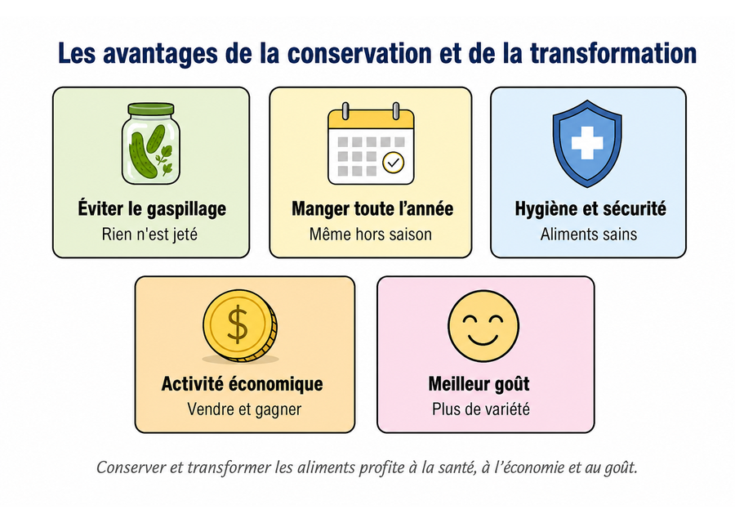
Figure 4 — Les avantages de la conservation et de la transformation.
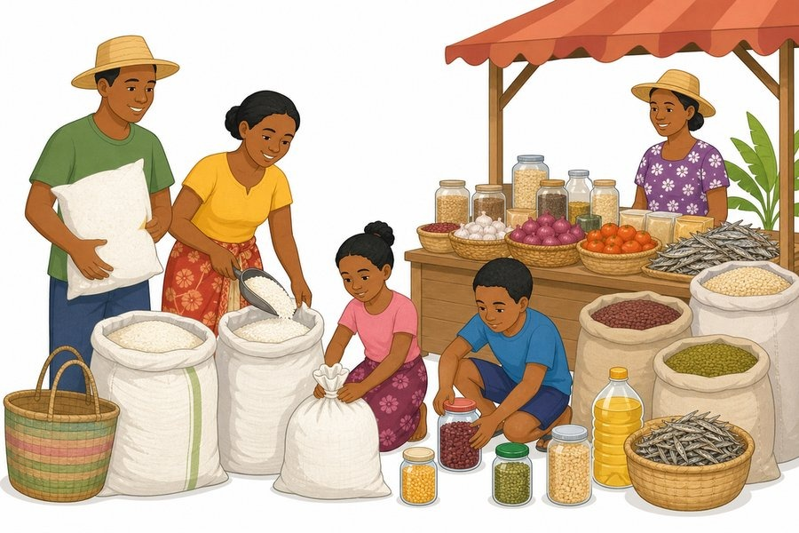
Figure 4b — Les aliments conservés profitent à toute la famille.
1. Éviter le gaspillage
Grâce à la conservation, les aliments qui ne sont pas consommés tout de suite ne sont pas jetés. Une famille qui sèche ses fruits, sale son poisson ou fait des confitures utilise bien sa récolte et économise de l'argent.
2. Manger toute l'année
Certains aliments ne sont disponibles qu'à certaines saisons. La transformation et la conservation permettent de les retrouver plus tard : fruits séchés en saison sèche, poisson salé quand la pêche est moins abondante, tomates en conserve pendant la saison des pluies.
3. Une meilleure hygiène et une meilleure sécurité alimentaire
Un aliment bien conservé reste propre et sain. Éviter les aliments abîmés, c'est éviter des maladies comme les maux de ventre ou les intoxications. C'est ce qu'on appelle la sécurité alimentaire : manger des aliments sains, en quantité suffisante.
4. Des activités économiques
La transformation crée des produits qui se vendent : confitures, farines, huiles, poissons séchés, jus. Elle donne du travail aux familles, aux coopératives et aux commerçants, et valorise les ressources locales.
5. Améliorer le goût et la variété
La transformation rend les aliments plus agréables et plus variés : un fruit devient confiture, le maïs devient farine, le lait devient yaourt. On peut ainsi préparer des repas plus variés et mieux adaptés à chaque saison.
Ainsi, transformer et conserver les aliments profite à la fois à la santé, à l'économie familiale et au goût des repas.
6. Un savoir-faire à transmettre
Ces techniques simples, souvent transmises par les parents et grands-parents, restent très utiles aujourd'hui : elles permettent aux familles de mieux gérer leurs récoltes et leurs réserves, même sans électricité ni réfrigérateur.
Grâce aux fruits secs et aux légumes salés préparés par sa mère pendant la récolte, la famille de Tiana a de quoi manger même pendant les mois où les récoltes sont plus faibles.
Le sais-tu ?
Selon les experts, près d'un tiers des aliments produits dans le monde sont perdus ou gaspillés chaque année. Bien conserver et transformer les aliments est donc aussi un geste utile pour l'environnement et l'économie.
EXERCICES
Observe la figure puis réponds. Figure 4 — Les avantages de la conservation et de la transformation.
Exercice 1 (4 points)
Encercle la bonne réponse.
1. Un des avantages de la conservation est…
A. de jeter les aliments
B. d'éviter le gaspillage
C. d'augmenter les déchets
2. La conservation permet de manger certains aliments…
A. seulement en été
B. même hors saison
C. uniquement crus
3. La transformation crée des produits…
A. invendables
B. vendables sur les marchés
C. dangereux
4. La sécurité alimentaire, c'est…
A. manger des aliments sains en quantité suffisante
B. manger uniquement des conserves
C. ne jamais cuire les aliments

Exercice 2 (4 points)
Écris V si l'affirmation est vraie, F si elle est fausse.
1. Conserver les aliments permet à une famille d'économiser. (V / F)
2. Les aliments transformés ne peuvent jamais être vendus. (V / F)
3. Manger des aliments abîmés peut rendre malade. (V / F)
4. La transformation améliore seulement le poids des aliments. (V / F)

Exercice 3 (6 points)
Réponds par une phrase complète.
1. Cite un avantage de la conservation des aliments.
2. Pourquoi la transformation des aliments est-elle utile à l'économie locale ?
3. Qu'est-ce que la sécurité alimentaire ?

Exercice 4 (3 points)
Complète les phrases.
1. La conservation évite le …………………………………………
2. Les aliments conservés se mangent même …………………………………………
3. Manger des aliments sains en quantité suffisante, c'est la …………………………………………

TOTAL : 17 points
CORRIGÉ
Corrigé — même figure que l'exercice 1. Figure 4 — Les avantages de la conservation et de la transformation.
Exercice 1 — corrigé
1. La bonne réponse est : B. d'éviter le gaspillage — La conservation permet d'utiliser les aliments au lieu de les jeter.
2. La bonne réponse est : B. même hors saison — Les aliments conservés restent disponibles toute l'année.
3. La bonne réponse est : B. vendables sur les marchés — Elle crée une activité économique locale.
4. La bonne réponse est : A. manger des aliments sains en quantité suffisante — Elle assure une alimentation saine et suffisante.

Exercice 2 — corrigé
1. Vrai. On évite de jeter de la nourriture et de l'argent.
2. Faux. Les produits transformés se vendent sur les marchés.
3. Vrai. Les aliments dégradés peuvent provoquer des maladies.
4. Faux. Elle améliore le goût, la conservation et la valorisation économique.

Exercice 3 — corrigé
1. La conservation évite le gaspillage et permet de manger les aliments même hors saison.
2. Elle crée des produits vendables (confitures, farines, poissons séchés) qui donnent du travail et valorisent les ressources locales.
3. C'est le fait de pouvoir manger des aliments sains, en quantité suffisante, sans risque pour la santé.

Exercice 4 — corrigé
1. La conservation évite le gaspillage.
2. Les aliments conservés se mangent même hors saison.
3. Manger des aliments sains en quantité suffisante, c'est la sécurité alimentaire.

SÉANCE 5 / 44
Révision — Unité I : Alimentation de l'homme
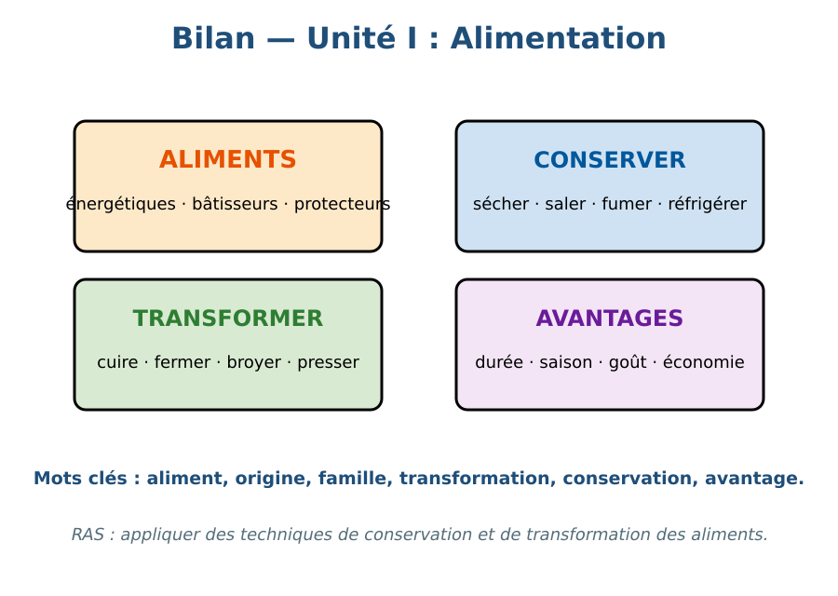
Figure R1 — Bilan de l'Unité I : Alimentation.
Tableau récapitulatif des notions
Notion | L'essentiel
Les aliments | Les aliments donnent de l'énergie, font grandir et protègent la santé.
Origines | Végétale (riz, fruits, légumes) et animale (viande, poisson, œufs, lait).
Familles | Énergétiques (riz, manioc), bâtisseurs (viande, poisson), protecteurs (fruits, légumes).
Transformation | Modifier l'aliment brut : cuisson, fermentation, séchage, mouture, pressage.
Conservation | Protéger l'aliment : séchage, salage, fumage, froid, conserve, sucre.
Avantages | Pas de gaspillage, aliments hors saison, hygiène, sécurité alimentaire, économie locale.
Questions de révision
Pourquoi faut-il manger des aliments variés ?
R.A. : Pour avoir de l'énergie, grandir et rester en bonne santé.
Quelle est la différence entre transformer et conserver un aliment ?
R.A. : Transformer modifie l'aliment (cuisson, fermentation…) ; conserver le protège pour le manger plus tard.
Cite une technique de conservation et son principe.
R.A. : Le séchage : on enlève l'eau pour empêcher les micro-organismes de se développer.
Quel est un avantage de la transformation des aliments ?
R.A. : Elle crée des produits vendables et améliore l'économie locale.

SÉANCE 6 / 44
Sujet d'examen 6e — Unité I : Alimentation de l'homme
Durée : ____________ (laissée à l'enseignant) · Barème total : 21 points
Figure E1 — Classer les aliments.
Exercice 1 (4 points)
Encercle la bonne réponse.
1. Le riz est un aliment…
A. bâtisseur
B. énergétique
C. protecteur
2. La viande de zébu est un aliment…
A. bâtisseur
B. énergétique
C. protecteur
3. La confiture est obtenue par…
A. fermentation
B. séchage
C. cuisson avec du sucre
4. Le poisson est conservé au village par…
A. séchage
B. congélation
C. mouture

Exercice 2 (4 points)
Écris V si l'affirmation est vraie, F si elle est fausse.
1. La conservation évite le gaspillage. (V / F)
2. Le froid accélère la dégradation des aliments. (V / F)
3. La transformation crée des produits vendables. (V / F)
4. Un aliment moisi peut être mangé sans danger. (V / F)

Exercice 3 (6 points)
Réponds par une phrase complète.
1. Qu'est-ce que la conservation des aliments ?
2. Cite deux avantages de la transformation des aliments.
3. Pourquoi faut-il manger des aliments variés ?

Exercice 4 (4 points)
Relie chaque technique à son exemple.
Colonne A
1. Cuisson
2. Fermentation
3. Séchage
4. Froid
Colonne B
A. Poisson exposé au soleil
B. Riz bouilli
C. Viande au réfrigérateur
D. Lait caillé
Écris le numéro de la colonne A devant la bonne lettre de la colonne B.

Exercice 5 (3 points)
Complète les phrases.
1. La conservation des aliments permet de les manger …………………………………………
2. Manger des aliments sains en quantité suffisante, c'est la …………………………………………
3. Les aliments transformés se vendent sur les …………………………………………

TOTAL : 21 points
CORRIGÉ
Même figure que la question 1 — corrigé. Figure E1 — Classer les aliments.
Exercice 1 — corrigé
1. La bonne réponse est : B. énergétique — Le riz donne surtout de l'énergie.
2. La bonne réponse est : A. bâtisseur — Elle fait grandir et répare le corps.
3. La bonne réponse est : C. cuisson avec du sucre — Le fruit est cuit avec du sucre.
4. La bonne réponse est : A. séchage — Le séchage au soleil est courant.

Exercice 2 — corrigé
1. Vrai. Les aliments sont utilisés au lieu d'être jetés.
2. Faux. Le froid ralentit la dégradation.
3. Vrai. Confitures, farines, huiles…
4. Faux. Il peut rendre malade.

Exercice 3 — corrigé
1. La conservation des aliments consiste à les protéger pour pouvoir les manger plus tard.
2. Elle améliore le goût et crée des activités économiques locales.
3. Pour avoir de l'énergie, grandir et rester en bonne santé.

Exercice 4 — corrigé
1 — B (Cuisson ↔ Riz bouilli)
2 — D (Fermentation ↔ Lait caillé)
3 — A (Séchage ↔ Poisson exposé au soleil)
4 — C (Froid ↔ Viande au réfrigérateur)

Exercice 5 — corrigé
1. La conservation des aliments permet de les manger plus tard.
2. Manger des aliments sains en quantité suffisante, c'est la sécurité alimentaire.
3. Les aliments transformés se vendent sur les marchés.

UNITÉ II — Organisation des êtres vivants
Résultat d'apprentissage spécifique (PE T6) : Différencier les différents modes de reproduction des êtres vivants animaux et végétaux
Valeurs à véhiculer : Responsabilité, respect de la vie
N° | Séance
7 | La viviparité chez les animaux
8 | L'oviparité chez les animaux
9 | L'ovoviviparité chez les animaux
10 | Comparer les trois modes de reproduction
11 | La fleur et la pollinisation
12 | De la graine à la plante
13 | Importance et inconvénients de la reproduction sexuée
14 | Le bouturage
15 | Le greffage
16 | Le marcottage et le choix d'une technique
17 | Révision — Unité II : Organisation des êtres vivants
18 | Sujet d'examen 6e — Unité II : Organisation des êtres vivants

SÉANCE 7 / 44
La viviparité chez les animaux
FICHE DE PRÉPARATION
Discipline : Sciences de la vie et de la terre  Thème : Organisation des êtres vivants  Titre : La viviparité chez les animaux  Objectif spécifique : expliquer la viviparité et citer des animaux vivipares  Documentation : Programme d'Études — Classe de T6 (SVT), DCRP  Support et matériel : Images ou photos d'une femelle et de son petit (zébu, chien, humain) | Date : ____________  Classe : T6  Séance n° : 7 / 44  Durée : ____________  Thématique / RAS : Différencier les différents modes de reproduction des êtres vivants animaux et végétaux  Valeurs à véhiculer : Responsabilité, respect de la vie

Étapes | Déroulement de la leçon |  | Technique et Stratégie | Support et Matériel | Observation
 | Enseignant | Apprenants
I. RÉVISION | Comment un être vivant donne-t-il naissance à de nouveaux êtres ?  Cite un animal qui donne naissance à des petits. | R.A. : Par la reproduction : les parents donnent naissance à des petits.  R.A. : La vache (zébu), la chienne, la chatte… | Questionnement oral
II. NOUVELLE LEÇON
1. Mise en situation | Observe la photo d'une vache et de son veau : où le veau s'est-il développé avant sa naissance ? | R.A. : Dans le ventre de sa mère. | Questionnement oral | Tableau noir
2. Présentation | Aujourd'hui nous allons apprendre : « La viviparité chez les animaux ». Après cette séance vous serez capables d'expliquer la viviparité et citer des animaux vivipares. | Les élèves écoutent. | Exposé | Tableau noir, cahier
3. Observation | Regardez et observez bien les images ou photos présentant une femelle et son petit. | Les élèves observent silencieusement. | Observation dirigée en groupe | Photos : vache et veau, chienne et chiots, femme et bébé
4. Analyse | Que montrent ces photos ?  Où le petit s'est-il développé ?  Comment appelle-t-on ce mode de reproduction ?  Le petit doit-il se nourrir seul dès la naissance ? | R.A. : Une mère et son petit, juste après ou peu après la naissance.  R.A. : Dans le corps de sa mère, avant de naître.  R.A. : La viviparité : le petit se développe dans le corps de la mère.  R.A. : Non : après la naissance, la mère le nourrit souvent (lait, soins) jusqu'à ce qu'il soit autonome. | Questionnement dirigé en groupe | Photos : vache et veau, chienne et chiots, femme et bébé
5. Synthèse | Donc, chez les animaux vivipares, l'embryon se développe dans le corps de la mère jusqu'à la naissance. Le petit naît déjà formé et la mère le nourrit et le protège. La vache, la chienne, la chatte et l'être humain sont des animaux vivipares. | Les élèves écoutent. | Exposé magistral, synthèse collective | Tableau noir
6. Application | Exercice 1  Encercle la bonne réponse.  1. La viviparité est un mode de reproduction où…  A. le petit se développe dans un œuf déposé dehors  B. l'embryon se développe dans le corps de la mère  C. le petit naît de la bouche de la mère  2. Lequel de ces animaux est vivipare ?  A. La poule  B. Le zébu  C. Le poisson pondeur  3. Un animal vivipare donne naissance à un petit…  A. déjà formé  B. dans un œuf  C. qui ne peut pas vivre  4. L'embryon d'un mammifère vivipare se développe…  A. dans le nid  B. dans le ventre de la mère  C. dans un œuf de la coquille  Exercice 2  Écris V si l'affirmation est vraie, F si elle est fausse.  1. La reproduction permet aux espèces de continuer à exister. (V / F)  2. Le veau se développe dans un œuf déposé au sol. (V / F)  3. La vache est un animal vivipare. (V / F)  4. Chez les vivipares, la mère ne s'occupe jamais de son petit. (V / F) | Exercice 1 : 1. B | 2. B | 3. A | 4. B Exercice 2 : 1. Vrai | 2. Faux | 3. Vrai | 4. Faux | Exercices individuels ou en groupe | Cahier, ardoise
III. ÉVALUATION | Exercice 1  Réponds par une phrase complète.  1. Qu'est-ce que la viviparité ?  2. Cite deux animaux vivipares.  Exercice 2  Complète les phrases.  1. L'embryon vivipare se développe dans le corps de …………………………………………  2. Le petit vivipare naît …………………………………………  3. Après la naissance, la mère nourrit et ………………………………………… | Exercice 1 : 1. La viviparité est un mode de reproduction où l'embryon se développe dans le corps de la mère jusqu'à la naissance. | 2. Le zébu et le chien sont deux animaux vivipares (ou le chat, la chèvre, l'être humain…). Exercice 2 : 1. L'embryon vivipare se développe dans le corps de la mère. | 2. Le petit vivipare naît vivant. | 3. Après la naissance, la mère nourrit et protège son petit. | Évaluation écrite individuelle | Cahier, feuille d'évaluation

La viviparité chez les animaux
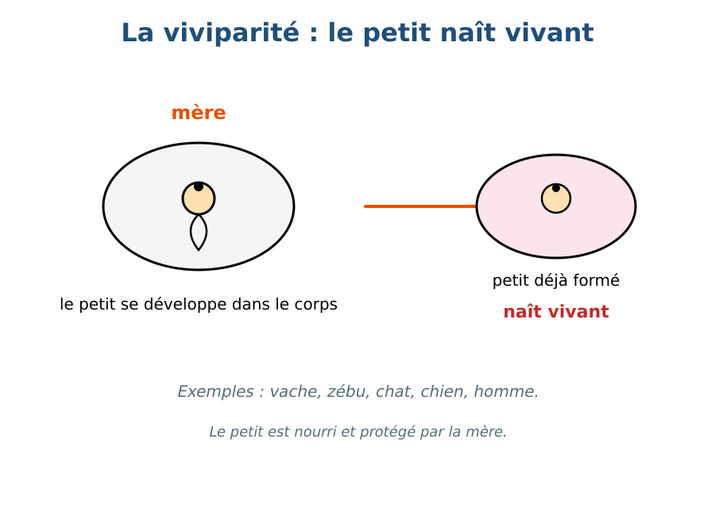
Figure 5 — La viviparité : le petit naît vivant.
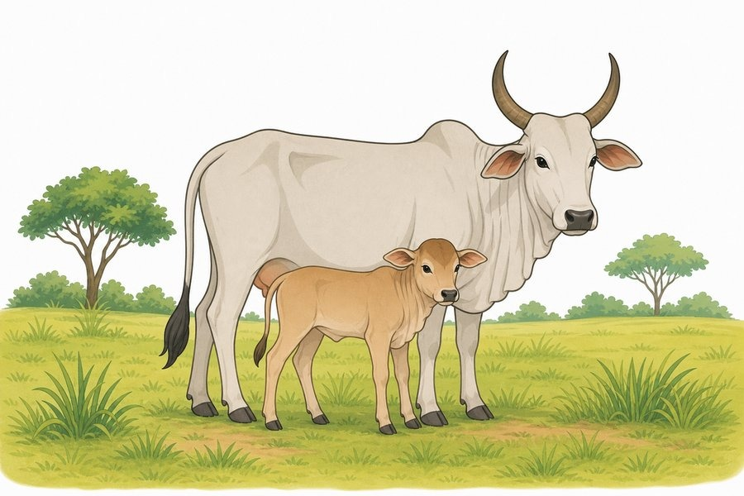
Figure 5b — Le zébu et son petit.
1. Qu'est-ce que la reproduction ?
La reproduction est le phénomène par lequel les êtres vivants donnent naissance à de nouveaux êtres de la même espèce. Elle assure la survie de l'espèce. Chez les animaux, il existe plusieurs modes de reproduction.
2. La viviparité
La viviparité est un mode de reproduction dans lequel l'embryon se développe à l'intérieur du corps de la mère, jusqu'à la naissance. Le petit naît vivant, déjà formé, et se développe grâce aux soins de sa mère.
• L'embryon se développe dans l'utérus (ou le ventre) de la mère.
• Le petit naît vivant.
• La mère nourrit et protège son petit après la naissance.
3. Exemples d'animaux vivipares
Beaucoup de mammifères sont vivipares.
• Le zébu (la vache) et son veau.
• Le chien et ses chiots.
• Le chat et ses chatons.
• L'être humain.
• Le mouton, le porc, le cheval…
4. Avantages de la viviparité
Le petit est protégé et nourri par la mère, ce qui augmente ses chances de survie. Il quitte le corps de la mère déjà capable de vivre.
• Protection du petit avant la naissance.
• Soins et nourriture après la naissance.
• Meilleure survie des jeunes.
C'est pourquoi les mammifères vivipares ont souvent peu de petits à la fois, mais en prennent grand soin.
5. Un exemple malgache : le zébu
Le zébu, animal très présent dans la vie malgache, est un excellent exemple de viviparité : la vache porte son veau environ neuf mois avant de le mettre au monde, puis l'allaite et le protège pendant plusieurs mois.
Dans le village de Solo, quand une vache met bas, toute la famille surveille le veau les premiers jours pour s'assurer qu'il tète bien et reste en bonne santé.
Le sais-tu ?
Chez l'éléphant, la gestation, le temps de développement dans le ventre de la mère, dure environ 22 mois, soit la plus longue de tous les mammifères terrestres !
EXERCICES
Observe la figure puis réponds. Figure 5 — La viviparité : le petit naît vivant.
Exercice 1 (4 points)
Encercle la bonne réponse.
1. La viviparité est un mode de reproduction où…
A. le petit se développe dans un œuf déposé dehors
B. l'embryon se développe dans le corps de la mère
C. le petit naît de la bouche de la mère
2. Lequel de ces animaux est vivipare ?
A. La poule
B. Le zébu
C. Le poisson pondeur
3. Un animal vivipare donne naissance à un petit…
A. déjà formé
B. dans un œuf
C. qui ne peut pas vivre
4. L'embryon d'un mammifère vivipare se développe…
A. dans le nid
B. dans le ventre de la mère
C. dans un œuf de la coquille

Exercice 2 (4 points)
Écris V si l'affirmation est vraie, F si elle est fausse.
1. La reproduction permet aux espèces de continuer à exister. (V / F)
2. Le veau se développe dans un œuf déposé au sol. (V / F)
3. La vache est un animal vivipare. (V / F)
4. Chez les vivipares, la mère ne s'occupe jamais de son petit. (V / F)

Exercice 3 (4 points)
Réponds par une phrase complète.
1. Qu'est-ce que la viviparité ?
2. Cite deux animaux vivipares.

Exercice 4 (3 points)
Complète les phrases.
1. L'embryon vivipare se développe dans le corps de …………………………………………
2. Le petit vivipare naît …………………………………………
3. Après la naissance, la mère nourrit et …………………………………………

TOTAL : 15 points
CORRIGÉ
Corrigé — même figure que l'exercice 1. Figure 5 — La viviparité : le petit naît vivant.
Exercice 1 — corrigé
1. La bonne réponse est : B. l'embryon se développe dans le corps de la mère — Chez les vivipares, le petit grandit dans le corps de la mère.
2. La bonne réponse est : B. Le zébu — Le zébu est un mammifère vivipare.
3. La bonne réponse est : A. déjà formé — Le petit naît vivant et déjà formé.
4. La bonne réponse est : B. dans le ventre de la mère — Il se développe dans l'utérus de la mère.

Exercice 2 — corrigé
1. Vrai. Elle assure la naissance de nouveaux individus de la même espèce.
2. Faux. Le veau se développe dans le corps de la vache (viviparité).
3. Vrai. La vache met bas un veau vivant et le nourrit.
4. Faux. La mère nourrit et protège son petit après la naissance.

Exercice 3 — corrigé
1. La viviparité est un mode de reproduction où l'embryon se développe dans le corps de la mère jusqu'à la naissance.
2. Le zébu et le chien sont deux animaux vivipares (ou le chat, la chèvre, l'être humain…).

Exercice 4 — corrigé
1. L'embryon vivipare se développe dans le corps de la mère.
2. Le petit vivipare naît vivant.
3. Après la naissance, la mère nourrit et protège son petit.

SÉANCE 8 / 44
L'oviparité chez les animaux
FICHE DE PRÉPARATION
Discipline : Sciences de la vie et de la terre  Thème : Organisation des êtres vivants  Titre : L'oviparité chez les animaux  Objectif spécifique : expliquer l'oviparité et citer des animaux ovipares  Documentation : Programme d'Études — Classe de T6 (SVT), DCRP  Support et matériel : Œufs (de poule) et images d'animaux pondeurs (poule, poisson, papillon) | Date : ____________  Classe : T6  Séance n° : 8 / 44  Durée : ____________  Thématique / RAS : Différencier les différents modes de reproduction des êtres vivants animaux et végétaux  Valeurs à véhiculer : Responsabilité, respect de la vie

Étapes | Déroulement de la leçon |  | Technique et Stratégie | Support et Matériel | Observation
 | Enseignant | Apprenants
I. RÉVISION | Qu'est-ce que la viviparité ?  Cite un animal vivipare. | R.A. : Un mode de reproduction où l'embryon se développe dans le corps de la mère.  R.A. : Le zébu (ou le chien, la chatte…). | Questionnement oral
II. NOUVELLE LEÇON
1. Mise en situation | D'où vient le poussin que tu as vu chez toi ? | R.A. : Il sort d'un œuf pondu par la poule. | Questionnement oral | Tableau noir
2. Présentation | Aujourd'hui nous allons apprendre : « L'oviparité chez les animaux ». Après cette séance vous serez capables d'expliquer l'oviparité et citer des animaux ovipares. | Les élèves écoutent. | Exposé | Tableau noir, cahier
3. Observation | Regardez et observez bien l'œuf de poule et les images de la poule, du poisson et du papillon. | Les élèves observent silencieusement. | Observation dirigée en groupe | Œuf de poule, images d'une poule et de ses poussins, de poissons, de papillons
4. Analyse | Que possède la poule pour se reproduire ?  Où l'embryon se développe-t-il chez la poule ?  Comment appelle-t-on ce mode de reproduction ?  Le poisson et le papillon pondent-ils aussi ? | R.A. : Elle pond des œufs ; le poussin sort de l'œuf après un certain temps.  R.A. : Dans l'œuf, en dehors du corps de la mère.  R.A. : L'oviparité.  R.A. : Oui, la femelle pond des œufs et les petits en sortent : ils sont ovipares. | Questionnement dirigé en groupe | Œuf de poule, images d'une poule et de ses poussins, de poissons, de papillons
5. Synthèse | Donc, chez les animaux ovipares, la femelle pond des œufs et l'embryon se développe dans l'œuf, en dehors du corps de la mère. La poule, le poisson, le papillon, le canard, la tortue et le crocodile sont des animaux ovipares. | Les élèves écoutent. | Exposé magistral, synthèse collective | Tableau noir
6. Application | Exercice 1  Encercle la bonne réponse.  1. L'oviparité est un mode de reproduction où…  A. le petit naît vivant  B. la femelle pond des œufs  C. le petit se développe dans la bouche  2. La poule est un animal…  A. vivipare  B. ovipare  C. ovovivipare  3. Le poussin sort de l'œuf grâce…  A. à l'éclosion  B. à la mue  C. à la nage  4. Lequel de ces animaux est ovipare ?  A. Le chien  B. Le zébu  C. Le poisson  Exercice 2  Écris V si l'affirmation est vraie, F si elle est fausse.  1. Chez les ovipares, l'embryon se développe dans l'œuf. (V / F)  2. Le papillon est un animal vivipare. (V / F)  3. L'éclosion est le moment où le petit sort de l'œuf. (V / F)  4. La coquille de l'œuf sert à protéger l'embryon. (V / F) | Exercice 1 : 1. B | 2. B | 3. A | 4. C Exercice 2 : 1. Vrai | 2. Faux | 3. Vrai | 4. Vrai | Exercices individuels ou en groupe | Cahier, ardoise
III. ÉVALUATION | Exercice 1  Réponds par une phrase complète.  1. Qu'est-ce que l'oviparité ?  2. Cite deux animaux ovipares.  3. Que se passe-t-il à l'éclosion ?  Exercice 2  Relie chaque animal à son mode de reproduction.  Colonne A  1. La poule  2. Le zébu  3. Le poisson  4. Le papillon  Colonne B  A. Ovipare (œufs dans l'eau)  B. Vivipare  C. Ovipare (ponte sur les feuilles)  D. Ovipare (œuf avec coquille)  Écris le numéro de la colonne A devant la bonne lettre de la colonne B. | Exercice 1 : 1. L'oviparité est un mode de reproduction où la femelle pond des œufs dans lesquels l'embryon se développe. | 2. La poule et le poisson sont deux animaux ovipares (ou le papillon, la tortue…). | 3. À l'éclosion, le petit sort de l'œuf et commence sa vie en dehors. Exercice 2 : 1 — D (La poule ↔ Ovipare (œuf avec coquille)) | 2 — B (Le zébu ↔ Vivipare) | 3 — A (Le poisson ↔ Ovipare (œufs dans l'eau)) | 4 — C (Le papillon ↔ Ovipare (ponte sur les feuilles)) | Évaluation écrite individuelle | Cahier, feuille d'évaluation

L'oviparité chez les animaux
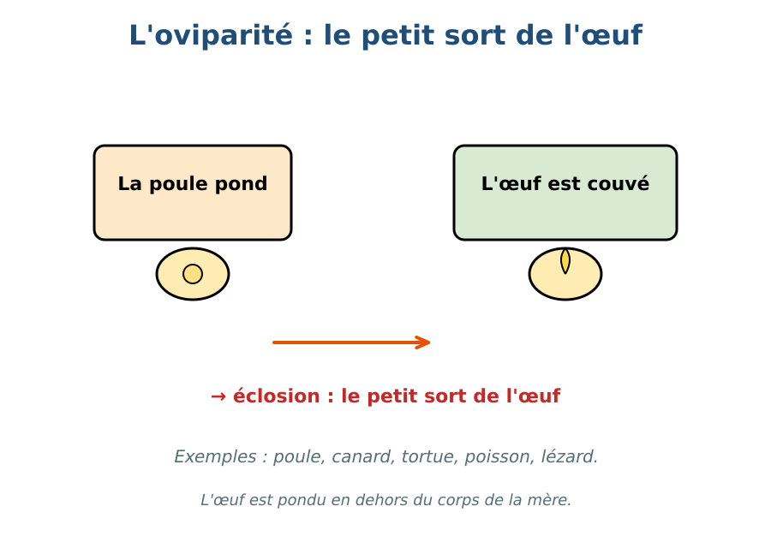
Figure 6 — L'oviparité : le petit sort de l'œuf.
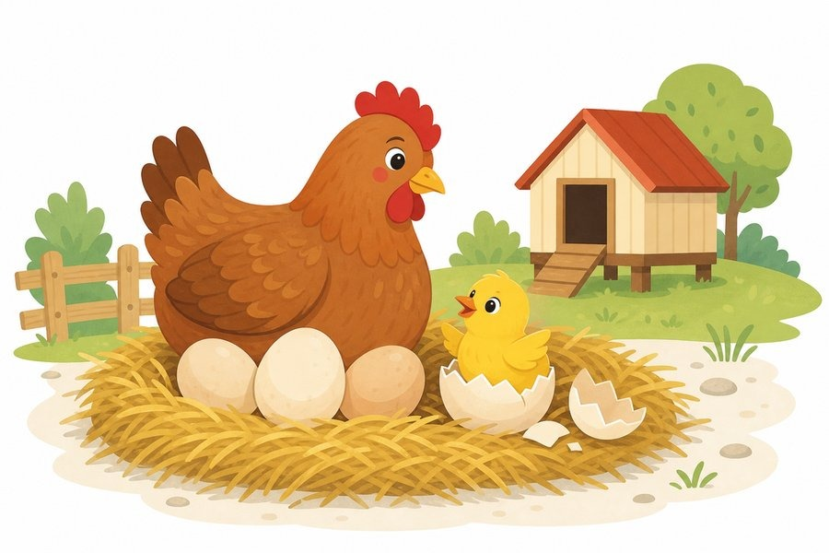
Figure 6b — La poule et ses œufs.
1. Qu'est-ce que l'oviparité ?
L'oviparité est un mode de reproduction dans lequel la femelle pond des œufs et où l'embryon se développe à l'intérieur de l'œuf, en dehors du corps de la mère. Quand le moment arrive, l'œuf éclôt et le petit sort : c'est l'éclosion.
2. Le développement dans l'œuf
• La femelle pond des œufs.
• L'embryon se développe dans l'œuf, à l'abri de la coquille ou de l'enveloppe.
• L'œuf est souvent couvé ou surveillé (poule, canard, tortue).
• À l'éclosion, le petit sort de l'œuf.
3. Exemples d'animaux ovipares
• La poule et le canard (oiseaux).
• Le poisson, qui pond des œufs dans l'eau.
• Le papillon, qui pond des œufs sur les feuilles.
• La tortue, qui pond ses œufs dans le sable.
• Le crocodile, la grenouille, le lézard…
Le nombre d'œufs pondus varie beaucoup selon les espèces : plus les œufs sont exposés à des dangers, plus la femelle en pond un grand nombre.
5. La poule, un exemple familier
La poule est un animal ovipare très présent dans les foyers malgaches. Elle pond régulièrement des œufs, qu'elle peut couver pendant environ 21 jours avant l'éclosion des poussins.
Chaque matin, Bako va ramasser les œufs pondus par les poules de sa famille dans le poulailler, en faisant attention à ne pas les casser.
Le sais-tu ?
Une tortue marine peut pondre plus de cent œufs à la fois dans le sable ! Pourtant, très peu de bébés tortues survivront jusqu'à l'âge adulte : c'est pourquoi la nature en produit autant.
4. Le rôle de l'œuf
L'œuf contient tout ce dont l'embryon a besoin pour se développer : les réserves (le jaune, le blanc) et une protection (la coquille ou le frai). Certains œufs sont protégés par une coquille dure (poule), d'autres sont mous (poisson) et pondus dans l'eau.
EXERCICES
Observe la figure puis réponds. Figure 6 — L'oviparité : le petit sort de l'œuf.
Exercice 1 (4 points)
Encercle la bonne réponse.
1. L'oviparité est un mode de reproduction où…
A. le petit naît vivant
B. la femelle pond des œufs
C. le petit se développe dans la bouche
2. La poule est un animal…
A. vivipare
B. ovipare
C. ovovivipare
3. Le poussin sort de l'œuf grâce…
A. à l'éclosion
B. à la mue
C. à la nage
4. Lequel de ces animaux est ovipare ?
A. Le chien
B. Le zébu
C. Le poisson

Exercice 2 (4 points)
Écris V si l'affirmation est vraie, F si elle est fausse.
1. Chez les ovipares, l'embryon se développe dans l'œuf. (V / F)
2. Le papillon est un animal vivipare. (V / F)
3. L'éclosion est le moment où le petit sort de l'œuf. (V / F)
4. La coquille de l'œuf sert à protéger l'embryon. (V / F)

Exercice 3 (6 points)
Réponds par une phrase complète.
1. Qu'est-ce que l'oviparité ?
2. Cite deux animaux ovipares.
3. Que se passe-t-il à l'éclosion ?

Exercice 4 (4 points)
Relie chaque animal à son mode de reproduction.
Colonne A
1. La poule
2. Le zébu
3. Le poisson
4. Le papillon
Colonne B
A. Ovipare (œufs dans l'eau)
B. Vivipare
C. Ovipare (ponte sur les feuilles)
D. Ovipare (œuf avec coquille)
Écris le numéro de la colonne A devant la bonne lettre de la colonne B.

TOTAL : 18 points
CORRIGÉ
Corrigé — même figure que l'exercice 1. Figure 6 — L'oviparité : le petit sort de l'œuf.
Exercice 1 — corrigé
1. La bonne réponse est : B. la femelle pond des œufs — La femelle pond des œufs et le petit sort par éclosion.
2. La bonne réponse est : B. ovipare — La poule pond des œufs.
3. La bonne réponse est : A. à l'éclosion — L'éclosion est le moment où le petit sort de l'œuf.
4. La bonne réponse est : C. Le poisson — Le poisson pond des œufs dans l'eau.

Exercice 2 — corrigé
1. Vrai. Le développement a lieu dans l'œuf, hors du corps de la mère.
2. Faux. Le papillon pond des œufs : il est ovipare.
3. Vrai. À l'éclosion, le petit quitte l'œuf.
4. Vrai. La coquille protège l'embryon et laisse passer l'air.

Exercice 3 — corrigé
1. L'oviparité est un mode de reproduction où la femelle pond des œufs dans lesquels l'embryon se développe.
2. La poule et le poisson sont deux animaux ovipares (ou le papillon, la tortue…).
3. À l'éclosion, le petit sort de l'œuf et commence sa vie en dehors.

Exercice 4 — corrigé
1 — D (La poule ↔ Ovipare (œuf avec coquille))
2 — B (Le zébu ↔ Vivipare)
3 — A (Le poisson ↔ Ovipare (œufs dans l'eau))
4 — C (Le papillon ↔ Ovipare (ponte sur les feuilles))

SÉANCE 9 / 44
L'ovoviviparité chez les animaux
FICHE DE PRÉPARATION
Discipline : Sciences de la vie et de la terre  Thème : Organisation des êtres vivants  Titre : L'ovoviviparité chez les animaux  Objectif spécifique : expliquer l'ovoviviparité et la distinguer de l'oviparité et de la viviparité  Documentation : Programme d'Études — Classe de T6 (SVT), DCRP  Support et matériel : Images de poissons vivants, d'un serpent, d'un requin | Date : ____________  Classe : T6  Séance n° : 9 / 44  Durée : ____________  Thématique / RAS : Différencier les différents modes de reproduction des êtres vivants animaux et végétaux  Valeurs à véhiculer : Responsabilité, respect de la vie

Étapes | Déroulement de la leçon |  | Technique et Stratégie | Support et Matériel | Observation
 | Enseignant | Apprenants
I. RÉVISION | Qu'est-ce que l'oviparité ?  Cite un animal ovipare. | R.A. : Un mode de reproduction où la femelle pond des œufs et où le petit se développe dans l'œuf.  R.A. : La poule (ou le poisson, le papillon…). | Questionnement oral
II. NOUVELLE LEÇON
1. Mise en situation | Certains poissons donnent naissance à des petits déjà vivants, sans pondre d'œufs dehors. Comment est-ce possible ? | R.A. : Les œufs se développent dans le corps de la femelle ; les petits naissent vivants. | Questionnement oral | Tableau noir
2. Présentation | Aujourd'hui nous allons apprendre : « L'ovoviviparité chez les animaux ». Après cette séance vous serez capables d'expliquer l'ovoviviparité et la distinguer de l'oviparité et de la viviparité. | Les élèves écoutent. | Exposé | Tableau noir, cahier
3. Observation | Regardez et observez bien les images de poissons et de serpents donnant naissance à des petits vivants. | Les élèves observent silencieusement. | Observation dirigée en groupe | Images de guppys, d'un serpent, d'un requin avec ses petits
4. Analyse | Où se développent les œufs chez ces animaux ?  Les petits naissent-ils dans un œuf posé dehors ?  Comment appelle-t-on ce mode de reproduction ?  En quoi est-ce différent de la viviparité ? | R.A. : Dans le corps de la femelle.  R.A. : Non : ils naissent vivants, après avoir grandi dans les œufs gardés dans le corps de la mère.  R.A. : L'ovoviviparité.  R.A. : En ovoviviparité, le petit se développe dans un œuf (qui reste dans le corps) ; en viviparité, il se développe directement dans le corps de la mère, sans œuf. | Questionnement dirigé en groupe | Images de guppys, d'un serpent, d'un requin avec ses petits
5. Synthèse | Donc, l'ovoviviparité est un mode de reproduction où les œufs se développent dans le corps de la femelle, puis les petits naissent vivants. On la rencontre chez certains poissons, certains requins et certains serpents. | Les élèves écoutent. | Exposé magistral, synthèse collective | Tableau noir
6. Application | Exercice 1  Encercle la bonne réponse.  1. En ovoviviparité, les œufs se développent…  A. dans un nid  B. dans le corps de la femelle  C. dans l'eau uniquement  2. Un animal ovovivipare donne naissance à des petits…  A. dans des œufs pondus dehors  B. vivants  C. sans vie  3. Lequel de ces animaux peut être ovovivipare ?  A. Le guppy  B. La poule  C. Le papillon  4. L'ovoviviparité est un mode…  A. identique à la viviparité  B. intermédiaire entre l'oviparité et la viviparité  C. réservé aux oiseaux  Exercice 2  Écris V si l'affirmation est vraie, F si elle est fausse.  1. En ovoviviparité, la femelle pond ses œufs à l'extérieur. (V / F)  2. Les petits ovovivipares naissent vivants. (V / F)  3. Certains serpents sont ovovivipares. (V / F)  4. La poule est un animal ovovivipare. (V / F) | Exercice 1 : 1. B | 2. B | 3. A | 4. B Exercice 2 : 1. Faux | 2. Vrai | 3. Vrai | 4. Faux | Exercices individuels ou en groupe | Cahier, ardoise
III. ÉVALUATION | Exercice 1  Réponds par une phrase complète.  1. Qu'est-ce que l'ovoviviparité ?  2. Quelle est la différence entre oviparité et ovoviviparité ?  3. Cite un animal ovovivipare.  Exercice 2  Complète les phrases.  1. Les œufs ovovivipares se développent dans le corps de …………………………………………  2. Les petits ovovivipares naissent …………………………………………  3. L'ovoviviparité est un mode de reproduction ………………………………………… | Exercice 1 : 1. L'ovoviviparité est un mode de reproduction où les œufs se développent dans le corps de la femelle, puis les petits naissent vivants. | 2. En oviparité, les œufs sont pondus à l'extérieur ; en ovoviviparité, les œufs restent dans le corps de la femelle jusqu'à l'éclosion. | 3. Le guppy (ou certains requins, certains serpents) est un animal ovovivipare. Exercice 2 : 1. Les œufs ovovivipares se développent dans le corps de la femelle. | 2. Les petits ovovivipares naissent vivants. | 3. L'ovoviviparité est un mode de reproduction intermédiaire. | Évaluation écrite individuelle | Cahier, feuille d'évaluation

L'ovoviviparité chez les animaux
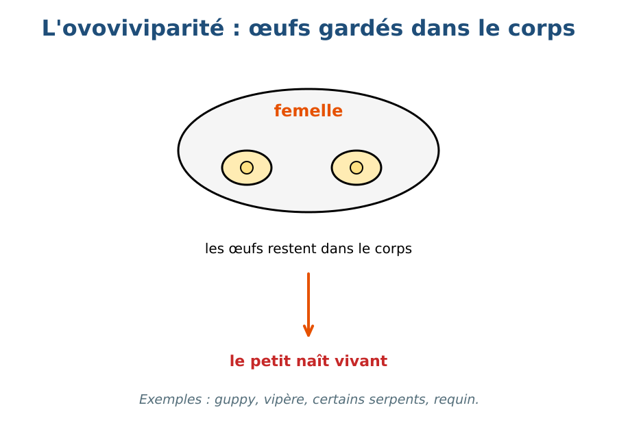
Figure 7 — L'ovoviviparité : les œufs conservés dans le corps.
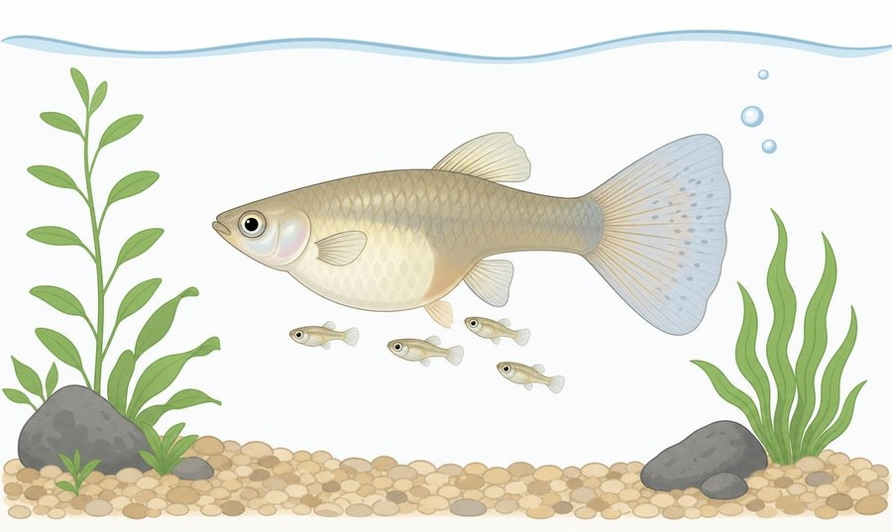
Figure 7b — Un poisson qui garde ses œufs dans le corps.
1. Qu'est-ce que l'ovoviviparité ?
L'ovoviviparité est un mode de reproduction intermédiaire : la femelle forme des œufs, mais elle les garde dans son corps jusqu'à l'éclosion. Les petits naissent alors vivants, sans avoir été pondus dehors.
2. Comment cela se passe-t-il ?
Les œufs restent à l'intérieur du corps de la femelle. L'embryon se nourrit grâce aux réserves de l'œuf, puis éclôt. La femelle met alors au monde des petits vivants.
3. Exemples d'animaux ovovivipares
On rencontre l'ovoviviparité chez certains animaux aquatiques et certains reptiles.
• certains poissons d'aquarium, comme le guppy ;
• certains requins ;
• certains serpents.
4. Comparaison simple
• Ovipare : œufs pondus dehors, éclosion dehors.
• Vivipare : embryon dans le corps, naissance vivante, sans œuf.
• Ovovivipare : œufs gardés dans le corps, éclosion dans le corps, naissance vivante.
L'ovoviviparité combine donc un avantage de chaque mode : les œufs sont protégés à l'intérieur du corps de la mère, mais se développent grâce à leurs propres réserves comme un œuf pondu.
5. Pourquoi ce mode existe-t-il ?
Ce mode de reproduction protège les œufs des prédateurs et des variations de température du milieu extérieur, tout en évitant à la mère de fabriquer un placenta comme chez les vivipares. Il est surtout présent chez certains animaux aquatiques et reptiles.
Dans un aquarium, on peut parfois observer une femelle guppy donner naissance à plusieurs petits déjà formés, nageant immédiatement après la naissance : un bon exemple d'ovoviviparité facile à observer en classe.
Le sais-tu ?
Certains requins, comme le requin-taupe, sont ovovivipares, et leurs petits peuvent même se nourrir des œufs non développés à l'intérieur du corps de la mère avant la naissance !
EXERCICES
Observe la figure puis réponds. Figure 7 — L'ovoviviparité : les œufs conservés dans le corps.
Exercice 1 (4 points)
Encercle la bonne réponse.
1. En ovoviviparité, les œufs se développent…
A. dans un nid
B. dans le corps de la femelle
C. dans l'eau uniquement
2. Un animal ovovivipare donne naissance à des petits…
A. dans des œufs pondus dehors
B. vivants
C. sans vie
3. Lequel de ces animaux peut être ovovivipare ?
A. Le guppy
B. La poule
C. Le papillon
4. L'ovoviviparité est un mode…
A. identique à la viviparité
B. intermédiaire entre l'oviparité et la viviparité
C. réservé aux oiseaux

Exercice 2 (4 points)
Écris V si l'affirmation est vraie, F si elle est fausse.
1. En ovoviviparité, la femelle pond ses œufs à l'extérieur. (V / F)
2. Les petits ovovivipares naissent vivants. (V / F)
3. Certains serpents sont ovovivipares. (V / F)
4. La poule est un animal ovovivipare. (V / F)

Exercice 3 (6 points)
Réponds par une phrase complète.
1. Qu'est-ce que l'ovoviviparité ?
2. Quelle est la différence entre oviparité et ovoviviparité ?
3. Cite un animal ovovivipare.

Exercice 4 (3 points)
Complète les phrases.
1. Les œufs ovovivipares se développent dans le corps de …………………………………………
2. Les petits ovovivipares naissent …………………………………………
3. L'ovoviviparité est un mode de reproduction …………………………………………

TOTAL : 17 points
CORRIGÉ
Corrigé — même figure que l'exercice 1. Figure 7 — L'ovoviviparité : les œufs conservés dans le corps.
Exercice 1 — corrigé
1. La bonne réponse est : B. dans le corps de la femelle — Les œufs sont gardés dans le corps de la femelle jusqu'à l'éclosion.
2. La bonne réponse est : B. vivants — Les petits naissent vivants.
3. La bonne réponse est : A. Le guppy — Le guppy est un poisson souvent ovovivipare.
4. La bonne réponse est : B. intermédiaire entre l'oviparité et la viviparité — Les œufs se développent dans le corps, mais sans pondre dehors.

Exercice 2 — corrigé
1. Faux. Les œufs restent dans le corps de la femelle.
2. Vrai. Ils naissent vivants après éclosion interne.
3. Vrai. Certains serpents gardent leurs œufs dans leur corps.
4. Faux. La poule pond ses œufs dehors : elle est ovipare.

Exercice 3 — corrigé
1. L'ovoviviparité est un mode de reproduction où les œufs se développent dans le corps de la femelle, puis les petits naissent vivants.
2. En oviparité, les œufs sont pondus à l'extérieur ; en ovoviviparité, les œufs restent dans le corps de la femelle jusqu'à l'éclosion.
3. Le guppy (ou certains requins, certains serpents) est un animal ovovivipare.

Exercice 4 — corrigé
1. Les œufs ovovivipares se développent dans le corps de la femelle.
2. Les petits ovovivipares naissent vivants.
3. L'ovoviviparité est un mode de reproduction intermédiaire.

SÉANCE 10 / 44
Comparer les trois modes de reproduction
FICHE DE PRÉPARATION
Discipline : Sciences de la vie et de la terre  Thème : Organisation des êtres vivants  Titre : Comparer les trois modes de reproduction  Objectif spécifique : comparer la viviparité, l'oviparité et l'ovoviviparité  Documentation : Programme d'Études — Classe de T6 (SVT), DCRP  Support et matériel : Tableau comparatif au tableau, images | Date : ____________  Classe : T6  Séance n° : 10 / 44  Durée : ____________  Thématique / RAS : Différencier les différents modes de reproduction des êtres vivants animaux et végétaux  Valeurs à véhiculer : Responsabilité, respect de la vie

Étapes | Déroulement de la leçon |  | Technique et Stratégie | Support et Matériel | Observation
 | Enseignant | Apprenants
I. RÉVISION | Cite les trois modes de reproduction des animaux.  Que signifie « naître vivant » ? | R.A. : La viviparité, l'oviparité et l'ovoviviparité.  R.A. : Le petit sort déjà formé du corps de la mère, sans œuf pondu dehors. | Questionnement oral
II. NOUVELLE LEÇON
1. Mise en situation | Une poule, une chienne et un guppy : leurs petits naissent-ils tous de la même façon ? | R.A. : Non : la poule pond des œufs, la chienne met bas des petits vivants, le guppy garde ses œufs dans son corps. | Questionnement oral | Tableau noir
2. Présentation | Aujourd'hui nous allons apprendre : « Comparer les trois modes de reproduction ». Après cette séance vous serez capables de comparer la viviparité, l'oviparité et l'ovoviviparité. | Les élèves écoutent. | Exposé | Tableau noir, cahier
3. Observation | Regardez et observez bien le tableau comparatif des trois modes de reproduction affiché au tableau. | Les élèves observent silencieusement. | Observation dirigée en groupe | Tableau comparatif (oviparité / viviparité / ovoviviparité) + images
4. Analyse | Que montre la première colonne du tableau ?  Où se développe l'embryon dans chaque cas ?  Comment les petits naissent-ils ?  Peut-on classer tous les animaux dans un de ces trois groupes ? | R.A. : Le mode de reproduction : oviparité, viviparité, ovoviviparité.  R.A. : Dans l'œuf dehors (oviparité), dans le corps de la mère (viviparité), dans l'œuf gardé dans le corps (ovoviviparité).  R.A. : Par éclosion (oviparité), vivants (viviparité et ovoviviparité).  R.A. : Oui, chaque animal a un mode de reproduction qui lui est propre. | Questionnement dirigé en groupe | Tableau comparatif (oviparité / viviparité / ovoviviparité) + images
5. Synthèse | Donc, les trois modes de reproduction des animaux se distinguent par l'endroit où l'embryon se développe : dans un œuf pondu (oviparité), dans le corps de la mère (viviparité) ou dans un œuf gardé dans le corps (ovoviviparité). | Les élèves écoutent. | Exposé magistral, synthèse collective | Tableau noir
6. Application | Exercice 1  Encercle la bonne réponse.  1. La poule est un animal…  A. ovipare  B. vivipare  C. ovovivipare  2. Le zébu est un animal…  A. ovipare  B. vivipare  C. ovovivipare  3. Le guppy peut être…  A. ovipare  B. vivipare  C. ovovivipare  4. En oviparité, le petit sort de l'œuf par…  A. l'éclosion  B. la nage  C. l'envol  Exercice 2  Relie chaque animal à son mode de reproduction.  Colonne A  1. Poule  2. Vache  3. Guppy  4. Papillon  Colonne B  A. Ovipare  B. Ovovivipare  C. Vivipare  D. Ovipare  Écris le numéro de la colonne A devant la bonne lettre de la colonne B. | Exercice 1 : 1. A | 2. B | 3. C | 4. A Exercice 2 : 1 — A (Poule ↔ Ovipare) | 2 — C (Vache ↔ Vivipare) | 3 — B (Guppy ↔ Ovovivipare) | 4 — A (Papillon ↔ Ovipare) | Exercices individuels ou en groupe | Cahier, ardoise
III. ÉVALUATION | Exercice 1  Réponds par une phrase complète.  1. Où se développe l'embryon chez un animal ovipare ?  2. Quelle est la différence entre viviparité et ovoviviparité ?  3. Cite un exemple pour chacun des trois modes.  Exercice 2  Complète les phrases.  1. La femelle ovipare pond des …………………………………………  2. Le petit vivipare naît …………………………………………  3. L'ovoviviparité combine des œufs et une naissance ………………………………………… | Exercice 1 : 1. Il se développe dans l'œuf pondu, en dehors du corps de la mère. | 2. En viviparité, l'embryon se développe directement dans le corps de la mère ; en ovoviviparité, il se développe dans un œuf gardé dans le corps de la femelle. | 3. Ovipare : la poule ; vivipare : la vache ; ovovivipare : le guppy. Exercice 2 : 1. La femelle ovipare pond des œufs. | 2. Le petit vivipare naît vivant. | 3. L'ovoviviparité combine des œufs et une naissance vivante. | Évaluation écrite individuelle | Cahier, feuille d'évaluation

Comparer les trois modes de reproduction
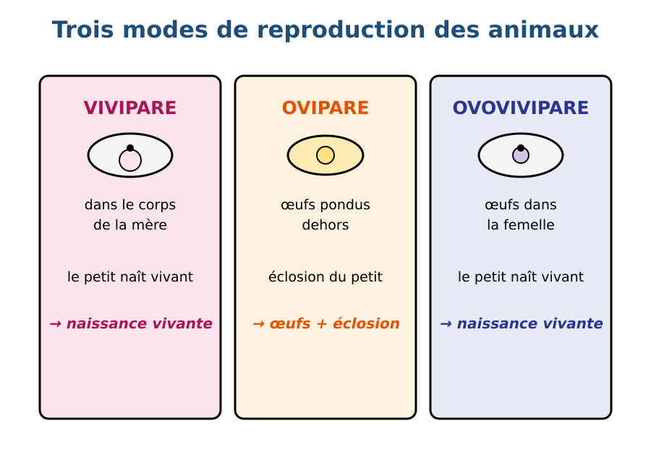
Figure 8 — Comparer les trois modes de reproduction des animaux.
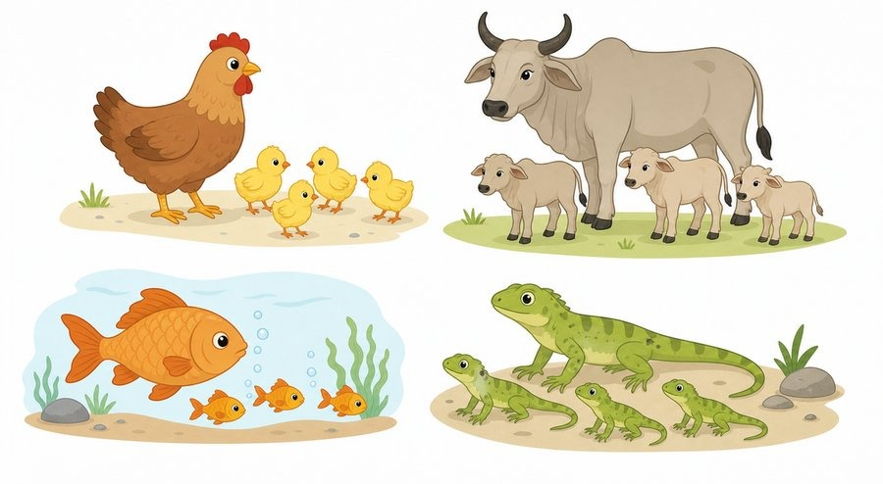
Figure 8b — Quatre animaux domestiques et leurs petits.
1. Le tableau comparatif
Voici les trois modes de reproduction des animaux et leurs caractéristiques principales.
• Oviparité : la femelle pond des œufs ; l'embryon se développe dans l'œuf, dehors ; le petit sort par éclosion.
• Viviparité : l'embryon se développe directement dans le corps de la mère ; le petit naît vivant.
• Ovoviviparité : les œufs restent dans le corps de la femelle ; le petit naît vivant après éclosion interne.
2. Des exemples pour chaque mode
• Ovipares : poule, canard, poisson, papillon, tortue, grenouille.
• Vivipares : zébu, chien, chat, cheval, être humain.
• Ovovivipares : guppy, certains requins, certains serpents.
3. Pourquoi ces différences ?
Chaque mode de reproduction est adapté au milieu de vie de l'animal. Un poisson pond beaucoup d'œufs dans l'eau car peu survivent ; une vache porte un seul veau à la fois mais le protège bien. La nature a ainsi plusieurs solutions pour assurer la survie des espèces.
4. Comment retenir ?
Pense à trois mots : ponte (œufs dehors), ventre (embryon chez la mère), œufs au ventre (œufs gardés dans le corps).
Connaître ces trois modes aide à mieux comprendre la diversité des animaux qui nous entourent, à Madagascar comme ailleurs.
5. Un tableau à retenir
En résumé, ce qui distingue les trois modes, c'est le lieu où l'embryon se développe (dans un œuf dehors, dans le corps de la mère sans œuf, ou dans un œuf gardé dans le corps) et la manière dont le petit vient au monde (éclosion ou naissance vivante).
Lors d'une sortie au bord d'une rivière, une classe observe des poissons souvent ovipares, un margouillat qui vient de pondre ses œufs, et un chien errant avec ses chiots vivipares : une bonne occasion de reconnaître les trois modes dans la nature.
Le sais-tu ?
Certains lézards et serpents peuvent être ovipares ou ovovivipares selon l'espèce : c'est un très bon exemple de la diversité des modes de reproduction chez les reptiles.
EXERCICES
Observe la figure puis réponds. Figure 8 — Comparer les trois modes de reproduction des animaux.
Exercice 1 (4 points)
Encercle la bonne réponse.
1. La poule est un animal…
A. ovipare
B. vivipare
C. ovovivipare
2. Le zébu est un animal…
A. ovipare
B. vivipare
C. ovovivipare
3. Le guppy peut être…
A. ovipare
B. vivipare
C. ovovivipare
4. En oviparité, le petit sort de l'œuf par…
A. l'éclosion
B. la nage
C. l'envol

Exercice 2 (4 points)
Relie chaque animal à son mode de reproduction.
Colonne A
1. Poule
2. Vache
3. Guppy
4. Papillon
Colonne B
A. Ovipare
B. Ovovivipare
C. Vivipare
D. Ovipare
Écris le numéro de la colonne A devant la bonne lettre de la colonne B.

Exercice 3 (6 points)
Réponds par une phrase complète.
1. Où se développe l'embryon chez un animal ovipare ?
2. Quelle est la différence entre viviparité et ovoviviparité ?
3. Cite un exemple pour chacun des trois modes.

Exercice 4 (3 points)
Complète les phrases.
1. La femelle ovipare pond des …………………………………………
2. Le petit vivipare naît …………………………………………
3. L'ovoviviparité combine des œufs et une naissance …………………………………………

TOTAL : 17 points
CORRIGÉ
Corrigé — même figure que l'exercice 1. Figure 8 — Comparer les trois modes de reproduction des animaux.
Exercice 1 — corrigé
1. La bonne réponse est : A. ovipare — La poule pond des œufs.
2. La bonne réponse est : B. vivipare — La vache met bas un veau vivant.
3. La bonne réponse est : C. ovovivipare — Le guppy garde ses œufs dans son corps.
4. La bonne réponse est : A. l'éclosion — L'éclosion est la sortie du petit de l'œuf.

Exercice 2 — corrigé
1 — A (Poule ↔ Ovipare)
2 — C (Vache ↔ Vivipare)
3 — B (Guppy ↔ Ovovivipare)
4 — A (Papillon ↔ Ovipare)

Exercice 3 — corrigé
1. Il se développe dans l'œuf pondu, en dehors du corps de la mère.
2. En viviparité, l'embryon se développe directement dans le corps de la mère ; en ovoviviparité, il se développe dans un œuf gardé dans le corps de la femelle.
3. Ovipare : la poule ; vivipare : la vache ; ovovivipare : le guppy.

Exercice 4 — corrigé
1. La femelle ovipare pond des œufs.
2. Le petit vivipare naît vivant.
3. L'ovoviviparité combine des œufs et une naissance vivante.

SÉANCE 11 / 44
La fleur et la pollinisation
FICHE DE PRÉPARATION
Discipline : Sciences de la vie et de la terre  Thème : Organisation des êtres vivants  Titre : La fleur et la pollinisation  Objectif spécifique : identifier les organes de la fleur et expliquer la pollinisation  Documentation : Programme d'Études — Classe de T6 (SVT), DCRP  Support et matériel : Fleur réelle (ou schéma légendé de la fleur), images d'insectes | Date : ____________  Classe : T6  Séance n° : 11 / 44  Durée : ____________  Thématique / RAS : Différencier les différents modes de reproduction des êtres vivants animaux et végétaux  Valeurs à véhiculer : Responsabilité, respect de la vie

Étapes | Déroulement de la leçon |  | Technique et Stratégie | Support et Matériel | Observation
 | Enseignant | Apprenants
I. RÉVISION | Cite les trois modes de reproduction des animaux.  Donne un exemple d'animal ovipare. | R.A. : Oviparité, viviparité, ovoviviparité.  R.A. : La poule (ou le poisson, le papillon…). | Questionnement oral
II. NOUVELLE LEÇON
1. Mise en situation | Comment une fleur devient-elle un fruit avec des graines ? | R.A. : Grâce à la pollinisation et à la fécondation : la fleur doit être visitée par le pollen. | Questionnement oral | Tableau noir
2. Présentation | Aujourd'hui nous allons apprendre : « La fleur et la pollinisation ». Après cette séance vous serez capables d'identifier les organes de la fleur et expliquer la pollinisation. | Les élèves écoutent. | Exposé | Tableau noir, cahier
3. Observation | Regardez et observez bien la fleur réelle ou le schéma légendé de la fleur. | Les élèves observent silencieusement. | Observation dirigée en groupe | Fleur réelle (hibiscus, bougainvillier), schéma légendé de la fleur
4. Analyse | Que voit-on sur la fleur ?  Quelle partie produit le pollen ?  Quelle partie contient les ovules ?  Comment le pollen arrive-t-il au pistil ? | R.A. : Des pétales, des sépales, des étamines et le pistil.  R.A. : Les étamines (organes mâles de la fleur).  R.A. : Le pistil, en particulier l'ovaire, à la base de la fleur.  R.A. : Il est transporté par le vent ou par les insectes (abeilles, papillons) : c'est la pollinisation. | Questionnement dirigé en groupe | Fleur réelle (hibiscus, bougainvillier), schéma légendé de la fleur
5. Synthèse | Donc, la fleur est l'organe de reproduction sexuée de la plante. Elle contient des étamines (pollen) et un pistil (ovules). La pollinisation transporte le pollen vers le pistil, grâce au vent ou aux insectes, pour permettre la fécondation. | Les élèves écoutent. | Exposé magistral, synthèse collective | Tableau noir
6. Application | Exercice 1  Encercle la bonne réponse.  1. Les organes mâles de la fleur sont…  A. les pétales  B. les étamines  C. les sépales  2. Le pistil contient…  A. le nectar  B. les ovules  C. le pollen  3. La pollinisation est…  A. le transport du pollen vers le pistil  B. la chute des feuilles  C. la germination de la graine  4. Qui transporte souvent le pollen ?  A. Le vent et les insectes  B. L'eau de pluie seulement  C. Les racines  Exercice 2  Écris V si l'affirmation est vraie, F si elle est fausse.  1. Les pétales attirent les insectes. (V / F)  2. Le pollen est produit par le pistil. (V / F)  3. L'ovaire se transforme en fruit après la fécondation. (V / F)  4. Une fleur peut se reproduire sans fleurir. (V / F) | Exercice 1 : 1. B | 2. B | 3. A | 4. A Exercice 2 : 1. Vrai | 2. Faux | 3. Vrai | 4. Faux | Exercices individuels ou en groupe | Cahier, ardoise
III. ÉVALUATION | Exercice 1  Réponds par une phrase complète.  1. Quelles sont les deux parties principales de la fleur ?  2. Qu'est-ce que la pollinisation ?  3. Que devient l'ovaire après la fécondation ?  Exercice 2  Complète les phrases.  1. Les étamines produisent le …………………………………………  2. Le pistil contient les …………………………………………  3. Les abeilles et les papillons sont des ………………………………………… | Exercice 1 : 1. Les deux parties principales de la fleur sont les étamines (organes mâles) et le pistil (organe femelle). | 2. La pollinisation est le transport du pollen des étamines vers le pistil, grâce au vent ou aux insectes. | 3. L'ovaire se transforme en fruit et les ovules fécondés deviennent des graines. Exercice 2 : 1. Les étamines produisent le pollen. | 2. Le pistil contient les ovules. | 3. Les abeilles et les papillons sont des pollinisateurs. | Évaluation écrite individuelle | Cahier, feuille d'évaluation

La fleur et la pollinisation
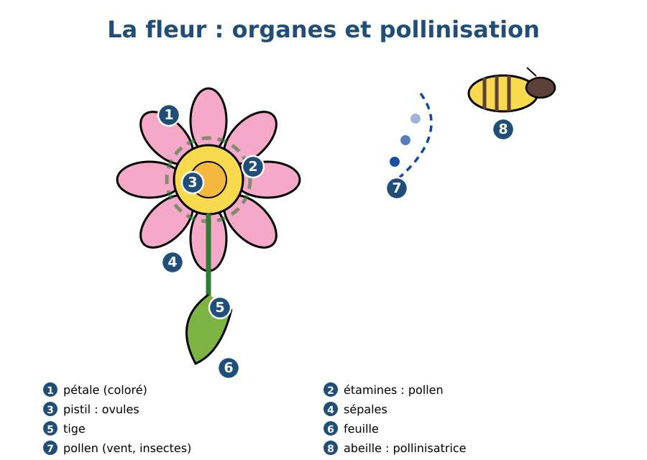
Figure 9 — La fleur et la pollinisation.
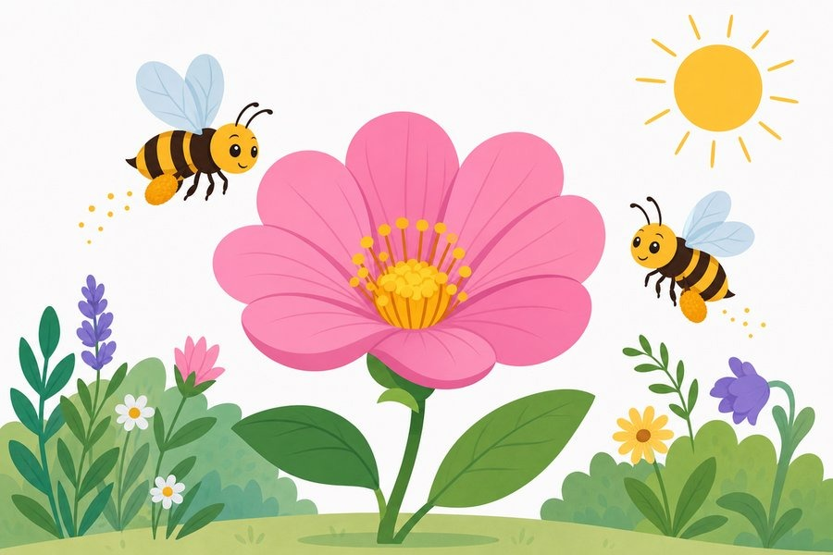
Figure 9b — Les abeilles visitent les fleurs.
1. Les organes de la fleur
La fleur est l'organe de la reproduction sexuée des plantes à fleurs. Elle possède plusieurs parties.
• Les sépales : petites feuilles vertes qui protègent la fleur avant l'ouverture.
• Les pétales : parties colorées qui attirent les insectes.
• Les étamines : organes mâles qui produisent le pollen.
• Le pistil : organe femelle, formé du stigmate, du style et de l'ovaire qui contient les ovules.
2. La pollinisation
La pollinisation est le transport du pollen des étamines vers le pistil. Elle peut se faire grâce au vent, à l'eau ou aux animaux, en particulier les insectes (abeilles, papillons). Les pétales colorés et le nectar attirent les insectes qui transportent le pollen.
3. La fécondation
Après la pollinisation, le pollen féconde les ovules contenus dans l'ovaire. L'ovule fécondé se transforme en graine, et l'ovaire se développe en fruit. C'est ainsi qu'une fleur peut donner un fruit contenant des graines.
4. L'importance des insectes
Les abeilles et les papillons sont des pollinisateurs très utiles : sans eux, beaucoup de plantes ne pourraient pas se reproduire. Les protéger, c'est protéger les cultures et les plantes de notre région.
Sans pollinisation, la majorité des plantes à fleurs ne pourraient donc produire ni fruits ni graines, ce qui menacerait aussi notre alimentation.
5. La pollinisation à Madagascar
À Madagascar, de nombreuses cultures dépendent de la pollinisation par les insectes : les vanilliers, les caféiers, les manguiers et de nombreux arbres fruitiers ont besoin d'abeilles ou d'autres insectes pour donner des fruits en quantité suffisante.
Dans la région de la Sava, les producteurs de vanille pollinisent parfois eux-mêmes les fleurs à la main, à l'aide d'une fine tige de bambou, car l'insecte pollinisateur naturel de la vanille n'existe pas à Madagascar.
Le sais-tu ?
La fleur de vanille ne reste ouverte qu'une seule journée ! Si elle n'est pas pollinisée ce jour-là, elle ne donnera jamais de gousse de vanille.
EXERCICES
Observe la figure puis réponds. Figure 9 — La fleur et la pollinisation.
Exercice 1 (4 points)
Encercle la bonne réponse.
1. Les organes mâles de la fleur sont…
A. les pétales
B. les étamines
C. les sépales
2. Le pistil contient…
A. le nectar
B. les ovules
C. le pollen
3. La pollinisation est…
A. le transport du pollen vers le pistil
B. la chute des feuilles
C. la germination de la graine
4. Qui transporte souvent le pollen ?
A. Le vent et les insectes
B. L'eau de pluie seulement
C. Les racines

Exercice 2 (4 points)
Écris V si l'affirmation est vraie, F si elle est fausse.
1. Les pétales attirent les insectes. (V / F)
2. Le pollen est produit par le pistil. (V / F)
3. L'ovaire se transforme en fruit après la fécondation. (V / F)
4. Une fleur peut se reproduire sans fleurir. (V / F)

Exercice 3 (6 points)
Réponds par une phrase complète.
1. Quelles sont les deux parties principales de la fleur ?
2. Qu'est-ce que la pollinisation ?
3. Que devient l'ovaire après la fécondation ?

Exercice 4 (3 points)
Complète les phrases.
1. Les étamines produisent le …………………………………………
2. Le pistil contient les …………………………………………
3. Les abeilles et les papillons sont des …………………………………………

TOTAL : 17 points
CORRIGÉ
Corrigé — même figure que l'exercice 1. Figure 9 — La fleur et la pollinisation.
Exercice 1 — corrigé
1. La bonne réponse est : B. les étamines — Les étamines produisent le pollen.
2. La bonne réponse est : B. les ovules — L'ovaire du pistil contient les ovules.
3. La bonne réponse est : A. le transport du pollen vers le pistil — Le pollen est transporté des étamines au pistil.
4. La bonne réponse est : A. Le vent et les insectes — Le vent et les insectes (abeilles, papillons) transportent le pollen.

Exercice 2 — corrigé
1. Vrai. Leur couleur et le nectar attirent les pollinisateurs.
2. Faux. Le pollen est produit par les étamines.
3. Vrai. L'ovaire devient le fruit et les ovules deviennent les graines.
4. Faux. La fleur est l'organe de reproduction sexuée des plantes à fleurs.

Exercice 3 — corrigé
1. Les deux parties principales de la fleur sont les étamines (organes mâles) et le pistil (organe femelle).
2. La pollinisation est le transport du pollen des étamines vers le pistil, grâce au vent ou aux insectes.
3. L'ovaire se transforme en fruit et les ovules fécondés deviennent des graines.

Exercice 4 — corrigé
1. Les étamines produisent le pollen.
2. Le pistil contient les ovules.
3. Les abeilles et les papillons sont des pollinisateurs.

SÉANCE 12 / 44
De la graine à la plante
FICHE DE PRÉPARATION
Discipline : Sciences de la vie et de la terre  Thème : Organisation des êtres vivants  Titre : De la graine à la plante  Objectif spécifique : décrire les étapes du développement de la graine à la plante  Documentation : Programme d'Études — Classe de T6 (SVT), DCRP  Support et matériel : Graines de haricot, schéma de germination, jeunes plants | Date : ____________  Classe : T6  Séance n° : 12 / 44  Durée : ____________  Thématique / RAS : Différencier les différents modes de reproduction des êtres vivants animaux et végétaux  Valeurs à véhiculer : Responsabilité, respect de la vie

Étapes | Déroulement de la leçon |  | Technique et Stratégie | Support et Matériel | Observation
 | Enseignant | Apprenants
I. RÉVISION | Qu'est-ce que la pollinisation ?  Que devient l'ovule fécondé ? | R.A. : Le transport du pollen des étamines vers le pistil.  R.A. : Il devient une graine ; l'ovaire devient le fruit. | Questionnement oral
II. NOUVELLE LEÇON
1. Mise en situation | As-tu déjà vu une graine de haricot donner une plante ? Quelles sont les étapes ? | R.A. : La graine germe, la racine sort, puis la tige et les feuilles, et la plante grandit. | Questionnement oral | Tableau noir
2. Présentation | Aujourd'hui nous allons apprendre : « De la graine à la plante ». Après cette séance vous serez capables de décrire les étapes du développement de la graine à la plante. | Les élèves écoutent. | Exposé | Tableau noir, cahier
3. Observation | Regardez et observez bien les graines et le schéma de germination. | Les élèves observent silencieusement. | Observation dirigée en groupe | Graines de haricot, schéma de germination, jeunes plants
4. Analyse | Que faut-il à une graine pour germer ?  Que sort-il d'abord de la graine ?  Que devient la jeune plante ?  Comment appelle-t-on ce cycle ? | R.A. : De l'eau, de l'air (oxygène) et une température convenable.  R.A. : La racine (la radicule), puis la tige et les feuilles.  R.A. : Elle grandit, fleurit, produit des fleurs, puis des fruits avec de nouvelles graines.  R.A. : Le cycle de développement de la plante, qui recommence avec la reproduction sexuée. | Questionnement dirigé en groupe | Graines de haricot, schéma de germination, jeunes plants
5. Synthèse | Donc, le développement de la plante suit plusieurs étapes : la graine germe grâce à l'eau et à la chaleur, la racine et la tige sortent, la plante grandit, fleurit et produit des fruits contenant de nouvelles graines. C'est le cycle de reproduction de la plante. | Les élèves écoutent. | Exposé magistral, synthèse collective | Tableau noir
6. Application | Exercice 1  Encercle la bonne réponse.  1. La germination de la graine a besoin…  A. d'eau, d'air et de chaleur  B. de sable sec seulement  C. d'obscurité totale  2. Quel organe sort d'abord de la graine ?  A. La fleur  B. La racine  C. Le fruit  3. Un fruit contient…  A. des feuilles  B. des graines  C. du pollen  4. Le cycle complet d'une plante se termine par…  A. la production de nouvelles graines  B. la pourriture des racines  C. la chute des pétales seulement  Exercice 2  Complète la suite du cycle.  1. Graine → germination → jeune plante → plante adulte → fleur → …………………………………………  2. La graine gonfle et se fend, c'est la …………………………………………  3. La nouvelle plante naît d'une ………………………………………… | Exercice 1 : 1. A | 2. B | 3. B | 4. A Exercice 2 : 1. Graine → germination → jeune plante → plante adulte → fleur → fruit et graines. | 2. La graine gonfle et se fend, c'est la germination. | 3. La nouvelle plante naît d'une graine. | Exercices individuels ou en groupe | Cahier, ardoise
III. ÉVALUATION | Exercice 1  Réponds par une phrase complète.  1. Cite les trois conditions de la germination.  2. Décris le cycle de développement d'une plante.  3. Pourquoi dit-on que la reproduction des plantes est un cycle ?  Exercice 2  Écris V si l'affirmation est vraie, F si elle est fausse.  1. La graine a besoin d'eau pour germer. (V / F)  2. La fleur apparaît avant la racine chez une graine. (V / F)  3. Les graines sont contenues dans le fruit. (V / F)  4. Une plante meurt toujours sans avoir de graines. (V / F) | Exercice 1 : 1. Les trois conditions sont l'eau, l'air (oxygène) et une température convenable. | 2. La graine germe, la racine puis la tige sortent, la plante grandit, fleurit et produit un fruit contenant de nouvelles graines. | 3. Parce que les graines produites par la plante donnent de nouvelles plantes, qui produisent à leur tour des graines. Exercice 2 : 1. Vrai | 2. Faux | 3. Vrai | 4. Faux | Évaluation écrite individuelle | Cahier, feuille d'évaluation

De la graine à la plante
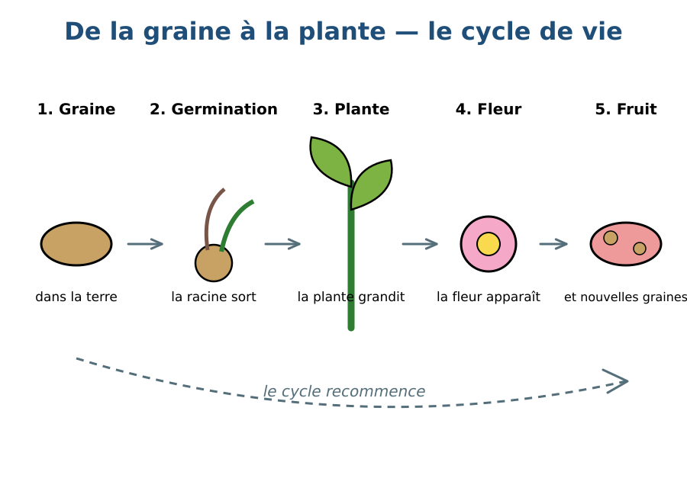
Figure 10 — De la graine à la plante.
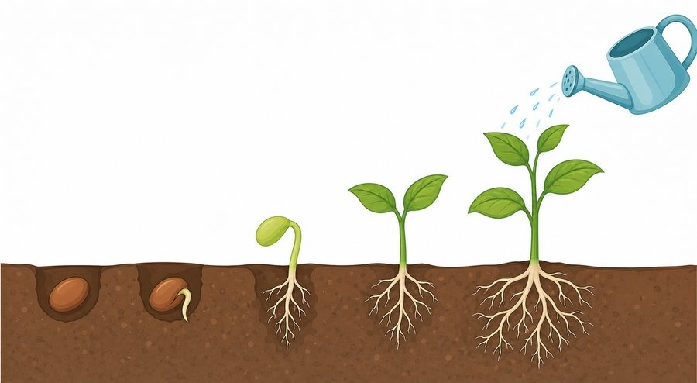
Figure 10b — Des graines dans la terre et une jeune pousse.
1. La germination
La germination est le début de la vie d'une nouvelle plante : la graine, dans un sol humide et tiède, gonfle puis se fend. Une petite racine sort d'abord, puis la tige et les jeunes feuilles.
2. Les conditions de la germination
• De l'eau : la graine doit être humide.
• De l'air : l'oxygène est nécessaire.
• Une température convenable : ni trop froid, ni trop chaud.
• Un sol ou un support adapté.
3. La croissance de la plante
La jeune plante développe ses racines dans le sol, sa tige et ses feuilles vers la lumière. Elle grandit, puis fleurit : c'est la plante adulte.
4. Le cycle complet
La plante adulte produit des fleurs. Après la pollinisation et la fécondation, la fleur donne un fruit contenant des graines. Ces graines pourront germer à leur tour : le cycle recommence.
• Graine → germination → jeune plante → plante adulte → fleur → fruit et graines → nouvelle graine.
Exemple
En plantant une graine de haricot dans un sol humide, on observe :
• la sortie de la racine ;
• la sortie de la tige et des feuilles ;
• la croissance de la plante ;
• la floraison puis la formation de gousses contenant de nouvelles graines.
Ce cycle se répète chaque année et permet aux plantes de se renouveler naturellement, sans intervention humaine.
5. Bien semer pour bien récolter
Pour réussir une culture, les agriculteurs choisissent des graines saines, un sol préparé et le bon moment de l'année, souvent avant la saison des pluies, afin de donner à la graine toutes les conditions nécessaires à une bonne germination.
Avant la saison des pluies, la famille de Rivo prépare la rizière et sème le riz : quelques jours plus tard, de jeunes pousses vertes sortent de la terre humide, signe que la germination a réussi.
Le sais-tu ?
Certaines graines peuvent rester « en dormance » pendant plusieurs années dans le sol sans germer, en attendant les bonnes conditions de chaleur et d'humidité pour se réveiller !
EXERCICES
Observe la figure puis réponds. Figure 10 — De la graine à la plante.
Exercice 1 (4 points)
Encercle la bonne réponse.
1. La germination de la graine a besoin…
A. d'eau, d'air et de chaleur
B. de sable sec seulement
C. d'obscurité totale
2. Quel organe sort d'abord de la graine ?
A. La fleur
B. La racine
C. Le fruit
3. Un fruit contient…
A. des feuilles
B. des graines
C. du pollen
4. Le cycle complet d'une plante se termine par…
A. la production de nouvelles graines
B. la pourriture des racines
C. la chute des pétales seulement

Exercice 2 (3 points)
Complète la suite du cycle.
1. Graine → germination → jeune plante → plante adulte → fleur → …………………………………………
2. La graine gonfle et se fend, c'est la …………………………………………
3. La nouvelle plante naît d'une …………………………………………

Exercice 3 (6 points)
Réponds par une phrase complète.
1. Cite les trois conditions de la germination.
2. Décris le cycle de développement d'une plante.
3. Pourquoi dit-on que la reproduction des plantes est un cycle ?

Exercice 4 (4 points)
Écris V si l'affirmation est vraie, F si elle est fausse.
1. La graine a besoin d'eau pour germer. (V / F)
2. La fleur apparaît avant la racine chez une graine. (V / F)
3. Les graines sont contenues dans le fruit. (V / F)
4. Une plante meurt toujours sans avoir de graines. (V / F)

TOTAL : 17 points
CORRIGÉ
Corrigé — même figure que l'exercice 1. Figure 10 — De la graine à la plante.
Exercice 1 — corrigé
1. La bonne réponse est : A. d'eau, d'air et de chaleur — L'eau, l'air et une température convenable sont nécessaires.
2. La bonne réponse est : B. La racine — La racine sort en premier (radicule).
3. La bonne réponse est : B. des graines — Le fruit protège les graines issues des ovules fécondés.
4. La bonne réponse est : A. la production de nouvelles graines — Les graines produites assurent un nouveau cycle.

Exercice 2 — corrigé
1. Graine → germination → jeune plante → plante adulte → fleur → fruit et graines.
2. La graine gonfle et se fend, c'est la germination.
3. La nouvelle plante naît d'une graine.

Exercice 3 — corrigé
1. Les trois conditions sont l'eau, l'air (oxygène) et une température convenable.
2. La graine germe, la racine puis la tige sortent, la plante grandit, fleurit et produit un fruit contenant de nouvelles graines.
3. Parce que les graines produites par la plante donnent de nouvelles plantes, qui produisent à leur tour des graines.

Exercice 4 — corrigé
1. Vrai. L'eau est une condition indispensable de la germination.
2. Faux. La racine apparaît d'abord, la fleur beaucoup plus tard.
3. Vrai. Le fruit protège les graines issues de la fécondation.
4. Faux. Beaucoup de plantes produisent des graines avant de mourir ; mais certaines se reproduisent autrement.

SÉANCE 13 / 44
Importance et inconvénients de la reproduction sexuée
FICHE DE PRÉPARATION
Discipline : Sciences de la vie et de la terre  Thème : Organisation des êtres vivants  Titre : Importance et inconvénients de la reproduction sexuée  Objectif spécifique : expliquer l'importance et les inconvénients de la reproduction sexuée chez les plantes  Documentation : Programme d'Études — Classe de T6 (SVT), DCRP  Support et matériel : Planches de plantes issues de graines, schémas | Date : ____________  Classe : T6  Séance n° : 13 / 44  Durée : ____________  Thématique / RAS : Différencier les différents modes de reproduction des êtres vivants animaux et végétaux  Valeurs à véhiculer : Responsabilité, respect de la vie

Étapes | Déroulement de la leçon |  | Technique et Stratégie | Support et Matériel | Observation
 | Enseignant | Apprenants
I. RÉVISION | Quelles sont les étapes du cycle de la plante ?  Qu'est-ce que la pollinisation ? | R.A. : Graine, germination, jeune plante, plante adulte, fleur, fruit et graines.  R.A. : Le transport du pollen des étamines vers le pistil. | Questionnement oral
II. NOUVELLE LEÇON
1. Mise en situation | Pourquoi les agriculteurs sèment-ils des graines plutôt que de couper des branches ? | R.A. : Parce que les graines donnent de nouvelles plantes, et souvent des plantes variées. | Questionnement oral | Tableau noir
2. Présentation | Aujourd'hui nous allons apprendre : « Importance et inconvénients de la reproduction sexuée ». Après cette séance vous serez capables d'expliquer l'importance et les inconvénients de la reproduction sexuée chez les plantes. | Les élèves écoutent. | Exposé | Tableau noir, cahier
3. Observation | Regardez et observez bien les planches de plantes issues de graines. | Les élèves observent silencieusement. | Observation dirigée en groupe | Planches de jeunes plantes issues de graines, schémas de fleurs
4. Analyse | Comment une graine donne-t-elle une nouvelle plante ?  Les plantes issues de graines sont-elles toutes identiques ?  Quel est l'avantage de cette variété ?  Quels sont les inconvénients de la reproduction par graines ? | R.A. : Par la germination, puis la croissance de la plante.  R.A. : Non, elles présentent souvent des variations (taille, couleur, résistance).  R.A. : Elle permet à la plante de mieux s'adapter aux conditions du milieu.  R.A. : Elle dépend du pollen, des insectes ou du vent et elle peut être lente ou échouer. | Questionnement dirigé en groupe | Planches de jeunes plantes issues de graines, schémas de fleurs
5. Synthèse | Donc, la reproduction sexuée des plantes présente des avantages (variété, adaptation, nouvelles plantes nombreuses) et des inconvénients (dépendance à la pollinisation, lenteur, risque d'échec). Les graines assurent le renouvellement des plantes. | Les élèves écoutent. | Exposé magistral, synthèse collective | Tableau noir
6. Application | Exercice 1  Encercle la bonne réponse.  1. La reproduction sexuée des plantes utilise…  A. les feuilles  B. la fleur (pollen et ovules)  C. les racines  2. Un avantage de la reproduction sexuée est…  A. la variété des plantes  B. la lenteur  C. la dépendance aux insectes  3. Un inconvénient de la reproduction sexuée est…  A. la production de graines  B. la dépendance à la pollinisation  C. la germination  4. Les graines permettent de…  A. semer de nouvelles plantes  B. fabriquer du pollen  C. enlever les feuilles  Exercice 2  Écris V si l'affirmation est vraie, F si elle est fausse.  1. Les plantes issues de graines sont toutes identiques. (V / F)  2. La reproduction sexuée dépend des pollinisateurs. (V / F)  3. La reproduction sexuée est souvent rapide. (V / F)  4. Le fruit protège les graines. (V / F) | Exercice 1 : 1. B | 2. A | 3. B | 4. A Exercice 2 : 1. Faux | 2. Vrai | 3. Faux | 4. Vrai | Exercices individuels ou en groupe | Cahier, ardoise
III. ÉVALUATION | Exercice 1  Réponds par une phrase complète.  1. Cite deux avantages de la reproduction sexuée des plantes.  2. Cite un inconvénient de la reproduction sexuée.  3. Pourquoi les graines sont-elles importantes en agriculture ?  Exercice 2  Complète les phrases.  1. La fleur permet la …………………………………………  2. La variété des plantes améliore leur …………………………………………  3. La reproduction sexuée dépend du transport du ………………………………………… | Exercice 1 : 1. Elle produit de nombreuses plantes et donne une variété qui permet une meilleure adaptation au milieu. | 2. Elle dépend de la pollinisation : sans insectes ni vent, il n'y a pas de graines. | 3. Parce qu'elles permettent de semer de nouvelles plantes, de les transporter et de conserver les variétés. Exercice 2 : 1. La fleur permet la pollinisation. | 2. La variété des plantes améliore leur adaptation. | 3. La reproduction sexuée dépend du transport du pollen. | Évaluation écrite individuelle | Cahier, feuille d'évaluation

Importance et inconvénients de la reproduction sexuée
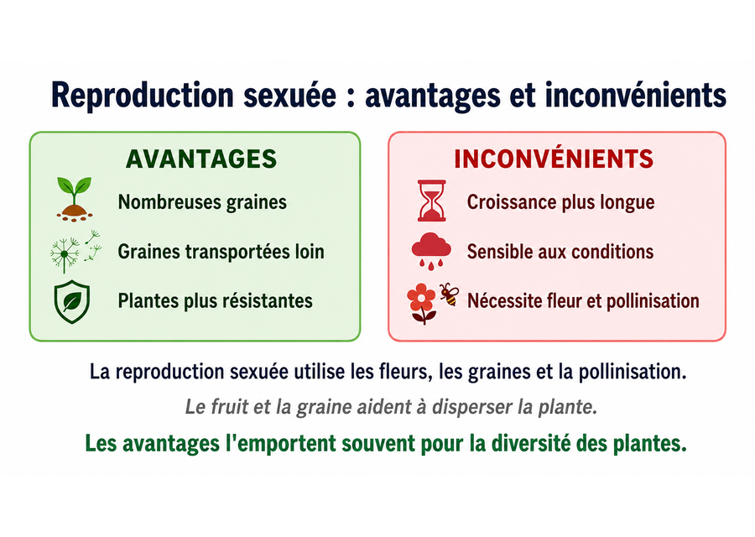
Figure 11 — Reproduction sexuée : avantages et inconvénients.
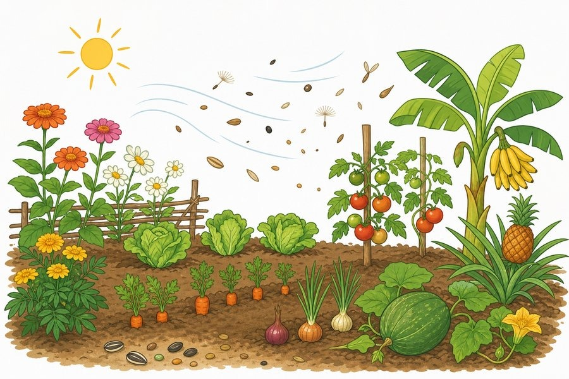
Figure 11b — Des fleurs et des fruits dans un jardin.
1. Qu'est-ce que la reproduction sexuée chez les plantes ?
La reproduction sexuée fait intervenir les organes de la fleur : le pollen (étamines) et les ovules (pistil). Après la pollinisation et la fécondation, la fleur produit un fruit et des graines. La graine, en germant, donne une nouvelle plante.
2. Les avantages
• Les plantes issues de graines sont nombreuses.
• Elles présentent une variété : chaque graine peut donner une plante un peu différente.
• Cette variété permet une meilleure adaptation au milieu (climat, sol, maladies).
• Les graines peuvent être conservées, transportées et semées.
• Le fruit qui contient les graines protège le développement des jeunes plantes.
3. Les inconvénients ou limites
• La plante doit être pollinisée : sans insectes ou sans vent, pas de graines.
• La reproduction sexuée est souvent plus lente que la multiplication végétative.
• Les jeunes plants sont parfois fragiles et doivent être soignés.
• Les plantes issues de graines ne sont pas garanties identiques aux parents (ce qui peut être un problème pour les variétés choisies).
4. Conclusion
La reproduction sexuée est le mode naturel de renouvellement des plantes à fleurs. Elle est très importante dans la nature et en agriculture, malgré ses limites.
C'est pourquoi les agriculteurs combinent souvent plusieurs méthodes de reproduction selon leurs besoins.
5. Sexuée ou asexuée : deux stratégies complémentaires
La reproduction sexuée, par graines, apporte de la diversité utile pour s'adapter aux changements du milieu, tandis que la reproduction asexuée (bouturage, greffage, marcottage), que nous découvrirons dans les séances suivantes, permet de reproduire rapidement une plante déjà connue et appréciée.
Un pépiniériste malgache peut semer des graines de manguier pour obtenir de nouvelles variétés, tout en greffant certains plants pour garantir des fruits sucrés identiques à un arbre déjà connu.
Le sais-tu ?
Certaines graines, comme celles du haricot, peuvent germer en seulement deux à trois jours dans de bonnes conditions d'humidité et de chaleur !
EXERCICES
Observe la figure puis réponds. Figure 11 — Reproduction sexuée : avantages et inconvénients.
Exercice 1 (4 points)
Encercle la bonne réponse.
1. La reproduction sexuée des plantes utilise…
A. les feuilles
B. la fleur (pollen et ovules)
C. les racines
2. Un avantage de la reproduction sexuée est…
A. la variété des plantes
B. la lenteur
C. la dépendance aux insectes
3. Un inconvénient de la reproduction sexuée est…
A. la production de graines
B. la dépendance à la pollinisation
C. la germination
4. Les graines permettent de…
A. semer de nouvelles plantes
B. fabriquer du pollen
C. enlever les feuilles

Exercice 2 (4 points)
Écris V si l'affirmation est vraie, F si elle est fausse.
1. Les plantes issues de graines sont toutes identiques. (V / F)
2. La reproduction sexuée dépend des pollinisateurs. (V / F)
3. La reproduction sexuée est souvent rapide. (V / F)
4. Le fruit protège les graines. (V / F)

Exercice 3 (6 points)
Réponds par une phrase complète.
1. Cite deux avantages de la reproduction sexuée des plantes.
2. Cite un inconvénient de la reproduction sexuée.
3. Pourquoi les graines sont-elles importantes en agriculture ?

Exercice 4 (3 points)
Complète les phrases.
1. La fleur permet la …………………………………………
2. La variété des plantes améliore leur …………………………………………
3. La reproduction sexuée dépend du transport du …………………………………………

TOTAL : 17 points
CORRIGÉ
Corrigé — même figure que l'exercice 1. Figure 11 — Reproduction sexuée : avantages et inconvénients.
Exercice 1 — corrigé
1. La bonne réponse est : B. la fleur (pollen et ovules) — Le pollen et les ovules de la fleur permettent la fécondation.
2. La bonne réponse est : A. la variété des plantes — Les graines donnent des plantes variées, mieux adaptées.
3. La bonne réponse est : B. la dépendance à la pollinisation — Sans pollinisation, la plante ne produit pas de graines.
4. La bonne réponse est : A. semer de nouvelles plantes — En germant, les graines donnent des nouvelles plantes.

Exercice 2 — corrigé
1. Faux. Elles présentent souvent des variations.
2. Vrai. Le pollen doit être transporté vers le pistil.
3. Faux. Elle est généralement plus lente que la multiplication végétative.
4. Vrai. Le fruit se forme autour des graines et les protège.

Exercice 3 — corrigé
1. Elle produit de nombreuses plantes et donne une variété qui permet une meilleure adaptation au milieu.
2. Elle dépend de la pollinisation : sans insectes ni vent, il n'y a pas de graines.
3. Parce qu'elles permettent de semer de nouvelles plantes, de les transporter et de conserver les variétés.

Exercice 4 — corrigé
1. La fleur permet la pollinisation.
2. La variété des plantes améliore leur adaptation.
3. La reproduction sexuée dépend du transport du pollen.

SÉANCE 14 / 44
Le bouturage
FICHE DE PRÉPARATION
Discipline : Sciences de la vie et de la terre  Thème : Organisation des êtres vivants  Titre : Le bouturage  Objectif spécifique : expliquer la technique du bouturage et donner des exemples de plantes bouturées  Documentation : Programme d'Études — Classe de T6 (SVT), DCRP  Support et matériel : Boutures de plantes (manioc, géranium, bougainvillier), terreau, image | Date : ____________  Classe : T6  Séance n° : 14 / 44  Durée : ____________  Thématique / RAS : Différencier les différents modes de reproduction des êtres vivants animaux et végétaux  Valeurs à véhiculer : Responsabilité, respect de la vie

Étapes | Déroulement de la leçon |  | Technique et Stratégie | Support et Matériel | Observation
 | Enseignant | Apprenants
I. RÉVISION | Quels sont les avantages de la reproduction sexuée ?  Quel est son inconvénient principal ? | R.A. : Elle produit beaucoup de plantes, variées et adaptées.  R.A. : Elle dépend de la pollinisation et peut être lente. | Questionnement oral
II. NOUVELLE LEÇON
1. Mise en situation | Comment obtient-on un nouveau plant de manioc sans graine ? | R.A. : En plantant un morceau de tige dans le sol : c'est le bouturage. | Questionnement oral | Tableau noir
2. Présentation | Aujourd'hui nous allons apprendre : « Le bouturage ». Après cette séance vous serez capables d'expliquer la technique du bouturage et donner des exemples de plantes bouturées. | Les élèves écoutent. | Exposé | Tableau noir, cahier
3. Observation | Regardez et observez bien les boutures et le plant de manioc ou de géranium. | Les élèves observent silencieusement. | Observation dirigée en groupe | Boutures de manioc, de géranium, de bougainvillier, terreau, godets
4. Analyse | Que voit-on sur les boutures ?  Comment fait-on une bouture ?  La nouvelle plante vient-elle d'une graine ?  Quelles plantes peut-on bouturer facilement ? | R.A. : Un morceau de tige (parfois avec des feuilles) qui peut donner des racines.  R.A. : On coupe un morceau de tige, on le plante dans un sol humide et on attend les racines.  R.A. : Non : elle vient d'une partie de la plante mère : c'est une reproduction asexuée.  R.A. : Le manioc, le géranium, le bougainvillier, la plante de la patience… | Questionnement dirigé en groupe | Boutures de manioc, de géranium, de bougainvillier, terreau, godets
5. Synthèse | Donc, le bouturage est une technique de multiplication végétative : on plante un morceau de tige (bouture) qui développe des racines et donne une nouvelle plante, identique à la plante mère. Le manioc, le géranium et le bougainvillier se bouturent facilement. | Les élèves écoutent. | Exposé magistral, synthèse collective | Tableau noir
6. Application | Exercice 1  Encercle la bonne réponse.  1. Le bouturage utilise une partie de…  A. la graine  B. la plante mère  C. la fleur  2. Une bouture développe d'abord…  A. des fleurs  B. des racines  C. des fruits  3. La plante issue d'une bouture est…  A. identique à la mère  B. toujours différente  C. stérile  4. Lequel de ces végétaux se bouture facilement ?  A. Le manioc  B. Le riz par graine  C. La mousse  Exercice 2  Écris V si l'affirmation est vraie, F si elle est fausse.  1. Le bouturage est une reproduction asexuée. (V / F)  2. La bouture a besoin d'un sol humide. (V / F)  3. Une bouture donne une plante différente de la mère. (V / F)  4. Le bouturage est plus rapide que la germination. (V / F) | Exercice 1 : 1. B | 2. B | 3. A | 4. A Exercice 2 : 1. Vrai | 2. Vrai | 3. Faux | 4. Vrai | Exercices individuels ou en groupe | Cahier, ardoise
III. ÉVALUATION | Exercice 1  Réponds par une phrase complète.  1. Qu'est-ce que le bouturage ?  2. Que faut-il faire pour réussir une bouture ?  3. Cite deux plantes que l'on bouture.  Exercice 2  Complète les phrases.  1. Le bouturage est une technique de multiplication …………………………………………  2. La bouture donne une plante …………………………………………  3. Le manioc se multiplie par ………………………………………… | Exercice 1 : 1. Le bouturage est une technique qui consiste à planter un morceau de tige d'une plante pour obtenir une nouvelle plante. | 2. Il faut couper un morceau de tige sain, le planter dans un sol humide et l'arroser régulièrement. | 3. Le manioc et le géranium sont deux plantes qui se bouturent (ou le bougainvillier). Exercice 2 : 1. Le bouturage est une technique de multiplication végétative. | 2. La bouture donne une plante identique. | 3. Le manioc se multiplie par bouturage. | Évaluation écrite individuelle | Cahier, feuille d'évaluation

Le bouturage
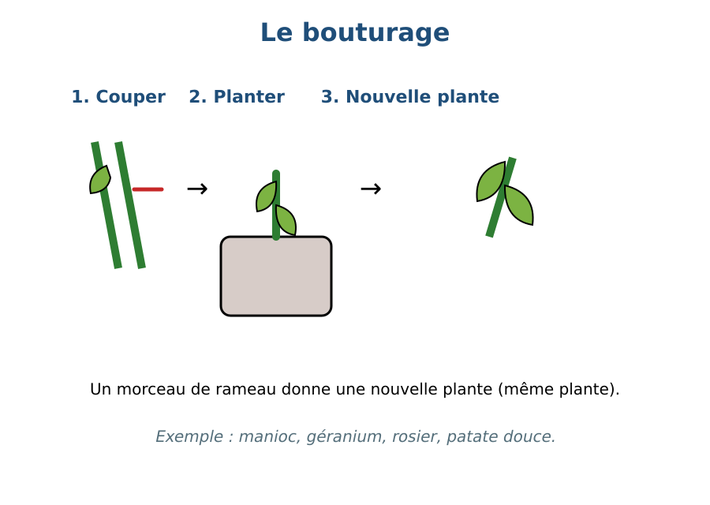
Figure 12 — Le bouturage pas à pas.
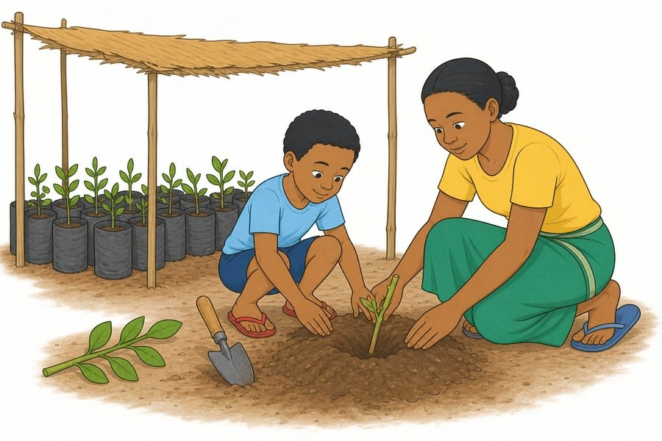
Figure 12b — Planter une bouture dans une pépinière.
1. La multiplication végétative
Certaines plantes peuvent se reproduire sans graine, à partir d'une partie d'elles-mêmes (tige, feuille, racine) : c'est la reproduction asexuée, aussi appelée multiplication végétative. Le bouturage est l'une de ces techniques.
2. Le bouturage
Le bouturage consiste à prélever un morceau de tige (la bouture), le planter dans un sol humide et attendre qu'il développe des racines. La bouture devient alors une nouvelle plante, identique à la plante mère.
• On coupe une tige saine avec quelques feuilles.
• On plante la bouture dans un sol humide (terreau, sable).
• On arrose régulièrement.
• Des racines apparaissent, puis la plante grandit.
3. Exemples de plantes bouturées
• Le manioc : les tiges sont coupées en morceaux et plantées.
• Le géranium : les tiges donnent des plants.
• Le bougainvillier : il se multiplie par boutures.
• La patate douce, la canne à sucre, certains arbustes d'ornement.
4. Avantages et limites du bouturage
Le bouturage est rapide et donne des plantes identiques à la mère. Mais il ne crée pas de variété, et une maladie de la plante mère peut se transmettre aux jeunes plants.
C'est pourquoi il est important de choisir des plants mères en bonne santé avant de prélever des boutures.
5. Le bouturage, une pratique courante à Madagascar
Dans de nombreux villages malgaches, le bouturage est utilisé quotidiennement, en particulier pour le manioc, plante essentielle à l'alimentation. Un seul champ de manioc peut fournir des centaines de boutures pour de nouvelles plantations.
Avant la saison des pluies, Tahina coupe des tiges de manioc récoltées et les plante directement dans son champ : en quelques mois, chaque bouture donnera un nouveau plant de manioc.
Le sais-tu ?
Une seule tige de manioc peut être coupée en plusieurs morceaux, et chaque morceau planté peut donner un nouveau plant complet : c'est une des techniques de multiplication les plus économiques qui existent !
EXERCICES
Observe la figure puis réponds. Figure 12 — Le bouturage pas à pas.
Exercice 1 (4 points)
Encercle la bonne réponse.
1. Le bouturage utilise une partie de…
A. la graine
B. la plante mère
C. la fleur
2. Une bouture développe d'abord…
A. des fleurs
B. des racines
C. des fruits
3. La plante issue d'une bouture est…
A. identique à la mère
B. toujours différente
C. stérile
4. Lequel de ces végétaux se bouture facilement ?
A. Le manioc
B. Le riz par graine
C. La mousse

Exercice 2 (4 points)
Écris V si l'affirmation est vraie, F si elle est fausse.
1. Le bouturage est une reproduction asexuée. (V / F)
2. La bouture a besoin d'un sol humide. (V / F)
3. Une bouture donne une plante différente de la mère. (V / F)
4. Le bouturage est plus rapide que la germination. (V / F)

Exercice 3 (6 points)
Réponds par une phrase complète.
1. Qu'est-ce que le bouturage ?
2. Que faut-il faire pour réussir une bouture ?
3. Cite deux plantes que l'on bouture.

Exercice 4 (3 points)
Complète les phrases.
1. Le bouturage est une technique de multiplication …………………………………………
2. La bouture donne une plante …………………………………………
3. Le manioc se multiplie par …………………………………………

TOTAL : 17 points
CORRIGÉ
Corrigé — même figure que l'exercice 1. Figure 12 — Le bouturage pas à pas.
Exercice 1 — corrigé
1. La bonne réponse est : B. la plante mère — On prélève un morceau de tige de la plante mère.
2. La bonne réponse est : B. des racines — Les racines apparaissent dans le sol humide.
3. La bonne réponse est : A. identique à la mère — La multiplication végétative reproduit la plante mère.
4. La bonne réponse est : A. Le manioc — Le manioc se multiplie par boutures de tiges.

Exercice 2 — corrigé
1. Vrai. Il ne fait pas intervenir de graine ni de fécondation.
2. Vrai. L'eau permet l'apparition des racines.
3. Faux. La plante est identique à la plante mère.
4. Vrai. Il permet d'obtenir un plant en peu de temps.

Exercice 3 — corrigé
1. Le bouturage est une technique qui consiste à planter un morceau de tige d'une plante pour obtenir une nouvelle plante.
2. Il faut couper un morceau de tige sain, le planter dans un sol humide et l'arroser régulièrement.
3. Le manioc et le géranium sont deux plantes qui se bouturent (ou le bougainvillier).

Exercice 4 — corrigé
1. Le bouturage est une technique de multiplication végétative.
2. La bouture donne une plante identique.
3. Le manioc se multiplie par bouturage.

SÉANCE 15 / 44
Le greffage
FICHE DE PRÉPARATION
Discipline : Sciences de la vie et de la terre  Thème : Organisation des êtres vivants  Titre : Le greffage  Objectif spécifique : expliquer la technique du greffage et son intérêt  Documentation : Programme d'Études — Classe de T6 (SVT), DCRP  Support et matériel : Schéma du greffage, outils (greffoir), images d'arbres fruitiers | Date : ____________  Classe : T6  Séance n° : 15 / 44  Durée : ____________  Thématique / RAS : Différencier les différents modes de reproduction des êtres vivants animaux et végétaux  Valeurs à véhiculer : Responsabilité, respect de la vie

Étapes | Déroulement de la leçon |  | Technique et Stratégie | Support et Matériel | Observation
 | Enseignant | Apprenants
I. RÉVISION | Qu'est-ce que le bouturage ?  Quel avantage a-t-il ? | R.A. : Une technique de multiplication végétative à partir d'un morceau de tige.  R.A. : Il est rapide et donne des plantes identiques à la mère. | Questionnement oral
II. NOUVELLE LEÇON
1. Mise en situation | Un agriculteur veut avoir un manguier qui donne des fruits sucrés, mais dont les racines résistent à la sécheresse. Que peut-il faire ? | R.A. : Il peut greffer une branche d'un manguier à fruits sucrés sur un pied aux racines résistantes. | Questionnement oral | Tableau noir
2. Présentation | Aujourd'hui nous allons apprendre : « Le greffage ». Après cette séance vous serez capables d'expliquer la technique du greffage et son intérêt. | Les élèves écoutent. | Exposé | Tableau noir, cahier
3. Observation | Regardez et observez bien le schéma du greffage et les images d'arbres fruitiers. | Les élèves observent silencieusement. | Observation dirigée en groupe | Schéma du greffage, images de manguiers et d'agrumes, greffoir
4. Analyse | Que montre le schéma ?  Quelle partie donnera les fruits ?  Quelle partie fournit les racines ?  Pourquoi greffer plutôt que semer ? | R.A. : Deux parties de plantes unies ensemble : le greffon et le porte-greffe.  R.A. : Le greffon (branche de la variété choisie) donne les fruits.  R.A. : Le porte-greffe fournit les racines et le tronc.  R.A. : Pour obtenir une variété précise (fruits sucrés) sur un pied résistant. | Questionnement dirigé en groupe | Schéma du greffage, images de manguiers et d'agrumes, greffoir
5. Synthèse | Donc, le greffage consiste à unir une partie d'une plante (le greffon, qui donnera les fruits de la variété choisie) sur une autre plante (le porte-greffe, qui fournit les racines et la résistance). On greffe souvent les agrumes et les manguiers. | Les élèves écoutent. | Exposé magistral, synthèse collective | Tableau noir
6. Application | Exercice 1  Encercle la bonne réponse.  1. Dans une greffe, le greffon est…  A. la partie qui donne les racines  B. la partie de la plante choisie qui donnera les fruits  C. le sol  2. Le porte-greffe fournit…  A. les racines et le tronc  B. les fruits  C. les graines  3. Le greffage est une technique de…  A. reproduction sexuée  B. multiplication végétative  C. pollinisation  4. Quel arbre greffe-t-on souvent ?  A. Le manguier  B. Le riz  C. Le blé  Exercice 2  Écris V si l'affirmation est vraie, F si elle est fausse.  1. Le greffon donne les fruits de la variété choisie. (V / F)  2. Le greffage utilise des graines. (V / F)  3. Le porte-greffe peut rendre l'arbre plus résistant. (V / F)  4. Toutes les plantes se greffent facilement. (V / F) | Exercice 1 : 1. B | 2. A | 3. B | 4. A Exercice 2 : 1. Vrai | 2. Faux | 3. Vrai | 4. Faux | Exercices individuels ou en groupe | Cahier, ardoise
III. ÉVALUATION | Exercice 1  Réponds par une phrase complète.  1. Qu'est-ce que le greffage ?  2. Quel est le rôle du porte-greffe ?  3. Pourquoi greffe-t-on les arbres fruitiers ?  Exercice 2  Relie chaque partie de la greffe à son rôle.  Colonne A  1. Greffon  2. Porte-greffe  3. Greffoir  Colonne B  A. Fournit les racines  B. Donne la variété de fruits  C. Outil pour couper  Écris le numéro de la colonne A devant la bonne lettre de la colonne B. | Exercice 1 : 1. Le greffage est une technique de multiplication végétative qui unit un greffon à un porte-greffe pour former une seule plante. | 2. Le porte-greffe fournit les racines et le tronc, et donne sa résistance à la plante greffée. | 3. Pour obtenir une variété précise de fruits sur un pied résistant, sans passer par la graine. Exercice 2 : 1 — B (Greffon ↔ Donne la variété de fruits) | 2 — A (Porte-greffe ↔ Fournit les racines) | 3 — C (Greffoir ↔ Outil pour couper) | Évaluation écrite individuelle | Cahier, feuille d'évaluation

Le greffage
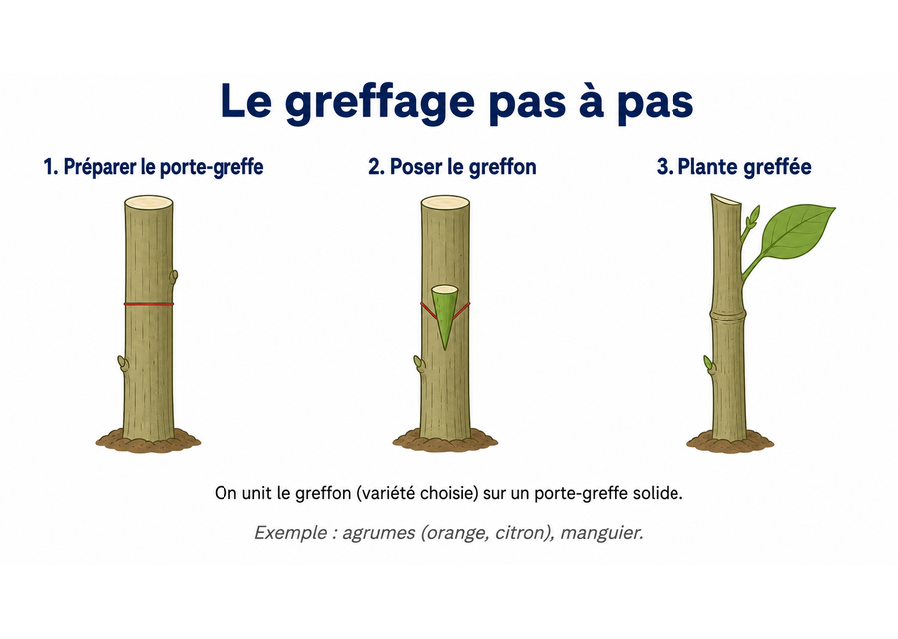
Figure 13 — Le greffage pas à pas.
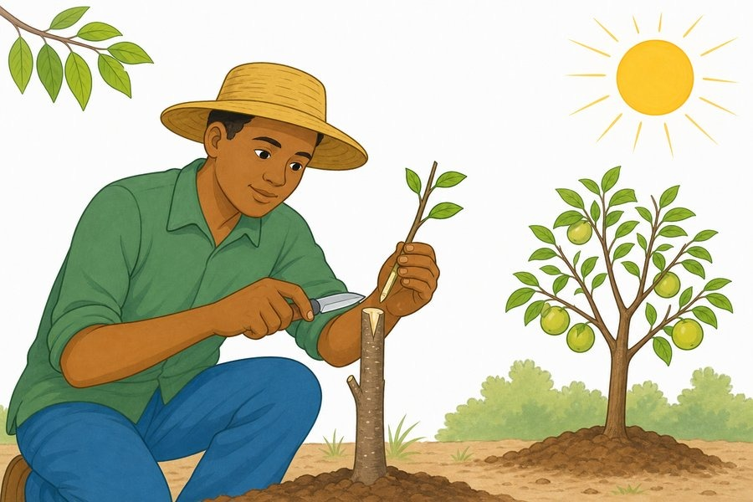
Figure 13b — Un arboriculteur greffe un arbre fruitier.
1. Qu'est-ce que le greffage ?
Le greffage est une technique de multiplication végétative qui consiste à unir deux parties de plantes pour qu'elles ne forment plus qu'une seule plante.
2. Le greffon et le porte-greffe
• Le greffon : partie prélevée sur la plante choisie (variété à fruits sucrés, belle floraison…).
• Le porte-greffe : plante ou pied qui fournit les racines et le tronc (souvent plus résistant au sol, à la sécheresse ou aux maladies).
3. Comment se fait la greffe ?
On coupe le porte-greffe, on y insère le greffon, puis on maintient les deux parties en contact (ligature, cire). Les deux parties se soudent et la plante greffée grandit.
• Choisir un porte-greffe sain et adaptable.
• Prélever un greffon de la variété souhaitée.
• Unir les deux parties avec un outil propre (greffoir).
• Ligaturer et protéger, puis laisser la plante pousser.
4. Exemples et intérêt
On greffe beaucoup d'arbres fruitiers : agrumes (orangers, citronniers), manguiers, arbres à litchi, pommiers… Le greffage donne une variété précise et des arbres plus résistants, et il permet de multiplier une plante sans graine.
Le greffage demande plus de savoir-faire que le bouturage, mais il permet d'obtenir des résultats impossibles à obtenir autrement, comme un arbre résistant portant des fruits d'une variété précise.
5. Le greffage des manguiers à Madagascar
À Madagascar, de nombreux producteurs greffent leurs manguiers pour obtenir des variétés à gros fruits sucrés sur un porte-greffe issu de graine, plus résistant aux maladies du sol.
Le père de Fenitra a greffé un jeune manguier issu de graine avec un greffon prélevé sur le meilleur arbre du voisin : quelques années plus tard, l'arbre donne les mêmes mangues sucrées que celui du voisin.
Le sais-tu ?
Un même porte-greffe peut parfois recevoir plusieurs greffons de variétés différentes, ce qui permet à un seul arbre de produire, par exemple, plusieurs variétés d'agrumes en même temps !
EXERCICES
Observe la figure puis réponds. Figure 13 — Le greffage pas à pas.
Exercice 1 (4 points)
Encercle la bonne réponse.
1. Dans une greffe, le greffon est…
A. la partie qui donne les racines
B. la partie de la plante choisie qui donnera les fruits
C. le sol
2. Le porte-greffe fournit…
A. les racines et le tronc
B. les fruits
C. les graines
3. Le greffage est une technique de…
A. reproduction sexuée
B. multiplication végétative
C. pollinisation
4. Quel arbre greffe-t-on souvent ?
A. Le manguier
B. Le riz
C. Le blé

Exercice 2 (4 points)
Écris V si l'affirmation est vraie, F si elle est fausse.
1. Le greffon donne les fruits de la variété choisie. (V / F)
2. Le greffage utilise des graines. (V / F)
3. Le porte-greffe peut rendre l'arbre plus résistant. (V / F)
4. Toutes les plantes se greffent facilement. (V / F)

Exercice 3 (6 points)
Réponds par une phrase complète.
1. Qu'est-ce que le greffage ?
2. Quel est le rôle du porte-greffe ?
3. Pourquoi greffe-t-on les arbres fruitiers ?

Exercice 4 (3 points)
Relie chaque partie de la greffe à son rôle.
Colonne A
1. Greffon
2. Porte-greffe
3. Greffoir
Colonne B
A. Fournit les racines
B. Donne la variété de fruits
C. Outil pour couper
Écris le numéro de la colonne A devant la bonne lettre de la colonne B.

TOTAL : 17 points
CORRIGÉ
Corrigé — même figure que l'exercice 1. Figure 13 — Le greffage pas à pas.
Exercice 1 — corrigé
1. La bonne réponse est : B. la partie de la plante choisie qui donnera les fruits — Le greffon apporte la variété souhaitée.
2. La bonne réponse est : A. les racines et le tronc — Le porte-greffe apporte la résistance et les racines.
3. La bonne réponse est : B. multiplication végétative — Il unit deux parties de plantes, sans graine.
4. La bonne réponse est : A. Le manguier — Le manguier et les agrumes sont souvent greffés.

Exercice 2 — corrigé
1. Vrai. C'est la partie qui porte la variété désirée.
2. Faux. Le greffage unit deux parties de plantes, sans graine.
3. Vrai. Il apporte ses racines et sa robustesse.
4. Faux. Seules certaines plantes (arbres fruitiers, rosiers…) se greffent bien.

Exercice 3 — corrigé
1. Le greffage est une technique de multiplication végétative qui unit un greffon à un porte-greffe pour former une seule plante.
2. Le porte-greffe fournit les racines et le tronc, et donne sa résistance à la plante greffée.
3. Pour obtenir une variété précise de fruits sur un pied résistant, sans passer par la graine.

Exercice 4 — corrigé
1 — B (Greffon ↔ Donne la variété de fruits)
2 — A (Porte-greffe ↔ Fournit les racines)
3 — C (Greffoir ↔ Outil pour couper)

SÉANCE 16 / 44
Le marcottage et le choix d'une technique
FICHE DE PRÉPARATION
Discipline : Sciences de la vie et de la terre  Thème : Organisation des êtres vivants  Titre : Le marcottage et le choix d'une technique  Objectif spécifique : expliquer le marcottage et choisir une technique adaptée à une plante locale  Documentation : Programme d'Études — Classe de T6 (SVT), DCRP  Support et matériel : Schéma du marcottage, images de jeunes plants, exemples locaux | Date : ____________  Classe : T6  Séance n° : 16 / 44  Durée : ____________  Thématique / RAS : Différencier les différents modes de reproduction des êtres vivants animaux et végétaux  Valeurs à véhiculer : Responsabilité, respect de la vie

Étapes | Déroulement de la leçon |  | Technique et Stratégie | Support et Matériel | Observation
 | Enseignant | Apprenants
I. RÉVISION | Qu'est-ce que le greffon ?  Que fournit le porte-greffe ? | R.A. : La partie de la plante choisie qui donnera les fruits de la variété souhaitée.  R.A. : Les racines et le tronc, ainsi que la résistance. | Questionnement oral
II. NOUVELLE LEÇON
1. Mise en situation | Certains arbres ne produisent pas de boutures faciles. Comment un jardinier peut-il les multiplier ? | R.A. : Il peut coucher une branche dans la terre : c'est le marcottage. | Questionnement oral | Tableau noir
2. Présentation | Aujourd'hui nous allons apprendre : « Le marcottage et le choix d'une technique ». Après cette séance vous serez capables d'expliquer le marcottage et choisir une technique adaptée à une plante locale. | Les élèves écoutent. | Exposé | Tableau noir, cahier
3. Observation | Regardez et observez bien le schéma du marcottage et les exemples locaux. | Les élèves observent silencieusement. | Observation dirigée en groupe | Schéma du marcottage, images de plants de mûrier ou de litchi (exemples)
4. Analyse | Que montre le schéma du marcottage ?  Que se passe-t-il sur la partie enterrée ?  Que fait-on ensuite ?  Comment choisir entre bouturage, greffage et marcottage ? | R.A. : Une branche de la plante mère est couchée et enterrée, sans être coupée.  R.A. : Des racines se forment sur la branche, encore attachée à la plante mère.  R.A. : On coupe la branche enracinée : elle devient une nouvelle plante indépendante.  R.A. : Selon la plante et le but : bouture = rapide et simple ; greffe = variété précise + résistance ; marcotte = pour les plantes difficiles à bouturer. | Questionnement dirigé en groupe | Schéma du marcottage, images de plants de mûrier ou de litchi (exemples)
5. Synthèse | Donc, le marcottage consiste à faire pousser des racines sur une branche encore attachée à la plante mère, puis à la séparer pour obtenir une nouvelle plante. Pour choisir une technique, on tient compte de la plante, de la rapidité, de la variété voulue et de la résistance du pied. | Les élèves écoutent. | Exposé magistral, synthèse collective | Tableau noir
6. Application | Exercice 1  Encercle la bonne réponse.  1. En marcottage, la branche reste…  A. attachée à la plante mère  B. coupée immédiatement  C. dans la fleur  2. La marcotte est…  A. la graine  B. la branche enracinée séparée de la mère  C. le pollen  3. Le marcottage convient aux plantes…  A. qui se bouturent difficilement  B. qui n'ont pas de racines  C. aquatiques uniquement  4. Quelle technique donne une variété précise sur un pied résistant ?  A. Le marcottage  B. Le greffage  C. Le semis  Exercice 2  Écris V si l'affirmation est vraie, F si elle est fausse.  1. La marcotte est séparée de la plante mère après l'apparition des racines. (V / F)  2. Le marcottage fait intervenir le pollen. (V / F)  3. Le semis permet d'obtenir des plantes variées. (V / F)  4. Le greffage est toujours plus simple que la bouture. (V / F) | Exercice 1 : 1. A | 2. B | 3. A | 4. B Exercice 2 : 1. Vrai | 2. Faux | 3. Vrai | 4. Faux | Exercices individuels ou en groupe | Cahier, ardoise
III. ÉVALUATION | Exercice 1  Réponds par une phrase complète.  1. Qu'est-ce que le marcottage ?  2. Quelles sont les étapes du marcottage ?  3. Comment choisir entre semis, bouturage, greffage et marcottage ?  Exercice 2  Complète les phrases.  1. La branche marcottée développe des …………………………………………  2. La marcotte est ensuite séparée de la …………………………………………  3. Le greffage unit un greffon et un ………………………………………… | Exercice 1 : 1. Le marcottage consiste à faire pousser des racines sur une branche encore attachée à la plante mère, puis à la séparer. | 2. On couche une branche dans le sol, on attend les racines, puis on coupe la branche enracinée et on la repique. | 3. On choisit selon la plante et le but : le semis donne de la variété, la bouture est rapide, la greffe donne une variété résistante, le marcottage convient aux plantes difficiles à bouturer. Exercice 2 : 1. La branche marcottée développe des racines. | 2. La marcotte est ensuite séparée de la plante mère. | 3. Le greffage unit un greffon et un porte-greffe. | Évaluation écrite individuelle | Cahier, feuille d'évaluation

Le marcottage et le choix d'une technique
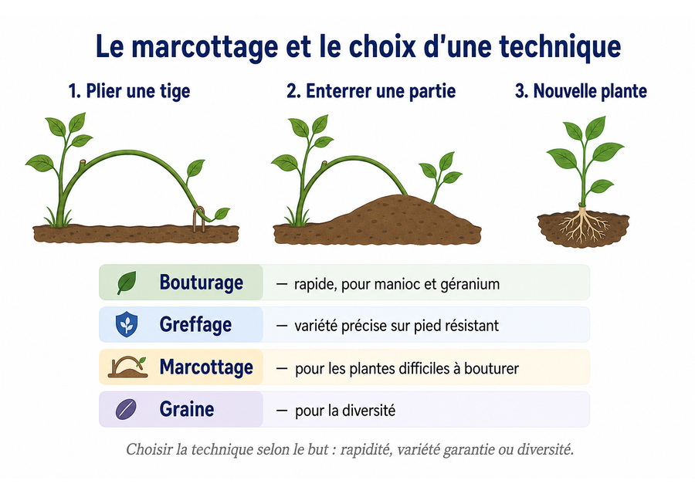
Figure 14 — Le marcottage et le choix d'une technique.
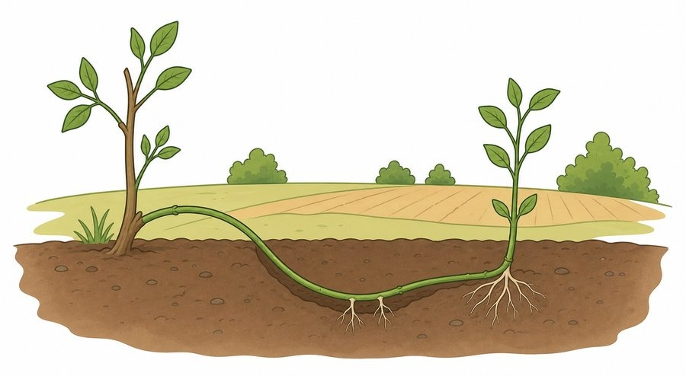
Figure 14b — Un arbuste marcotté dans le champ.
1. Le marcottage
Le marcottage est une technique de multiplication végétative : on couche une branche de la plante mère dans le sol, on la fixe et on la recouvre de terre. Des racines apparaissent sur la partie enterrée, puis on sépare la branche enracinée de la plante mère : c'est la marcotte.
2. Les étapes du marcottage
• Choisir une branche souple et saine.
• La coucher dans un sol humide (ou l'entourer de terre).
• Attendre l'apparition des racines (quelques semaines ou mois).
• Couper la branche enracinée et la repiquer.
3. Exemples
Le marcottage est pratiqué sur des plantes où le bouturage est difficile : mûrier, litchi, certains arbres fruitiers, certaines plantes d'ornement. Au jardin, on peut aussi marcotter des plantes grimpantes ou des arbustes.
4. Choisir la bonne technique
Voici comment choisir selon le but :
• Bouturage : rapide et simple, pour le manioc, le géranium, le bougainvillier.
• Greffage : pour avoir une variété précise de fruits sur un pied résistant (agrumes, manguier).
• Marcottage : pour les plantes qui se bouturent mal, avec des racines plus sûres.
• La graine (reproduction sexuée) : pour obtenir de la variété et beaucoup de plants.
5. Comparaison rapide
Toutes ces techniques sont des reproductions asexuées, sauf la graine : la nouvelle plante est égale à la plante mère, ce qui est utile pour garder une bonne variété. La graine, elle, donne de la diversité.
Choisir la bonne technique dépend donc du but recherché : rapidité, variété garantie, ou diversité génétique.
6. Résumé pratique pour choisir
Avant de multiplier une plante, il est utile de se poser trois questions : ai-je besoin d'une plante identique à la plante mère ou d'une plante différente ? Cette plante se bouture-t-elle facilement ? Ai-je le temps d'attendre le résultat, le bouturage étant rapide et le marcottage plus long ?
Pour agrandir sa haie de bougainvilliers, Nasandratra choisit le bouturage, rapide et simple ; pour son litchi qui se bouture mal, elle préfère le marcottage, plus lent mais plus sûr.
Le sais-tu ?
Le litchi, très apprécié à Madagascar, est souvent multiplié par marcottage, car ses boutures prennent racine difficilement : c'est un bon exemple où le choix de la technique change tout !
EXERCICES
Observe la figure puis réponds. Figure 14 — Le marcottage et le choix d'une technique.
Exercice 1 (4 points)
Encercle la bonne réponse.
1. En marcottage, la branche reste…
A. attachée à la plante mère
B. coupée immédiatement
C. dans la fleur
2. La marcotte est…
A. la graine
B. la branche enracinée séparée de la mère
C. le pollen
3. Le marcottage convient aux plantes…
A. qui se bouturent difficilement
B. qui n'ont pas de racines
C. aquatiques uniquement
4. Quelle technique donne une variété précise sur un pied résistant ?
A. Le marcottage
B. Le greffage
C. Le semis

Exercice 2 (4 points)
Écris V si l'affirmation est vraie, F si elle est fausse.
1. La marcotte est séparée de la plante mère après l'apparition des racines. (V / F)
2. Le marcottage fait intervenir le pollen. (V / F)
3. Le semis permet d'obtenir des plantes variées. (V / F)
4. Le greffage est toujours plus simple que la bouture. (V / F)

Exercice 3 (6 points)
Réponds par une phrase complète.
1. Qu'est-ce que le marcottage ?
2. Quelles sont les étapes du marcottage ?
3. Comment choisir entre semis, bouturage, greffage et marcottage ?

Exercice 4 (3 points)
Complète les phrases.
1. La branche marcottée développe des …………………………………………
2. La marcotte est ensuite séparée de la …………………………………………
3. Le greffage unit un greffon et un …………………………………………

TOTAL : 17 points
CORRIGÉ
Corrigé — même figure que l'exercice 1. Figure 14 — Le marcottage et le choix d'une technique.
Exercice 1 — corrigé
1. La bonne réponse est : A. attachée à la plante mère — La branche développe ses racines avant d'être séparée.
2. La bonne réponse est : B. la branche enracinée séparée de la mère — La marcotte est la jeune plante obtenue.
3. La bonne réponse est : A. qui se bouturent difficilement — Il est utilisé quand le bouturage est difficile.
4. La bonne réponse est : B. Le greffage — Le greffage unit le greffon de la variété au porte-greffe résistant.

Exercice 2 — corrigé
1. Vrai. On coupe la branche enracinée pour obtenir un nouveau plant.
2. Faux. Le marcottage est une reproduction asexuée.
3. Vrai. Les graines donnent une diversité de plantes.
4. Faux. Le bouturage est souvent plus simple et rapide.

Exercice 3 — corrigé
1. Le marcottage consiste à faire pousser des racines sur une branche encore attachée à la plante mère, puis à la séparer.
2. On couche une branche dans le sol, on attend les racines, puis on coupe la branche enracinée et on la repique.
3. On choisit selon la plante et le but : le semis donne de la variété, la bouture est rapide, la greffe donne une variété résistante, le marcottage convient aux plantes difficiles à bouturer.

Exercice 4 — corrigé
1. La branche marcottée développe des racines.
2. La marcotte est ensuite séparée de la plante mère.
3. Le greffage unit un greffon et un porte-greffe.

SÉANCE 17 / 44
Révision — Unité II : Organisation des êtres vivants
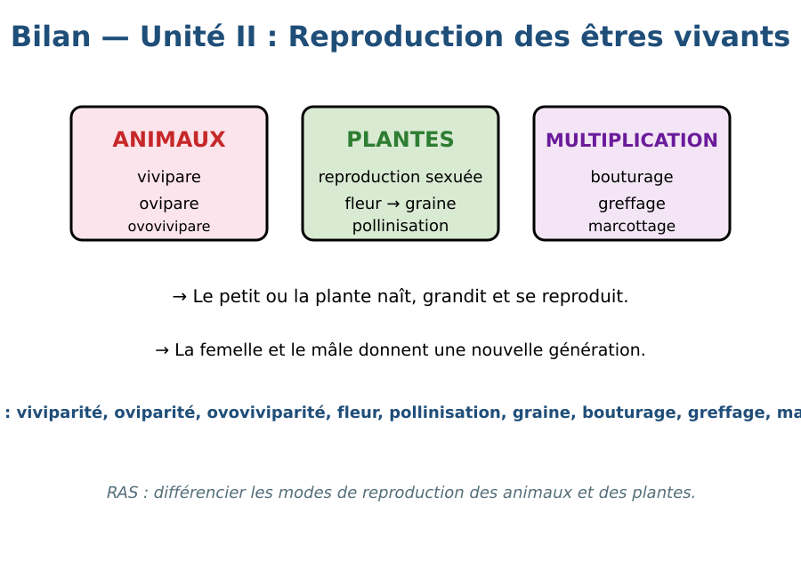
Figure R2 — Bilan de l'Unité II : Reproduction des êtres vivants.
Tableau récapitulatif des notions
Notion | L'essentiel
Viviparité | L'embryon se développe dans le corps de la mère ; le petit naît vivant (zébu, chien, humain).
Oviparité | La femelle pond des œufs ; le petit se développe dans l'œuf et sort par éclosion (poule, poisson, papillon).
Ovoviviparité | Les œufs restent dans le corps de la femelle ; le petit naît vivant (guppy, certains requins et serpents).
Fleur | Étamines (pollen) et pistil (ovules) ; pollinisation par le vent ou les insectes.
Cycle de la plante | Graine → germination → plante → fleur → fruit et graines.
Multiplication végétative | Bouturage, greffage, marcottage : plantes identiques à la mère, sans graine.
Questions de révision
Compare le mode de reproduction de la poule et du zébu.
R.A. : La poule est ovipare (elle pond des œufs) ; le zébu est vivipare (le veau naît vivant).
Qu'est-ce que la pollinisation ?
R.A. : Le transport du pollen des étamines vers le pistil, par le vent ou les insectes.
Explique la différence entre bouturage et greffage.
R.A. : Le bouturage plante un morceau de tige ; le greffage unit un greffon (variété) à un porte-greffe (racines).
Quel est l'avantage de la reproduction sexuée ?
R.A. : Elle produit des plantes variées, mieux adaptées au milieu.

SÉANCE 18 / 44
Sujet d'examen 6e — Unité II : Organisation des êtres vivants
Durée : ____________ (laissée à l'enseignant) · Barème total : 21 points
Figure E2 — Modes de reproduction des animaux.
Exercice 1 (4 points)
Encercle la bonne réponse.
1. La poule est un animal…
A. ovipare
B. vivipare
C. ovovivipare
2. Le zébu est un animal…
A. ovipare
B. vivipare
C. ovovivipare
3. Le pollen est produit par…
A. les étamines
B. le pistil
C. les pétales
4. Le marcottage consiste à…
A. enraciner une branche encore attachée à la mère
B. unir un greffon à un porte-greffe
C. semer des graines

Exercice 2 (4 points)
Écris V si l'affirmation est vraie, F si elle est fausse.
1. L'oviparité consiste à pondre des œufs. (V / F)
2. Le greffon donne les racines. (V / F)
3. La pollinisation se fait par le vent ou les insectes. (V / F)
4. La graine germe sans eau. (V / F)

Exercice 3 (6 points)
Réponds par une phrase complète.
1. Quelle est la différence entre oviparité et ovoviviparité ?
2. Décris le cycle de développement d'une plante.
3. Quel est l'intérêt du greffage ?

Exercice 4 (4 points)
Relie chaque technique à son exemple.
Colonne A
1. Bouturage
2. Greffage
3. Marcottage
4. Semis
Colonne B
A. Manguier greffé
B. Branche enracinée
C. Graine de haricot
D. Bouture de manioc
Écris le numéro de la colonne A devant la bonne lettre de la colonne B.

Exercice 5 (3 points)
Complète les phrases.
1. Le petit ovipare sort de l'œuf par l' …………………………………………
2. Les ovules se trouvent dans le …………………………………………
3. La multiplication végétative donne des plantes …………………………………………

TOTAL : 21 points
CORRIGÉ
Même figure que la question 1 — corrigé. Figure E2 — Modes de reproduction des animaux.
Exercice 1 — corrigé
1. La bonne réponse est : A. ovipare — Elle pond des œufs.
2. La bonne réponse est : B. vivipare — Le veau naît vivant.
3. La bonne réponse est : A. les étamines — Les étamines sont les organes mâles.
4. La bonne réponse est : A. enraciner une branche encore attachée à la mère — La marcotte développe des racines avant d'être séparée.

Exercice 2 — corrigé
1. Vrai. La femelle pond des œufs dehors.
2. Faux. C'est le porte-greffe qui donne les racines.
3. Vrai. Le pollen est transporté jusqu'au pistil.
4. Faux. L'eau est indispensable à la germination.

Exercice 3 — corrigé
1. En oviparité les œufs sont pondus dehors ; en ovoviviparité ils restent dans le corps de la femelle.
2. La graine germe, la plante grandit, fleurit et produit un fruit contenant de nouvelles graines.
3. Il permet d'obtenir une variété précise de fruits sur un pied résistant.

Exercice 4 — corrigé
1 — D (Bouturage ↔ Bouture de manioc)
2 — A (Greffage ↔ Manguier greffé)
3 — B (Marcottage ↔ Branche enracinée)
4 — C (Semis ↔ Graine de haricot)

Exercice 5 — corrigé
1. Le petit ovipare sort de l'œuf par l' éclosion.
2. Les ovules se trouvent dans le pistil.
3. La multiplication végétative donne des plantes identiques.

UNITÉ III — Reproduction humaine
Résultat d'apprentissage spécifique (PE T6) : Analyser le fonctionnement des appareils reproducteurs mâle et femelle
Valeurs à véhiculer : Responsabilité, confiance en soi
N° | Séance
19 | L'appareil reproducteur masculin : organes internes
20 | L'appareil reproducteur féminin : organes internes
21 | Le fonctionnement des appareils reproducteurs
22 | Révision — Unité III : Reproduction humaine
23 | Sujet d'examen 6e — Unité III : Reproduction humaine

SÉANCE 19 / 44
L'appareil reproducteur masculin : organes internes
FICHE DE PRÉPARATION
Discipline : Sciences de la vie et de la terre  Thème : Reproduction humaine  Titre : L'appareil reproducteur masculin : organes internes  Objectif spécifique : identifier les organes internes de l'appareil reproducteur masculin et leur rôle  Documentation : Programme d'Études — Classe de T6 (SVT), DCRP  Support et matériel : Schéma légendé de l'appareil reproducteur masculin, images ou vidéos | Date : ____________  Classe : T6  Séance n° : 19 / 44  Durée : ____________  Thématique / RAS : Analyser le fonctionnement des appareils reproducteurs mâle et femelle  Valeurs à véhiculer : Responsabilité, confiance en soi

Étapes | Déroulement de la leçon |  | Technique et Stratégie | Support et Matériel | Observation
 | Enseignant | Apprenants
I. RÉVISION | Qu'est-ce que la reproduction ?  Chez les animaux, quel mode de reproduction concerne l'être humain ? | R.A. : Le phénomène par lequel les êtres vivants donnent naissance à de nouveaux êtres.  R.A. : La viviparité : le bébé se développe dans le corps de la mère. | Questionnement oral
II. NOUVELLE LEÇON
1. Mise en situation | Pour que naisse un bébé, de quelles cellules spéciales l'homme et la femme ont-ils besoin ? | R.A. : De cellules reproductrices : les spermatozoïdes (homme) et l'ovule (femme). | Questionnement oral | Tableau noir
2. Présentation | Aujourd'hui nous allons apprendre : « L'appareil reproducteur masculin : organes internes ». Après cette séance vous serez capables d'identifier les organes internes de l'appareil reproducteur masculin et leur rôle. | Les élèves écoutent. | Exposé | Tableau noir, cahier
3. Observation | Regardez et observez bien le schéma légendé de l'appareil reproducteur masculin. | Les élèves observent silencieusement. | Observation dirigée en groupe | Schéma légendé de l'appareil reproducteur masculin (organes internes)
4. Analyse | Quels organes voit-on sur le schéma ?  Que produisent les testicules ?  Par où passent les spermatozoïdes ?  Quel est le rôle des vésicules séminales et de la prostate ? | R.A. : Les testicules, les canaux (spermiductes), les vésicules séminales, la prostate et l'urètre.  R.A. : Les spermatozoïdes, les cellules reproductrices mâles.  R.A. : Par les canaux (spermiductes) puis par l'urètre.  R.A. : Elles produisent un liquide qui nourrit et transporte les spermatozoïdes (le sperme). | Questionnement dirigé en groupe | Schéma légendé de l'appareil reproducteur masculin (organes internes)
5. Synthèse | Donc, l'appareil reproducteur masculin comprend des organes internes : les testicules (production des spermatozoïdes), les canaux spermatiques (transport), les vésicules séminales et la prostate (liquide du sperme), et l'urètre (canal d'évacuation). | Les élèves écoutent. | Exposé magistral, synthèse collective | Tableau noir
6. Application | Exercice 1  Encercle la bonne réponse.  1. Les spermatozoïdes sont produits par…  A. la prostate  B. les testicules  C. l'urètre  2. Les spermiductes servent à…  A. transporter les spermatozoïdes  B. produire le sperme  C. filtrer le sang  3. Le liquide du sperme est produit en partie par…  A. les vésicules séminales et la prostate  B. les reins  C. les poumons  4. Le sperme est évacué par…  A. l'urètre  B. la trachée  C. le canal digestif  Exercice 2  Écris V si l'affirmation est vraie, F si elle est fausse.  1. Les testicules sont des organes internes. (V / F)  2. Les spermatozoïdes sont produits par la prostate. (V / F)  3. Le sperme contient des spermatozoïdes. (V / F)  4. Il faut se laver les organes génitaux chaque jour. (V / F) | Exercice 1 : 1. B | 2. A | 3. A | 4. A Exercice 2 : 1. Vrai | 2. Faux | 3. Vrai | 4. Vrai | Exercices individuels ou en groupe | Cahier, ardoise
III. ÉVALUATION | Exercice 1  Réponds par une phrase complète.  1. Quel est le rôle des testicules ?  2. Quel est le rôle de l'urètre ?  3. Que contient le sperme ?  Exercice 2  Complète les phrases.  1. Les cellules reproductrices masculines sont les …………………………………………  2. Les spermatozoïdes sont produits par les …………………………………………  3. Le sperme est évacué par l' ………………………………………… | Exercice 1 : 1. Les testicules produisent les spermatozoïdes, les cellules reproductrices mâles. | 2. L'urètre est le canal qui permet l'évacuation du sperme. | 3. Le sperme contient des spermatozoïdes et des liquides produits par les vésicules séminales et la prostate. Exercice 2 : 1. Les cellules reproductrices masculines sont les spermatozoïdes. | 2. Les spermatozoïdes sont produits par les testicules. | 3. Le sperme est évacué par l' urètre. | Évaluation écrite individuelle | Cahier, feuille d'évaluation

L'appareil reproducteur masculin : organes internes
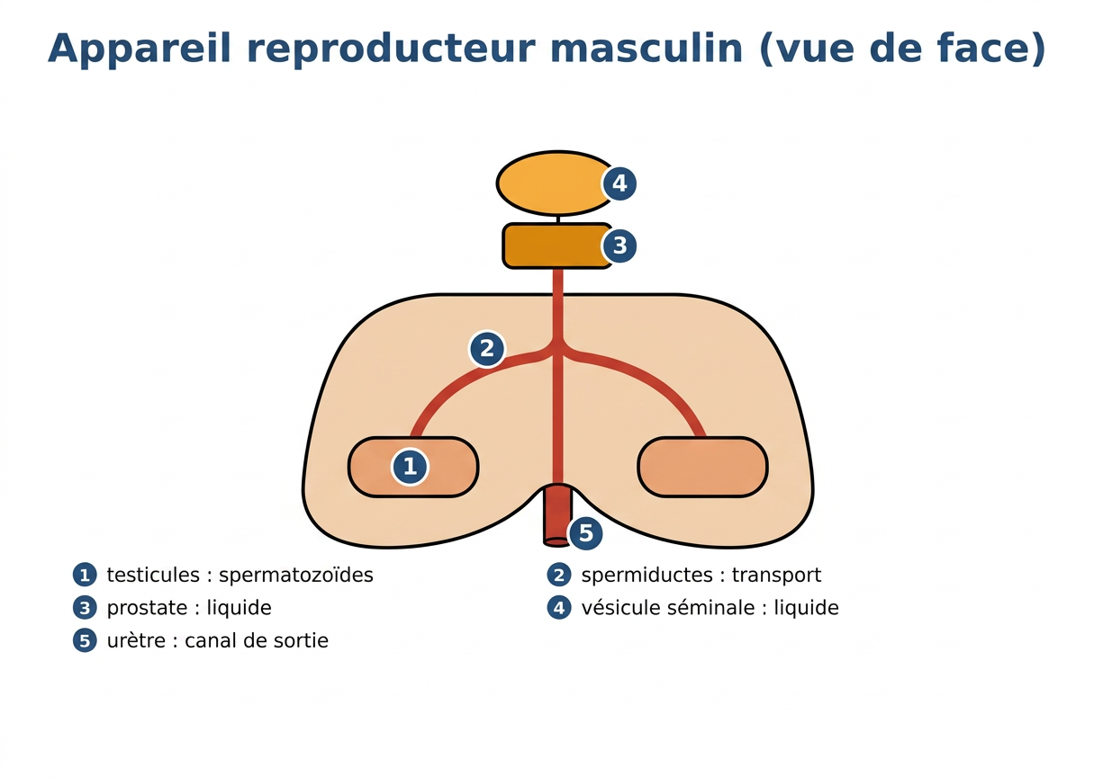
Figure 15 — L'appareil reproducteur masculin : organes internes.
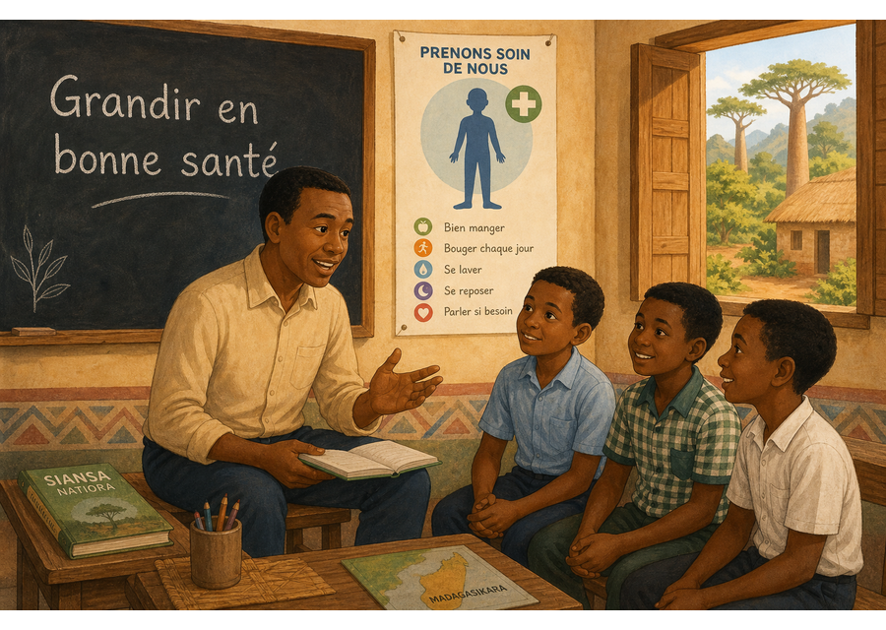
Figure 15b — Une classe malgache parle de grandir en bonne santé.
1. Le rôle de l'appareil reproducteur masculin
L'appareil reproducteur masculin produit les cellules reproductrices mâles, les spermatozoïdes, et les conduit vers l'extérieur lors de la reproduction.
2. Les organes internes
• Les testicules : deux glandes qui produisent les spermatozoïdes et des hormones.
• Les canaux spermatiques (spermiductes) : conduits qui transportent les spermatozoïdes.
• Les vésicules séminales : glandes qui produisent une partie du liquide nourricier.
• La prostate : glande qui complète le liquide du sperme.
• L'urètre : canal qui évacue le sperme (et aussi l'urine).
3. Le sperme
Le sperme est un liquide composé de spermatozoïdes et de liquides produits par les vésicules séminales et la prostate. Il est évacué par l'urètre lors de l'acte de reproduction.
4. L'hygiène et le respect de soi
Les organes génitaux se nettoient chaque jour à l'eau claire. Il est important de respecter son corps et celui des autres, et de consulter un adulte de confiance ou un médecin en cas de doute ou de douleur.
Connaître le fonctionnement de son corps aide chacun à mieux le comprendre et à mieux le respecter, sans gêne ni honte.
5. Les changements à la puberté
À la puberté, les testicules commencent à produire des spermatozoïdes et des hormones qui provoquent des changements dans le corps du garçon : croissance, mue de la voix, apparition de poils. Ces changements sont normaux et se produisent à des âges différents selon les personnes.
Quand Njaka a remarqué ces changements chez lui, il en a parlé avec son grand frère, ce qui l'a aidé à comprendre que c'était normal et à mieux vivre cette période.
Le sais-tu ?
Le corps humain produit des millions de nouveaux spermatozoïdes chaque jour à partir de la puberté : c'est un exemple du travail continu réalisé par les organes reproducteurs.
EXERCICES
Observe la figure puis réponds. Figure 15 — L'appareil reproducteur masculin : organes internes.
Exercice 1 (4 points)
Encercle la bonne réponse.
1. Les spermatozoïdes sont produits par…
A. la prostate
B. les testicules
C. l'urètre
2. Les spermiductes servent à…
A. transporter les spermatozoïdes
B. produire le sperme
C. filtrer le sang
3. Le liquide du sperme est produit en partie par…
A. les vésicules séminales et la prostate
B. les reins
C. les poumons
4. Le sperme est évacué par…
A. l'urètre
B. la trachée
C. le canal digestif

Exercice 2 (4 points)
Écris V si l'affirmation est vraie, F si elle est fausse.
1. Les testicules sont des organes internes. (V / F)
2. Les spermatozoïdes sont produits par la prostate. (V / F)
3. Le sperme contient des spermatozoïdes. (V / F)
4. Il faut se laver les organes génitaux chaque jour. (V / F)

Exercice 3 (6 points)
Réponds par une phrase complète.
1. Quel est le rôle des testicules ?
2. Quel est le rôle de l'urètre ?
3. Que contient le sperme ?

Exercice 4 (3 points)
Complète les phrases.
1. Les cellules reproductrices masculines sont les …………………………………………
2. Les spermatozoïdes sont produits par les …………………………………………
3. Le sperme est évacué par l' …………………………………………

TOTAL : 17 points
CORRIGÉ
Corrigé — même figure que l'exercice 1. Figure 15 — L'appareil reproducteur masculin : organes internes.
Exercice 1 — corrigé
1. La bonne réponse est : B. les testicules — Les testicules produisent les cellules reproductrices mâles.
2. La bonne réponse est : A. transporter les spermatozoïdes — Ce sont les conduits qui transportent les spermatozoïdes.
3. La bonne réponse est : A. les vésicules séminales et la prostate — Ces glandes complètent le liquide du sperme.
4. La bonne réponse est : A. l'urètre — L'urètre est le canal d'évacuation.

Exercice 2 — corrigé
1. Vrai. Ils font partie de l'appareil reproducteur masculin.
2. Faux. Ils sont produits par les testicules.
3. Vrai. Le sperme est composé de spermatozoïdes et de liquides.
4. Vrai. L'hygiène quotidienne protège la santé.

Exercice 3 — corrigé
1. Les testicules produisent les spermatozoïdes, les cellules reproductrices mâles.
2. L'urètre est le canal qui permet l'évacuation du sperme.
3. Le sperme contient des spermatozoïdes et des liquides produits par les vésicules séminales et la prostate.

Exercice 4 — corrigé
1. Les cellules reproductrices masculines sont les spermatozoïdes.
2. Les spermatozoïdes sont produits par les testicules.
3. Le sperme est évacué par l' urètre.

SÉANCE 20 / 44
L'appareil reproducteur féminin : organes internes
FICHE DE PRÉPARATION
Discipline : Sciences de la vie et de la terre  Thème : Reproduction humaine  Titre : L'appareil reproducteur féminin : organes internes  Objectif spécifique : identifier les organes internes de l'appareil reproducteur féminin et leur rôle  Documentation : Programme d'Études — Classe de T6 (SVT), DCRP  Support et matériel : Schéma légendé de l'appareil reproducteur féminin, images ou vidéos | Date : ____________  Classe : T6  Séance n° : 20 / 44  Durée : ____________  Thématique / RAS : Analyser le fonctionnement des appareils reproducteurs mâle et femelle  Valeurs à véhiculer : Responsabilité, confiance en soi

Étapes | Déroulement de la leçon |  | Technique et Stratégie | Support et Matériel | Observation
 | Enseignant | Apprenants
I. RÉVISION | Que produisent les testicules ?  Par quel canal le sperme est-il évacué ? | R.A. : Les spermatozoïdes.  R.A. : Par l'urètre. | Questionnement oral
II. NOUVELLE LEÇON
1. Mise en situation | Où se trouve et où se développe le bébé pendant la grossesse ? | R.A. : Dans l'utérus de la mère. | Questionnement oral | Tableau noir
2. Présentation | Aujourd'hui nous allons apprendre : « L'appareil reproducteur féminin : organes internes ». Après cette séance vous serez capables d'identifier les organes internes de l'appareil reproducteur féminin et leur rôle. | Les élèves écoutent. | Exposé | Tableau noir, cahier
3. Observation | Regardez et observez bien le schéma légendé de l'appareil reproducteur féminin. | Les élèves observent silencieusement. | Observation dirigée en groupe | Schéma légendé de l'appareil reproducteur féminin (organes internes)
4. Analyse | Quels organes voit-on sur le schéma ?  Que produisent les ovaires ?  Par où passe l'ovule ?  Quel est le rôle de l'utérus ? | R.A. : Les ovaires, les trompes, l'utérus et le vagin.  R.A. : Les ovules, les cellules reproductrices femelles.  R.A. : Par la trompe de Fallope, qui le conduit vers l'utérus.  R.A. : C'est l'organe où le bébé se développe pendant la grossesse. | Questionnement dirigé en groupe | Schéma légendé de l'appareil reproducteur féminin (organes internes)
5. Synthèse | Donc, l'appareil reproducteur féminin comprend les ovaires (production des ovules), les trompes (conduite de l'ovule, lieu possible de la fécondation), l'utérus (développement du bébé) et le vagin (canal de sortie). | Les élèves écoutent. | Exposé magistral, synthèse collective | Tableau noir
6. Application | Exercice 1  Encercle la bonne réponse.  1. Les ovules sont produits par…  A. l'utérus  B. les ovaires  C. le vagin  2. La fécondation a souvent lieu dans…  A. la trompe de Fallope  B. l'utérus  C. l'ovaire  3. Le bébé se développe dans…  A. l'ovaire  B. la trompe  C. l'utérus  4. Le vagin est…  A. un canal  B. une glande  C. un ovaire  Exercice 2  Écris V si l'affirmation est vraie, F si elle est fausse.  1. L'utérus permet au bébé de se développer. (V / F)  2. Les ovaires produisent les spermatozoïdes. (V / F)  3. L'ovule passe par la trompe de Fallope. (V / F)  4. Le vagin est un organe externe uniquement. (V / F) | Exercice 1 : 1. B | 2. A | 3. C | 4. A Exercice 2 : 1. Vrai | 2. Faux | 3. Vrai | 4. Faux | Exercices individuels ou en groupe | Cahier, ardoise
III. ÉVALUATION | Exercice 1  Réponds par une phrase complète.  1. Quel est le rôle des ovaires ?  2. Quel est le rôle de l'utérus ?  3. Quel est le trajet de l'ovule ?  Exercice 2  Relie chaque organe à son rôle.  Colonne A  1. Ovaire  2. Trompe  3. Utérus  4. Vagin  Colonne B  A. Développement du bébé  B. Production des ovules  C. Canal de sortie  D. Transport de l'ovule  Écris le numéro de la colonne A devant la bonne lettre de la colonne B. | Exercice 1 : 1. Les ovaires produisent les ovules, les cellules reproductrices femelles. | 2. L'utérus est l'organe où le bébé se développe pendant la grossesse. | 3. L'ovule est libéré par l'ovaire, passe dans la trompe de Fallope puis arrive dans l'utérus. Exercice 2 : 1 — B (Ovaire ↔ Production des ovules) | 2 — D (Trompe ↔ Transport de l'ovule) | 3 — A (Utérus ↔ Développement du bébé) | 4 — C (Vagin ↔ Canal de sortie) | Évaluation écrite individuelle | Cahier, feuille d'évaluation

L'appareil reproducteur féminin : organes internes
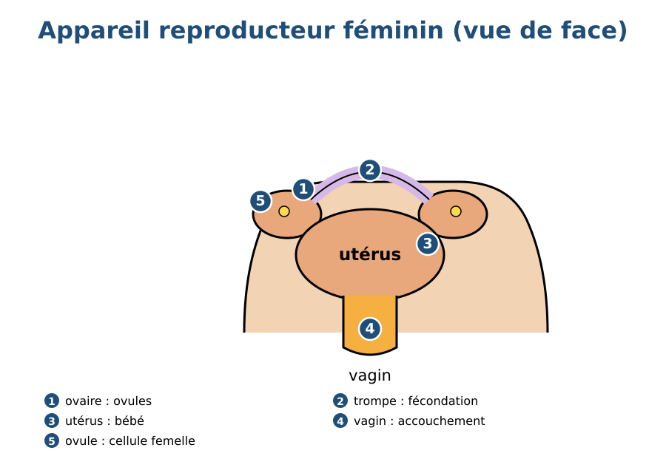
Figure 16 — L'appareil reproducteur féminin : organes internes.

Figure 16b — Une maman et sa fille partagent un moment de confiance.
1. Le rôle de l'appareil reproducteur féminin
L'appareil reproducteur féminin produit les cellules reproductrices femelles, les ovules, et permet le développement du bébé dans le corps de la mère.
2. Les organes internes
• Les ovaires : deux glandes qui produisent les ovules et des hormones.
• Les trompes de Fallope : conduits qui transportent l'ovule depuis l'ovaire ; c'est souvent là que la fécondation a lieu.
• L'utérus : organe musculaire où le bébé se développe pendant la grossesse.
• Le vagin : canal qui relie l'utérus à l'extérieur.
3. Le trajet de l'ovule
L'ovule est libéré par un ovaire, il passe dans la trompe et arrive dans l'utérus. S'il est fécondé par un spermatozoïde, il se fixe dans l'utérus et le bébé se développe jusqu'à la naissance.
4. L'hygiène et le respect de soi
Une bonne hygiène quotidienne (eau, savon doux) et des vêtements propres protègent la santé. En cas de douleur ou de question, il faut en parler à un adulte de confiance ou à un médecin.
Comme pour les garçons, ces organes commencent à fonctionner à la puberté, avec des changements propres à chaque personne.
5. Les changements à la puberté
À la puberté, les ovaires commencent à libérer des ovules régulièrement, ce qui provoque l'apparition des règles (menstruations). C'est le signe que le corps est capable, à partir de ce moment, de porter un enfant plus tard.
Quand ses règles sont apparues pour la première fois, Voahangy en a discuté avec sa mère, qui lui a expliqué que c'était un signe normal du bon fonctionnement de son corps.
Le sais-tu ?
Dès la naissance, les ovaires d'une fille contiennent déjà toutes les cellules qui pourront donner des ovules durant toute sa vie : aucune nouvelle cellule de ce type n'est fabriquée après la naissance !
EXERCICES
Observe la figure puis réponds. Figure 16 — L'appareil reproducteur féminin : organes internes.
Exercice 1 (4 points)
Encercle la bonne réponse.
1. Les ovules sont produits par…
A. l'utérus
B. les ovaires
C. le vagin
2. La fécondation a souvent lieu dans…
A. la trompe de Fallope
B. l'utérus
C. l'ovaire
3. Le bébé se développe dans…
A. l'ovaire
B. la trompe
C. l'utérus
4. Le vagin est…
A. un canal
B. une glande
C. un ovaire

Exercice 2 (4 points)
Écris V si l'affirmation est vraie, F si elle est fausse.
1. L'utérus permet au bébé de se développer. (V / F)
2. Les ovaires produisent les spermatozoïdes. (V / F)
3. L'ovule passe par la trompe de Fallope. (V / F)
4. Le vagin est un organe externe uniquement. (V / F)

Exercice 3 (6 points)
Réponds par une phrase complète.
1. Quel est le rôle des ovaires ?
2. Quel est le rôle de l'utérus ?
3. Quel est le trajet de l'ovule ?

Exercice 4 (4 points)
Relie chaque organe à son rôle.
Colonne A
1. Ovaire
2. Trompe
3. Utérus
4. Vagin
Colonne B
A. Développement du bébé
B. Production des ovules
C. Canal de sortie
D. Transport de l'ovule
Écris le numéro de la colonne A devant la bonne lettre de la colonne B.

TOTAL : 18 points
CORRIGÉ
Corrigé — même figure que l'exercice 1. Figure 16 — L'appareil reproducteur féminin : organes internes.
Exercice 1 — corrigé
1. La bonne réponse est : B. les ovaires — Les ovaires produisent les cellules reproductrices femelles.
2. La bonne réponse est : A. la trompe de Fallope — La trompe conduit l'ovule vers l'utérus et c'est là qu'a lieu la rencontre.
3. La bonne réponse est : C. l'utérus — L'utérus abrite le bébé pendant la grossesse.
4. La bonne réponse est : A. un canal — C'est le canal qui relie l'utérus à l'extérieur.

Exercice 2 — corrigé
1. Vrai. C'est l'organe où le bébé grandit.
2. Faux. Les ovaires produisent les ovules.
3. Vrai. La trompe transporte l'ovule vers l'utérus.
4. Faux. Le vagin est un canal interne qui relie l'utérus à l'extérieur.

Exercice 3 — corrigé
1. Les ovaires produisent les ovules, les cellules reproductrices femelles.
2. L'utérus est l'organe où le bébé se développe pendant la grossesse.
3. L'ovule est libéré par l'ovaire, passe dans la trompe de Fallope puis arrive dans l'utérus.

Exercice 4 — corrigé
1 — B (Ovaire ↔ Production des ovules)
2 — D (Trompe ↔ Transport de l'ovule)
3 — A (Utérus ↔ Développement du bébé)
4 — C (Vagin ↔ Canal de sortie)

SÉANCE 21 / 44
Le fonctionnement des appareils reproducteurs
FICHE DE PRÉPARATION
Discipline : Sciences de la vie et de la terre  Thème : Reproduction humaine  Titre : Le fonctionnement des appareils reproducteurs  Objectif spécifique : expliquer le fonctionnement des appareils reproducteurs et la fécondation  Documentation : Programme d'Études — Classe de T6 (SVT), DCRP  Support et matériel : Schémas des deux appareils, schéma de la fécondation, vidéos | Date : ____________  Classe : T6  Séance n° : 21 / 44  Durée : ____________  Thématique / RAS : Analyser le fonctionnement des appareils reproducteurs mâle et femelle  Valeurs à véhiculer : Responsabilité, confiance en soi

Étapes | Déroulement de la leçon |  | Technique et Stratégie | Support et Matériel | Observation
 | Enseignant | Apprenants
I. RÉVISION | Que produit l'appareil reproducteur masculin ?  Que produisent les ovaires ? | R.A. : Les spermatozoïdes.  R.A. : Les ovules. | Questionnement oral
II. NOUVELLE LEÇON
1. Mise en situation | Comment naît un bébé ? Quelles cellules doivent se rencontrer ? | R.A. : Un spermatozoïde et un ovule se rencontrent : c'est la fécondation, puis le bébé se développe dans l'utérus. | Questionnement oral | Tableau noir
2. Présentation | Aujourd'hui nous allons apprendre : « Le fonctionnement des appareils reproducteurs ». Après cette séance vous serez capables d'expliquer le fonctionnement des appareils reproducteurs et la fécondation. | Les élèves écoutent. | Exposé | Tableau noir, cahier
3. Observation | Regardez et observez bien les schémas des deux appareils reproducteurs et le schéma de la fécondation. | Les élèves observent silencieusement. | Observation dirigée en groupe | Schémas des appareils masculin et féminin, schéma de la fécondation
4. Analyse | Quelles cellules se rencontrent pour la fécondation ?  Où a lieu la fécondation ?  Que se passe-t-il après la fécondation ?  Combien de temps dure la grossesse ? | R.A. : Un spermatozoïde (cellule mâle) et un ovule (cellule femelle).  R.A. : Le plus souvent dans la trompe de Fallope.  R.A. : L'œuf fécondé se fixe dans l'utérus et se développe : c'est le bébé.  R.A. : Environ neuf mois chez l'être humain. | Questionnement dirigé en groupe | Schémas des appareils masculin et féminin, schéma de la fécondation
5. Synthèse | Donc, le fonctionnement des appareils reproducteurs permet la rencontre d'un spermatozoïde et d'un ovule : c'est la fécondation, qui a lieu dans la trompe. L'œuf fécondé se fixe dans l'utérus et le bébé s'y développe pendant environ neuf mois jusqu'à la naissance. | Les élèves écoutent. | Exposé magistral, synthèse collective | Tableau noir
6. Application | Exercice 1  Encercle la bonne réponse.  1. La fécondation est…  A. la rencontre d'un spermatozoïde et d'un ovule  B. la naissance du bébé  C. la production des hormones  2. La fécondation a lieu le plus souvent…  A. dans l'utérus  B. dans la trompe de Fallope  C. dans l'ovaire  3. Le bébé se développe pendant la grossesse…  A. dans l'utérus  B. dans l'ovaire  C. dans la trompe  4. La grossesse chez l'être humain dure environ…  A. 3 mois  B. 9 mois  C. 12 mois  Exercice 2  Écris V si l'affirmation est vraie, F si elle est fausse.  1. Le spermatozoïde est une cellule reproductrice mâle. (V / F)  2. L'ovule est produit par l'utérus. (V / F)  3. L'ovule fécondé se fixe dans l'utérus. (V / F)  4. La fécondation a lieu à la naissance. (V / F) | Exercice 1 : 1. A | 2. B | 3. A | 4. B Exercice 2 : 1. Vrai | 2. Faux | 3. Vrai | 4. Faux | Exercices individuels ou en groupe | Cahier, ardoise
III. ÉVALUATION | Exercice 1  Réponds par une phrase complète.  1. Qu'est-ce que la fécondation ?  2. Où se développe le bébé pendant la grossesse ?  3. Pourquoi est-il important de comprendre le fonctionnement de son corps ?  Exercice 2  Complète les phrases.  1. La fécondation unit un spermatozoïde et un …………………………………………  2. L'œuf fécondé se fixe dans l' …………………………………………  3. La grossesse dure environ ………………………………………… | Exercice 1 : 1. La fécondation est la rencontre et la fusion d'un spermatozoïde et d'un ovule. | 2. Le bébé se développe dans l'utérus de la mère. | 3. Pour respecter son corps, prendre soin de sa santé et adopter des comportements responsables. Exercice 2 : 1. La fécondation unit un spermatozoïde et un ovule. | 2. L'œuf fécondé se fixe dans l' utérus. | 3. La grossesse dure environ neuf mois. | Évaluation écrite individuelle | Cahier, feuille d'évaluation

Le fonctionnement des appareils reproducteurs
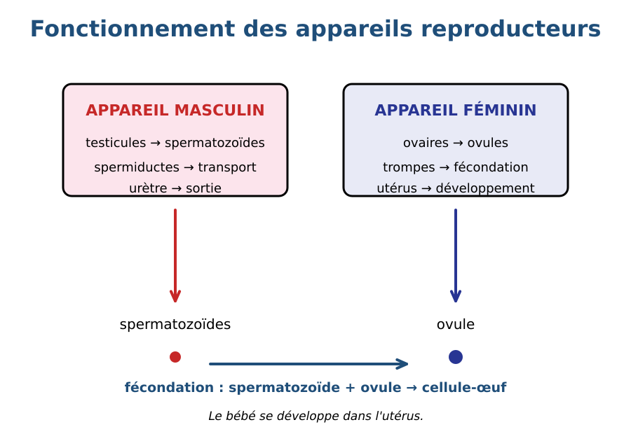
Figure 17 — Le fonctionnement des appareils reproducteurs.
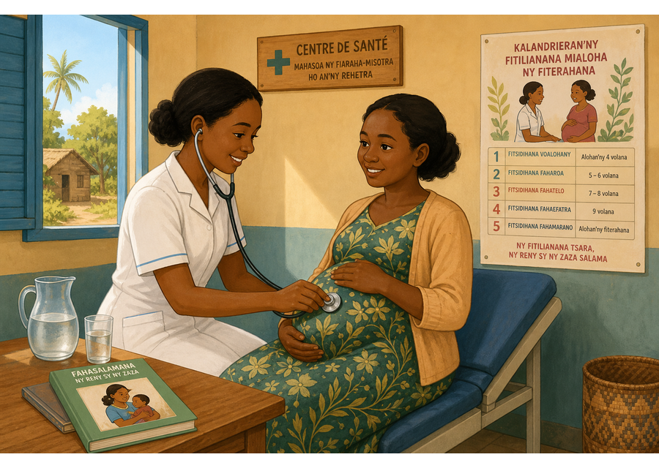
Figure 17b — Une consultation prénatale dans un centre de santé.
1. Les cellules reproductrices
Chaque être humain possède des cellules reproductrices, qui portent l'information nécessaire pour former un nouvel individu.
• L'homme produit les spermatozoïdes dans les testicules.
• La femme produit les ovules dans les ovaires.
2. La fécondation
Lors de la rencontre d'un spermatozoïde et d'un ovule, leurs noyaux fusionnent : c'est la fécondation. La fécondation a lieu le plus souvent dans la trompe de Fallope.
3. Le développement du bébé
L'œuf fécondé se fixe dans l'utérus, qui devient un lieu de développement sûr. Le bébé grandit pendant la grossesse, qui dure environ neuf mois chez l'être humain. À la naissance, le bébé sort par le vagin.
4. L'importance du respect et de la responsabilité
Comprendre le fonctionnement de son corps aide à le respecter et à prendre soin de sa santé. Pendant la grossesse, la mère doit bien se nourrir, se reposer et consulter régulièrement. Chaque personne doit respecter son corps et celui des autres.
Comprendre ce fonctionnement permet aussi de comprendre pourquoi la grossesse est un moment important qui demande du soin et de l'attention.
5. Le suivi de la grossesse
Pendant la grossesse, la future mère doit consulter régulièrement un centre de santé pour vérifier que le bébé se développe bien, recevoir des conseils sur l'alimentation et être vaccinée si nécessaire. Un bon suivi protège la santé de la mère et du bébé.
Chaque mois, la maman de Sitraka se rend au centre de santé du village pour sa consultation prénatale, où l'infirmière vérifie sa tension et écoute les battements du cœur du bébé.
Le sais-tu ?
La grossesse humaine dure en moyenne 40 semaines, soit un peu plus de neuf mois, du premier jour des dernières règles jusqu'à la naissance.
EXERCICES
Observe la figure puis réponds. Figure 17 — Le fonctionnement des appareils reproducteurs.
Exercice 1 (4 points)
Encercle la bonne réponse.
1. La fécondation est…
A. la rencontre d'un spermatozoïde et d'un ovule
B. la naissance du bébé
C. la production des hormones
2. La fécondation a lieu le plus souvent…
A. dans l'utérus
B. dans la trompe de Fallope
C. dans l'ovaire
3. Le bébé se développe pendant la grossesse…
A. dans l'utérus
B. dans l'ovaire
C. dans la trompe
4. La grossesse chez l'être humain dure environ…
A. 3 mois
B. 9 mois
C. 12 mois

Exercice 2 (4 points)
Écris V si l'affirmation est vraie, F si elle est fausse.
1. Le spermatozoïde est une cellule reproductrice mâle. (V / F)
2. L'ovule est produit par l'utérus. (V / F)
3. L'ovule fécondé se fixe dans l'utérus. (V / F)
4. La fécondation a lieu à la naissance. (V / F)

Exercice 3 (6 points)
Réponds par une phrase complète.
1. Qu'est-ce que la fécondation ?
2. Où se développe le bébé pendant la grossesse ?
3. Pourquoi est-il important de comprendre le fonctionnement de son corps ?

Exercice 4 (3 points)
Complète les phrases.
1. La fécondation unit un spermatozoïde et un …………………………………………
2. L'œuf fécondé se fixe dans l' …………………………………………
3. La grossesse dure environ …………………………………………

TOTAL : 17 points
CORRIGÉ
Corrigé — même figure que l'exercice 1. Figure 17 — Le fonctionnement des appareils reproducteurs.
Exercice 1 — corrigé
1. La bonne réponse est : A. la rencontre d'un spermatozoïde et d'un ovule — Les deux cellules reproductrices fusionnent.
2. La bonne réponse est : B. dans la trompe de Fallope — La trompe est le lieu de rencontre habituel.
3. La bonne réponse est : A. dans l'utérus — L'utérus abrite le bébé.
4. La bonne réponse est : B. 9 mois — La grossesse dure environ neuf mois.

Exercice 2 — corrigé
1. Vrai. Il est produit par les testicules.
2. Faux. L'ovule est produit par les ovaires.
3. Vrai. L'œuf fécondé s'implante dans l'utérus.
4. Faux. La fécondation précède la grossesse et la naissance.

Exercice 3 — corrigé
1. La fécondation est la rencontre et la fusion d'un spermatozoïde et d'un ovule.
2. Le bébé se développe dans l'utérus de la mère.
3. Pour respecter son corps, prendre soin de sa santé et adopter des comportements responsables.

Exercice 4 — corrigé
1. La fécondation unit un spermatozoïde et un ovule.
2. L'œuf fécondé se fixe dans l' utérus.
3. La grossesse dure environ neuf mois.

SÉANCE 22 / 44
Révision — Unité III : Reproduction humaine
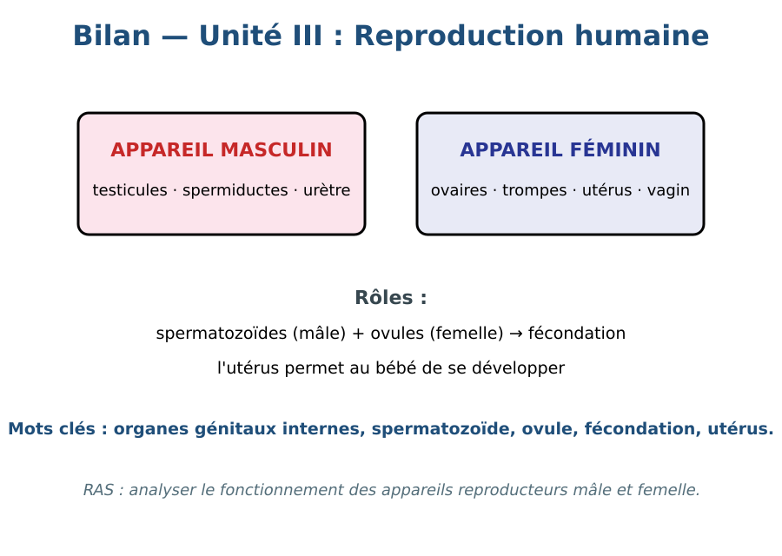
Figure R3 — Bilan de l'Unité III : Reproduction humaine.
Tableau récapitulatif des notions
Notion | L'essentiel
Appareil masculin | Testicules (spermatozoïdes), spermiductes (transport), vésicules séminales et prostate (sperme), urètre (sortie).
Appareil féminin | Ovaires (ovules), trompes (transport et fécondation), utérus (développement du bébé), vagin.
Fécondation | Rencontre d'un spermatozoïde et d'un ovule, le plus souvent dans la trompe.
Grossesse | L'œuf fécondé se fixe dans l'utérus ; le bébé se développe environ neuf mois.
Questions de révision
Quel est le rôle des testicules ?
R.A. : Ils produisent les spermatozoïdes.
Quel est le rôle des ovaires ?
R.A. : Ils produisent les ovules.
Où se développe le bébé pendant la grossesse ?
R.A. : Dans l'utérus.
Qu'est-ce que la fécondation ?
R.A. : La rencontre et la fusion d'un spermatozoïde et d'un ovule.

SÉANCE 23 / 44
Sujet d'examen 6e — Unité III : Reproduction humaine
Durée : ____________ (laissée à l'enseignant) · Barème total : 21 points
Figure E3 — L'appareil reproducteur masculin.
Figure E4 — L'appareil reproducteur féminin.
Exercice 1 (4 points)
Encercle la bonne réponse.
1. Les spermatozoïdes sont produits par…
A. les testicules
B. les ovaires
C. l'utérus
2. Les ovules sont produits par…
A. les testicules
B. les ovaires
C. la vessie
3. Le bébé se développe dans…
A. l'utérus
B. la trompe
C. le vagin
4. La fécondation a lieu le plus souvent…
A. dans la trompe
B. dans l'ovaire
C. dans l'urètre

Exercice 2 (4 points)
Écris V si l'affirmation est vraie, F si elle est fausse.
1. Le sperme contient des spermatozoïdes. (V / F)
2. L'utérus produit les ovules. (V / F)
3. La grossesse dure environ neuf mois. (V / F)
4. L'urètre évacue aussi l'urine. (V / F)

Exercice 3 (6 points)
Réponds par une phrase complète.
1. Décris le trajet du sperme.
2. Décris le trajet de l'ovule.
3. Qu'est-ce que la fécondation ?

Exercice 4 (4 points)
Relie chaque organe à son rôle.
Colonne A
1. Testicules
2. Ovaires
3. Trompe
4. Utérus
Colonne B
A. Développement du bébé
B. Production des spermatozoïdes
C. Production des ovules
D. Transport de l'ovule
Écris le numéro de la colonne A devant la bonne lettre de la colonne B.

Exercice 5 (3 points)
Complète les phrases.
1. Le spermatozoïde est la cellule reproductrice …………………………………………
2. L'ovule est la cellule reproductrice …………………………………………
3. L'œuf fécondé se fixe dans l' …………………………………………

TOTAL : 21 points
CORRIGÉ
Même figure que la question 1 — corrigé. Figure E3 — L'appareil reproducteur masculin.
Exercice 1 — corrigé
1. La bonne réponse est : A. les testicules — Les testicules produisent les cellules mâles.
2. La bonne réponse est : B. les ovaires — Les ovaires produisent les cellules femelles.
3. La bonne réponse est : A. l'utérus — L'utérus abrite le bébé.
4. La bonne réponse est : A. dans la trompe — La trompe est le lieu de rencontre.

Exercice 2 — corrigé
1. Vrai. Le sperme est composé de spermatozoïdes et de liquides.
2. Faux. Les ovaires produisent les ovules.
3. Vrai. C'est la durée habituelle chez l'être humain.
4. Vrai. L'urètre sert à l'évacuation du sperme et de l'urine.

Exercice 3 — corrigé
1. Les spermatozoïdes sont produits par les testicules, passent par les spermiductes et sortent par l'urètre.
2. L'ovule est libéré par l'ovaire, passe dans la trompe puis arrive dans l'utérus.
3. La fécondation est la rencontre et la fusion d'un spermatozoïde et d'un ovule.

Exercice 4 — corrigé
1 — B (Testicules ↔ Production des spermatozoïdes)
2 — C (Ovaires ↔ Production des ovules)
3 — D (Trompe ↔ Transport de l'ovule)
4 — A (Utérus ↔ Développement du bébé)

Exercice 5 — corrigé
1. Le spermatozoïde est la cellule reproductrice mâle.
2. L'ovule est la cellule reproductrice femelle.
3. L'œuf fécondé se fixe dans l' utérus.

UNITÉ IV — Santé et bien-être
Résultat d'apprentissage spécifique (PE T6) : Déterminer les actions pour prendre soin de l'appareil urinaire
Valeurs à véhiculer : Responsabilité, respect de la vie
N° | Séance
24 | L'appareil urinaire : découverte
25 | Les rôles des organes de l'appareil urinaire
26 | Hygiène et soin de l'appareil urinaire
27 | Révision — Unité IV : Santé et bien-être
28 | Sujet d'examen 6e — Unité IV : Santé et bien-être

SÉANCE 24 / 44
L'appareil urinaire : découverte
FICHE DE PRÉPARATION
Discipline : Sciences de la vie et de la terre  Thème : Santé et bien-être  Titre : L'appareil urinaire : découverte  Objectif spécifique : identifier les organes de l'appareil urinaire et les situer sur un schéma  Documentation : Programme d'Études — Classe de T6 (SVT), DCRP  Support et matériel : Schéma légendé de l'appareil urinaire, images ou photos | Date : ____________  Classe : T6  Séance n° : 24 / 44  Durée : ____________  Thématique / RAS : Déterminer les actions pour prendre soin de l'appareil urinaire  Valeurs à véhiculer : Responsabilité, respect de la vie

Étapes | Déroulement de la leçon |  | Technique et Stratégie | Support et Matériel | Observation
 | Enseignant | Apprenants
I. RÉVISION | Quel est le déchet liquide produit par le corps ?  Quel organe du corps élimine les déchets par l'urine ? | R.A. : L'urine.  R.A. : Les reins (l'appareil urinaire). | Questionnement oral
II. NOUVELLE LEÇON
1. Mise en situation | Après avoir bu beaucoup d'eau, que ressens-tu ? | R.A. : L'envie d'uriner : le corps élimine l'eau et les déchets par l'urine. | Questionnement oral | Tableau noir
2. Présentation | Aujourd'hui nous allons apprendre : « L'appareil urinaire : découverte ». Après cette séance vous serez capables d'identifier les organes de l'appareil urinaire et les situer sur un schéma. | Les élèves écoutent. | Exposé | Tableau noir, cahier
3. Observation | Regardez et observez bien le schéma légendé de l'appareil urinaire. | Les élèves observent silencieusement. | Observation dirigée en groupe | Schéma légendé de l'appareil urinaire (reins, uretères, vessie, urètre)
4. Analyse | Quels organes voit-on sur le schéma ?  Combien y a-t-il de reins ?  Où se trouve la vessie ?  Par quel canal l'urine sort-elle du corps ? | R.A. : Les reins, les uretères, la vessie et l'urètre.  R.A. : Deux reins.  R.A. : Dans le bas du ventre ; elle recueille l'urine.  R.A. : Par l'urètre. | Questionnement dirigé en groupe | Schéma légendé de l'appareil urinaire (reins, uretères, vessie, urètre)
5. Synthèse | Donc, l'appareil urinaire est formé de deux reins, de deux uretères, de la vessie et de l'urètre. Les reins filtrent le sang, les uretères conduisent l'urine, la vessie la stocke et l'urètre l'évacue. | Les élèves écoutent. | Exposé magistral, synthèse collective | Tableau noir
6. Application | Exercice 1  Encercle la bonne réponse.  1. L'appareil urinaire est formé de…  A. reins, uretères, vessie, urètre  B. poumons et cœur  C. estomac et intestins  2. Les uretères transportent…  A. le sang  B. l'urine  C. la nourriture  3. La vessie…  A. filtre le sang  B. stocke l'urine  C. produit l'urine  4. Le sang est filtré par…  A. les reins  B. la vessie  C. l'urètre  Exercice 2  Écris V si l'affirmation est vraie, F si elle est fausse.  1. Il y a deux reins dans le corps humain. (V / F)  2. L'urine est produite par la vessie. (V / F)  3. L'urètre est le canal de sortie de l'urine. (V / F)  4. L'urine sert uniquement à refroidir le corps. (V / F) | Exercice 1 : 1. A | 2. B | 3. B | 4. A Exercice 2 : 1. Vrai | 2. Faux | 3. Vrai | 4. Faux | Exercices individuels ou en groupe | Cahier, ardoise
III. ÉVALUATION | Exercice 1  Réponds par une phrase complète.  1. Cite les quatre organes de l'appareil urinaire.  2. Quel est le rôle de la vessie ?  3. Quel est le trajet de l'urine ?  Exercice 2  Complète les phrases.  1. Les reins filtrent le …………………………………………  2. La vessie stocke l' …………………………………………  3. L'urine sort par l' ………………………………………… | Exercice 1 : 1. L'appareil urinaire comprend les reins, les uretères, la vessie et l'urètre. | 2. La vessie stocke l'urine avant son évacuation. | 3. L'urine passe successivement par les reins, les uretères, la vessie et l'urètre. Exercice 2 : 1. Les reins filtrent le sang. | 2. La vessie stocke l' urine. | 3. L'urine sort par l' urètre. | Évaluation écrite individuelle | Cahier, feuille d'évaluation

L'appareil urinaire : découverte
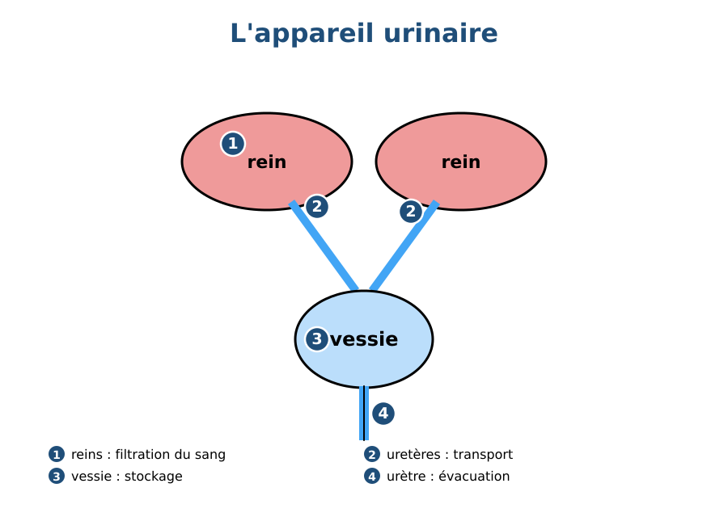
Figure 18 — L'appareil urinaire : découverte.
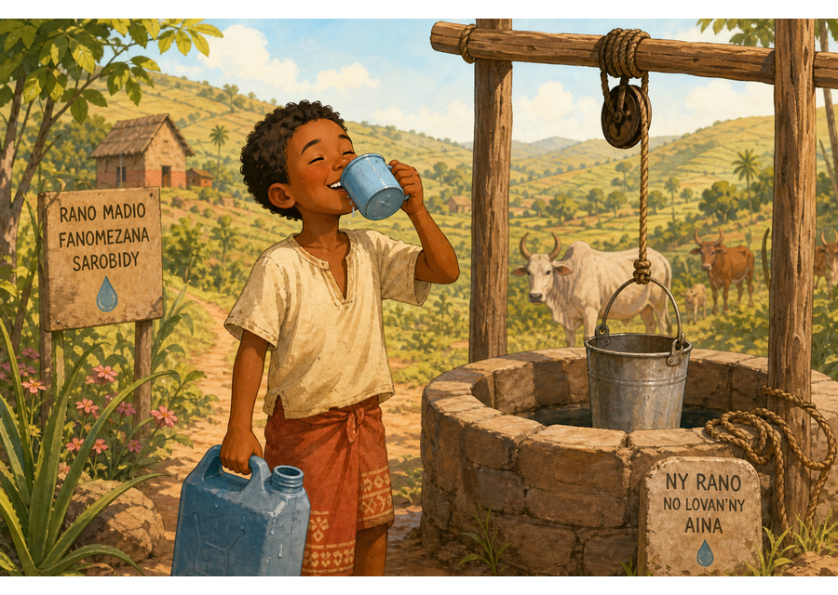
Figure 18b — Boire de l'eau après un effort, un bon réflexe.
1. Le rôle de l'appareil urinaire
L'appareil urinaire élimine les déchets du sang sous forme d'urine. Il participe à la purification du corps et au maintien de la santé.
2. Les organes de l'appareil urinaire
• Les reins : deux organes en forme de haricot, situés dans le dos (au niveau de la taille). Ils filtrent le sang et fabriquent l'urine.
• Les uretères : deux conduits qui transportent l'urine des reins vers la vessie.
• La vessie : poche musculaire qui stocke l'urine.
• L'urètre : canal par lequel l'urine sort du corps.
3. La formation de l'urine
Le sang passe dans les reins, qui retiennent les éléments utiles (eau, sels minéraux en quantité nécessaire) et éliminent les déchets. L'urine est ainsi composée surtout d'eau et de déchets. Elle s'accumule dans la vessie puis est évacuée.
4. Le trajet de l'urine
L'urine suit toujours le même chemin : reins → uretères → vessie → urètre → extérieur.
Ce trajet ne varie jamais, que la personne soit un enfant ou un adulte, un garçon ou une fille.
5. Où se trouvent les reins ?
Les reins sont situés de chaque côté de la colonne vertébrale, protégés par les dernières côtes, un peu au-dessus de la taille. Ils fonctionnent sans arrêt, jour et nuit, pour filtrer le sang.
Après une longue marche sous le soleil pour aller chercher de l'eau, Herizo se sent fatigué : boire de l'eau fraîche l'aide à récupérer, car ses reins ont besoin d'eau pour bien filtrer son sang.
Le sais-tu ?
Chaque jour, les reins filtrent en réalité tout le sang du corps plusieurs dizaines de fois, même si seule une petite partie de ce liquide filtré devient finalement de l'urine !
EXERCICES
Observe la figure puis réponds. Figure 18 — L'appareil urinaire : découverte.
Exercice 1 (4 points)
Encercle la bonne réponse.
1. L'appareil urinaire est formé de…
A. reins, uretères, vessie, urètre
B. poumons et cœur
C. estomac et intestins
2. Les uretères transportent…
A. le sang
B. l'urine
C. la nourriture
3. La vessie…
A. filtre le sang
B. stocke l'urine
C. produit l'urine
4. Le sang est filtré par…
A. les reins
B. la vessie
C. l'urètre

Exercice 2 (4 points)
Écris V si l'affirmation est vraie, F si elle est fausse.
1. Il y a deux reins dans le corps humain. (V / F)
2. L'urine est produite par la vessie. (V / F)
3. L'urètre est le canal de sortie de l'urine. (V / F)
4. L'urine sert uniquement à refroidir le corps. (V / F)

Exercice 3 (6 points)
Réponds par une phrase complète.
1. Cite les quatre organes de l'appareil urinaire.
2. Quel est le rôle de la vessie ?
3. Quel est le trajet de l'urine ?

Exercice 4 (3 points)
Complète les phrases.
1. Les reins filtrent le …………………………………………
2. La vessie stocke l' …………………………………………
3. L'urine sort par l' …………………………………………

TOTAL : 17 points
CORRIGÉ
Corrigé — même figure que l'exercice 1. Figure 18 — L'appareil urinaire : découverte.
Exercice 1 — corrigé
1. La bonne réponse est : A. reins, uretères, vessie, urètre — Ce sont les quatre éléments de l'appareil urinaire.
2. La bonne réponse est : B. l'urine — Les uretères conduisent l'urine des reins à la vessie.
3. La bonne réponse est : B. stocke l'urine — La vessie est une poche qui garde l'urine.
4. La bonne réponse est : A. les reins — Les reins filtrent le sang et fabriquent l'urine.

Exercice 2 — corrigé
1. Vrai. Les reins sont au nombre de deux.
2. Faux. L'urine est produite par les reins ; la vessie la stocke.
3. Vrai. L'urine sort du corps par l'urètre.
4. Faux. L'urine élimine les déchets du sang.

Exercice 3 — corrigé
1. L'appareil urinaire comprend les reins, les uretères, la vessie et l'urètre.
2. La vessie stocke l'urine avant son évacuation.
3. L'urine passe successivement par les reins, les uretères, la vessie et l'urètre.

Exercice 4 — corrigé
1. Les reins filtrent le sang.
2. La vessie stocke l' urine.
3. L'urine sort par l' urètre.

SÉANCE 25 / 44
Les rôles des organes de l'appareil urinaire
FICHE DE PRÉPARATION
Discipline : Sciences de la vie et de la terre  Thème : Santé et bien-être  Titre : Les rôles des organes de l'appareil urinaire  Objectif spécifique : expliquer le rôle de chaque organe de l'appareil urinaire  Documentation : Programme d'Études — Classe de T6 (SVT), DCRP  Support et matériel : Schéma de l'appareil urinaire, documents sur la filtration du sang | Date : ____________  Classe : T6  Séance n° : 25 / 44  Durée : ____________  Thématique / RAS : Déterminer les actions pour prendre soin de l'appareil urinaire  Valeurs à véhiculer : Responsabilité, respect de la vie

Étapes | Déroulement de la leçon |  | Technique et Stratégie | Support et Matériel | Observation
 | Enseignant | Apprenants
I. RÉVISION | Cite les organes de l'appareil urinaire.  Que fabriquent les reins ? | R.A. : Les reins, les uretères, la vessie et l'urètre.  R.A. : L'urine, en filtrant le sang. | Questionnement oral
II. NOUVELLE LEÇON
1. Mise en situation | Pourquoi dit-on que les reins sont les « filtres » du corps ? | R.A. : Parce qu'ils retiennent les déchets du sang et les éliminent dans l'urine. | Questionnement oral | Tableau noir
2. Présentation | Aujourd'hui nous allons apprendre : « Les rôles des organes de l'appareil urinaire ». Après cette séance vous serez capables d'expliquer le rôle de chaque organe de l'appareil urinaire. | Les élèves écoutent. | Exposé | Tableau noir, cahier
3. Observation | Regardez et observez bien le schéma de l'appareil urinaire et le document sur la filtration du sang. | Les élèves observent silencieusement. | Observation dirigée en groupe | Schéma de l'appareil urinaire, document simple « du sang à l'urine »
4. Analyse | Que fait le rein avec le sang ?  Pourquoi l'urine contient-elle surtout de l'eau ?  Que se passe-t-il si les reins ne fonctionnent plus ?  Pourquoi faut-il boire de l'eau ? | R.A. : Il le filtre : il garde les éléments utiles et élimine les déchets dans l'urine.  R.A. : Parce que l'eau transporte les déchets dissous hors du corps.  R.A. : Les déchets s'accumulent dans le sang, ce qui est dangereux pour la santé.  R.A. : Pour aider les reins à éliminer les déchets et garder le corps en bonne santé. | Questionnement dirigé en groupe | Schéma de l'appareil urinaire, document simple « du sang à l'urine »
5. Synthèse | Donc, les reins filtrent le sang et produisent l'urine, les uretères la transportent, la vessie la stocke et l'urètre l'évacue. L'appareil urinaire débarrasse le corps de ses déchets : il est indispensable à la santé. | Les élèves écoutent. | Exposé magistral, synthèse collective | Tableau noir
6. Application | Exercice 1  Encercle la bonne réponse.  1. Les reins…  A. stockent l'urine  B. filtrent le sang  C. digèrent les aliments  2. Les uretères…  A. transportent l'urine  B. stockent l'urine  C. produisent l'urine  3. Si les reins ne fonctionnent plus…  A. les déchets s'accumulent dans le sang  B. le corps devient plus propre  C. l'urine devient plus abondante  4. Boire de l'eau aide…  A. les reins à éliminer les déchets  B. à fabriquer du sang  C. à arrêter la production d'urine  Exercice 2  Écris V si l'affirmation est vraie, F si elle est fausse.  1. L'urine contient des déchets du sang. (V / F)  2. La vessie filtre le sang. (V / F)  3. Il faut boire assez d'eau chaque jour. (V / F)  4. Les uretères sont des poumons. (V / F) | Exercice 1 : 1. B | 2. A | 3. A | 4. A Exercice 2 : 1. Vrai | 2. Faux | 3. Vrai | 4. Faux | Exercices individuels ou en groupe | Cahier, ardoise
III. ÉVALUATION | Exercice 1  Réponds par une phrase complète.  1. Explique le rôle des reins.  2. Quel est le rôle de la vessie ?  3. Pourquoi l'appareil urinaire est-il indispensable ?  Exercice 2  Relie chaque organe à son rôle.  Colonne A  1. Reins  2. Uretères  3. Vessie  4. Urètre  Colonne B  A. Stocke l'urine  B. Filtrent le sang  C. Canal de sortie  D. Transportent l'urine  Écris le numéro de la colonne A devant la bonne lettre de la colonne B. | Exercice 1 : 1. Les reins filtrent le sang, gardent les éléments utiles et éliminent les déchets dans l'urine. | 2. La vessie stocke l'urine et la rejette par l'urètre quand elle est pleine. | 3. Parce qu'il débarrasse le sang des déchets et maintient la santé du corps. Exercice 2 : 1 — B (Reins ↔ Filtrent le sang) | 2 — D (Uretères ↔ Transportent l'urine) | 3 — A (Vessie ↔ Stocke l'urine) | 4 — C (Urètre ↔ Canal de sortie) | Évaluation écrite individuelle | Cahier, feuille d'évaluation

Les rôles des organes de l'appareil urinaire
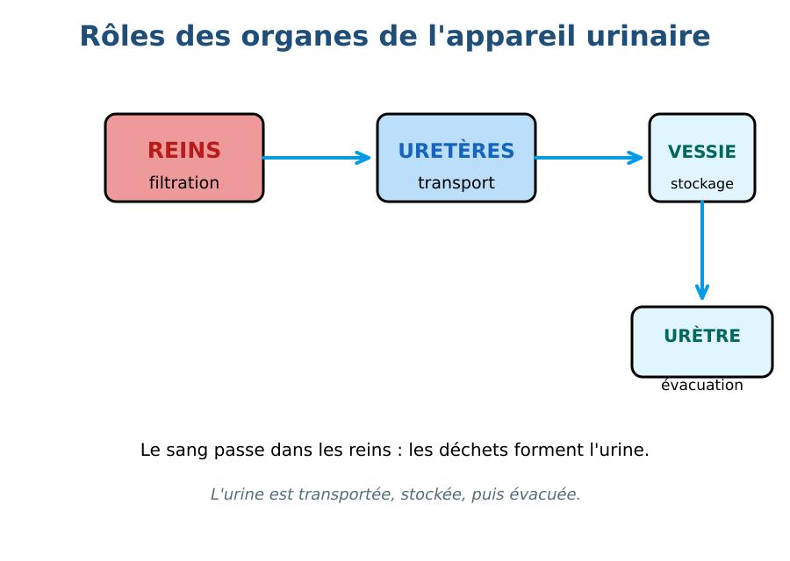
Figure 19 — Les rôles des organes de l'appareil urinaire.
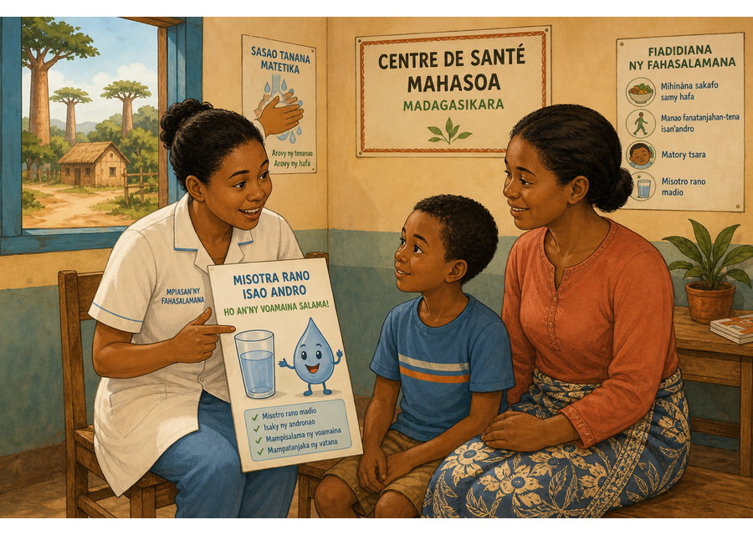
Figure 19b — Une infirmière conseille de bien boire pour des reins en bonne santé.
1. Le rôle des reins : filtrer le sang
Les reins reçoivent le sang et le filtrent. Les éléments utiles (eau en quantité nécessaire, sels minéraux, nutriments) restent dans le sang ; les déchets (urée, sels en excès) passent dans l'urine.
2. Le rôle des uretères
Les uretères sont deux fins conduits qui font circuler l'urine des reins vers la vessie. Ils empêchent l'urine de revenir en arrière.
3. Le rôle de la vessie
La vessie est une poche élastique qui se remplit d'urine. Quand elle est pleine, elle envoie un signal : la sensation d'envie d'uriner. Elle se vide par l'urètre.
4. Le rôle de l'urètre et l'importance de l'appareil urinaire
• L'urètre évacue l'urine hors du corps.
• L'appareil urinaire débarrasse le sang des déchets.
• Il maintient la quantité d'eau du corps.
• Sans lui, les déchets s'accumuleraient et empoisonneraient le corps.
• Boire assez d'eau aide les reins à bien travailler.
Exemple
Après un effort ou un repas salé, on boit de l'eau : les reins filtrent davantage et l'urine est plus abondante. C'est un signe que l'appareil urinaire fonctionne bien.
Ce fonctionnement discret mais permanent protège le corps contre l'accumulation de substances nocives.
5. Que se passe-t-il si les reins fonctionnent mal ?
Si les reins filtrent mal, des déchets peuvent s'accumuler dans le sang et provoquer une fatigue importante, un gonflement du corps ou d'autres troubles. C'est pourquoi il faut boire suffisamment d'eau et consulter un médecin en cas de symptômes inhabituels.
Depuis qu'il boit plus d'eau chaque jour, comme le lui a conseillé l'infirmière du village, Faly se sent moins fatigué et remarque que son urine est plus claire, signe que ses reins travaillent bien.
Le sais-tu ?
Une personne peut vivre normalement avec un seul rein en bon état de fonctionnement : c'est pourquoi le don de rein entre personnes vivantes est possible.
EXERCICES
Observe la figure puis réponds. Figure 19 — Les rôles des organes de l'appareil urinaire.
Exercice 1 (4 points)
Encercle la bonne réponse.
1. Les reins…
A. stockent l'urine
B. filtrent le sang
C. digèrent les aliments
2. Les uretères…
A. transportent l'urine
B. stockent l'urine
C. produisent l'urine
3. Si les reins ne fonctionnent plus…
A. les déchets s'accumulent dans le sang
B. le corps devient plus propre
C. l'urine devient plus abondante
4. Boire de l'eau aide…
A. les reins à éliminer les déchets
B. à fabriquer du sang
C. à arrêter la production d'urine

Exercice 2 (4 points)
Écris V si l'affirmation est vraie, F si elle est fausse.
1. L'urine contient des déchets du sang. (V / F)
2. La vessie filtre le sang. (V / F)
3. Il faut boire assez d'eau chaque jour. (V / F)
4. Les uretères sont des poumons. (V / F)

Exercice 3 (6 points)
Réponds par une phrase complète.
1. Explique le rôle des reins.
2. Quel est le rôle de la vessie ?
3. Pourquoi l'appareil urinaire est-il indispensable ?

Exercice 4 (4 points)
Relie chaque organe à son rôle.
Colonne A
1. Reins
2. Uretères
3. Vessie
4. Urètre
Colonne B
A. Stocke l'urine
B. Filtrent le sang
C. Canal de sortie
D. Transportent l'urine
Écris le numéro de la colonne A devant la bonne lettre de la colonne B.

TOTAL : 18 points
CORRIGÉ
Corrigé — même figure que l'exercice 1. Figure 19 — Les rôles des organes de l'appareil urinaire.
Exercice 1 — corrigé
1. La bonne réponse est : B. filtrent le sang — Les reins filtrent le sang et produisent l'urine.
2. La bonne réponse est : A. transportent l'urine — Les uretères conduisent l'urine vers la vessie.
3. La bonne réponse est : A. les déchets s'accumulent dans le sang — Les déchets s'accumulent, ce qui est dangereux.
4. La bonne réponse est : A. les reins à éliminer les déchets — L'eau aide les reins à travailler.

Exercice 2 — corrigé
1. Vrai. Les déchets filtrés passent dans l'urine.
2. Faux. La vessie stocke l'urine ; c'est le rein qui filtre.
3. Vrai. L'eau aide les reins à éliminer les déchets.
4. Faux. Les uretères sont des conduits de l'appareil urinaire.

Exercice 3 — corrigé
1. Les reins filtrent le sang, gardent les éléments utiles et éliminent les déchets dans l'urine.
2. La vessie stocke l'urine et la rejette par l'urètre quand elle est pleine.
3. Parce qu'il débarrasse le sang des déchets et maintient la santé du corps.

Exercice 4 — corrigé
1 — B (Reins ↔ Filtrent le sang)
2 — D (Uretères ↔ Transportent l'urine)
3 — A (Vessie ↔ Stocke l'urine)
4 — C (Urètre ↔ Canal de sortie)

SÉANCE 26 / 44
Hygiène et soin de l'appareil urinaire
FICHE DE PRÉPARATION
Discipline : Sciences de la vie et de la terre  Thème : Santé et bien-être  Titre : Hygiène et soin de l'appareil urinaire  Objectif spécifique : citer et expliquer les actions pour prendre soin de l'appareil urinaire  Documentation : Programme d'Études — Classe de T6 (SVT), DCRP  Support et matériel : Photos ou illustrations des gestes d'hygiène, affiche de santé | Date : ____________  Classe : T6  Séance n° : 26 / 44  Durée : ____________  Thématique / RAS : Déterminer les actions pour prendre soin de l'appareil urinaire  Valeurs à véhiculer : Responsabilité, respect de la vie

Étapes | Déroulement de la leçon |  | Technique et Stratégie | Support et Matériel | Observation
 | Enseignant | Apprenants
I. RÉVISION | Quel est le rôle des reins ?  Pourquoi boire de l'eau est-il important ? | R.A. : Ils filtrent le sang et produisent l'urine.  R.A. : Pour aider les reins à éliminer les déchets. | Questionnement oral
II. NOUVELLE LEÇON
1. Mise en situation | Tana a mal au ventre quand elle urine. Que doit-elle faire ? | R.A. : En parler à un adulte de confiance et consulter un médecin ; ne pas rester sans rien faire. | Questionnement oral | Tableau noir
2. Présentation | Aujourd'hui nous allons apprendre : « Hygiène et soin de l'appareil urinaire ». Après cette séance vous serez capables de citer et expliquer les actions pour prendre soin de l'appareil urinaire. | Les élèves écoutent. | Exposé | Tableau noir, cahier
3. Observation | Regardez et observez bien les images des gestes d'hygiène et l'affiche de santé. | Les élèves observent silencieusement. | Observation dirigée en groupe | Images des gestes d'hygiène, affiche « prendre soin de son corps »
4. Analyse | Quels gestes d'hygiène vois-tu sur les images ?  Pourquoi faut-il boire suffisamment d'eau ?  Pourquoi ne faut-il pas se retenir longtemps d'uriner ?  Que faire en cas de douleur ou de brûlure en urinant ? | R.A. : Se laver, boire de l'eau, aller aux toilettes, porter des vêtements propres, consulter en cas de douleur.  R.A. : Pour aider les reins à éliminer les déchets et éviter les infections.  R.A. : Parce que l'urine qui stagne dans la vessie peut favoriser les infections.  R.A. : En parler à un adulte et consulter un médecin. | Questionnement dirigé en groupe | Images des gestes d'hygiène, affiche « prendre soin de son corps »
5. Synthèse | Donc, prendre soin de l'appareil urinaire, c'est boire assez d'eau, uriner quand on en a besoin, respecter une hygiène corporelle quotidienne (toilettes propres, vêtements propres), et consulter un médecin en cas de douleur ou de signe anormal. | Les élèves écoutent. | Exposé magistral, synthèse collective | Tableau noir
6. Application | Exercice 1  Encercle la bonne réponse.  1. Pour protéger l'appareil urinaire, il faut…  A. boire peu d'eau  B. boire assez d'eau  C. uriner le moins possible  2. Quand on a envie d'uriner, il faut…  A. attendre le soir  B. aller aux toilettes  C. boire encore de l'eau  3. En cas de brûlure en urinant, il faut…  A. ignorer le signe  B. consulter un médecin  C. boire du sucre  4. Une bonne hygiène signifie…  A. se laver chaque jour  B. changer rarement de vêtements  C. éviter les toilettes  Exercice 2  Écris V si l'affirmation est vraie, F si elle est fausse.  1. Se retenir longtemps d'uriner est bon pour la santé. (V / F)  2. Boire de l'eau aide les reins. (V / F)  3. Une urine avec du sang doit conduire à consulter. (V / F)  4. L'hygiène de l'appareil urinaire concerne seulement les adultes. (V / F) | Exercice 1 : 1. B | 2. B | 3. B | 4. A Exercice 2 : 1. Faux | 2. Vrai | 3. Vrai | 4. Faux | Exercices individuels ou en groupe | Cahier, ardoise
III. ÉVALUATION | Exercice 1  Réponds par une phrase complète.  1. Cite trois actions pour prendre soin de l'appareil urinaire.  2. Pourquoi ne faut-il pas se retenir d'uriner ?  3. Quels signes doivent faire consulter un médecin ?  Exercice 2  Complète les phrases.  1. Boire de l'eau aide les …………………………………………  2. Il faut se laver les parties génitales chaque …………………………………………  3. En cas de douleur, on consulte un ………………………………………… | Exercice 1 : 1. Boire assez d'eau, aller aux toilettes dès le besoin, adopter une hygiène quotidienne. | 2. Parce que l'urine qui stagne peut favoriser les infections de la vessie. | 3. La douleur ou la brûlure en urinant, une urine anormale ou une envie très fréquente d'uriner. Exercice 2 : 1. Boire de l'eau aide les reins. | 2. Il faut se laver les parties génitales chaque jour. | 3. En cas de douleur, on consulte un médecin. | Évaluation écrite individuelle | Cahier, feuille d'évaluation

Hygiène et soin de l'appareil urinaire
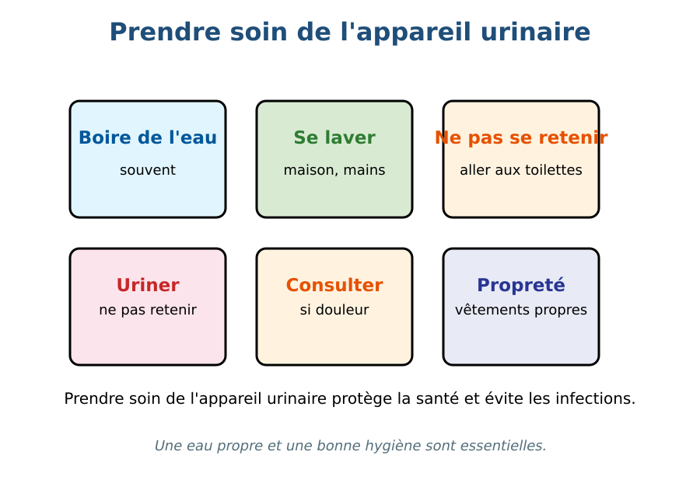
Figure 20 — Prendre soin de l'appareil urinaire.
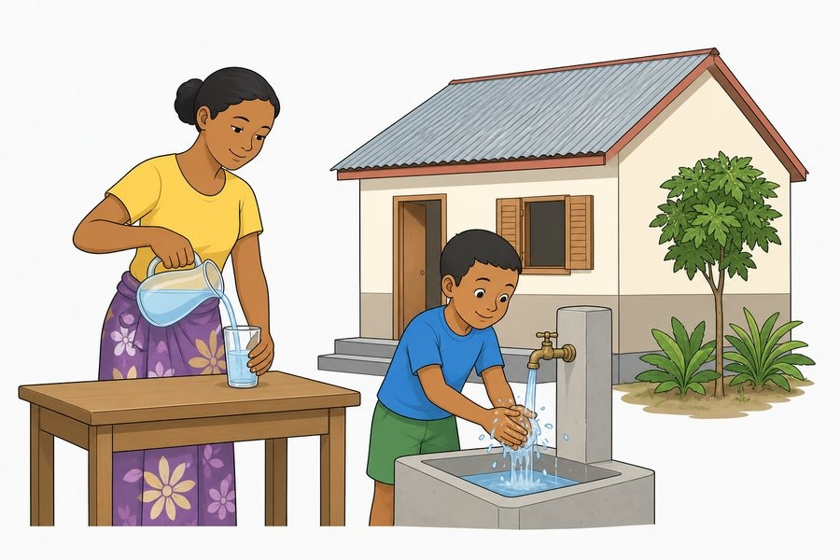
Figure 20b — Boire de l'eau propre et garder une bonne hygiène.
1. Boire suffisamment d'eau
L'eau aide les reins à filtrer le sang et à éliminer les déchets. Une personne doit boire plusieurs verres d'eau par jour, surtout par temps chaud ou après un effort.
2. Ne pas se retenir d'uriner
Quand on a envie d'uriner, il faut aller aux toilettes. Retenir l'urine pendant longtemps peut favoriser les infections de la vessie.
3. L'hygiène corporelle
• Se laver chaque jour à l'eau claire (et au savon doux).
• Nettoyer les parties génitales de l'avant vers l'arrière, surtout chez les filles.
• Utiliser des toilettes propres et se laver les mains après.
• Porter des sous-vêtements propres et secs.
4. Les signes qui doivent alerter
Certains signes montrent qu'il faut consulter un médecin : douleur ou brûlure en urinant, urine très foncée ou avec du sang, envie très fréquente d'uriner, fièvre avec douleur dans le dos. Il ne faut jamais rester seul avec ces signes : en parler à un adulte de confiance.
5. Les bons réflexes au quotidien
• Boire de l'eau régulièrement, même sans soif.
• Aller aux toilettes dès que le besoin se fait sentir.
• Adopter une hygiène quotidienne simple.
• Consulter en cas de doute ou de douleur.
• Éviter les produits irritants et les mictions « forcées ».
Ces gestes simples, répétés chaque jour, protègent durablement la santé de l'appareil urinaire.
6. Une habitude à prendre dès l'enfance
Apprendre dès le plus jeune âge à boire suffisamment d'eau, à ne pas se retenir et à se laver correctement permet de garder ces bonnes habitudes toute la vie et d'éviter de nombreux problèmes de santé à l'âge adulte.
À l'école de Miora, l'enseignante rappelle chaque matin aux élèves de boire de l'eau pendant la récréation et de ne pas hésiter à demander à aller aux toilettes quand ils en ont besoin.
Le sais-tu ?
Une couleur d'urine très claire, presque transparente, est souvent un bon signe que l'on boit suffisamment d'eau dans la journée !
EXERCICES
Observe la figure puis réponds. Figure 20 — Prendre soin de l'appareil urinaire.
Exercice 1 (4 points)
Encercle la bonne réponse.
1. Pour protéger l'appareil urinaire, il faut…
A. boire peu d'eau
B. boire assez d'eau
C. uriner le moins possible
2. Quand on a envie d'uriner, il faut…
A. attendre le soir
B. aller aux toilettes
C. boire encore de l'eau
3. En cas de brûlure en urinant, il faut…
A. ignorer le signe
B. consulter un médecin
C. boire du sucre
4. Une bonne hygiène signifie…
A. se laver chaque jour
B. changer rarement de vêtements
C. éviter les toilettes

Exercice 2 (4 points)
Écris V si l'affirmation est vraie, F si elle est fausse.
1. Se retenir longtemps d'uriner est bon pour la santé. (V / F)
2. Boire de l'eau aide les reins. (V / F)
3. Une urine avec du sang doit conduire à consulter. (V / F)
4. L'hygiène de l'appareil urinaire concerne seulement les adultes. (V / F)

Exercice 3 (6 points)
Réponds par une phrase complète.
1. Cite trois actions pour prendre soin de l'appareil urinaire.
2. Pourquoi ne faut-il pas se retenir d'uriner ?
3. Quels signes doivent faire consulter un médecin ?

Exercice 4 (3 points)
Complète les phrases.
1. Boire de l'eau aide les …………………………………………
2. Il faut se laver les parties génitales chaque …………………………………………
3. En cas de douleur, on consulte un …………………………………………

TOTAL : 17 points
CORRIGÉ
Corrigé — même figure que l'exercice 1. Figure 20 — Prendre soin de l'appareil urinaire.
Exercice 1 — corrigé
1. La bonne réponse est : B. boire assez d'eau — L'eau aide les reins à éliminer les déchets.
2. La bonne réponse est : B. aller aux toilettes — Se retenir longtemps favorise les infections.
3. La bonne réponse est : B. consulter un médecin — C'est un signe qui doit alerter.
4. La bonne réponse est : A. se laver chaque jour — L'hygiène quotidienne protège la santé.

Exercice 2 — corrigé
1. Faux. Cela peut favoriser les infections.
2. Vrai. L'eau permet une bonne filtration.
3. Vrai. C'est un signe anormal.
4. Faux. Elle concerne tout le monde, y compris les enfants et adolescents.

Exercice 3 — corrigé
1. Boire assez d'eau, aller aux toilettes dès le besoin, adopter une hygiène quotidienne.
2. Parce que l'urine qui stagne peut favoriser les infections de la vessie.
3. La douleur ou la brûlure en urinant, une urine anormale ou une envie très fréquente d'uriner.

Exercice 4 — corrigé
1. Boire de l'eau aide les reins.
2. Il faut se laver les parties génitales chaque jour.
3. En cas de douleur, on consulte un médecin.

SÉANCE 27 / 44
Révision — Unité IV : Santé et bien-être
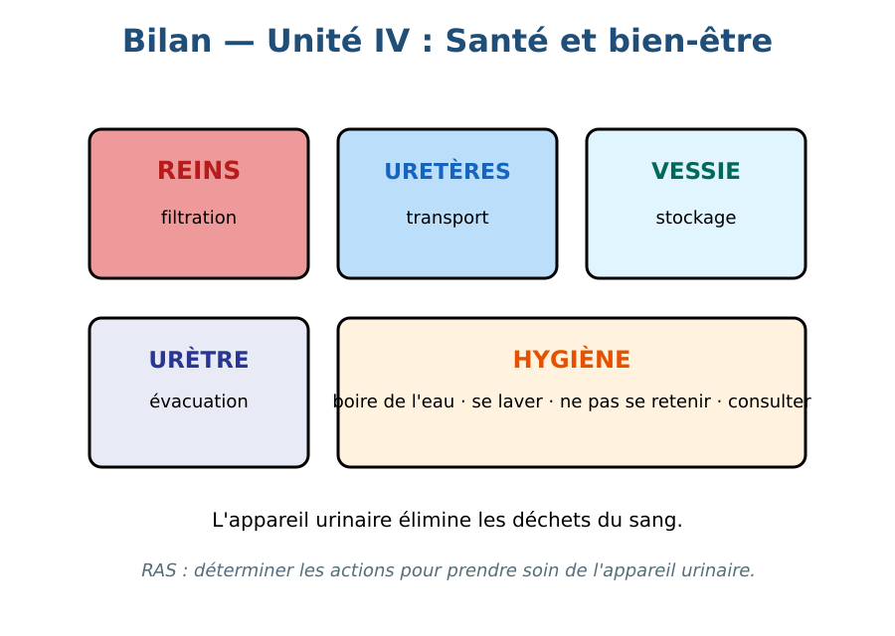
Figure R4 — Bilan de l'Unité IV : Santé et bien-être.
Tableau récapitulatif des notions
Notion | L'essentiel
Appareil urinaire | Reins (filtration du sang), uretères (transport), vessie (stockage), urètre (sortie).
Rôle | Éliminer les déchets du sang sous forme d'urine et maintenir l'eau du corps.
Hygiène | Boire de l'eau, uriner dès le besoin, se laver chaque jour, porter des vêtements propres.
Signes d'alerte | Douleur ou brûlure en urinant, urine anormale, envie fréquente : consulter un médecin.
Questions de révision
Cite les organes de l'appareil urinaire.
R.A. : Les reins, les uretères, la vessie et l'urètre.
Pourquoi faut-il boire de l'eau ?
R.A. : Pour aider les reins à éliminer les déchets du sang.
Pourquoi ne faut-il pas se retenir d'uriner ?
R.A. : Parce que l'urine qui stagne peut favoriser les infections.
Que faire en cas de douleur en urinant ?
R.A. : En parler à un adulte et consulter un médecin.

SÉANCE 28 / 44
Sujet d'examen 6e — Unité IV : Santé et bien-être
Durée : ____________ (laissée à l'enseignant) · Barème total : 21 points
Figure E5 — L'appareil urinaire.
Exercice 1 (4 points)
Encercle la bonne réponse.
1. Le sang est filtré par…
A. les reins
B. la vessie
C. les uretères
2. L'urine est stockée dans…
A. la vessie
B. l'urètre
C. l'estomac
3. Pour protéger l'appareil urinaire, il faut…
A. boire assez d'eau
B. boire très peu
C. se retenir d'uriner
4. En cas de brûlure en urinant, il faut…
A. consulter un médecin
B. ne rien faire
C. boire moins

Exercice 2 (4 points)
Écris V si l'affirmation est vraie, F si elle est fausse.
1. L'urine élimine les déchets du sang. (V / F)
2. La vessie filtre le sang. (V / F)
3. Se laver chaque jour protège la santé. (V / F)
4. Une urine avec du sang est normale. (V / F)

Exercice 3 (6 points)
Réponds par une phrase complète.
1. Cite les quatre organes de l'appareil urinaire.
2. Explique le rôle de la vessie.
3. Pourquoi est-il important de boire de l'eau ?

Exercice 4 (4 points)
Relie chaque organe à son rôle.
Colonne A
1. Reins
2. Uretères
3. Vessie
4. Urètre
Colonne B
A. Canal de sortie
B. Filtrent le sang
C. Transportent l'urine
D. Stockent l'urine
Écris le numéro de la colonne A devant la bonne lettre de la colonne B.

Exercice 5 (3 points)
Complète les phrases.
1. L'urine est produite par les …………………………………………
2. Il faut uriner dès que le besoin se fait …………………………………………
3. Les signes anormaux doivent conduire à …………………………………………

TOTAL : 21 points
CORRIGÉ
Même figure que la question 1 — corrigé. Figure E5 — L'appareil urinaire.
Exercice 1 — corrigé
1. La bonne réponse est : A. les reins — Les reins fabriquent l'urine en filtrant le sang.
2. La bonne réponse est : A. la vessie — La vessie est la poche de stockage.
3. La bonne réponse est : A. boire assez d'eau — L'eau aide les reins.
4. La bonne réponse est : A. consulter un médecin — C'est un signe d'alerte.

Exercice 2 — corrigé
1. Vrai. Les déchets filtrés passent dans l'urine.
2. Faux. La vessie stocke l'urine.
3. Vrai. L'hygiène quotidienne évite les infections.
4. Faux. C'est un signe qui doit faire consulter.

Exercice 3 — corrigé
1. Les reins, les uretères, la vessie et l'urètre.
2. La vessie stocke l'urine avant son évacuation par l'urètre.
3. L'eau aide les reins à filtrer le sang et à éliminer les déchets.

Exercice 4 — corrigé
1 — B (Reins ↔ Filtrent le sang)
2 — C (Uretères ↔ Transportent l'urine)
3 — D (Vessie ↔ Stockent l'urine)
4 — A (Urètre ↔ Canal de sortie)

Exercice 5 — corrigé
1. L'urine est produite par les reins.
2. Il faut uriner dès que le besoin se fait sentir.
3. Les signes anormaux doivent conduire à consulter.

UNITÉ V — Environnement
Résultat d'apprentissage spécifique (PE T6) : Distinguer les différents moyens d'approvisionnement en eau · Expliquer l'importance des bassins versants · Démontrer l'importance du principe des vases communicants
Valeurs à véhiculer : Responsabilité, autonomie
N° | Séance
29 | Les moyens d'approvisionnement en eau
30 | Avantages et inconvénients des sources d'eau
31 | Les problèmes d'accès à l'eau
32 | Le bassin versant : origine et circulation de l'eau
33 | Rôle et protection des bassins versants
34 | Le principe des vases communicants
35 | La distribution de l'eau dans la ville et les champs
36 | Révision — Unité V : Environnement
37 | Sujet d'examen 6e — Unité V : Environnement

SÉANCE 29 / 44
Les moyens d'approvisionnement en eau
FICHE DE PRÉPARATION
Discipline : Sciences de la vie et de la terre  Thème : Environnement  Titre : Les moyens d'approvisionnement en eau  Objectif spécifique : identifier les différents moyens d'approvisionnement en eau de la région  Documentation : Programme d'Études — Classe de T6 (SVT), DCRP  Support et matériel : Images ou photos (source, fontaine, rivière, lac, puits), carte de la localité | Date : ____________  Classe : T6  Séance n° : 29 / 44  Durée : ____________  Thématique / RAS : Distinguer les différents moyens d'approvisionnement en eau  Valeurs à véhiculer : Responsabilité, autonomie

Étapes | Déroulement de la leçon |  | Technique et Stratégie | Support et Matériel | Observation
 | Enseignant | Apprenants
I. RÉVISION | D'où vient l'eau que nous buvons ?  Qu'est-ce que l'eau ? | R.A. : Elle vient des sources, des rivières, des lacs ou des nappes souterraines.  R.A. : Un liquide indispensable à la vie ; le corps humain en a besoin chaque jour. | Questionnement oral
II. NOUVELLE LEÇON
1. Mise en situation | Chez toi, d'où vient l'eau que la famille utilise ? | R.A. : Du puits, de la fontaine, de la rivière, du robinet (selon les régions). | Questionnement oral | Tableau noir
2. Présentation | Aujourd'hui nous allons apprendre : « Les moyens d'approvisionnement en eau ». Après cette séance vous serez capables d'identifier les différents moyens d'approvisionnement en eau de la région. | Les élèves écoutent. | Exposé | Tableau noir, cahier
3. Observation | Regardez et observez bien les images des différents moyens d'approvisionnement en eau. | Les élèves observent silencieusement. | Observation dirigée en groupe | Photos : source, fontaine, rivière, lac, puits, robinet
4. Analyse | Quels moyens d'approvisionnement voyez-vous ?  Qu'est-ce qu'une source ?  Qu'est-ce qu'un puits ?  Pourquoi existe-t-il plusieurs moyens ? | R.A. : Une source, une fontaine, une rivière, un lac, un puits, un robinet.  R.A. : Un endroit où l'eau souterraine sort naturellement du sol.  R.A. : Un trou creusé pour atteindre l'eau d'une nappe souterraine.  R.A. : Parce que les régions n'ont pas les mêmes ressources en eau (rivières, lacs, nappes souterraines…). | Questionnement dirigé en groupe | Photos : source, fontaine, rivière, lac, puits, robinet
5. Synthèse | Donc, on s'approvisionne en eau de plusieurs manières : source naturelle, fontaine, rivière, lac, puits (nappe souterraine) ou réseau de distribution. Le choix dépend des ressources de la région. | Les élèves écoutent. | Exposé magistral, synthèse collective | Tableau noir
6. Application | Exercice 1  Encercle la bonne réponse.  1. Une source est…  A. un endroit où l'eau sort naturellement du sol  B. un lac artificiel  C. un robinet  2. Un puits sert à…  A. atteindre l'eau d'une nappe souterraine  B. stocker le riz  C. arroser uniquement  3. Les nappes souterraines se remplissent grâce…  A. à l'eau de pluie qui s'infiltre  B. aux déchets  C. au vent  4. Avant de boire l'eau d'une rivière, il faut…  A. la filtrer ou la faire bouillir  B. la saler  C. la chauffer seulement une minute  Exercice 2  Écris V si l'affirmation est vraie, F si elle est fausse.  1. L'eau est indispensable à la vie. (V / F)  2. Un lac est une nappe souterraine. (V / F)  3. Un forage est un puits équipé d'une pompe. (V / F)  4. Toutes les régions ont les mêmes sources d'eau. (V / F) | Exercice 1 : 1. A | 2. A | 3. A | 4. A Exercice 2 : 1. Vrai | 2. Faux | 3. Vrai | 4. Faux | Exercices individuels ou en groupe | Cahier, ardoise
III. ÉVALUATION | Exercice 1  Réponds par une phrase complète.  1. Cite trois moyens d'approvisionnement en eau.  2. Qu'est-ce qu'une nappe souterraine ?  3. Comment protège-t-on la santé quand l'eau vient d'une rivière ?  Exercice 2  Complète les phrases.  1. L'eau qui jaillit du sol est une …………………………………………  2. On creuse un puits pour atteindre la …………………………………………  3. Avant de boire l'eau de surface, on la ………………………………………… | Exercice 1 : 1. La source, la rivière et le puits sont trois moyens d'approvisionnement en eau (ou la fontaine, le lac, le robinet…). | 2. C'est une réserve d'eau accumulée sous le sol, que l'on atteint avec des puits ou des forages. | 3. On filtre ou on fait bouillir l'eau avant de la boire. Exercice 2 : 1. L'eau qui jaillit du sol est une source. | 2. On creuse un puits pour atteindre la nappe souterraine. | 3. Avant de boire l'eau de surface, on la filtre. | Évaluation écrite individuelle | Cahier, feuille d'évaluation

Les moyens d'approvisionnement en eau
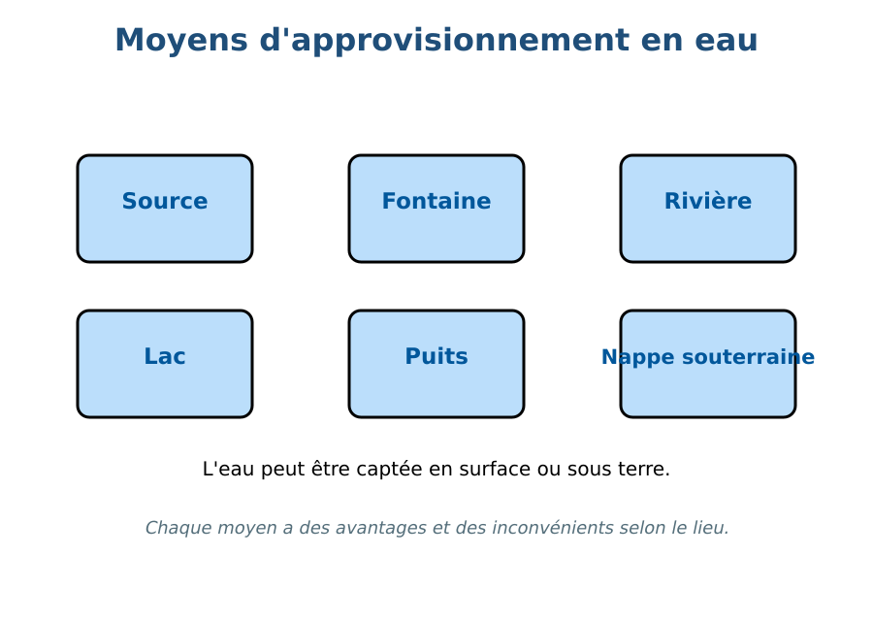
Figure 21 — Les moyens d'approvisionnement en eau.
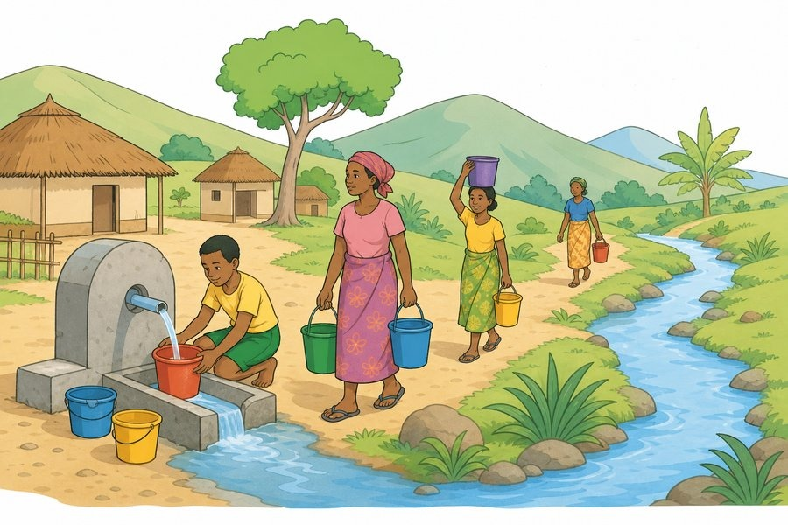
Figure 21b — Les familles vont chercher l'eau à la source.
1. Pourquoi l'eau est-elle précieuse ?
L'eau est indispensable à la vie : boire, cuisiner, se laver, arroser les cultures, abreuver les animaux. Dans une maison, l'eau sert à beaucoup d'usages ; il faut donc savoir d'où elle vient et ne pas la gaspiller.
2. Les moyens d'approvisionnement
• La source : l'eau souterraine jaillit naturellement du sol.
• La fontaine : point d'eau aménagé, souvent public.
• La rivière : cours d'eau qui coule à la surface.
• Le lac : étendue d'eau douce à la surface du sol.
• Le puits : excavation creusée jusqu'à la nappe souterraine.
• Le forage : puits équipé d'une pompe pour puiser l'eau en profondeur.
• Le réseau d'eau (robinet) : eau traitée et distribuée par un château d'eau.
3. La nappe souterraine
Sous le sol se trouvent des réserves d'eau appelées nappes souterraines (nappes phréatiques). L'eau de pluie s'infiltre et s'y accumule. Les puits et les forages permettent de l'utiliser.
4. L'eau dans la vie quotidienne
En ville comme au village, il faut une eau propre pour boire et cuisiner. Si l'eau vient d'une rivière ou d'un puits non protégé, il faut la filtrer ou la faire bouillir avant de la boire.
Le choix du moyen d'approvisionnement dépend souvent de la région, du relief et des moyens de la famille.
5. Économiser une ressource précieuse
Même quand l'eau semble abondante, il faut éviter de la gaspiller : fermer les robinets, réparer les fuites et ne prélever que ce dont on a besoin permet de préserver cette ressource pour tous, en particulier en saison sèche.
Chaque matin, Lova et sa sœur font plusieurs allers-retours avec des seaux pour ramener l'eau du puits jusqu'à la maison : cette corvée leur rappelle chaque jour la valeur de l'eau et l'importance de ne pas la gaspiller.
Le sais-tu ?
Selon les organisations internationales, une personne a besoin d'environ 20 à 50 litres d'eau par jour pour boire, cuisiner et se laver correctement.
EXERCICES
Observe la figure puis réponds. Figure 21 — Les moyens d'approvisionnement en eau.
Exercice 1 (4 points)
Encercle la bonne réponse.
1. Une source est…
A. un endroit où l'eau sort naturellement du sol
B. un lac artificiel
C. un robinet
2. Un puits sert à…
A. atteindre l'eau d'une nappe souterraine
B. stocker le riz
C. arroser uniquement
3. Les nappes souterraines se remplissent grâce…
A. à l'eau de pluie qui s'infiltre
B. aux déchets
C. au vent
4. Avant de boire l'eau d'une rivière, il faut…
A. la filtrer ou la faire bouillir
B. la saler
C. la chauffer seulement une minute

Exercice 2 (4 points)
Écris V si l'affirmation est vraie, F si elle est fausse.
1. L'eau est indispensable à la vie. (V / F)
2. Un lac est une nappe souterraine. (V / F)
3. Un forage est un puits équipé d'une pompe. (V / F)
4. Toutes les régions ont les mêmes sources d'eau. (V / F)

Exercice 3 (6 points)
Réponds par une phrase complète.
1. Cite trois moyens d'approvisionnement en eau.
2. Qu'est-ce qu'une nappe souterraine ?
3. Comment protège-t-on la santé quand l'eau vient d'une rivière ?

Exercice 4 (3 points)
Complète les phrases.
1. L'eau qui jaillit du sol est une …………………………………………
2. On creuse un puits pour atteindre la …………………………………………
3. Avant de boire l'eau de surface, on la …………………………………………

TOTAL : 17 points
CORRIGÉ
Corrigé — même figure que l'exercice 1. Figure 21 — Les moyens d'approvisionnement en eau.
Exercice 1 — corrigé
1. La bonne réponse est : A. un endroit où l'eau sort naturellement du sol — La source est un jaillissement naturel d'eau souterraine.
2. La bonne réponse est : A. atteindre l'eau d'une nappe souterraine — Le puits est creusé jusqu'à la nappe.
3. La bonne réponse est : A. à l'eau de pluie qui s'infiltre — L'eau de pluie s'infiltre dans le sol.
4. La bonne réponse est : A. la filtrer ou la faire bouillir — L'eau de surface doit être traitée avant consommation.

Exercice 2 — corrigé
1. Vrai. Elle sert à boire, cuisiner, se laver et à l'agriculture.
2. Faux. Le lac est une étendue d'eau de surface.
3. Vrai. Le forage permet de puiser l'eau en profondeur.
4. Faux. Les ressources en eau varient selon les régions.

Exercice 3 — corrigé
1. La source, la rivière et le puits sont trois moyens d'approvisionnement en eau (ou la fontaine, le lac, le robinet…).
2. C'est une réserve d'eau accumulée sous le sol, que l'on atteint avec des puits ou des forages.
3. On filtre ou on fait bouillir l'eau avant de la boire.

Exercice 4 — corrigé
1. L'eau qui jaillit du sol est une source.
2. On creuse un puits pour atteindre la nappe souterraine.
3. Avant de boire l'eau de surface, on la filtre.

SÉANCE 30 / 44
Avantages et inconvénients des sources d'eau
FICHE DE PRÉPARATION
Discipline : Sciences de la vie et de la terre  Thème : Environnement  Titre : Avantages et inconvénients des sources d'eau  Objectif spécifique : comparer les avantages et les inconvénients des différentes sources d'eau  Documentation : Programme d'Études — Classe de T6 (SVT), DCRP  Support et matériel : Tableau comparatif, photos des sources locales, documents | Date : ____________  Classe : T6  Séance n° : 30 / 44  Durée : ____________  Thématique / RAS : Distinguer les différents moyens d'approvisionnement en eau  Valeurs à véhiculer : Responsabilité, autonomie

Étapes | Déroulement de la leçon |  | Technique et Stratégie | Support et Matériel | Observation
 | Enseignant | Apprenants
I. RÉVISION | Cite deux moyens d'approvisionnement en eau.  Qu'est-ce qu'une nappe souterraine ? | R.A. : La source et le puits (ou la rivière, le lac…).  R.A. : Une réserve d'eau sous le sol. | Questionnement oral
II. NOUVELLE LEÇON
1. Mise en situation | Certains villages ont une rivière mais pas de robinet. Est-ce facile de se procurer de l'eau ? | R.A. : Non : il faut aller chercher l'eau, parfois loin, et elle doit être traitée avant d'être bue. | Questionnement oral | Tableau noir
2. Présentation | Aujourd'hui nous allons apprendre : « Avantages et inconvénients des sources d'eau ». Après cette séance vous serez capables de comparer les avantages et les inconvénients des différentes sources d'eau. | Les élèves écoutent. | Exposé | Tableau noir, cahier
3. Observation | Regardez et observez bien le tableau comparatif et les photos des sources d'eau locales. | Les élèves observent silencieusement. | Observation dirigée en groupe | Tableau avantages/inconvénients, photos de la rivière, du puits, de la fontaine du village
4. Analyse | Quel est l'avantage d'une fontaine ?  Quel est l'inconvénient d'une rivière ?  Le puits est-il toujours sûr ?  Pourquoi certaines sources disparaissent-elles en saison sèche ? | R.A. : Elle donne de l'eau près des maisons, souvent plus propre et plus facile à ramasser.  R.A. : Elle peut être loin, polluée ou à sec en saison sèche.  R.A. : Non, s'il n'est pas couvert ou protégé, il peut être pollué.  R.A. : Parce que la réserve d'eau souterraine baisse quand il ne pleut pas. | Questionnement dirigé en groupe | Tableau avantages/inconvénients, photos de la rivière, du puits, de la fontaine du village
5. Synthèse | Donc, chaque source d'eau a des avantages (proximité, quantité, qualité) et des inconvénients (distance, pollution, risque de tarissement). Le choix dépend du milieu, de la saison et des aménagements disponibles. | Les élèves écoutent. | Exposé magistral, synthèse collective | Tableau noir
6. Application | Exercice 1  Encercle la bonne réponse.  1. Un avantage de la fontaine est…  A. sa proximité des maisons  B. son coût élevé  C. son éloignement  2. Un inconvénient de la rivière est…  A. qu'elle peut être polluée  B. qu'elle est gratuite  C. qu'elle donne beaucoup d'eau  3. En saison sèche, une source peut…  A. tarir  B. déborder  C. devenir salée  4. Pour choisir une source d'eau, on tient compte…  A. de la proximité, de la quantité et de la qualité  B. seulement de la couleur  C. du nombre de poissons  Exercice 2  Écris V si l'affirmation est vraie, F si elle est fausse.  1. Le robinet donne une eau traitée. (V / F)  2. Tous les points d'eau sont protégés. (V / F)  3. Il faut marcher loin pour chercher de l'eau dans certains villages. (V / F)  4. La rivière est toujours plus propre que le puits. (V / F) | Exercice 1 : 1. A | 2. A | 3. A | 4. A Exercice 2 : 1. Vrai | 2. Faux | 3. Vrai | 4. Faux | Exercices individuels ou en groupe | Cahier, ardoise
III. ÉVALUATION | Exercice 1  Réponds par une phrase complète.  1. Cite un avantage et un inconvénient de la rivière.  2. Quels critères utilise-t-on pour comparer les sources d'eau ?  3. Comment protéger un point d'eau ?  Exercice 2  Relie chaque source à son avantage.  Colonne A  1. Fontaine  2. Rivière  3. Puits  4. Robinet  Colonne B  A. Eau traitée et pratique  B. Grande quantité pour l'irrigation  C. Proche du village  D. Eau souterraine disponible  Écris le numéro de la colonne A devant la bonne lettre de la colonne B. | Exercice 1 : 1. Avantage : grande quantité d'eau ; inconvénient : elle peut être polluée ou tarir en saison sèche. | 2. On utilise la proximité, la quantité, la qualité de l'eau et le coût. | 3. Il faut le protéger par une clôture ou un couvercle, et ne pas jeter de déchets autour. Exercice 2 : 1 — C (Fontaine ↔ Proche du village) | 2 — B (Rivière ↔ Grande quantité pour l'irrigation) | 3 — D (Puits ↔ Eau souterraine disponible) | 4 — A (Robinet ↔ Eau traitée et pratique) | Évaluation écrite individuelle | Cahier, feuille d'évaluation

Avantages et inconvénients des sources d'eau
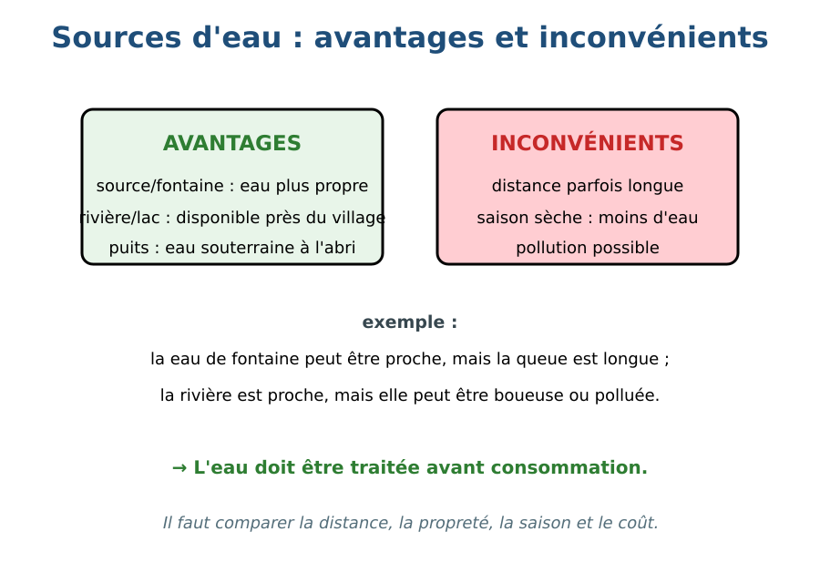
Figure 22 — Avantages et inconvénients des sources d'eau.
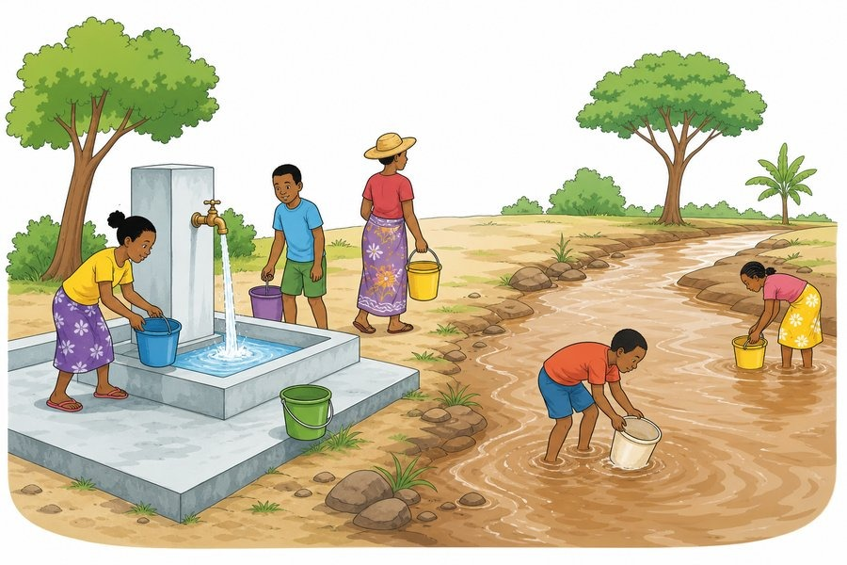
Figure 22b — Une fontaine et une rivière au village.
1. Comparer les sources d'eau
Pour choisir un moyen d'approvisionnement, on compare : la proximité (où se trouve l'eau ?), la quantité (y a-t-il assez d'eau toute l'année ?), la qualité (l'eau est-elle propre ?) et le coût (faut-il payer, marcher loin, pomper ?).
2. Le tableau des avantages et inconvénients
• Source naturelle : avantages : eau souvent propre, gratuite ; inconvénients : parfois loin, peut tarir en saison sèche.
• Fontaine : avantages : près des habitants, protégée ; inconvénients : file d'attente, entretien nécessaire, eau parfois limitée.
• Rivière : avantages : grande quantité, utile pour l'irrigation ; inconvénients : peut être polluée, moins sûre pour boire, peut déborder ou tarir.
• Lac : avantages : réserve importante ; inconvénients : souvent plus loin, pollution possible, évaporation en saison sèche.
• Puits/forage : avantages : eau proche du village, disponible toute l'année si la nappe est bonne ; inconvénients : installation coûteuse, besoin d'entretien et de protection.
• Robinet (réseau) : avantages : pratique, eau traitée ; inconvénients : coût, indisponible partout.
3. Les problèmes liés à l'eau dans les villages
Dans beaucoup de régions, les habitants marchent longtemps pour chercher de l'eau. En saison sèche, les sources tarissent, les rivières baissent et les puits doivent être approfondis. Il faut alors économiser l'eau et protéger les points d'eau.
4. Le bon usage
Quelle que soit la source, on doit : protéger le point d'eau (clôture, couvercle), éviter de jeter les déchets dedans ou autour, et traiter l'eau de boisson (filtration, ébullition).
Comparer ces sources aide les villages à choisir la solution la plus adaptée à leurs besoins et à leurs moyens.
5. Combiner plusieurs sources
De nombreuses familles utilisent en réalité plusieurs sources d'eau selon la saison ou l'usage : l'eau de pluie récupérée pour arroser le jardin, l'eau du puits pour la lessive, l'eau du robinet ou filtrée pour la boisson.
Pendant la saison des pluies, la famille de Mamy récupère l'eau de pluie dans de grands bidons pour arroser son potager, ce qui lui permet d'économiser l'eau du puits pour la boisson et la cuisine.
Le sais-tu ?
Récupérer l'eau de pluie dans des citernes est une pratique de plus en plus répandue, même en ville, pour réduire la consommation d'eau potable destinée à des usages qui n'en nécessitent pas, comme l'arrosage.
EXERCICES
Observe la figure puis réponds. Figure 22 — Avantages et inconvénients des sources d'eau.
Exercice 1 (4 points)
Encercle la bonne réponse.
1. Un avantage de la fontaine est…
A. sa proximité des maisons
B. son coût élevé
C. son éloignement
2. Un inconvénient de la rivière est…
A. qu'elle peut être polluée
B. qu'elle est gratuite
C. qu'elle donne beaucoup d'eau
3. En saison sèche, une source peut…
A. tarir
B. déborder
C. devenir salée
4. Pour choisir une source d'eau, on tient compte…
A. de la proximité, de la quantité et de la qualité
B. seulement de la couleur
C. du nombre de poissons

Exercice 2 (4 points)
Écris V si l'affirmation est vraie, F si elle est fausse.
1. Le robinet donne une eau traitée. (V / F)
2. Tous les points d'eau sont protégés. (V / F)
3. Il faut marcher loin pour chercher de l'eau dans certains villages. (V / F)
4. La rivière est toujours plus propre que le puits. (V / F)

Exercice 3 (6 points)
Réponds par une phrase complète.
1. Cite un avantage et un inconvénient de la rivière.
2. Quels critères utilise-t-on pour comparer les sources d'eau ?
3. Comment protéger un point d'eau ?

Exercice 4 (4 points)
Relie chaque source à son avantage.
Colonne A
1. Fontaine
2. Rivière
3. Puits
4. Robinet
Colonne B
A. Eau traitée et pratique
B. Grande quantité pour l'irrigation
C. Proche du village
D. Eau souterraine disponible
Écris le numéro de la colonne A devant la bonne lettre de la colonne B.

TOTAL : 18 points
CORRIGÉ
Corrigé — même figure que l'exercice 1. Figure 22 — Avantages et inconvénients des sources d'eau.
Exercice 1 — corrigé
1. La bonne réponse est : A. sa proximité des maisons — La fontaine est souvent proche du village.
2. La bonne réponse est : A. qu'elle peut être polluée — L'eau de rivière peut être contaminée.
3. La bonne réponse est : A. tarir — Le niveau des réserves baisse.
4. La bonne réponse est : A. de la proximité, de la quantité et de la qualité — Ces critères permettent le meilleur choix.

Exercice 2 — corrigé
1. Vrai. Le réseau de distribution traite l'eau avant de la livrer.
2. Faux. Beaucoup de puits et de rivières ne sont pas protégés.
3. Vrai. C'est un problème fréquent d'accès à l'eau.
4. Faux. La rivière peut être polluée ; le puits protégé est souvent plus sûr.

Exercice 3 — corrigé
1. Avantage : grande quantité d'eau ; inconvénient : elle peut être polluée ou tarir en saison sèche.
2. On utilise la proximité, la quantité, la qualité de l'eau et le coût.
3. Il faut le protéger par une clôture ou un couvercle, et ne pas jeter de déchets autour.

Exercice 4 — corrigé
1 — C (Fontaine ↔ Proche du village)
2 — B (Rivière ↔ Grande quantité pour l'irrigation)
3 — D (Puits ↔ Eau souterraine disponible)
4 — A (Robinet ↔ Eau traitée et pratique)

SÉANCE 31 / 44
Les problèmes d'accès à l'eau
FICHE DE PRÉPARATION
Discipline : Sciences de la vie et de la terre  Thème : Environnement  Titre : Les problèmes d'accès à l'eau  Objectif spécifique : identifier les problèmes d'accès à l'eau dans la région  Documentation : Programme d'Études — Classe de T6 (SVT), DCRP  Support et matériel : Photos de la saison sèche, documents sur les inégalités d'accès à l'eau | Date : ____________  Classe : T6  Séance n° : 31 / 44  Durée : ____________  Thématique / RAS : Distinguer les différents moyens d'approvisionnement en eau  Valeurs à véhiculer : Responsabilité, autonomie

Étapes | Déroulement de la leçon |  | Technique et Stratégie | Support et Matériel | Observation
 | Enseignant | Apprenants
I. RÉVISION | Quels critères utilise-t-on pour choisir une source d'eau ?  Cite un inconvénient du puits. | R.A. : La proximité, la quantité, la qualité et le coût.  R.A. : Il peut être pollué s'il n'est pas protégé. | Questionnement oral
II. NOUVELLE LEÇON
1. Mise en situation | Dans certains villages, l'eau manque en saison sèche. Pourquoi ? | R.A. : Parce que les rivières baissent, les sources tarissent et les puits se vident. | Questionnement oral | Tableau noir
2. Présentation | Aujourd'hui nous allons apprendre : « Les problèmes d'accès à l'eau ». Après cette séance vous serez capables d'identifier les problèmes d'accès à l'eau dans la région. | Les élèves écoutent. | Exposé | Tableau noir, cahier
3. Observation | Regardez et observez bien les photos montrant la difficulté d'accès à l'eau. | Les élèves observent silencieusement. | Observation dirigée en groupe | Photos de saison sèche, de femmes et d'enfants portant des bidons d'eau
4. Analyse | Que montrent ces photos ?  Quelles sont les causes de ce manque d'eau ?  Quelles sont les conséquences ?  Comment peut-on améliorer la situation ? | R.A. : Des personnes qui vont chercher de l'eau, parfois de très loin, et des points d'eau à sec.  R.A. : La saison sèche, le manque de pluie, la pollution, le manque d'aménagements et la déforestation.  R.A. : Fatigue, temps perdu, maladies, cultures en manque d'eau, scolarité perturbée.  R.A. : En protégeant les points d'eau, en construisant des puits et des citernes, en économisant l'eau et en reboisant. | Questionnement dirigé en groupe | Photos de saison sèche, de femmes et d'enfants portant des bidons d'eau
5. Synthèse | Donc, l'accès à l'eau pose plusieurs problèmes : éloignement, pénurie en saison sèche, pollution, coût, manque d'infrastructures. Ces problèmes touchent surtout les villages et ont des conséquences sur la santé, l'agriculture et l'école. | Les élèves écoutent. | Exposé magistral, synthèse collective | Tableau noir
6. Application | Exercice 1  Encercle la bonne réponse.  1. Un problème d'accès à l'eau est…  A. l'éloignement du point d'eau  B. la proximité du marché  C. l'abondance de pluie  2. En saison sèche, les sources…  A. tarissent  B. débordent  C. se remplissent  3. L'eau contaminée provoque…  A. des maladies  B. des récoltes abondantes  C. moins de fatigue  4. Une solution est…  A. de protéger les points d'eau  B. de jeter les déchets dans la rivière  C. de consommer plus d'eau  Exercice 2  Écris V si l'affirmation est vraie, F si elle est fausse.  1. Le manque d'eau en saison sèche est un problème d'accès à l'eau. (V / F)  2. Les déchets jetés dans la rivière n'ont aucun effet. (V / F)  3. Le reboisement aide à garder l'eau dans le sol. (V / F)  4. Toutes les familles du pays ont un robinet chez elles. (V / F) | Exercice 1 : 1. A | 2. A | 3. A | 4. A Exercice 2 : 1. Vrai | 2. Faux | 3. Vrai | 4. Faux | Exercices individuels ou en groupe | Cahier, ardoise
III. ÉVALUATION | Exercice 1  Réponds par une phrase complète.  1. Cite deux problèmes d'accès à l'eau.  2. Quelle est la conséquence de l'eau contaminée ?  3. Cite deux solutions pour améliorer l'accès à l'eau.  Exercice 2  Complète les phrases.  1. En saison sèche, les sources peuvent …………………………………………  2. L'eau sale peut provoquer des …………………………………………  3. Le reboisement aide l'eau de pluie à s' ………………………………………… | Exercice 1 : 1. L'éloignement des points d'eau et la pénurie en saison sèche (ou la pollution, le coût…). | 2. Elle peut provoquer des maladies comme la diarrhée ou le choléra. | 3. Construire des puits et protéger les sources ; économiser l'eau et reboiser. Exercice 2 : 1. En saison sèche, les sources peuvent tarir. | 2. L'eau sale peut provoquer des maladies. | 3. Le reboisement aide l'eau de pluie à s' infiltrer. | Évaluation écrite individuelle | Cahier, feuille d'évaluation

Les problèmes d'accès à l'eau
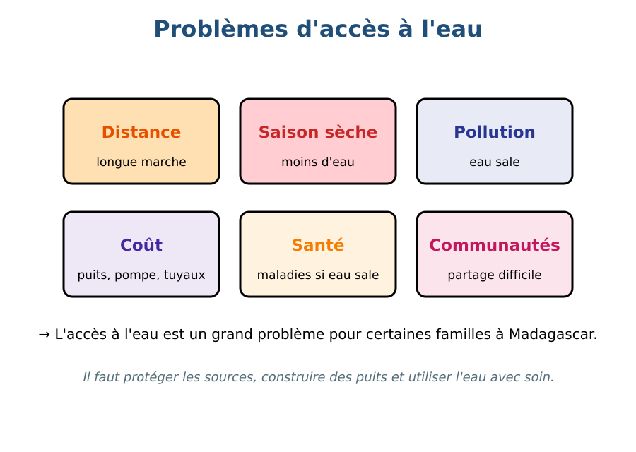
Figure 23 — Les problèmes d'accès à l'eau.
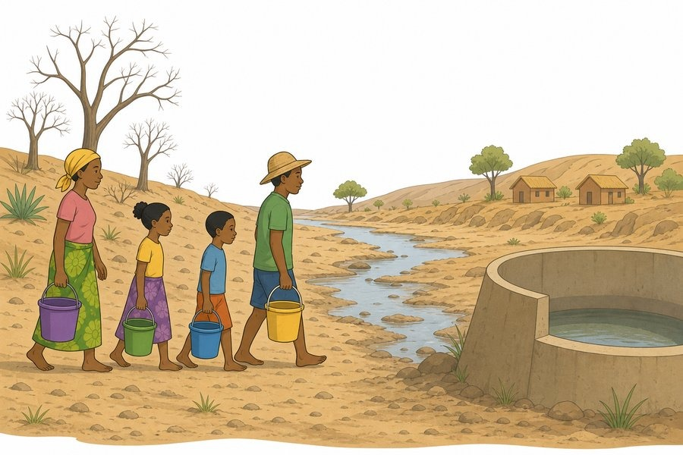
Figure 23b — La saison sèche : la réserve d'eau diminue.
1. Qu'est-ce que l'accès à l'eau ?
Avoir accès à l'eau, c'est pouvoir obtenir une eau propre, en quantité suffisante, près de chez soi et à un coût supportable. Quand une de ces conditions manque, l'accès à l'eau est difficile.
2. Les problèmes d'accès
• L'éloignement : il faut marcher longtemps pour atteindre le point d'eau.
• La pénurie saisonnière : en saison sèche, les sources tarissent et les rivières baissent.
• La pollution : déchets, animaux, produits chimiques peuvent contaminer l'eau.
• Le manque d'infrastructures : pas de puits, de forages ni de réseau dans beaucoup de villages.
• Le coût : l'eau du réseau ou les forages sont chers pour certaines familles.
3. Les conséquences
• Santé : maladies liées à l'eau sale (diarrhées, choléra, typhoïde).
• Temps et fatigue : les familles perdent du temps à chercher l'eau.
• Agriculture : les cultures manquent d'eau, les récoltes baissent.
• École : les enfants, surtout les filles, vont moins souvent à l'école.
• Économie : les activités diminuent faute d'eau.
4. Les solutions
• Protéger les sources et les puits.
• Construire ou réhabiliter des points d'eau.
• Économiser l'eau au quotidien.
• Traiter l'eau de boisson (filtration, ébullition).
• Reboiser pour que l'eau de pluie s'infiltre mieux.
• Créer des comités de gestion de l'eau dans les villages.
Ces solutions demandent souvent la participation de toute la communauté villageoise pour être efficaces et durables.
5. Le rôle des enfants et des familles
Chaque famille peut agir à son échelle : ne pas gaspiller l'eau, signaler une fuite ou une pollution, et participer aux actions collectives comme le nettoyage des points d'eau ou le reboisement autour des sources.
À l'école de Tsaravo, les élèves participent chaque année à une journée de nettoyage autour du puits du village, pour éviter que les déchets ne polluent l'eau utilisée par toute la communauté.
Le sais-tu ?
Dans le monde, des centaines de millions de personnes n'ont toujours pas accès à une eau potable proche de leur domicile, ce qui les oblige à marcher parfois plusieurs heures chaque jour pour aller chercher de l'eau.
EXERCICES
Observe la figure puis réponds. Figure 23 — Les problèmes d'accès à l'eau.
Exercice 1 (4 points)
Encercle la bonne réponse.
1. Un problème d'accès à l'eau est…
A. l'éloignement du point d'eau
B. la proximité du marché
C. l'abondance de pluie
2. En saison sèche, les sources…
A. tarissent
B. débordent
C. se remplissent
3. L'eau contaminée provoque…
A. des maladies
B. des récoltes abondantes
C. moins de fatigue
4. Une solution est…
A. de protéger les points d'eau
B. de jeter les déchets dans la rivière
C. de consommer plus d'eau

Exercice 2 (4 points)
Écris V si l'affirmation est vraie, F si elle est fausse.
1. Le manque d'eau en saison sèche est un problème d'accès à l'eau. (V / F)
2. Les déchets jetés dans la rivière n'ont aucun effet. (V / F)
3. Le reboisement aide à garder l'eau dans le sol. (V / F)
4. Toutes les familles du pays ont un robinet chez elles. (V / F)

Exercice 3 (6 points)
Réponds par une phrase complète.
1. Cite deux problèmes d'accès à l'eau.
2. Quelle est la conséquence de l'eau contaminée ?
3. Cite deux solutions pour améliorer l'accès à l'eau.

Exercice 4 (3 points)
Complète les phrases.
1. En saison sèche, les sources peuvent …………………………………………
2. L'eau sale peut provoquer des …………………………………………
3. Le reboisement aide l'eau de pluie à s' …………………………………………

TOTAL : 17 points
CORRIGÉ
Corrigé — même figure que l'exercice 1. Figure 23 — Les problèmes d'accès à l'eau.
Exercice 1 — corrigé
1. La bonne réponse est : A. l'éloignement du point d'eau — L'éloignement rend l'accès difficile.
2. La bonne réponse est : A. tarissent — Les réserves baissent quand il ne pleut pas.
3. La bonne réponse est : A. des maladies — Les maladies hydriques sont fréquentes.
4. La bonne réponse est : A. de protéger les points d'eau — Protéger et aménager les points d'eau améliore l'accès.

Exercice 2 — corrigé
1. Vrai. La pénurie saisonnière limite l'accès.
2. Faux. Ils polluent l'eau et nuisent à la santé.
3. Vrai. Les racines favorisent l'infiltration de l'eau de pluie.
4. Faux. Le réseau d'eau n'est pas disponible partout.

Exercice 3 — corrigé
1. L'éloignement des points d'eau et la pénurie en saison sèche (ou la pollution, le coût…).
2. Elle peut provoquer des maladies comme la diarrhée ou le choléra.
3. Construire des puits et protéger les sources ; économiser l'eau et reboiser.

Exercice 4 — corrigé
1. En saison sèche, les sources peuvent tarir.
2. L'eau sale peut provoquer des maladies.
3. Le reboisement aide l'eau de pluie à s' infiltrer.

SÉANCE 32 / 44
Le bassin versant : origine et circulation de l'eau
FICHE DE PRÉPARATION
Discipline : Sciences de la vie et de la terre  Thème : Environnement  Titre : Le bassin versant : origine et circulation de l'eau  Objectif spécifique : expliquer l'origine de l'eau et sa circulation dans un bassin versant  Documentation : Programme d'Études — Classe de T6 (SVT), DCRP  Support et matériel : Schéma légendé d'un bassin versant, maquette simple, carte de la région | Date : ____________  Classe : T6  Séance n° : 32 / 44  Durée : ____________  Thématique / RAS : Expliquer l'importance des bassins versants  Valeurs à véhiculer : Responsabilité, autonomie

Étapes | Déroulement de la leçon |  | Technique et Stratégie | Support et Matériel | Observation
 | Enseignant | Apprenants
I. RÉVISION | D'où vient l'eau des rivières ?  Qu'est-ce qu'une nappe souterraine ? | R.A. : De la pluie qui ruisselle sur le sol et des sources souterraines.  R.A. : Une réserve d'eau sous le sol. | Questionnement oral
II. NOUVELLE LEÇON
1. Mise en situation | La rivière qui passe près du village ne tarit pas tout de suite après la pluie. Où toute cette eau est-elle allée ? | R.A. : Elle a été retenue et drainée par le bassin versant, qui collecte l'eau de pluie vers la rivière. | Questionnement oral | Tableau noir
2. Présentation | Aujourd'hui nous allons apprendre : « Le bassin versant : origine et circulation de l'eau ». Après cette séance vous serez capables d'expliquer l'origine de l'eau et sa circulation dans un bassin versant. | Les élèves écoutent. | Exposé | Tableau noir, cahier
3. Observation | Regardez et observez bien le schéma légendé du bassin versant. | Les élèves observent silencieusement. | Observation dirigée en groupe | Schéma légendé du bassin versant (crête, versants, rivière, vallée)
4. Analyse | Que montre le schéma ?  Qu'est-ce qui limite le bassin versant ?  Comment l'eau circule-t-elle ?  D'où vient donc l'eau de la rivière ? | R.A. : Un bassin versant : une zone de terre où l'eau de pluie est collectée et s'écoule vers une seule rivière.  R.A. : Les crêtes ou les collines qui l'entourent (lignes de partage des eaux).  R.A. : La pluie tombe sur les versants, ruisselle, s'infiltre en partie et rejoint la rivière, puis continue vers la mer ou un lac.  R.A. : De la pluie tombée dans le bassin versant, et des sources alimentées par l'eau infiltrée. | Questionnement dirigé en groupe | Schéma légendé du bassin versant (crête, versants, rivière, vallée)
5. Synthèse | Donc, un bassin versant est une zone délimitée par des crêtes où toute l'eau de pluie est collectée et s'écoule vers une même rivière. La pluie ruisselle sur les versants, s'infiltre en partie et alimente la rivière, qui draine le bassin vers la mer ou un lac. | Les élèves écoutent. | Exposé magistral, synthèse collective | Tableau noir
6. Application | Exercice 1  Encercle la bonne réponse.  1. Un bassin versant est…  A. une zone dont l'eau s'écoule vers une même rivière  B. un type de pompe  C. un lac artificiel  2. Les crêtes délimitent…  A. le bassin versant  B. le puits  C. la nappe  3. L'eau de pluie qui tombe sur les versants…  A. ruisselle vers la rivière  B. reste toujours en haut  C. ne sert à rien  4. L'eau infiltrée alimente…  A. les nappes souterraines  B. les nuages  C. la mer uniquement  Exercice 2  Écris V si l'affirmation est vraie, F si elle est fausse.  1. La rivière collecte l'eau du bassin versant. (V / F)  2. Un bassin versant n'a pas de limites. (V / F)  3. L'eau de pluie s'infiltre en partie dans le sol. (V / F)  4. La rivière provient uniquement de la mer. (V / F) | Exercice 1 : 1. A | 2. A | 3. A | 4. A Exercice 2 : 1. Vrai | 2. Faux | 3. Vrai | 4. Faux | Exercices individuels ou en groupe | Cahier, ardoise
III. ÉVALUATION | Exercice 1  Réponds par une phrase complète.  1. Qu'est-ce qu'un bassin versant ?  2. Décris la circulation de l'eau dans un bassin versant.  3. D'où vient l'eau d'une rivière ?  Exercice 2  Complète les phrases.  1. Le bassin versant est limité par les …………………………………………  2. L'eau de pluie ruisselle sur les …………………………………………  3. La rivière collecte l'eau du ………………………………………… | Exercice 1 : 1. Un bassin versant est une zone délimitée par des crêtes où toute l'eau de pluie s'écoule vers une même rivière. | 2. La pluie ruisselle sur les versants, une partie s'infiltre, les sources alimentent la rivière, qui draine le bassin vers la mer ou un lac. | 3. Elle vient de la pluie tombée dans le bassin versant et des sources alimentées par l'eau infiltrée. Exercice 2 : 1. Le bassin versant est limité par les crêtes. | 2. L'eau de pluie ruisselle sur les versants. | 3. La rivière collecte l'eau du bassin versant. | Évaluation écrite individuelle | Cahier, feuille d'évaluation

Le bassin versant : origine et circulation de l'eau
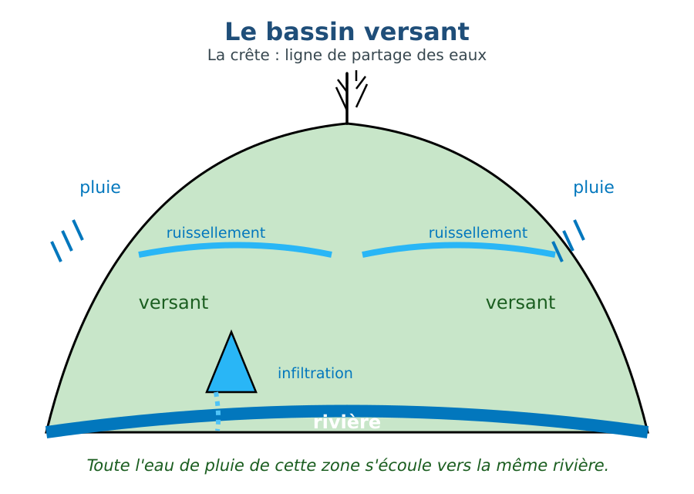
Figure 24 — Le bassin versant : origine et circulation de l'eau.
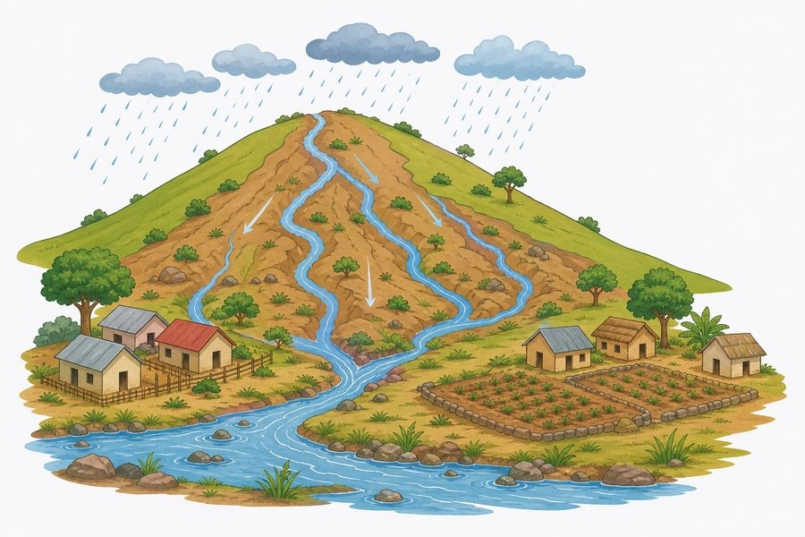
Figure 24b — La colline, la pluie et la rivière.
1. Qu'est-ce qu'un bassin versant ?
Un bassin versant est un territoire dont toutes les eaux de pluie s'écoulent vers un même cours d'eau (rivière) ou une même étendue (lac, mer). Il est limité par les crêtes ou les collines, appelées lignes de partage des eaux.
2. Les parties d'un bassin versant
• Les crêtes ou lignes de partage : les hauteurs qui séparent deux bassins.
• Les versants : les pentes où l'eau ruisselle.
• La rivière ou le cours d'eau principal : l'axe qui collecte l'eau.
• La vallée : la zone basse où coule la rivière.
3. La circulation de l'eau
Quand il pleut dans le bassin versant, l'eau prend plusieurs chemins :
• Une partie ruisselle sur les pentes vers la rivière.
• Une partie s'infiltre dans le sol et alimente les nappes souterraines.
• Les sources font remonter une partie de cette eau infiltrée.
• La rivière collecte toute cette eau et l'emporte vers la mer ou un lac.
4. L'origine de l'eau
L'eau d'un bassin versant vient de la pluie. Quand la réserve du bassin est bonne (sols, forêts), la rivière coule toute l'année ; quand elle est dégradée, les crues et les étiages (basses eaux) sont plus marqués.
Un bassin versant en bonne santé agit donc comme une éponge naturelle qui régule la quantité d'eau disponible tout au long de l'année.
5. Reconnaître son bassin versant
On peut repérer les limites d'un bassin versant en observant le relief : l'eau de pluie qui tombe d'un côté d'une crête ou d'une colline rejoint une rivière, tandis que celle qui tombe de l'autre côté en rejoint une autre.
En observant une carte de sa région avec sa maîtresse, Ny Aina découvre que le village où elle habite se trouve dans le bassin versant d'une rivière qui descend des Hautes Terres jusqu'à la mer.
Le sais-tu ?
Madagascar compte de nombreux grands bassins versants qui alimentent ses principaux fleuves, comme le Betsiboka, célèbre pour la couleur rouge de ses eaux chargées en sédiments.
EXERCICES
Observe la figure puis réponds. Figure 24 — Le bassin versant : origine et circulation de l'eau.
Exercice 1 (4 points)
Encercle la bonne réponse.
1. Un bassin versant est…
A. une zone dont l'eau s'écoule vers une même rivière
B. un type de pompe
C. un lac artificiel
2. Les crêtes délimitent…
A. le bassin versant
B. le puits
C. la nappe
3. L'eau de pluie qui tombe sur les versants…
A. ruisselle vers la rivière
B. reste toujours en haut
C. ne sert à rien
4. L'eau infiltrée alimente…
A. les nappes souterraines
B. les nuages
C. la mer uniquement

Exercice 2 (4 points)
Écris V si l'affirmation est vraie, F si elle est fausse.
1. La rivière collecte l'eau du bassin versant. (V / F)
2. Un bassin versant n'a pas de limites. (V / F)
3. L'eau de pluie s'infiltre en partie dans le sol. (V / F)
4. La rivière provient uniquement de la mer. (V / F)

Exercice 3 (6 points)
Réponds par une phrase complète.
1. Qu'est-ce qu'un bassin versant ?
2. Décris la circulation de l'eau dans un bassin versant.
3. D'où vient l'eau d'une rivière ?

Exercice 4 (3 points)
Complète les phrases.
1. Le bassin versant est limité par les …………………………………………
2. L'eau de pluie ruisselle sur les …………………………………………
3. La rivière collecte l'eau du …………………………………………

TOTAL : 17 points
CORRIGÉ
Corrigé — même figure que l'exercice 1. Figure 24 — Le bassin versant : origine et circulation de l'eau.
Exercice 1 — corrigé
1. La bonne réponse est : A. une zone dont l'eau s'écoule vers une même rivière — Toute l'eau du bassin rejoint le même cours d'eau.
2. La bonne réponse est : A. le bassin versant — Ce sont les lignes de partage des eaux.
3. La bonne réponse est : A. ruisselle vers la rivière — Elle ruisselle et alimente la rivière.
4. La bonne réponse est : A. les nappes souterraines — Elle rejoint les nappes puis les sources.

Exercice 2 — corrigé
1. Vrai. Elle draine toute l'eau du bassin.
2. Faux. Il est délimité par les crêtes.
3. Vrai. Une partie de l'eau rejoint les nappes.
4. Faux. Elle provient de la pluie du bassin versant.

Exercice 3 — corrigé
1. Un bassin versant est une zone délimitée par des crêtes où toute l'eau de pluie s'écoule vers une même rivière.
2. La pluie ruisselle sur les versants, une partie s'infiltre, les sources alimentent la rivière, qui draine le bassin vers la mer ou un lac.
3. Elle vient de la pluie tombée dans le bassin versant et des sources alimentées par l'eau infiltrée.

Exercice 4 — corrigé
1. Le bassin versant est limité par les crêtes.
2. L'eau de pluie ruisselle sur les versants.
3. La rivière collecte l'eau du bassin versant.

SÉANCE 33 / 44
Rôle et protection des bassins versants
FICHE DE PRÉPARATION
Discipline : Sciences de la vie et de la terre  Thème : Environnement  Titre : Rôle et protection des bassins versants  Objectif spécifique : expliquer le rôle des bassins versants et l'importance de les protéger  Documentation : Programme d'Études — Classe de T6 (SVT), DCRP  Support et matériel : Schéma du bassin versant, images de reboisement et de barrage, documents | Date : ____________  Classe : T6  Séance n° : 33 / 44  Durée : ____________  Thématique / RAS : Expliquer l'importance des bassins versants  Valeurs à véhiculer : Responsabilité, autonomie

Étapes | Déroulement de la leçon |  | Technique et Stratégie | Support et Matériel | Observation
 | Enseignant | Apprenants
I. RÉVISION | Qu'est-ce qu'un bassin versant ?  Comment l'eau circule-t-elle dans le bassin ? | R.A. : Une zone où toute l'eau de pluie s'écoule vers une même rivière.  R.A. : Par ruissellement et infiltration, puis vers la rivière. | Questionnement oral
II. NOUVELLE LEÇON
1. Mise en situation | Pourquoi les forêts sont-elles importantes autour des rivières ? | R.A. : Elles retiennent l'eau, freinent le ruissellement et protègent le bassin versant. | Questionnement oral | Tableau noir
2. Présentation | Aujourd'hui nous allons apprendre : « Rôle et protection des bassins versants ». Après cette séance vous serez capables d'expliquer le rôle des bassins versants et l'importance de les protéger. | Les élèves écoutent. | Exposé | Tableau noir, cahier
3. Observation | Regardez et observez bien le schéma du bassin versant et les photos de reboisement et de barrage. | Les élèves observent silencieusement. | Observation dirigée en groupe | Schéma du bassin versant, photos : forêt, brûlis, barrage, irrigation
4. Analyse | Quel est le rôle du bassin versant ?  Que se passe-t-il si on coupe les forêts du bassin ?  À quoi sert l'eau retenue par le bassin ?  Pourquoi faut-il protéger les bassins versants ? | R.A. : Collecter l'eau de pluie, la diriger vers la rivière et réguler son écoulement.  R.A. : L'eau ruisselle vite, la terre part avec l'eau (érosion), les crues et les sécheresses augmentent.  R.A. : À boire, irriguer les cultures, produire de l'électricité (barrage hydroélectrique).  R.A. : Pour garder de l'eau toute l'année, éviter l'érosion et les inondations, et protéger les cultures et la santé. | Questionnement dirigé en groupe | Schéma du bassin versant, photos : forêt, brûlis, barrage, irrigation
5. Synthèse | Donc, le bassin versant collecte, dirige et régule l'écoulement de l'eau. Il fournit l'eau potable, l'eau d'irrigation et l'énergie hydroélectrique. Le protéger (reboisement, lutte contre les brûlis et la pollution) protège la vie des habitants. | Les élèves écoutent. | Exposé magistral, synthèse collective | Tableau noir
6. Application | Exercice 1  Encercle la bonne réponse.  1. Le bassin versant régule l'écoulement de l'eau en…  A. la retenant dans les sols et les forêts  B. l'envoyant vite à la mer  C. la faisant évaporer  2. Un danger pour le bassin versant est…  A. la déforestation  B. le reboisement  C. l'irrigation  3. L'eau retenue par le bassin verse sert…  A. à boire, irriguer et produire de l'électricité  B. uniquement au lavage  C. à rien  4. Pour protéger le bassin, il faut…  A. reboiser les pentes  B. brûler la végétation  C. jeter les déchets à la rivière  Exercice 2  Écris V si l'affirmation est vraie, F si elle est fausse.  1. Les forêts aident à réguler l'écoulement de l'eau. (V / F)  2. L'érosion apporte de la fertilité aux rivières. (V / F)  3. Un barrage peut produire de l'électricité. (V / F)  4. Les brûlis protègent le bassin versant. (V / F) | Exercice 1 : 1. A | 2. A | 3. A | 4. A Exercice 2 : 1. Vrai | 2. Faux | 3. Vrai | 4. Faux | Exercices individuels ou en groupe | Cahier, ardoise
III. ÉVALUATION | Exercice 1  Réponds par une phrase complète.  1. Cite les trois rôles du bassin versant.  2. Pourquoi la déforestation est-elle dangereuse pour le bassin versant ?  3. Cite deux moyens de protéger un bassin versant.  Exercice 2  Relie chaque problème à sa conséquence.  Colonne A  1. Déforestation  2. Pollution  3. Érosion  4. Reboisement  Colonne B  A. Eau contaminée  B. Ruissellement rapide  C. Protège le bassin  D. Perte de terre fertile  Écris le numéro de la colonne A devant la bonne lettre de la colonne B. | Exercice 1 : 1. Le bassin versant collecte l'eau de pluie, la dirige vers la rivière et régule son écoulement. | 2. Parce que l'eau ruisselle plus vite, le sol s'érode et les crues ou sécheresses s'aggravent. | 3. Reboiser les pentes et éviter les brûlis (ou ne pas jeter de déchets, économiser l'eau). Exercice 2 : 1 — B (Déforestation ↔ Ruissellement rapide) | 2 — A (Pollution ↔ Eau contaminée) | 3 — D (Érosion ↔ Perte de terre fertile) | 4 — C (Reboisement ↔ Protège le bassin) | Évaluation écrite individuelle | Cahier, feuille d'évaluation

Rôle et protection des bassins versants
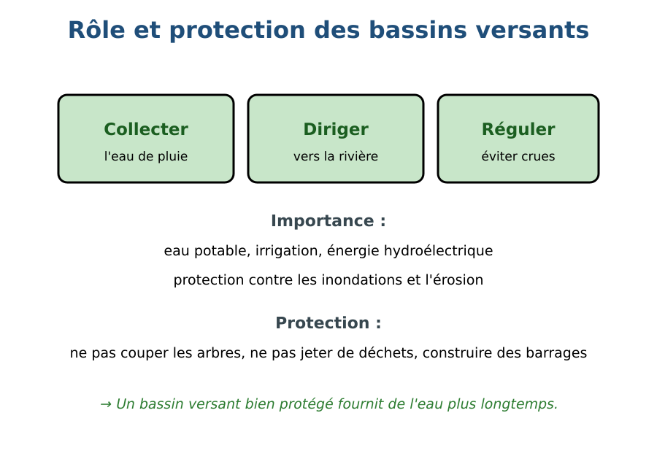
Figure 25 — Rôle et protection des bassins versants.
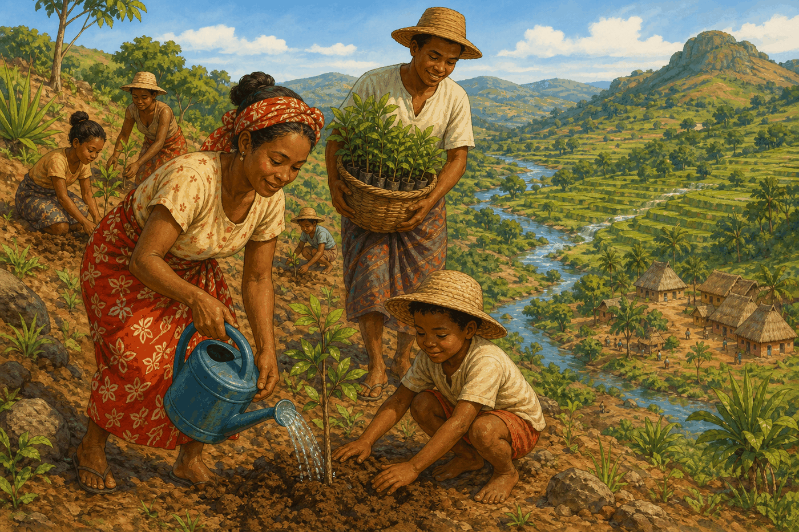
Figure 25b — Des villageois plantent des arbres pour protéger la source de la rivière.
1. Les rôles du bassin versant
• Collecter : il reçoit toute l'eau de pluie de son territoire.
• Diriger : il oriente l'eau vers la rivière principale.
• Réguler : il retient une partie de l'eau (sols, forêts, nappes) et évite les écoulements trop rapides.
2. L'importance économique et sociale
Le bassin versant fournit de l'eau pour la consommation (boire, cuisine, hygiène), pour l'agriculture (irrigation des champs, rizières) et parfois pour l'énergie (centrales hydroélectriques, comme celles de Madagascar). Il nourrit aussi les rivières, les poissons et la végétation.
3. Les dangers pour le bassin versant
• La déforestation et les brûlis : le sol se dégrade, l'eau ruisselle vite.
• L'érosion : la terre fertile part avec l'eau de pluie.
• La pollution : déchets et produits chimiques atteignent la rivière.
• Les inondations : sans protection, l'eau déborde et détruit les cultures et les maisons.
• La sécheresse : les sources tarissent quand le bassin est dégradé.
4. Comment protéger le bassin versant ?
• Reboiser les pentes et protéger les forêts.
• Ne pas brûler la végétation.
• Planter en courbes de niveau pour retenir l'eau.
• Ne pas jeter de déchets dans les rivières.
• Économiser l'eau.
• Construire des barrages et des retenues d'eau bien planifiés.
Protéger un bassin versant, c'est donc protéger en même temps l'eau, les sols, les cultures et les habitants qui en dépendent.
5. Un exemple de reboisement communautaire
Dans plusieurs régions de Madagascar, des associations et des écoles organisent des journées de reboisement dans les bassins versants dégradés, afin de limiter l'érosion et de mieux retenir l'eau de pluie dans le sol.
Chaque année, l'école de Sahondra participe à une campagne de plantation d'arbres sur les collines proches du village, avec l'aide des habitants et des autorités locales.
Le sais-tu ?
Un seul arbre adulte peut absorber plusieurs centaines de litres d'eau de pluie par jour grâce à ses racines, ce qui aide à limiter le ruissellement et l'érosion des sols.
EXERCICES
Observe la figure puis réponds. Figure 25 — Rôle et protection des bassins versants.
Exercice 1 (4 points)
Encercle la bonne réponse.
1. Le bassin versant régule l'écoulement de l'eau en…
A. la retenant dans les sols et les forêts
B. l'envoyant vite à la mer
C. la faisant évaporer
2. Un danger pour le bassin versant est…
A. la déforestation
B. le reboisement
C. l'irrigation
3. L'eau retenue par le bassin verse sert…
A. à boire, irriguer et produire de l'électricité
B. uniquement au lavage
C. à rien
4. Pour protéger le bassin, il faut…
A. reboiser les pentes
B. brûler la végétation
C. jeter les déchets à la rivière

Exercice 2 (4 points)
Écris V si l'affirmation est vraie, F si elle est fausse.
1. Les forêts aident à réguler l'écoulement de l'eau. (V / F)
2. L'érosion apporte de la fertilité aux rivières. (V / F)
3. Un barrage peut produire de l'électricité. (V / F)
4. Les brûlis protègent le bassin versant. (V / F)

Exercice 3 (6 points)
Réponds par une phrase complète.
1. Cite les trois rôles du bassin versant.
2. Pourquoi la déforestation est-elle dangereuse pour le bassin versant ?
3. Cite deux moyens de protéger un bassin versant.

Exercice 4 (4 points)
Relie chaque problème à sa conséquence.
Colonne A
1. Déforestation
2. Pollution
3. Érosion
4. Reboisement
Colonne B
A. Eau contaminée
B. Ruissellement rapide
C. Protège le bassin
D. Perte de terre fertile
Écris le numéro de la colonne A devant la bonne lettre de la colonne B.

TOTAL : 18 points
CORRIGÉ
Corrigé — même figure que l'exercice 1. Figure 25 — Rôle et protection des bassins versants.
Exercice 1 — corrigé
1. La bonne réponse est : A. la retenant dans les sols et les forêts — La régulation évite les crues et garde l'eau plus longtemps.
2. La bonne réponse est : A. la déforestation — La déforestation accélère le ruissellement et l'érosion.
3. La bonne réponse est : A. à boire, irriguer et produire de l'électricité — Elle a plusieurs usages importants.
4. La bonne réponse est : A. reboiser les pentes — La végétation retient l'eau et le sol.

Exercice 2 — corrigé
1. Vrai. Elles retiennent l'eau et freinent le ruissellement.
2. Faux. L'érosion emporte la terre fertile et dégrade le bassin.
3. Vrai. L'hydroélectricité utilise la force de l'eau retenue.
4. Faux. Les brûlis dégradent les sols et le bassin.

Exercice 3 — corrigé
1. Le bassin versant collecte l'eau de pluie, la dirige vers la rivière et régule son écoulement.
2. Parce que l'eau ruisselle plus vite, le sol s'érode et les crues ou sécheresses s'aggravent.
3. Reboiser les pentes et éviter les brûlis (ou ne pas jeter de déchets, économiser l'eau).

Exercice 4 — corrigé
1 — B (Déforestation ↔ Ruissellement rapide)
2 — A (Pollution ↔ Eau contaminée)
3 — D (Érosion ↔ Perte de terre fertile)
4 — C (Reboisement ↔ Protège le bassin)

SÉANCE 34 / 44
Le principe des vases communicants
FICHE DE PRÉPARATION
Discipline : Sciences de la vie et de la terre  Thème : Environnement  Titre : Le principe des vases communicants  Objectif spécifique : énoncer le principe des vases communicants et l'illustrer par une expérience  Documentation : Programme d'Études — Classe de T6 (SVT), DCRP  Support et matériel : Récipients reliés par un tuyau (vases communicants), eau, colorant | Date : ____________  Classe : T6  Séance n° : 34 / 44  Durée : ____________  Thématique / RAS : Démontrer l'importance du principe des vases communicants dans la vie quotidienne  Valeurs à véhiculer : Responsabilité, autonomie

Étapes | Déroulement de la leçon |  | Technique et Stratégie | Support et Matériel | Observation
 | Enseignant | Apprenants
I. RÉVISION | Quel est le rôle du bassin versant ?  Pourquoi reboiser les pentes ? | R.A. : Collecter, diriger et réguler l'eau.  R.A. : Pour retenir l'eau et protéger le sol. | Questionnement oral
II. NOUVELLE LEÇON
1. Mise en situation | Pourquoi l'eau arrive-t-elle chez toi quand on ouvre le robinet, alors que le château d'eau est en haut de la colline ? | R.A. : Parce que l'eau cherche toujours le même niveau : c'est le principe des vases communicants. | Questionnement oral | Tableau noir
2. Présentation | Aujourd'hui nous allons apprendre : « Le principe des vases communicants ». Après cette séance vous serez capables d'énoncer le principe des vases communicants et l'illustrer par une expérience. | Les élèves écoutent. | Exposé | Tableau noir, cahier
3. Observation | Regardez et observez bien l'expérience des vases communicants (deux récipients reliés par un tuyau). | Les élèves observent silencieusement. | Observation dirigée en groupe | Deux bouteilles reliées par un tuyau transparent, eau, colorant
4. Analyse | Que se passe-t-il quand on penche un des récipients ?  Pourquoi l'eau s'arrête-t-elle au même niveau ?  Comment appelle-t-on ce principe ?  À quoi sert-il dans la vie quotidienne ? | R.A. : L'eau circule dans le tuyau jusqu'à ce que les deux niveaux soient égaux.  R.A. : Parce que la gravité attire l'eau et qu'elle cherche l'équilibre : les vases sont communicants.  R.A. : Le principe des vases communicants.  R.A. : À distribuer l'eau (château d'eau, canalisations, irrigation). | Questionnement dirigé en groupe | Deux bouteilles reliées par un tuyau transparent, eau, colorant
5. Synthèse | Donc, dans des récipients reliés entre eux (vases communicants), le liquide s'établit au même niveau dans tous les récipients : c'est le principe des vases communicants, dû à la gravité. Il est utilisé pour distribuer l'eau dans les villes et les champs. | Les élèves écoutent. | Exposé magistral, synthèse collective | Tableau noir
6. Application | Exercice 1  Encercle la bonne réponse.  1. Dans des vases communicants, l'eau s'établit…  A. au même niveau  B. plus haute dans le petit vase  C. à des niveaux différents  2. Ce principe est dû à…  A. la gravité  B. la chaleur  C. le vent  3. Le château d'eau fonctionne grâce…  A. au principe des vases communicants  B. à l'électricité uniquement  C. à la pompe à bras seulement  4. Si on élève un récipient relié à un autre, l'eau…  A. remonte jusqu'au même niveau  B. reste immobile  C. disparaît  Exercice 2  Écris V si l'affirmation est vraie, F si elle est fausse.  1. Les vases communicants sont reliés entre eux. (V / F)  2. L'eau reste toujours à des niveaux différents. (V / F)  3. La gravité joue un rôle dans ce principe. (V / F)  4. Ce principe est inutile pour la distribution de l'eau. (V / F) | Exercice 1 : 1. A | 2. A | 3. A | 4. A Exercice 2 : 1. Vrai | 2. Faux | 3. Vrai | 4. Faux | Exercices individuels ou en groupe | Cahier, ardoise
III. ÉVALUATION | Exercice 1  Réponds par une phrase complète.  1. Énonce le principe des vases communicants.  2. Pourquoi ce principe est-il dû à la gravité ?  3. Donne une application du principe des vases communicants.  Exercice 2  Complète les phrases.  1. Les vases communicants sont des récipients …………………………………………  2. L'eau s'établit au même …………………………………………  3. Le château d'eau utilise le principe des ………………………………………… | Exercice 1 : 1. Dans des récipients reliés entre eux, le liquide s'établit au même niveau dans tous les récipients. | 2. Parce que la gravité attire l'eau vers le bas et la pousse à chercher l'équilibre. | 3. Le château d'eau qui distribue l'eau dans les maisons par les canalisations. Exercice 2 : 1. Les vases communicants sont des récipients reliés. | 2. L'eau s'établit au même niveau. | 3. Le château d'eau utilise le principe des vases communicants. | Évaluation écrite individuelle | Cahier, feuille d'évaluation

Le principe des vases communicants
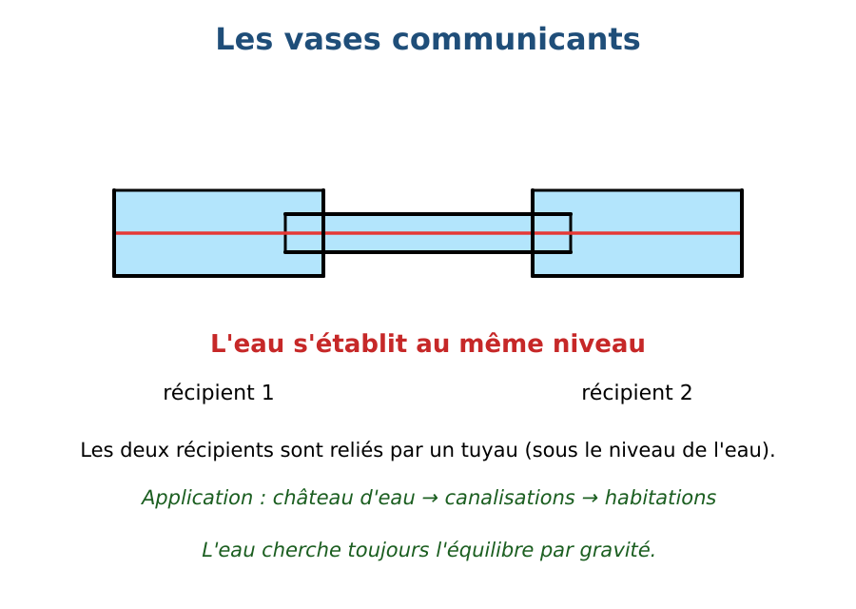
Figure 26 — Le principe des vases communicants.
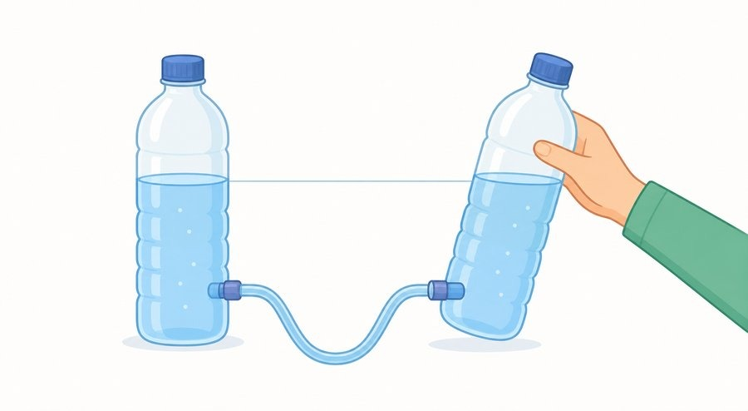
Figure 26b — Récipients reliés : l'eau s'équilibre.
1. L'expérience
On prend deux bouteilles ou deux récipients reliés par un tuyau. On verse de l'eau dans le premier : l'eau passe dans le tuyau et monte dans le second, jusqu'à ce que la surface de l'eau soit au même niveau dans les deux récipients.
2. Le principe
Quand des récipients sont reliés entre eux, le liquide s'établit au même niveau dans tous. Ce phénomène s'appelle le principe des vases communicants. Il est dû à la gravité : l'eau est attirée vers le bas et cherche l'équilibre. Cette égalité de niveau reste vraie quelle que soit la forme ou la taille des récipients.
3. Les applications
• Le château d'eau : l'eau stockée en hauteur descend dans les canalisations des maisons.
• L'irrigation des champs : l'eau des canaux arrive aux parcelles par des tuyaux ou des rigoles.
• Les canalisations d'eaux usées et d'eaux de pluie : elles évacuent l'eau vers les égouts ou les fossés.
• Les réservoirs des fontaines et les citernes.
4. Pourquoi c'est important
Le principe des vases communicants permet de distribuer l'eau sans pompe, par simple gravité : on place le réservoir en hauteur et l'eau descend toute seule vers les habitations et les champs. C'est un principe simple mais fondamental pour l'approvisionnement en eau.
Ce principe explique de nombreux phénomènes que l'on observe chaque jour sans forcément y penser.
5. Une petite expérience à refaire chez soi
On peut vérifier ce principe avec deux bouteilles en plastique reliées par un tuyau souple : quelle que soit la forme des bouteilles, l'eau s'équilibre toujours au même niveau des deux côtés, une fois l'air bien évacué du tuyau.
En classe, la maîtresse de Fitia réalise l'expérience des vases communicants avec des bouteilles transparentes : les élèves observent avec surprise que l'eau atteint bien le même niveau dans les deux bouteilles, même si elles n'ont pas la même forme.
Le sais-tu ?
Le principe des vases communicants explique aussi pourquoi l'eau reste toujours plate et horizontale à la surface d'un lac ou d'un océan, quelle que soit la forme du fond !
EXERCICES
Observe la figure puis réponds. Figure 26 — Le principe des vases communicants.
Exercice 1 (4 points)
Encercle la bonne réponse.
1. Dans des vases communicants, l'eau s'établit…
A. au même niveau
B. plus haute dans le petit vase
C. à des niveaux différents
2. Ce principe est dû à…
A. la gravité
B. la chaleur
C. le vent
3. Le château d'eau fonctionne grâce…
A. au principe des vases communicants
B. à l'électricité uniquement
C. à la pompe à bras seulement
4. Si on élève un récipient relié à un autre, l'eau…
A. remonte jusqu'au même niveau
B. reste immobile
C. disparaît

Exercice 2 (4 points)
Écris V si l'affirmation est vraie, F si elle est fausse.
1. Les vases communicants sont reliés entre eux. (V / F)
2. L'eau reste toujours à des niveaux différents. (V / F)
3. La gravité joue un rôle dans ce principe. (V / F)
4. Ce principe est inutile pour la distribution de l'eau. (V / F)

Exercice 3 (6 points)
Réponds par une phrase complète.
1. Énonce le principe des vases communicants.
2. Pourquoi ce principe est-il dû à la gravité ?
3. Donne une application du principe des vases communicants.

Exercice 4 (3 points)
Complète les phrases.
1. Les vases communicants sont des récipients …………………………………………
2. L'eau s'établit au même …………………………………………
3. Le château d'eau utilise le principe des …………………………………………

TOTAL : 17 points
CORRIGÉ
Corrigé — même figure que l'exercice 1. Figure 26 — Le principe des vases communicants.
Exercice 1 — corrigé
1. La bonne réponse est : A. au même niveau — L'eau cherche l'équilibre.
2. La bonne réponse est : A. la gravité — La gravité attire l'eau vers le bas.
3. La bonne réponse est : A. au principe des vases communicants — L'eau du réservoir en hauteur descend dans les canalisations.
4. La bonne réponse est : A. remonte jusqu'au même niveau — Le niveau s'égalise dans les deux récipients.

Exercice 2 — corrigé
1. Vrai. Le tuyau les fait communiquer.
2. Faux. Elle s'établit au même niveau.
3. Vrai. C'est elle qui attire l'eau vers l'équilibre.
4. Faux. Il est à la base du château d'eau et des canalisations.

Exercice 3 — corrigé
1. Dans des récipients reliés entre eux, le liquide s'établit au même niveau dans tous les récipients.
2. Parce que la gravité attire l'eau vers le bas et la pousse à chercher l'équilibre.
3. Le château d'eau qui distribue l'eau dans les maisons par les canalisations.

Exercice 4 — corrigé
1. Les vases communicants sont des récipients reliés.
2. L'eau s'établit au même niveau.
3. Le château d'eau utilise le principe des vases communicants.

SÉANCE 35 / 44
La distribution de l'eau dans la ville et les champs
FICHE DE PRÉPARATION
Discipline : Sciences de la vie et de la terre  Thème : Environnement  Titre : La distribution de l'eau dans la ville et les champs  Objectif spécifique : expliquer le fonctionnement de la distribution de l'eau en ville et dans les champs  Documentation : Programme d'Études — Classe de T6 (SVT), DCRP  Support et matériel : Schéma du château d'eau, images de canalisations et d'irrigation, maquette | Date : ____________  Classe : T6  Séance n° : 35 / 44  Durée : ____________  Thématique / RAS : Démontrer l'importance du principe des vases communicants dans la vie quotidienne  Valeurs à véhiculer : Responsabilité, autonomie

Étapes | Déroulement de la leçon |  | Technique et Stratégie | Support et Matériel | Observation
 | Enseignant | Apprenants
I. RÉVISION | Énonce le principe des vases communicants.  Cite une application de ce principe. | R.A. : Dans des récipients reliés, le liquide s'établit au même niveau.  R.A. : Le château d'eau. | Questionnement oral
II. NOUVELLE LEÇON
1. Mise en situation | Comment l'eau du réservoir en haut de la colline arrive-t-elle dans toutes les maisons ? | R.A. : Par des canalisations qui descendent ; l'eau circule grâce à la gravité et au principe des vases communicants. | Questionnement oral | Tableau noir
2. Présentation | Aujourd'hui nous allons apprendre : « La distribution de l'eau dans la ville et les champs ». Après cette séance vous serez capables d'expliquer le fonctionnement de la distribution de l'eau en ville et dans les champs. | Les élèves écoutent. | Exposé | Tableau noir, cahier
3. Observation | Regardez et observez bien le schéma du château d'eau et les images d'irrigation et de canalisations. | Les élèves observent silencieusement. | Observation dirigée en groupe | Schéma : réservoir en hauteur → canalisations → maisons ; images de rigoles d'irrigation
4. Analyse | Que montre le schéma ?  Pourquoi mettre le réservoir en hauteur ?  Comment les champs reçoivent-ils de l'eau ?  Que deviennent les eaux usées et l'eau de pluie ? | R.A. : Un réservoir en hauteur (château d'eau) alimenté par une source, qui distribue l'eau vers les maisons par des canalisations.  R.A. : Pour que l'eau descende naturellement dans toutes les maisons, sans pompe.  R.A. : Par des canaux, rigoles ou tuyaux qui amènent l'eau de la rivière ou du réservoir vers les parcelles (irrigation).  R.A. : Elles sont évacuées par des canalisations vers les égouts, les fossés ou les bassins. | Questionnement dirigé en groupe | Schéma : réservoir en hauteur → canalisations → maisons ; images de rigoles d'irrigation
5. Synthèse | Donc, dans les villes, l'eau du château d'eau descend par des canalisations jusqu'aux maisons grâce au principe des vases communicants et à la gravité. Dans les champs, l'eau est amenée par des canaux et des rigoles pour l'irrigation ; les eaux usées et les eaux de pluie sont évacuées par d'autres canalisations. | Les élèves écoutent. | Exposé magistral, synthèse collective | Tableau noir
6. Application | Exercice 1  Encercle la bonne réponse.  1. Le château d'eau est placé…  A. en hauteur  B. sous terre  C. dans les champs  2. L'eau arrive aux maisons…  A. par des canalisations  B. par les racines  C. par les sources directement  3. L'irrigation sert à…  A. arroser les champs  B. pomper l'eau de mer  C. chauffer l'eau  4. Les eaux usées doivent être…  A. évacuées par des canalisations  B. jetées dans la cour  C. bues  Exercice 2  Écris V si l'affirmation est vraie, F si elle est fausse.  1. Le château d'eau utilise la gravité. (V / F)  2. L'irrigation apporte de l'eau aux cultures. (V / F)  3. Une fuite d'eau est sans importance. (V / F)  4. Les eaux de pluie sont toujours potables. (V / F) | Exercice 1 : 1. A | 2. A | 3. A | 4. A Exercice 2 : 1. Vrai | 2. Vrai | 3. Faux | 4. Faux | Exercices individuels ou en groupe | Cahier, ardoise
III. ÉVALUATION | Exercice 1  Réponds par une phrase complète.  1. Explique comment l'eau arrive aux maisons.  2. Comment les champs sont-ils arrosés ?  3. Pourquoi faut-il économiser l'eau ?  Exercice 2  Complète les phrases.  1. Le réservoir en hauteur s'appelle le …………………………………………  2. L'eau est conduite vers les maisons par des …………………………………………  3. L'arrosage des champs s'appelle l' ………………………………………… | Exercice 1 : 1. L'eau est stockée dans un château d'eau en hauteur et descend par des canalisations jusqu'aux maisons, grâce à la gravité. | 2. Les champs sont arrosés par des canaux ou rigoles qui apportent l'eau de la rivière ou du réservoir (irrigation). | 3. Pour protéger les réserves du bassin versant, éviter le gaspillage et assurer l'accès à l'eau pour tous. Exercice 2 : 1. Le réservoir en hauteur s'appelle le château d'eau. | 2. L'eau est conduite vers les maisons par des canalisations. | 3. L'arrosage des champs s'appelle l' irrigation. | Évaluation écrite individuelle | Cahier, feuille d'évaluation

La distribution de l'eau dans la ville et les champs
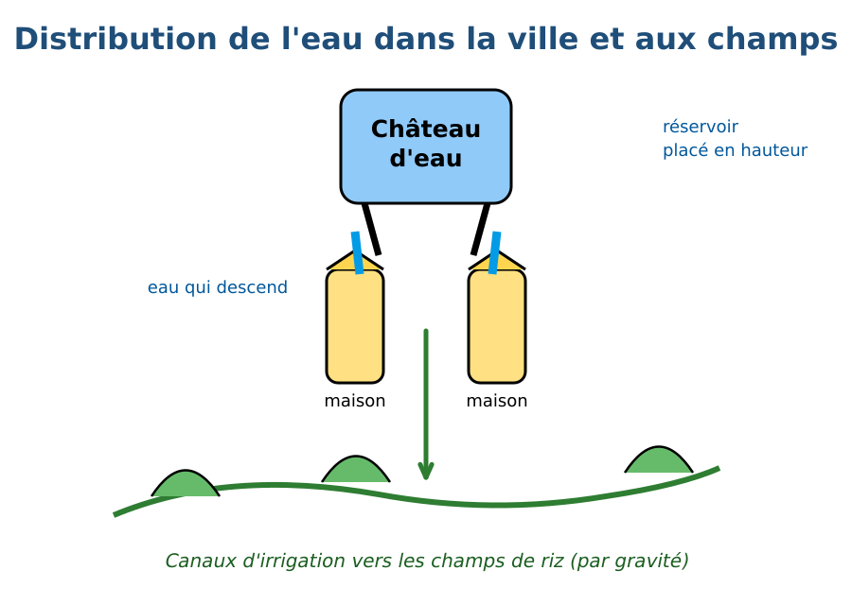
Figure 27 — La distribution de l'eau dans la ville et les champs.
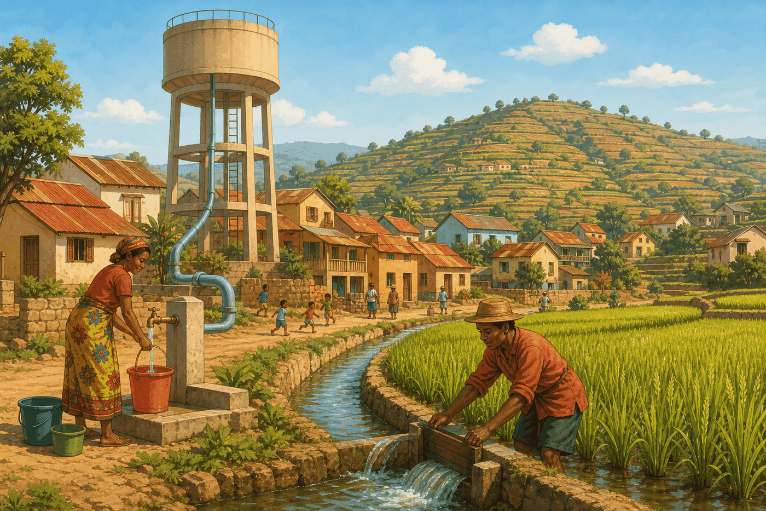
Figure 27b — Un château d'eau alimente le village et les champs sont irrigués.
1. La distribution dans les villes
L'eau est pompée ou captée, puis stockée dans un réservoir placé en hauteur : le château d'eau. De là, elle descend par des canalisations vers les habitations. Quand on ouvre un robinet, l'eau sort parce que le réservoir est plus haut : c'est la gravité et le principe des vases communicants.
2. L'irrigation des champs
L'eau de la rivière ou du réservoir est amenée aux champs par des canaux, des rigoles ou des tuyaux. Elle coule par gravité, arrose les rizières, les cultures maraîchères et les plantations. Un bon système d'irrigation économise l'eau et améliore les récoltes.
3. L'évacuation des eaux usées et des eaux de pluie
Les eaux usées (cuisine, toilette) et les eaux de pluie sont collectées par des canalisations et conduites vers les égouts, les fossés ou les bassins d'épuration. Cela évite l'accumulation d'eau sale et protège la santé.
4. Le rôle de chacun
Pour que la distribution fonctionne, il faut entretenir les canalisations, fermer les robinets, réparer les fuites et éviter de jeter des déchets dans les canaux. Économiser l'eau, c'est aussi protéger les réserves du bassin versant.
Un réseau de distribution bien entretenu permet donc d'économiser l'eau tout en assurant un accès régulier à tous les usagers.
5. Les défis de la distribution en milieu rural
Dans de nombreux villages malgaches, l'absence de château d'eau ou de réseau de canalisations oblige les habitants à s'organiser autrement : puits communautaires, bornes-fontaines ou transport de l'eau à pied ou à vélo jusqu'aux habitations.
Dans le village de Mananjary, une association a aidé à construire un petit château d'eau alimenté par une source de colline : depuis, plusieurs bornes-fontaines permettent aux habitants d'obtenir de l'eau sans marcher aussi loin qu'avant.
Le sais-tu ?
Certains systèmes d'irrigation traditionnels des rizières malgaches utilisent depuis des siècles la seule force de la gravité pour amener l'eau aux champs, sans aucune pompe.
EXERCICES
Observe la figure puis réponds. Figure 27 — La distribution de l'eau dans la ville et les champs.
Exercice 1 (4 points)
Encercle la bonne réponse.
1. Le château d'eau est placé…
A. en hauteur
B. sous terre
C. dans les champs
2. L'eau arrive aux maisons…
A. par des canalisations
B. par les racines
C. par les sources directement
3. L'irrigation sert à…
A. arroser les champs
B. pomper l'eau de mer
C. chauffer l'eau
4. Les eaux usées doivent être…
A. évacuées par des canalisations
B. jetées dans la cour
C. bues

Exercice 2 (4 points)
Écris V si l'affirmation est vraie, F si elle est fausse.
1. Le château d'eau utilise la gravité. (V / F)
2. L'irrigation apporte de l'eau aux cultures. (V / F)
3. Une fuite d'eau est sans importance. (V / F)
4. Les eaux de pluie sont toujours potables. (V / F)

Exercice 3 (6 points)
Réponds par une phrase complète.
1. Explique comment l'eau arrive aux maisons.
2. Comment les champs sont-ils arrosés ?
3. Pourquoi faut-il économiser l'eau ?

Exercice 4 (3 points)
Complète les phrases.
1. Le réservoir en hauteur s'appelle le …………………………………………
2. L'eau est conduite vers les maisons par des …………………………………………
3. L'arrosage des champs s'appelle l' …………………………………………

TOTAL : 17 points
CORRIGÉ
Corrigé — même figure que l'exercice 1. Figure 27 — La distribution de l'eau dans la ville et les champs.
Exercice 1 — corrigé
1. La bonne réponse est : A. en hauteur — L'eau doit être en hauteur pour descendre par gravité.
2. La bonne réponse est : A. par des canalisations — Le réseau de canalisations distribue l'eau.
3. La bonne réponse est : A. arroser les champs — Elle apporte l'eau aux cultures.
4. La bonne réponse est : A. évacuées par des canalisations — L'évacuation protège la santé et l'environnement.

Exercice 2 — corrigé
1. Vrai. L'eau descend du réservoir vers les maisons.
2. Vrai. Les canaux et rigoles arrosent les champs.
3. Faux. Les fuites gaspillent l'eau et endommagent le réseau.
4. Faux. Elles doivent souvent être collectées et traitées avant usage.

Exercice 3 — corrigé
1. L'eau est stockée dans un château d'eau en hauteur et descend par des canalisations jusqu'aux maisons, grâce à la gravité.
2. Les champs sont arrosés par des canaux ou rigoles qui apportent l'eau de la rivière ou du réservoir (irrigation).
3. Pour protéger les réserves du bassin versant, éviter le gaspillage et assurer l'accès à l'eau pour tous.

Exercice 4 — corrigé
1. Le réservoir en hauteur s'appelle le château d'eau.
2. L'eau est conduite vers les maisons par des canalisations.
3. L'arrosage des champs s'appelle l' irrigation.

SÉANCE 36 / 44
Révision — Unité V : Environnement
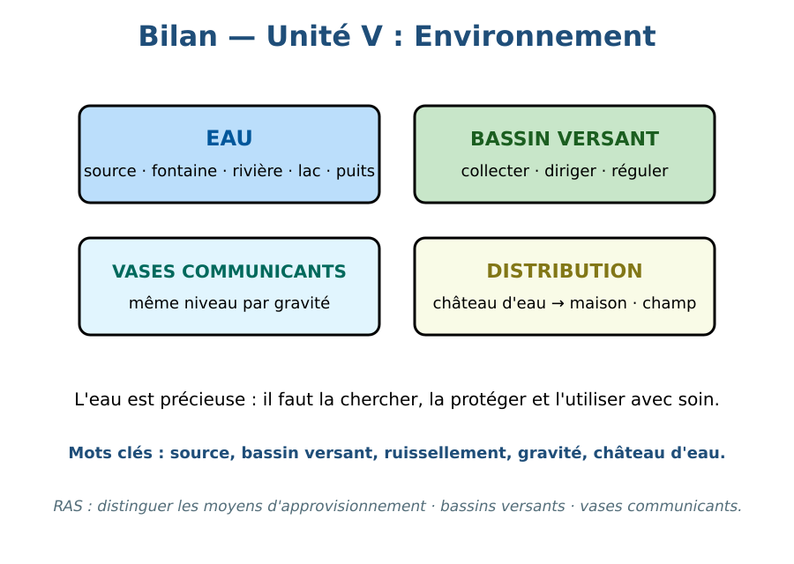
Figure R5 — Bilan de l'Unité V : Environnement.
Tableau récapitulatif des notions
Notion | L'essentiel
Approvisionnement | Source, fontaine, rivière, lac, puits/forage, réseau (robinet).
Problèmes d'accès | Éloignement, pénurie en saison sèche, pollution, manque d'infrastructures.
Bassin versant | Zone délimitée par des crêtes où toute l'eau de pluie s'écoule vers une même rivière.
Rôle du bassin | Collecter, diriger et réguler l'eau ; eau potable, irrigation, hydroélectricité.
Protection | Reboiser, éviter les brûlis et la pollution, économiser l'eau.
Vases communicants | Dans des récipients reliés, le liquide s'établit au même niveau (gravité) ; château d'eau, irrigation.
Questions de révision
Cite deux moyens d'approvisionnement en eau.
R.A. : La source et le puits (ou la rivière, la fontaine…).
Décris la circulation de l'eau dans un bassin versant.
R.A. : La pluie ruisselle sur les versants, s'infiltre en partie et alimente la rivière qui draine le bassin.
Pourquoi le château d'eau est-il en hauteur ?
R.A. : Pour que l'eau descende par gravité vers les habitations (principe des vases communicants).
Cite deux solutions pour améliorer l'accès à l'eau.
R.A. : Construire des puits et protéger les sources ; reboiser et économiser l'eau.

SÉANCE 37 / 44
Sujet d'examen 6e — Unité V : Environnement
Durée : ____________ (laissée à l'enseignant) · Barème total : 21 points
Figure E6 — Les vases communicants.
Exercice 1 (4 points)
Encercle la bonne réponse.
1. Un bassin versant est délimité par…
A. les crêtes
B. les maisons
C. les puits
2. Le château d'eau fonctionne grâce…
A. à la gravité
B. au vent
C. à la chaleur
3. La déforestation provoque…
A. un ruissellement rapide et l'érosion
B. plus d'eau dans les nappes
C. des rivières plus propres
4. Dans les vases communicants, l'eau…
A. s'établit au même niveau
B. monte toujours plus haut
C. disparaît

Exercice 2 (4 points)
Écris V si l'affirmation est vraie, F si elle est fausse.
1. L'eau de la rivière provient de la pluie du bassin versant. (V / F)
2. L'éloignement du point d'eau n'est pas un problème. (V / F)
3. Le reboisement protège le bassin versant. (V / F)
4. L'irrigation se fait uniquement avec des pompes électriques. (V / F)

Exercice 3 (6 points)
Réponds par une phrase complète.
1. Qu'est-ce qu'un bassin versant ?
2. Énonce le principe des vases communicants.
3. Cite deux problèmes d'accès à l'eau.

Exercice 4 (4 points)
Relie chaque élément à son rôle.
Colonne A
1. Source
2. Château d'eau
3. Irrigation
4. Reboisement
Colonne B
A. Distribue l'eau en hauteur
B. Eau qui sort du sol
C. Arrose les champs
D. Protège le bassin
Écris le numéro de la colonne A devant la bonne lettre de la colonne B.

Exercice 5 (3 points)
Complète les phrases.
1. Le bassin versant collecte, dirige et régule l' …………………………………………
2. L'eau rentre dans les maisons par les …………………………………………
3. L'eau de pluie s'infiltre dans le sol grâce au …………………………………………

TOTAL : 21 points
CORRIGÉ
Même figure que la question 1 — corrigé. Figure E6 — Les vases communicants.
Exercice 1 — corrigé
1. La bonne réponse est : A. les crêtes — Les lignes de partage sont les crêtes.
2. La bonne réponse est : A. à la gravité — L'eau descend par gravité.
3. La bonne réponse est : A. un ruissellement rapide et l'érosion — Sans forêt, l'eau file vite et emporte le sol.
4. La bonne réponse est : A. s'établit au même niveau — L'eau cherche l'équilibre.

Exercice 2 — corrigé
1. Vrai. La pluie alimente les rivières et les sources.
2. Faux. Il rend l'accès difficile.
3. Vrai. Les arbres retiennent l'eau et le sol.
4. Faux. Elle se fait souvent par gravité, avec des canaux.

Exercice 3 — corrigé
1. Une zone délimitée par des crêtes où toute l'eau de pluie s'écoule vers une même rivière.
2. Dans des récipients reliés entre eux, le liquide s'établit au même niveau.
3. L'éloignement des points d'eau et la pollution (ou la pénurie saisonnière).

Exercice 4 — corrigé
1 — B (Source ↔ Eau qui sort du sol)
2 — A (Château d'eau ↔ Distribue l'eau en hauteur)
3 — C (Irrigation ↔ Arrose les champs)
4 — D (Reboisement ↔ Protège le bassin)

Exercice 5 — corrigé
1. Le bassin versant collecte, dirige et régule l' eau.
2. L'eau rentre dans les maisons par les canalisations.
3. L'eau de pluie s'infiltre dans le sol grâce au reboisement.

UNITÉ VI — Géologie
Résultat d'apprentissage spécifique (PE T6) : Différencier les 3 groupes de roches
Valeurs à véhiculer : Goût de l'excellence, rigueur
N° | Séance
38 | La découverte des roches
39 | Les roches magmatiques
40 | Les roches sédimentaires
41 | Les roches métamorphiques
42 | Distinguer les 3 groupes de roches
43 | Révision — Unité VI : Géologie
44 | Sujet d'examen 6e — Unité VI : Géologie

SÉANCE 38 / 44
La découverte des roches
FICHE DE PRÉPARATION
Discipline : Sciences de la vie et de la terre  Thème : Géologie  Titre : La découverte des roches  Objectif spécifique : observer et décrire des roches de l'environnement proche  Documentation : Programme d'Études — Classe de T6 (SVT), DCRP  Support et matériel : Échantillons de roches (granite, calcaire, sable, argile), loupe | Date : ____________  Classe : T6  Séance n° : 38 / 44  Durée : ____________  Thématique / RAS : Différencier les 3 groupes de roches  Valeurs à véhiculer : Goût de l'excellence, rigueur

Étapes | Déroulement de la leçon |  | Technique et Stratégie | Support et Matériel | Observation
 | Enseignant | Apprenants
I. RÉVISION | Qu'est-ce qu'un minéral ?  Où trouve-t-on des roches autour de nous ? | R.A. : Un élément naturel qui constitue les roches du sol.  R.A. : Dans les montagnes, les rivières, les champs, les routes, les maisons. | Questionnement oral
II. NOUVELLE LEÇON
1. Mise en situation | Regarde les pierres du chemin : sont-elles toutes identiques ? | R.A. : Non, certaines sont dures, d'autres friables, de couleurs et de textures différentes. | Questionnement oral | Tableau noir
2. Présentation | Aujourd'hui nous allons apprendre : « La découverte des roches ». Après cette séance vous serez capables d'observer et décrire des roches de l'environnement proche. | Les élèves écoutent. | Exposé | Tableau noir, cahier
3. Observation | Regardez et observez bien les échantillons de roches et de minéraux. | Les élèves observent silencieusement. | Observation dirigée en groupe | Échantillons : granite, calcaire, grès, argile, sable, loupe
4. Analyse | Que voyez-vous sur les échantillons ?  Comment décrire une roche ?  De quoi sont faites les roches ?  Où les trouve-t-on ? | R.A. : Des roches de couleurs, de duretés et de grains différents.  R.A. : Par sa couleur, sa dureté, ses grains (gros ou fins) et sa texture.  R.A. : De minéraux assemblés.  R.A. : Dans le sous-sol, les montagnes, les rivières, et partout dans l'environnement. | Questionnement dirigé en groupe | Échantillons : granite, calcaire, grès, argile, sable, loupe
5. Synthèse | Donc, une roche est une matière solide naturelle formée de minéraux. Les roches sont partout autour de nous : montagnes, sols, rivières, constructions. On les décrit par leur couleur, leur dureté, leurs grains et leur texture. | Les élèves écoutent. | Exposé magistral, synthèse collective | Tableau noir
6. Application | Exercice 1  Encercle la bonne réponse.  1. Une roche est formée de…  A. minéraux  B. animaux  C. nuages  2. Pour décrire une roche, on observe…  A. sa couleur, sa dureté et ses grains  B. son poids seulement  C. son prix  3. Les roches se trouvent…  A. partout dans l'environnement  B. uniquement sous la mer  C. seulement en ville  4. Une roche est…  A. une matière solide naturelle  B. un liquide  C. un gaz  Exercice 2  Écris V si l'affirmation est vraie, F si elle est fausse.  1. Le granite est une roche. (V / F)  2. Les roches sont toutes identiques. (V / F)  3. Le sable est un grain de roche. (V / F)  4. Les roches ne servent à rien. (V / F) | Exercice 1 : 1. A | 2. A | 3. A | 4. A Exercice 2 : 1. Vrai | 2. Faux | 3. Vrai | 4. Faux | Exercices individuels ou en groupe | Cahier, ardoise
III. ÉVALUATION | Exercice 1  Réponds par une phrase complète.  1. Qu'est-ce qu'une roche ?  2. Cite trois caractères permettant de décrire une roche.  3. Donne un usage des roches dans la vie quotidienne.  Exercice 2  Complète les phrases.  1. Une roche est formée de …………………………………………  2. On observe la couleur, la dureté et les …………………………………………  3. Les roches forment la ………………………………………… | Exercice 1 : 1. Une roche est une matière solide naturelle formée de minéraux. | 2. La couleur, la dureté et la texture (les grains) permettent de décrire une roche. | 3. Les roches servent à construire des maisons, des routes et des ponts (ou à fabriquer du ciment, des briques…). Exercice 2 : 1. Une roche est formée de minéraux. | 2. On observe la couleur, la dureté et les grains. | 3. Les roches forment la croûte terrestre. | Évaluation écrite individuelle | Cahier, feuille d'évaluation

La découverte des roches
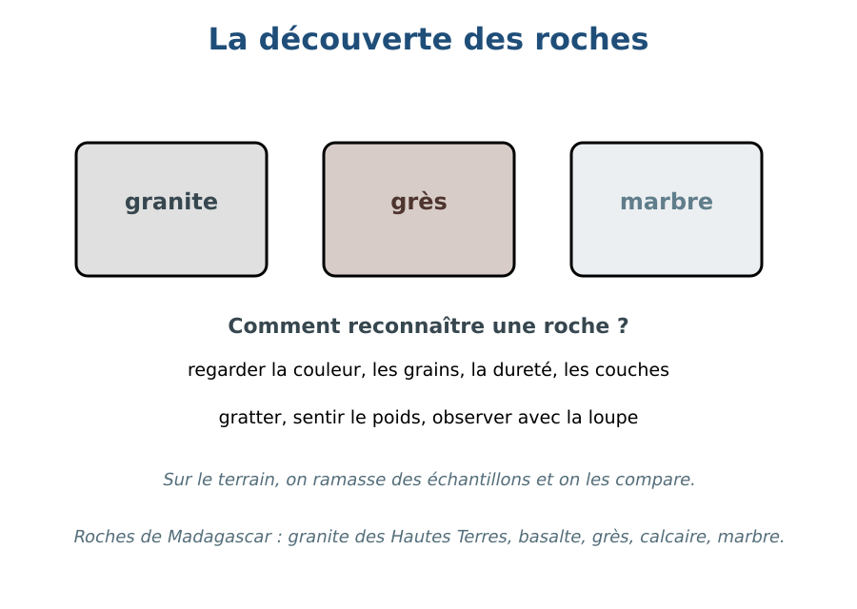
Figure 28 — La découverte des roches.
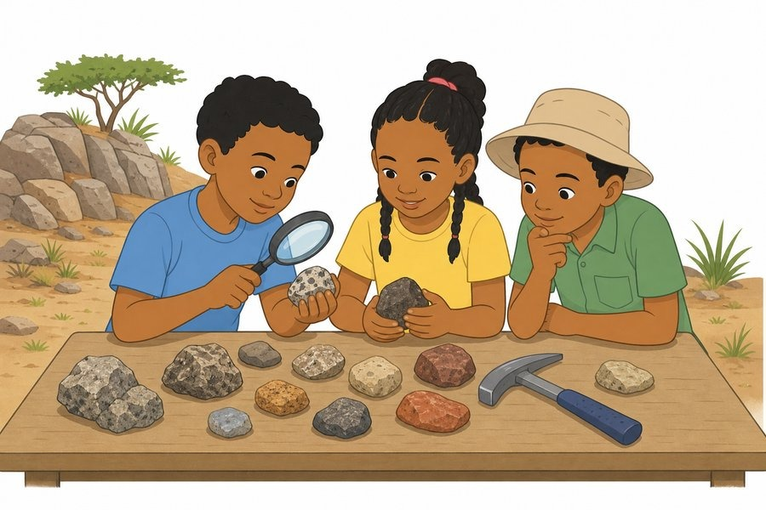
Figure 28b — Observation d'échantillons de roches sur le terrain.
1. Qu'est-ce qu'une roche ?
Une roche est une matière solide naturelle, formée de minéraux assemblés. Le granite, le calcaire, le grès ou l'argile sont des roches. Les roches forment la croûte terrestre et se rencontrent partout : montagnes, collines, sols, rivières.
2. Observer une roche
Pour décrire une roche, on observe plusieurs caractères.
• La couleur : gris, noir, blanc, rouge, jaune…
• La dureté : se raye-t-elle facilement ? est-elle dure ?
• Les grains : gros, moyens, fins, visibles à la loupe ou non.
• La texture : lisse, rugueuse, feuilletée, stratifiée…
3. Les usages des roches
Les roches servent dans la vie quotidienne : pierres de construction, sable et gravier du béton, argile des briques, calcaire de la chaux, granit des dalles. Les minéraux extraits des roches servent aussi à fabriquer des objets.
4. Les trois grandes familles
Selon leur origine, on distingue trois groupes de roches : les roches magmatiques, les roches sédimentaires et les roches métamorphiques. Nous allons les découvrir dans les séances suivantes.
Apprendre à reconnaître ces trois familles aide à comprendre comment se forme et évolue le sol sur lequel nous vivons.
5. Une activité pratique : la collecte de roches
Observer et collecter des roches dans son environnement (cour d'école, champ, bord de rivière) est une bonne façon de développer son sens de l'observation : on peut ensuite les comparer, les classer et chercher leur origine.
Lors d'une sortie scolaire au bord de la rivière, la classe de Fanomezantsoa ramasse plusieurs cailloux de couleurs et de formes différentes, que les élèves classent ensuite selon leur couleur et leur dureté.
Le sais-tu ?
Certaines roches, comme le silex, peuvent produire des étincelles quand on les frappe entre elles : c'est ainsi que les hommes préhistoriques allumaient parfois du feu !
EXERCICES
Observe la figure puis réponds. Figure 28 — La découverte des roches.
Exercice 1 (4 points)
Encercle la bonne réponse.
1. Une roche est formée de…
A. minéraux
B. animaux
C. nuages
2. Pour décrire une roche, on observe…
A. sa couleur, sa dureté et ses grains
B. son poids seulement
C. son prix
3. Les roches se trouvent…
A. partout dans l'environnement
B. uniquement sous la mer
C. seulement en ville
4. Une roche est…
A. une matière solide naturelle
B. un liquide
C. un gaz

Exercice 2 (4 points)
Écris V si l'affirmation est vraie, F si elle est fausse.
1. Le granite est une roche. (V / F)
2. Les roches sont toutes identiques. (V / F)
3. Le sable est un grain de roche. (V / F)
4. Les roches ne servent à rien. (V / F)

Exercice 3 (6 points)
Réponds par une phrase complète.
1. Qu'est-ce qu'une roche ?
2. Cite trois caractères permettant de décrire une roche.
3. Donne un usage des roches dans la vie quotidienne.

Exercice 4 (3 points)
Complète les phrases.
1. Une roche est formée de …………………………………………
2. On observe la couleur, la dureté et les …………………………………………
3. Les roches forment la …………………………………………

TOTAL : 17 points
CORRIGÉ
Corrigé — même figure que l'exercice 1. Figure 28 — La découverte des roches.
Exercice 1 — corrigé
1. La bonne réponse est : A. minéraux — Les roches sont des assemblages de minéraux.
2. La bonne réponse est : A. sa couleur, sa dureté et ses grains — Plusieurs caractères permettent de la décrire.
3. La bonne réponse est : A. partout dans l'environnement — Montagnes, sols, rivières…
4. La bonne réponse est : A. une matière solide naturelle — Les roches sont des matières solides.

Exercice 2 — corrigé
1. Vrai. Le granite est une roche magmatique très répandue.
2. Faux. Elles diffèrent par leur origine, couleur, dureté et texture.
3. Vrai. Le sable provient de l'usure des roches.
4. Faux. Elles servent à la construction, aux briques, au ciment…

Exercice 3 — corrigé
1. Une roche est une matière solide naturelle formée de minéraux.
2. La couleur, la dureté et la texture (les grains) permettent de décrire une roche.
3. Les roches servent à construire des maisons, des routes et des ponts (ou à fabriquer du ciment, des briques…).

Exercice 4 — corrigé
1. Une roche est formée de minéraux.
2. On observe la couleur, la dureté et les grains.
3. Les roches forment la croûte terrestre.

SÉANCE 39 / 44
Les roches magmatiques
FICHE DE PRÉPARATION
Discipline : Sciences de la vie et de la terre  Thème : Géologie  Titre : Les roches magmatiques  Objectif spécifique : expliquer l'origine des roches magmatiques et citer des exemples  Documentation : Programme d'Études — Classe de T6 (SVT), DCRP  Support et matériel : Échantillons de granite et de basalte, schéma du volcan | Date : ____________  Classe : T6  Séance n° : 39 / 44  Durée : ____________  Thématique / RAS : Différencier les 3 groupes de roches  Valeurs à véhiculer : Goût de l'excellence, rigueur

Étapes | Déroulement de la leçon |  | Technique et Stratégie | Support et Matériel | Observation
 | Enseignant | Apprenants
I. RÉVISION | Qu'est-ce qu'une roche ?  Comment décrit-on une roche ? | R.A. : Une matière solide naturelle formée de minéraux.  R.A. : Par sa couleur, sa dureté, ses grains et sa texture. | Questionnement oral
II. NOUVELLE LEÇON
1. Mise en situation | Dans les régions volcaniques, on trouve des pierres noires et dures. D'où viennent-elles ? | R.A. : Elles proviennent du refroidissement du magma, la roche fondue qui sort des volcans. | Questionnement oral | Tableau noir
2. Présentation | Aujourd'hui nous allons apprendre : « Les roches magmatiques ». Après cette séance vous serez capables d'expliquer l'origine des roches magmatiques et citer des exemples. | Les élèves écoutent. | Exposé | Tableau noir, cahier
3. Observation | Regardez et observez bien les échantillons de granite et de basalte, et le schéma d'un volcan. | Les élèves observent silencieusement. | Observation dirigée en groupe | Échantillons de granite et de basalte, schéma d'un volcan (magma, lave)
4. Analyse | Que montrent les échantillons ?  D'où viennent ces roches ?  Que se passe-t-il quand le magma refroidit ?  Pourquoi le granite et le basalte sont-ils différents ? | R.A. : Le granite, gris avec des grains visibles ; le basalte, noir et plus fin.  R.A. : Du magma : roche en fusion venue des profondeurs de la Terre.  R.A. : Il durcit et devient une roche : une roche magmatique.  R.A. : Parce que le magma refroidit plus ou moins vite et à des profondeurs différentes. | Questionnement dirigé en groupe | Échantillons de granite et de basalte, schéma d'un volcan (magma, lave)
5. Synthèse | Donc, les roches magmatiques se forment par refroidissement du magma. Si le magma refroidit lentement en profondeur, il donne des roches à gros grains comme le granite ; s'il refroidit vite en surface (lave), il donne des roches à grains fins comme le basalte. | Les élèves écoutent. | Exposé magistral, synthèse collective | Tableau noir
6. Application | Exercice 1  Encercle la bonne réponse.  1. Les roches magmatiques se forment par…  A. le refroidissement du magma  B. l'accumulation de sable  C. la cuisson d'argile  2. Le granite est une roche…  A. magmatique  B. sédimentaire  C. métamorphique  3. Le basalte vient…  A. d'une lave qui refroidit vite  B. du sable tassé  C. des coquillages  4. Le magma est…  A. une roche en fusion  B. de l'eau chaude  C. du sable  Exercice 2  Écris V si l'affirmation est vraie, F si elle est fausse.  1. Le basalte est une roche à grains fins. (V / F)  2. Le granite possède des grains visibles. (V / F)  3. Les roches magmatiques se forment à partir du sable. (V / F)  4. Il n'y a pas de roches magmatiques à Madagascar. (V / F) | Exercice 1 : 1. A | 2. A | 3. A | 4. A Exercice 2 : 1. Vrai | 2. Vrai | 3. Faux | 4. Faux | Exercices individuels ou en groupe | Cahier, ardoise
III. ÉVALUATION | Exercice 1  Réponds par une phrase complète.  1. Comment se forment les roches magmatiques ?  2. Pourquoi le granite a-t-il des gros grains ?  3. Cite deux roches magmatiques.  Exercice 2  Relie chaque roche à son origine.  Colonne A  1. Granite  2. Basalte  3. Magma  4. Lave  Colonne B  A. Roche en fusion en profondeur  B. Refroidit vite en surface  C. Refroidit lentement  D. Magma sorti en surface  Écris le numéro de la colonne A devant la bonne lettre de la colonne B. | Exercice 1 : 1. Elles se forment par le refroidissement et la solidification du magma. | 2. Parce que son magma refroidit lentement en profondeur, ce qui laisse grossir les minéraux. | 3. Le granite et le basalte sont deux roches magmatiques. Exercice 2 : 1 — C (Granite ↔ Refroidit lentement) | 2 — B (Basalte ↔ Refroidit vite en surface) | 3 — A (Magma ↔ Roche en fusion en profondeur) | 4 — D (Lave ↔ Magma sorti en surface) | Évaluation écrite individuelle | Cahier, feuille d'évaluation

Les roches magmatiques
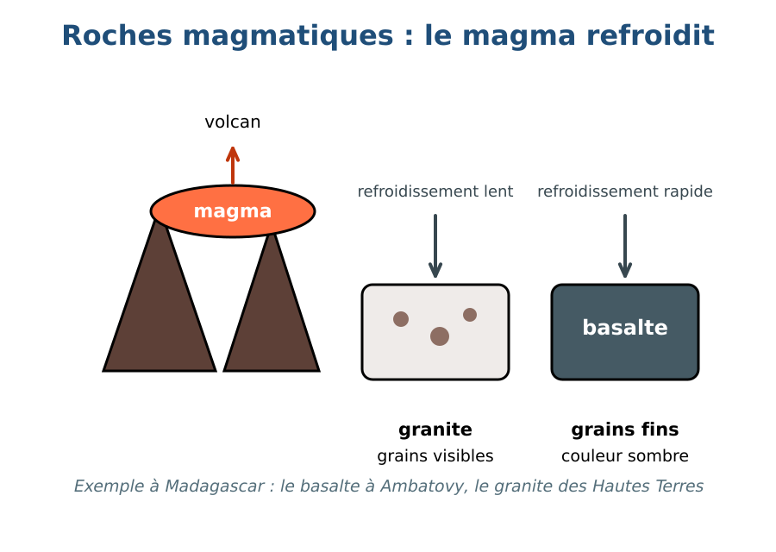
Figure 29 — Les roches magmatiques.
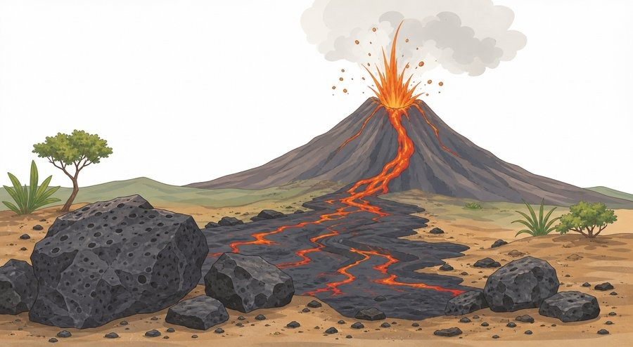
Figure 29b — Un paysage volcanique et des roches volcaniques.
1. L'origine des roches magmatiques
Sous la croûte terrestre se trouve le magma, une roche en fusion très chaude. Quand le magma refroidit, il durcit et forme une roche magmatique. Si le magma sort en surface, on parle de lave.
2. Les deux types
• Roches magmatiques de profondeur : le magma refroidit lentement sous terre, les minéraux ont le temps de grossir → roches à grains visibles (ex. granite).
• Roches magmatiques de surface (volcaniques) : la lave refroidit vite à l'air ou dans l'eau, les grains sont fins → roches noires ou sombres (ex. basalte).
3. Des exemples
Le granite est une roche grise, rose ou blanche à grains visibles, très répandue sur les Hautes Terres de Madagascar (Antananarivo, Antsirabe…). Le basalte est une roche sombre, plus fine, que l'on trouve dans les zones volcaniques (Ankaratra, régions volcaniques).
4. L'utilisation
Le granite est utilisé pour les constructions, les dalles, les monuments ; le basalte sert au concassé, à la construction de routes et à l'ornement.
La vitesse de refroidissement du magma explique donc directement la taille des grains visibles dans la roche obtenue.
5. Le volcanisme et les roches magmatiques
Les roches magmatiques de surface se forment souvent près des volcans, actifs ou éteints. Madagascar possède plusieurs zones d'anciens volcans, comme le massif de l'Ankaratra, où l'on peut observer ce type de roches.
En visitant la région de l'Ankaratra avec ses parents, Toky ramasse un morceau de roche noire et légère, criblée de petits trous : son enseignant lui explique qu'il s'agit sans doute d'une roche volcanique refroidie rapidement.
Le sais-tu ?
La pierre ponce, une roche volcanique si légère qu'elle flotte parfois sur l'eau, se forme lorsque la lave riche en gaz refroidit très rapidement, emprisonnant de nombreuses petites bulles d'air.
EXERCICES
Observe la figure puis réponds. Figure 29 — Les roches magmatiques.
Exercice 1 (4 points)
Encercle la bonne réponse.
1. Les roches magmatiques se forment par…
A. le refroidissement du magma
B. l'accumulation de sable
C. la cuisson d'argile
2. Le granite est une roche…
A. magmatique
B. sédimentaire
C. métamorphique
3. Le basalte vient…
A. d'une lave qui refroidit vite
B. du sable tassé
C. des coquillages
4. Le magma est…
A. une roche en fusion
B. de l'eau chaude
C. du sable

Exercice 2 (4 points)
Écris V si l'affirmation est vraie, F si elle est fausse.
1. Le basalte est une roche à grains fins. (V / F)
2. Le granite possède des grains visibles. (V / F)
3. Les roches magmatiques se forment à partir du sable. (V / F)
4. Il n'y a pas de roches magmatiques à Madagascar. (V / F)

Exercice 3 (6 points)
Réponds par une phrase complète.
1. Comment se forment les roches magmatiques ?
2. Pourquoi le granite a-t-il des gros grains ?
3. Cite deux roches magmatiques.

Exercice 4 (4 points)
Relie chaque roche à son origine.
Colonne A
1. Granite
2. Basalte
3. Magma
4. Lave
Colonne B
A. Roche en fusion en profondeur
B. Refroidit vite en surface
C. Refroidit lentement
D. Magma sorti en surface
Écris le numéro de la colonne A devant la bonne lettre de la colonne B.

TOTAL : 18 points
CORRIGÉ
Corrigé — même figure que l'exercice 1. Figure 29 — Les roches magmatiques.
Exercice 1 — corrigé
1. La bonne réponse est : A. le refroidissement du magma — Le magma en fusion refroidit et durcit.
2. La bonne réponse est : A. magmatique — C'est une roche magmatique de profondeur.
3. La bonne réponse est : A. d'une lave qui refroidit vite — Le basalte est une roche volcanique.
4. La bonne réponse est : A. une roche en fusion — C'est la roche fondue des profondeurs.

Exercice 2 — corrigé
1. Vrai. Il refroidit vite, donc les grains sont fins.
2. Vrai. Son refroidissement lent laisse grossir les cristaux.
3. Faux. Elles se forment à partir du magma.
4. Faux. Le granite et le basalte y sont présents.

Exercice 3 — corrigé
1. Elles se forment par le refroidissement et la solidification du magma.
2. Parce que son magma refroidit lentement en profondeur, ce qui laisse grossir les minéraux.
3. Le granite et le basalte sont deux roches magmatiques.

Exercice 4 — corrigé
1 — C (Granite ↔ Refroidit lentement)
2 — B (Basalte ↔ Refroidit vite en surface)
3 — A (Magma ↔ Roche en fusion en profondeur)
4 — D (Lave ↔ Magma sorti en surface)

SÉANCE 40 / 44
Les roches sédimentaires
FICHE DE PRÉPARATION
Discipline : Sciences de la vie et de la terre  Thème : Géologie  Titre : Les roches sédimentaires  Objectif spécifique : expliquer l'origine des roches sédimentaires et citer des exemples  Documentation : Programme d'Études — Classe de T6 (SVT), DCRP  Support et matériel : Échantillons de grès, de calcaire, d'argile, schéma en couches | Date : ____________  Classe : T6  Séance n° : 40 / 44  Durée : ____________  Thématique / RAS : Différencier les 3 groupes de roches  Valeurs à véhiculer : Goût de l'excellence, rigueur

Étapes | Déroulement de la leçon |  | Technique et Stratégie | Support et Matériel | Observation
 | Enseignant | Apprenants
I. RÉVISION | Comment se forment les roches magmatiques ?  Cite une roche magmatique. | R.A. : Par le refroidissement du magma.  R.A. : Le granite (ou le basalte). | Questionnement oral
II. NOUVELLE LEÇON
1. Mise en situation | Au bord des rivières, le sable et l'argile s'accumulent. Que deviennent-ils avec le temps ? | R.A. : Ils se tassent et se cimentent : ils forment des roches sédimentaires. | Questionnement oral | Tableau noir
2. Présentation | Aujourd'hui nous allons apprendre : « Les roches sédimentaires ». Après cette séance vous serez capables d'expliquer l'origine des roches sédimentaires et citer des exemples. | Les élèves écoutent. | Exposé | Tableau noir, cahier
3. Observation | Regardez et observez bien les échantillons de grès, de calcaire et d'argile, et le schéma des couches. | Les élèves observent silencieusement. | Observation dirigée en groupe | Échantillons : grès, calcaire, argile ; schéma de dépôt en couches
4. Analyse | Que voit-on sur les échantillons ?  D'où viennent ces éléments ?  Comment deviennent-ils des roches ?  Cite des exemples. | R.A. : Des roches souvent en couches, formées de petits éléments (grains de sable, débris, restes d'êtres vivants).  R.A. : De l'érosion : l'eau et le vent usent les roches, transportent les débris qui se déposent au fond des lacs, des rivières ou des mers.  R.A. : Ils s'accumulent, se tassent et se cimentent avec le temps : c'est la formation des roches sédimentaires.  R.A. : Le grès (sable cimenté), le calcaire (débris de coquillages), l'argile. | Questionnement dirigé en groupe | Échantillons : grès, calcaire, argile ; schéma de dépôt en couches
5. Synthèse | Donc, les roches sédimentaires se forment par l'accumulation de sédiments (sable, boue, débris de coquillages) qui se tassent et se cimentent. Le grès, le calcaire et l'argile sont des roches sédimentaires, souvent disposées en couches. | Les élèves écoutent. | Exposé magistral, synthèse collective | Tableau noir
6. Application | Exercice 1  Encercle la bonne réponse.  1. Les roches sédimentaires se forment par…  A. l'accumulation de sédiments  B. le refroidissement du magma  C. la fusion des métaux  2. Le grès est formé…  A. de grains de sable cimentés  B. de magma  C. de fer fondu  3. L'érosion est…  A. l'usure des roches par l'eau et le vent  B. la fonte des roches  C. le refroidissement de la lave  4. Une roche sédimentaire peut contenir…  A. des fossiles  B. du magma  C. de la lave  Exercice 2  Écris V si l'affirmation est vraie, F si elle est fausse.  1. Les roches sédimentaires sont souvent en couches. (V / F)  2. Le calcaire provient du magma. (V / F)  3. Le sable est un sédiment. (V / F)  4. Les roches sédimentaires se forment en un jour. (V / F) | Exercice 1 : 1. A | 2. A | 3. A | 4. A Exercice 2 : 1. Vrai | 2. Faux | 3. Vrai | 4. Faux | Exercices individuels ou en groupe | Cahier, ardoise
III. ÉVALUATION | Exercice 1  Réponds par une phrase complète.  1. Comment se forment les roches sédimentaires ?  2. Cite trois roches sédimentaires.  3. Pourquoi trouve-t-on des fossiles dans certaines roches ?  Exercice 2  Complète les phrases.  1. Les roches sédimentaires se forment par l'accumulation de …………………………………………  2. Le grès est formé de sable …………………………………………  3. Les roches sédimentaires sont souvent en ………………………………………… | Exercice 1 : 1. Les sédiments (sable, boue, débris) s'accumulent, se tassent et se cimentent avec le temps. | 2. Le grès, le calcaire et l'argile sont trois roches sédimentaires. | 3. Parce que les restes d'êtres vivants se déposent avec les sédiments et se fossilisent. Exercice 2 : 1. Les roches sédimentaires se forment par l'accumulation de sédiments. | 2. Le grès est formé de sable cimenté. | 3. Les roches sédimentaires sont souvent en couches. | Évaluation écrite individuelle | Cahier, feuille d'évaluation

Les roches sédimentaires
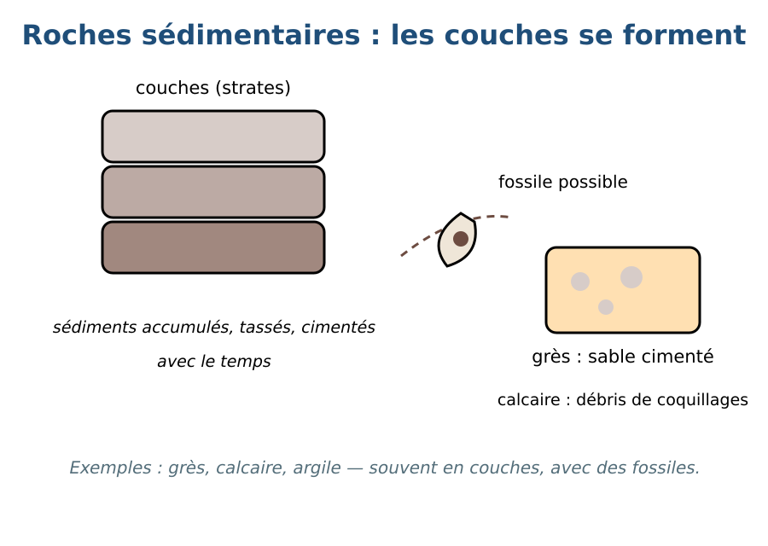
Figure 30 — Les roches sédimentaires.
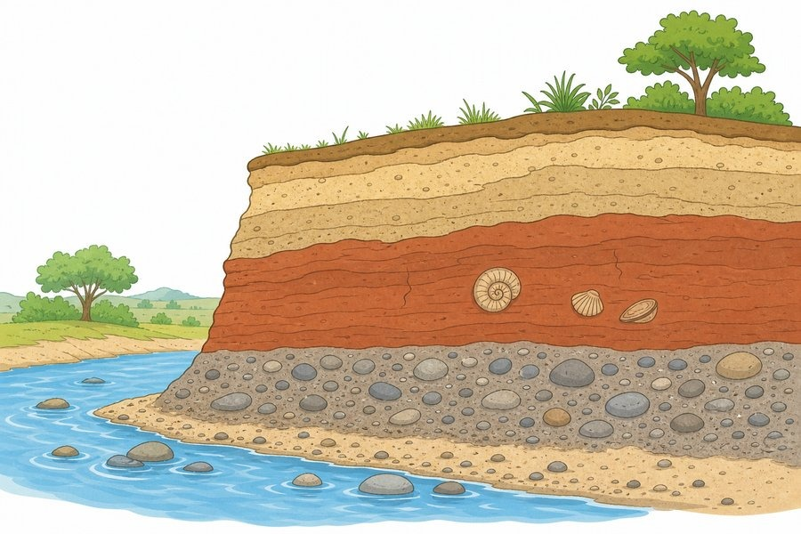
Figure 30b — Les couches de sable et d'argile.
1. La formation des roches sédimentaires
L'eau et le vent usent les roches : c'est l'érosion. Les débris (sable, boue, gravier) sont transportés par les rivières et se déposent au fond des lacs, des mers ou des deltas. Avec le temps, ces sédiments s'empilent, se tassent et se cimentent en roches.
2. Les caractères des roches sédimentaires
• Elles sont souvent disposées en couches (strates).
• Elles sont formées de grains ou de débris liés.
• Elles peuvent contenir des fossiles (restes d'êtres vivants).
• Elles sont souvent plus tendres que les roches magmatiques.
3. Des exemples
• Le grès : formé de grains de sable cimentés.
• Le calcaire : formé de débris de coquillages ou de boues calcaires.
• L'argile : formée de particules très fines déposées dans l'eau.
• Le gravier et le sable : sédiments meubles qui deviendront des roches.
4. À Madagascar
On trouve des grès dans certaines régions (ex. formations gréseuses), des calcaires dans les zones côtières et karstiques, et des argiles un peu partout, utilisées pour les briques et la poterie.
Ce lent processus d'accumulation peut prendre des milliers, voire des millions d'années pour former une épaisse couche de roche.
5. Les fossiles, témoins du passé
Certaines roches sédimentaires renferment des fossiles, restes ou empreintes d'êtres vivants disparus depuis longtemps. Ils permettent aux scientifiques de reconstituer l'histoire de la vie sur Terre et l'évolution des paysages anciens.
En observant une roche calcaire trouvée près de la côte, Zo découvre une petite forme qui ressemble à un coquillage : son enseignante lui explique qu'il s'agit probablement du fossile d'un ancien animal marin.
Le sais-tu ?
Madagascar est célèbre pour ses fossiles de dinosaures et d'animaux disparus retrouvés dans des roches sédimentaires vieilles de plusieurs dizaines de millions d'années, notamment dans la région de Mahajanga.
EXERCICES
Observe la figure puis réponds. Figure 30 — Les roches sédimentaires.
Exercice 1 (4 points)
Encercle la bonne réponse.
1. Les roches sédimentaires se forment par…
A. l'accumulation de sédiments
B. le refroidissement du magma
C. la fusion des métaux
2. Le grès est formé…
A. de grains de sable cimentés
B. de magma
C. de fer fondu
3. L'érosion est…
A. l'usure des roches par l'eau et le vent
B. la fonte des roches
C. le refroidissement de la lave
4. Une roche sédimentaire peut contenir…
A. des fossiles
B. du magma
C. de la lave

Exercice 2 (4 points)
Écris V si l'affirmation est vraie, F si elle est fausse.
1. Les roches sédimentaires sont souvent en couches. (V / F)
2. Le calcaire provient du magma. (V / F)
3. Le sable est un sédiment. (V / F)
4. Les roches sédimentaires se forment en un jour. (V / F)

Exercice 3 (6 points)
Réponds par une phrase complète.
1. Comment se forment les roches sédimentaires ?
2. Cite trois roches sédimentaires.
3. Pourquoi trouve-t-on des fossiles dans certaines roches ?

Exercice 4 (3 points)
Complète les phrases.
1. Les roches sédimentaires se forment par l'accumulation de …………………………………………
2. Le grès est formé de sable …………………………………………
3. Les roches sédimentaires sont souvent en …………………………………………

TOTAL : 17 points
CORRIGÉ
Corrigé — même figure que l'exercice 1. Figure 30 — Les roches sédimentaires.
Exercice 1 — corrigé
1. La bonne réponse est : A. l'accumulation de sédiments — Les sédiments se déposent puis se cimentent.
2. La bonne réponse est : A. de grains de sable cimentés — Le grès vient du sable.
3. La bonne réponse est : A. l'usure des roches par l'eau et le vent — L'érosion fournit les sédiments.
4. La bonne réponse est : A. des fossiles — Les restes d'êtres vivants peuvent s'y fossiliser.

Exercice 2 — corrigé
1. Vrai. Les sédiments s'empilent en strates.
2. Faux. Le calcaire vient de débris et de boues sédimentaires.
3. Vrai. Le sable est un débris de roche transporté par l'eau.
4. Faux. Leur formation demande beaucoup de temps.

Exercice 3 — corrigé
1. Les sédiments (sable, boue, débris) s'accumulent, se tassent et se cimentent avec le temps.
2. Le grès, le calcaire et l'argile sont trois roches sédimentaires.
3. Parce que les restes d'êtres vivants se déposent avec les sédiments et se fossilisent.

Exercice 4 — corrigé
1. Les roches sédimentaires se forment par l'accumulation de sédiments.
2. Le grès est formé de sable cimenté.
3. Les roches sédimentaires sont souvent en couches.

SÉANCE 41 / 44
Les roches métamorphiques
FICHE DE PRÉPARATION
Discipline : Sciences de la vie et de la terre  Thème : Géologie  Titre : Les roches métamorphiques  Objectif spécifique : expliquer l'origine des roches métamorphiques et citer des exemples  Documentation : Programme d'Études — Classe de T6 (SVT), DCRP  Support et matériel : Échantillons de marbre et de gneiss, photos de strates déformées | Date : ____________  Classe : T6  Séance n° : 41 / 44  Durée : ____________  Thématique / RAS : Différencier les 3 groupes de roches  Valeurs à véhiculer : Goût de l'excellence, rigueur

Étapes | Déroulement de la leçon |  | Technique et Stratégie | Support et Matériel | Observation
 | Enseignant | Apprenants
I. RÉVISION | Comment se forment les roches sédimentaires ?  Cite une roche sédimentaire. | R.A. : Par l'accumulation de sédiments qui se tassent et se cimentent.  R.A. : Le grès (ou le calcaire, l'argile). | Questionnement oral
II. NOUVELLE LEÇON
1. Mise en situation | Une roche peut-elle changer après sa formation ? | R.A. : Oui : sous l'effet de la chaleur et de la pression, une roche peut se transformer en une autre roche. | Questionnement oral | Tableau noir
2. Présentation | Aujourd'hui nous allons apprendre : « Les roches métamorphiques ». Après cette séance vous serez capables d'expliquer l'origine des roches métamorphiques et citer des exemples. | Les élèves écoutent. | Exposé | Tableau noir, cahier
3. Observation | Regardez et observez bien les échantillons de marbre et de gneiss, et les photos de roches déformées. | Les élèves observent silencieusement. | Observation dirigée en groupe | Échantillons de marbre et de gneiss, photos de strates plissées
4. Analyse | Que montrent les échantillons ?  D'où viennent-ils ?  Quelle roche donne le marbre ?  Qu'est-ce qui caractérise le gneiss ? | R.A. : Le marbre, blanc et cristallin ; le gneiss, avec des bandes de minéraux.  R.A. : De la transformation d'autres roches sous l'effet de la chaleur et de la pression : ce sont des roches métamorphiques.  R.A. : Le calcaire transformé par la chaleur et la pression.  R.A. : Des bandes ou feuillets de minéraux visibles. | Questionnement dirigé en groupe | Échantillons de marbre et de gneiss, photos de strates plissées
5. Synthèse | Donc, les roches métamorphiques se forment par la transformation de roches déjà existantes, sous l'effet de la chaleur et de la pression dans les profondeurs. Le calcaire devient du marbre, le granite peut devenir du gneiss. Elles sont souvent dures et peuvent présenter des feuillets. | Les élèves écoutent. | Exposé magistral, synthèse collective | Tableau noir
6. Application | Exercice 1  Encercle la bonne réponse.  1. Les roches métamorphiques se forment par…  A. la transformation sous chaleur et pression  B. l'accumulation de sable  C. le refroidissement de la lave  2. Le marbre vient de la transformation du…  A. calcaire  B. granite  C. sable  3. Une caractéristique du gneiss est…  A. des bandes de minéraux  B. des couches de sable  C. une couleur noire de lave  4. Le mot « métamorphique » signifie…  A. qui change de forme  B. qui fond  C. qui coule  Exercice 2  Écris V si l'affirmation est vraie, F si elle est fausse.  1. Le marbre est une roche métamorphique. (V / F)  2. Les roches métamorphiques fondent au cours de la transformation. (V / F)  3. La pression peut transformer une roche. (V / F)  4. Le calcaire est une roche métamorphique. (V / F) | Exercice 1 : 1. A | 2. A | 3. A | 4. A Exercice 2 : 1. Vrai | 2. Faux | 3. Vrai | 4. Faux | Exercices individuels ou en groupe | Cahier, ardoise
III. ÉVALUATION | Exercice 1  Réponds par une phrase complète.  1. Comment se forment les roches métamorphiques ?  2. Quelle roche donne le marbre ?  3. Cite deux roches métamorphiques.  Exercice 2  Relie chaque roche à sa transformation.  Colonne A  1. Calcaire  2. Argile  3. Granite  4. Marbre  Colonne B  A. Se transforme en gneiss  B. Devient du marbre  C. Est déjà métamorphique  D. Peut devenir du schiste  Écris le numéro de la colonne A devant la bonne lettre de la colonne B. | Exercice 1 : 1. Elles se forment par transformation d'une roche existante sous l'effet de la chaleur et de la pression. | 2. Le calcaire, transformé par la chaleur et la pression, donne le marbre. | 3. Le marbre et le gneiss sont deux roches métamorphiques. Exercice 2 : 1 — B (Calcaire ↔ Devient du marbre) | 2 — D (Argile ↔ Peut devenir du schiste) | 3 — A (Granite ↔ Se transforme en gneiss) | 4 — C (Marbre ↔ Est déjà métamorphique) | Évaluation écrite individuelle | Cahier, feuille d'évaluation

Les roches métamorphiques
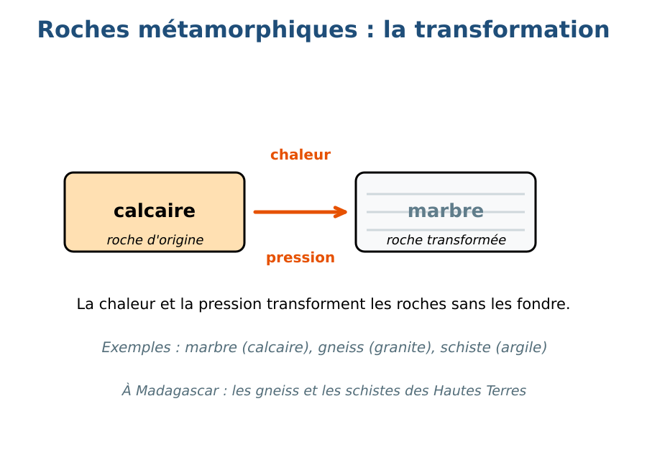
Figure 31 — Les roches métamorphiques.
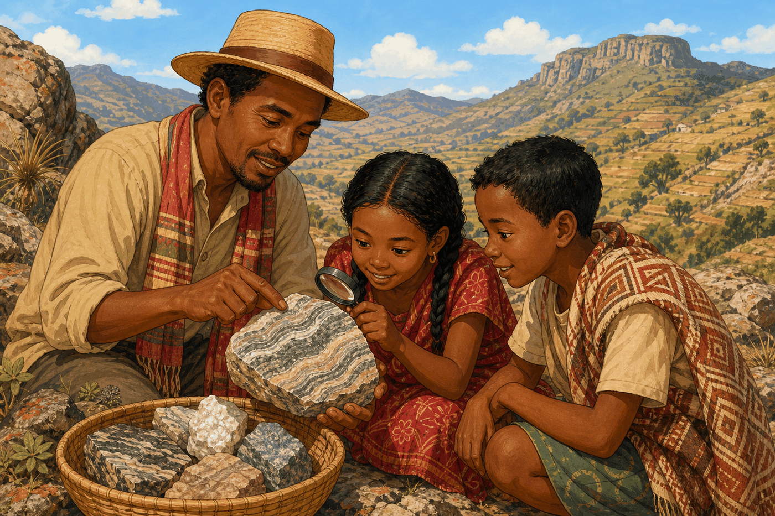
Figure 31b — Un habitant des Hautes Terres montre un gneiss aux enfants.
1. La transformation des roches
Dans les profondeurs de la Terre, les roches peuvent être soumises à une forte chaleur et à une forte pression. Elles se transforment alors, sans fondre, en de nouvelles roches : les roches métamorphiques. Le mot « métamorphique » vient du grec et signifie « qui change de forme ».
2. Des exemples de transformations
• Le calcaire, soumis à la chaleur et à la pression, devient du marbre.
• L'argile peut devenir du schiste ou des roches plus dures.
• Le granite peut se transformer en gneiss.
• Le grès peut devenir du quartzite.
3. Les caractères des roches métamorphiques
• Elles sont souvent très dures.
• Elles peuvent présenter des feuillets ou des bandes (gneiss, schiste).
• Leurs minéraux sont souvent visibles et orientés.
• Elles ont parfois des cristaux brillants (marbre, quartzite).
4. Les usages
Le marbre est utilisé pour les constructions, les revêtements et les sculptures. Le gneiss sert dans la construction et le pavage. À Madagascar, on trouve du gneiss et du marbre dans les Hautes Terres et dans plusieurs régions.
Ce processus de transformation se déroule en profondeur, sans jamais faire fondre complètement la roche d'origine.
5. Reconnaître une roche métamorphique
On reconnaît souvent une roche métamorphique à son aspect feuilleté ou en bandes, formé par la pression qui a orienté ses minéraux dans une même direction, un peu comme les pages compressées d'un livre.
Au marché d'artisanat, la famille de Ravaka admire des objets sculptés dans du marbre blanc, une roche métamorphique très appréciée pour sa beauté et sa dureté.
Le sais-tu ?
Le marbre était déjà utilisé il y a des milliers d'années pour construire des monuments célèbres, comme certains temples de la Grèce antique, grâce à sa dureté et à sa belle apparence une fois poli.
EXERCICES
Observe la figure puis réponds. Figure 31 — Les roches métamorphiques.
Exercice 1 (4 points)
Encercle la bonne réponse.
1. Les roches métamorphiques se forment par…
A. la transformation sous chaleur et pression
B. l'accumulation de sable
C. le refroidissement de la lave
2. Le marbre vient de la transformation du…
A. calcaire
B. granite
C. sable
3. Une caractéristique du gneiss est…
A. des bandes de minéraux
B. des couches de sable
C. une couleur noire de lave
4. Le mot « métamorphique » signifie…
A. qui change de forme
B. qui fond
C. qui coule

Exercice 2 (4 points)
Écris V si l'affirmation est vraie, F si elle est fausse.
1. Le marbre est une roche métamorphique. (V / F)
2. Les roches métamorphiques fondent au cours de la transformation. (V / F)
3. La pression peut transformer une roche. (V / F)
4. Le calcaire est une roche métamorphique. (V / F)

Exercice 3 (6 points)
Réponds par une phrase complète.
1. Comment se forment les roches métamorphiques ?
2. Quelle roche donne le marbre ?
3. Cite deux roches métamorphiques.

Exercice 4 (4 points)
Relie chaque roche à sa transformation.
Colonne A
1. Calcaire
2. Argile
3. Granite
4. Marbre
Colonne B
A. Se transforme en gneiss
B. Devient du marbre
C. Est déjà métamorphique
D. Peut devenir du schiste
Écris le numéro de la colonne A devant la bonne lettre de la colonne B.

TOTAL : 18 points
CORRIGÉ
Corrigé — même figure que l'exercice 1. Figure 31 — Les roches métamorphiques.
Exercice 1 — corrigé
1. La bonne réponse est : A. la transformation sous chaleur et pression — Chaleur et pression transforment les roches existantes.
2. La bonne réponse est : A. calcaire — Le calcaire devient du marbre.
3. La bonne réponse est : A. des bandes de minéraux — Le gneiss montre des feuillets ou bandes.
4. La bonne réponse est : A. qui change de forme — La roche change de forme sans fondre.

Exercice 2 — corrigé
1. Vrai. Il provient du calcaire transformé.
2. Faux. Elles se transforment sans fondre.
3. Vrai. Chaleur et pression sont les moteurs de la transformation.
4. Faux. Le calcaire est sédimentaire ; c'est le marbre qui est métamorphique.

Exercice 3 — corrigé
1. Elles se forment par transformation d'une roche existante sous l'effet de la chaleur et de la pression.
2. Le calcaire, transformé par la chaleur et la pression, donne le marbre.
3. Le marbre et le gneiss sont deux roches métamorphiques.

Exercice 4 — corrigé
1 — B (Calcaire ↔ Devient du marbre)
2 — D (Argile ↔ Peut devenir du schiste)
3 — A (Granite ↔ Se transforme en gneiss)
4 — C (Marbre ↔ Est déjà métamorphique)

SÉANCE 42 / 44
Distinguer les 3 groupes de roches
FICHE DE PRÉPARATION
Discipline : Sciences de la vie et de la terre  Thème : Géologie  Titre : Distinguer les 3 groupes de roches  Objectif spécifique : classer des roches selon leur origine et comparer leurs propriétés  Documentation : Programme d'Études — Classe de T6 (SVT), DCRP  Support et matériel : Échantillons des 3 groupes, tableau comparatif, loupe | Date : ____________  Classe : T6  Séance n° : 42 / 44  Durée : ____________  Thématique / RAS : Différencier les 3 groupes de roches  Valeurs à véhiculer : Goût de l'excellence, rigueur

Étapes | Déroulement de la leçon |  | Technique et Stratégie | Support et Matériel | Observation
 | Enseignant | Apprenants
I. RÉVISION | Comment se forment les roches magmatiques ?  Comment se forment les roches métamorphiques ? | R.A. : Par le refroidissement du magma.  R.A. : Par transformation sous chaleur et pression. | Questionnement oral
II. NOUVELLE LEÇON
1. Mise en situation | Voici trois pierres : granite, grès, marbre. Comment les classer ? | R.A. : En observant leur origine : volcanique/magma, sédiment/sable, transformation de roche. | Questionnement oral | Tableau noir
2. Présentation | Aujourd'hui nous allons apprendre : « Distinguer les 3 groupes de roches ». Après cette séance vous serez capables de classer des roches selon leur origine et comparer leurs propriétés. | Les élèves écoutent. | Exposé | Tableau noir, cahier
3. Observation | Regardez et observez bien les échantillons des trois groupes et le tableau comparatif. | Les élèves observent silencieusement. | Observation dirigée en groupe | Échantillons : granite, grès, marbre ; tableau comparatif des 3 groupes
4. Analyse | Quels sont les trois groupes de roches ?  Quelle est l'origine du granite, du grès, du marbre ?  Comment distinguer les groupes ?  Comment peut-on classer une roche trouvée près de chez soi ? | R.A. : Les roches magmatiques, sédimentaires et métamorphiques.  R.A. : Magma pour le granite, sédiments pour le grès, transformation du calcaire pour le marbre.  R.A. : Par leur origine, leur texture, leurs grains, leurs couches ou leurs feuillets.  R.A. : En l'observant (grains, couches, dureté, couleur) et en la comparant aux exemples. | Questionnement dirigé en groupe | Échantillons : granite, grès, marbre ; tableau comparatif des 3 groupes
5. Synthèse | Donc, les trois groupes de roches se distinguent par leur origine : magma (magmatiques), sédiments (sédimentaires), transformation (métamorphiques). On les reconnaît grâce à leurs grains, leurs couches, leur dureté et leur texture. | Les élèves écoutent. | Exposé magistral, synthèse collective | Tableau noir
6. Application | Exercice 1  Encercle la bonne réponse.  1. Le granite appartient au groupe…  A. magmatique  B. sédimentaire  C. métamorphique  2. Le grès appartient au groupe…  A. magmatique  B. sédimentaire  C. métamorphique  3. Le marbre appartient au groupe…  A. magmatique  B. sédimentaire  C. métamorphique  4. Les fossiles se trouvent surtout dans…  A. les roches sédimentaires  B. les roches magmatiques  C. le magma  Exercice 2  Écris V si l'affirmation est vraie, F si elle est fausse.  1. Le basalte est une roche magmatique. (V / F)  2. Le calcaire est une roche métamorphique. (V / F)  3. Les roches métamorphiques sont souvent dures. (V / F)  4. Toutes les roches ont la même origine. (V / F) | Exercice 1 : 1. A | 2. B | 3. C | 4. A Exercice 2 : 1. Vrai | 2. Faux | 3. Vrai | 4. Faux | Exercices individuels ou en groupe | Cahier, ardoise
III. ÉVALUATION | Exercice 1  Réponds par une phrase complète.  1. Cite les trois groupes de roches et leur origine.  2. Comment reconnaître une roche sédimentaire ?  3. Donne un exemple pour chaque groupe.  Exercice 2  Complète les phrases.  1. Le granite est une roche …………………………………………  2. Le grès est une roche …………………………………………  3. Le marbre est une roche ………………………………………… | Exercice 1 : 1. Les roches magmatiques (refroidissement du magma), sédimentaires (accumulation de sédiments) et métamorphiques (transformation par chaleur et pression). | 2. Elle est souvent en couches, formée de grains, et peut contenir des fossiles. | 3. Magmatique : le granite ; sédimentaire : le grès ; métamorphique : le marbre. Exercice 2 : 1. Le granite est une roche magmatique. | 2. Le grès est une roche sédimentaire. | 3. Le marbre est une roche métamorphique. | Évaluation écrite individuelle | Cahier, feuille d'évaluation

Distinguer les 3 groupes de roches
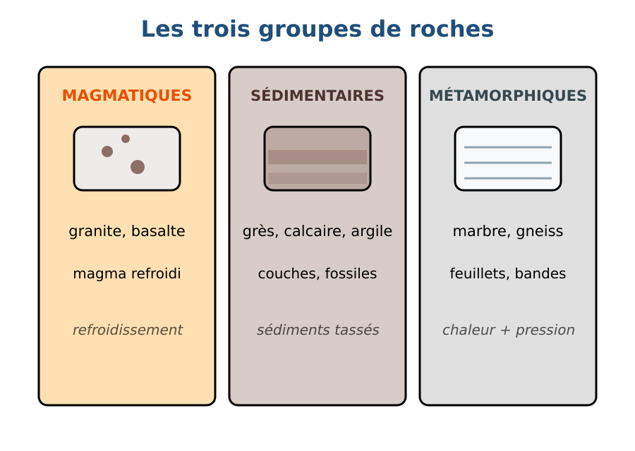
Figure 32 — Distinguer les trois groupes de roches.
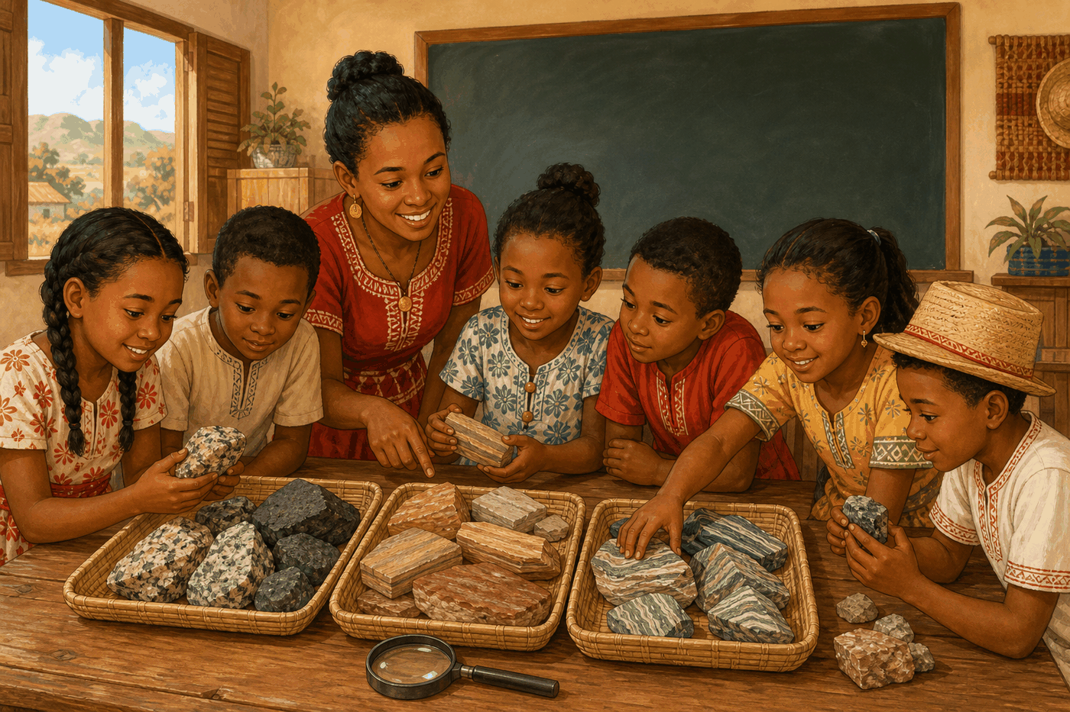
Figure 32b — Des élèves comparent trois familles de roches en classe.
1. Le tableau comparatif
• Roches magmatiques : origine = refroidissement du magma ; caractères = grains visibles (granite) ou fins (basalte) ; exemples = granite, basalte.
• Roches sédimentaires : origine = accumulation de sédiments ; caractères = souvent en couches, peuvent contenir des fossiles ; exemples = grès, calcaire, argile.
• Roches métamorphiques : origine = transformation par chaleur et pression ; caractères = dures, parfois à feuillets ou bandes ; exemples = marbre, gneiss.
2. Comment reconnaître une roche ?
• Observer la couleur.
• Tester la dureté (griffe, frappe).
• Observer les grains à la loupe (gros, fins, cristaux).
• Chercher des couches ou des feuillets.
• Chercher des fossiles (roches sédimentaires).
• Comparer avec les exemples connus.
3. L'importance du classement
Classer les roches aide à comprendre l'histoire de la Terre et le sous-sol de notre région. Cela sert aussi à choisir les matériaux de construction : granite pour les dalles, calcaire et argile pour le ciment et les briques, marbre pour les revêtements.
4. Les roches de la région
Dans chaque région, on peut observer et classer des roches : granite et gneiss dans les Hautes Terres, basalte dans les zones volcaniques, grès et calcaires dans certaines régions, argile et sable presque partout.
Savoir reconnaître ces trois groupes est une compétence utile pour comprendre le sous-sol de sa région et l'histoire géologique de Madagascar.
5. Une île riche en roches variées
Madagascar possède une grande diversité de roches en raison de sa longue histoire géologique : un socle ancien de roches magmatiques et métamorphiques sur les Hautes Terres, et des roches sédimentaires plus récentes sur certaines côtes.
Pour un exposé de fin d'unité, la classe de Miarantsoa présente une collection de roches récoltées dans différentes régions de Madagascar, avec pour chacune son nom, son groupe d'origine et son usage.
Le sais-tu ?
Le sous-sol de Madagascar contient aussi des pierres précieuses et semi-précieuses, comme le saphir, l'émeraude ou la tourmaline, résultat de millions d'années de transformations géologiques !
EXERCICES
Observe la figure puis réponds. Figure 32 — Distinguer les trois groupes de roches.
Exercice 1 (4 points)
Encercle la bonne réponse.
1. Le granite appartient au groupe…
A. magmatique
B. sédimentaire
C. métamorphique
2. Le grès appartient au groupe…
A. magmatique
B. sédimentaire
C. métamorphique
3. Le marbre appartient au groupe…
A. magmatique
B. sédimentaire
C. métamorphique
4. Les fossiles se trouvent surtout dans…
A. les roches sédimentaires
B. les roches magmatiques
C. le magma

Exercice 2 (4 points)
Écris V si l'affirmation est vraie, F si elle est fausse.
1. Le basalte est une roche magmatique. (V / F)
2. Le calcaire est une roche métamorphique. (V / F)
3. Les roches métamorphiques sont souvent dures. (V / F)
4. Toutes les roches ont la même origine. (V / F)

Exercice 3 (6 points)
Réponds par une phrase complète.
1. Cite les trois groupes de roches et leur origine.
2. Comment reconnaître une roche sédimentaire ?
3. Donne un exemple pour chaque groupe.

Exercice 4 (3 points)
Complète les phrases.
1. Le granite est une roche …………………………………………
2. Le grès est une roche …………………………………………
3. Le marbre est une roche …………………………………………

TOTAL : 17 points
CORRIGÉ
Corrigé — même figure que l'exercice 1. Figure 32 — Distinguer les trois groupes de roches.
Exercice 1 — corrigé
1. La bonne réponse est : A. magmatique — Il vient du refroidissement du magma.
2. La bonne réponse est : B. sédimentaire — Il est formé de sable cimenté.
3. La bonne réponse est : C. métamorphique — Il vient du calcaire transformé.
4. La bonne réponse est : A. les roches sédimentaires — Les sédiments peuvent renfermer des restes d'êtres vivants.

Exercice 2 — corrigé
1. Vrai. C'est une roche volcanique issue de la lave.
2. Faux. Le calcaire est sédimentaire ; le marbre est métamorphique.
3. Vrai. Chaleur et pression les durcissent souvent.
4. Faux. Elles ont trois origines différentes.

Exercice 3 — corrigé
1. Les roches magmatiques (refroidissement du magma), sédimentaires (accumulation de sédiments) et métamorphiques (transformation par chaleur et pression).
2. Elle est souvent en couches, formée de grains, et peut contenir des fossiles.
3. Magmatique : le granite ; sédimentaire : le grès ; métamorphique : le marbre.

Exercice 4 — corrigé
1. Le granite est une roche magmatique.
2. Le grès est une roche sédimentaire.
3. Le marbre est une roche métamorphique.

SÉANCE 43 / 44
Révision — Unité VI : Géologie
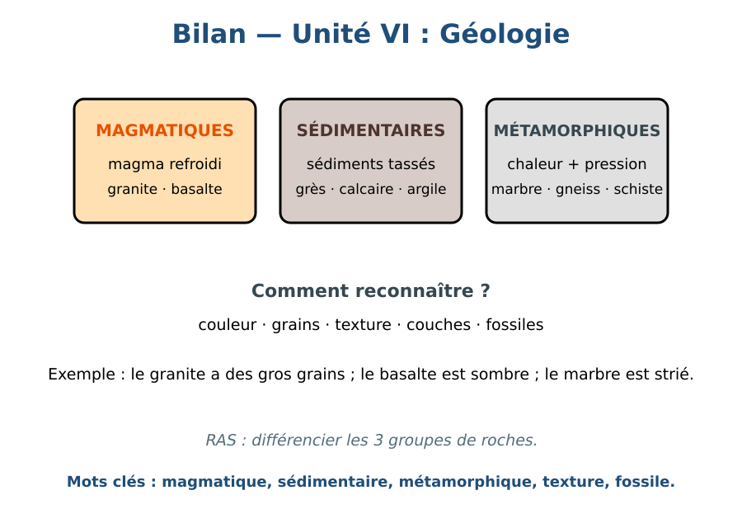
Figure R6 — Bilan de l'Unité VI : Géologie.
Tableau récapitulatif des notions
Notion | L'essentiel
Roche | Matière solide naturelle formée de minéraux.
Magmatiques | Refroidissement du magma : granite, basalte.
Sédimentaires | Accumulation de sédiments : grès, calcaire, argile, souvent en couches, fossiles possibles.
Métamorphiques | Transformation par chaleur et pression : marbre, gneiss.
Classement | Couleur, dureté, grains, couches, feuillets, fossiles.
Questions de révision
Qu'est-ce qu'une roche ?
R.A. : Une matière solide naturelle formée de minéraux.
Cite un exemple pour chaque groupe.
R.A. : Magmatique : granite ; sédimentaire : grès ; métamorphique : marbre.
Comment reconnaît-on une roche sédimentaire ?
R.A. : Elle est souvent en couches et peut contenir des fossiles.
Comment se forme le marbre ?
R.A. : Par transformation du calcaire sous l'effet de la chaleur et de la pression.

SÉANCE 44 / 44
Sujet d'examen 6e — Unité VI : Géologie
Durée : ____________ (laissée à l'enseignant) · Barème total : 21 points
Figure E7 — Les trois groupes de roches.
Exercice 1 (4 points)
Encercle la bonne réponse.
1. Le granite est une roche…
A. magmatique
B. sédimentaire
C. métamorphique
2. Le grès est une roche…
A. magmatique
B. sédimentaire
C. métamorphique
3. Le marbre vient du calcaire transformé, c'est une roche…
A. magmatique
B. sédimentaire
C. métamorphique
4. Les fossiles se trouvent surtout dans…
A. les roches sédimentaires
B. le magma
C. le basalte

Exercice 2 (4 points)
Écris V si l'affirmation est vraie, F si elle est fausse.
1. Les roches magmatiques viennent du refroidissement du magma. (V / F)
2. Le calcaire est une roche métamorphique. (V / F)
3. Le basalte est une roche volcanique. (V / F)
4. Les roches sont toutes identiques. (V / F)

Exercice 3 (6 points)
Réponds par une phrase complète.
1. Comment se forment les roches sédimentaires ?
2. Comment se forme le marbre ?
3. Cite un usage des roches.

Exercice 4 (4 points)
Relie chaque roche à son groupe.
Colonne A
1. Granite
2. Grès
3. Marbre
4. Basalte
Colonne B
A. Sédimentaire
B. Magmatique (surface)
C. Métamorphique
D. Magmatique (profondeur)
Écris le numéro de la colonne A devant la bonne lettre de la colonne B.

Exercice 5 (3 points)
Complète les phrases.
1. Le granite possède des grains …………………………………………
2. Les roches sédimentaires sont souvent en …………………………………………
3. La chaleur et la pression transforment les roches en roches …………………………………………

TOTAL : 21 points
CORRIGÉ
Même figure que la question 1 — corrigé. Figure E7 — Les trois groupes de roches.
Exercice 1 — corrigé
1. La bonne réponse est : A. magmatique — Il vient du magma.
2. La bonne réponse est : B. sédimentaire — Il est formé de sable cimenté.
3. La bonne réponse est : C. métamorphique — Chaleur et pression le transforment.
4. La bonne réponse est : A. les roches sédimentaires — Les sédiments peuvent contenir des restes fossilisés.

Exercice 2 — corrigé
1. Vrai. Le magma durcit en refroidissant.
2. Faux. Le calcaire est sédimentaire.
3. Vrai. C'est une roche magmatique de surface.
4. Faux. Elles diffèrent par leur origine et leurs caractères.

Exercice 3 — corrigé
1. Les sédiments s'accumulent, se tassent et se cimentent avec le temps.
2. Le marbre se forme par transformation du calcaire sous l'effet de la chaleur et de la pression.
3. Le granite sert à la construction ; le marbre aux revêtements ; l'argile aux briques.

Exercice 4 — corrigé
1 — D (Granite ↔ Magmatique (profondeur))
2 — A (Grès ↔ Sédimentaire)
3 — C (Marbre ↔ Métamorphique)
4 — B (Basalte ↔ Magmatique (surface))

Exercice 5 — corrigé
1. Le granite possède des grains visibles.
2. Les roches sédimentaires sont souvent en couches.
3. La chaleur et la pression transforment les roches en roches métamorphiques.

ANNEXES
Figure A1 — Schéma-bilan : l'eau et l'environnement.
GLOSSAIRE
Terme | Définition
Aliment bâtisseur | Aliment qui fait grandir et répare le corps (viande, poisson, œufs, lait).
Aliment énergétique | Aliment qui donne de l'énergie (riz, maïs, manioc, huile).
Aliment protecteur | Aliment qui protège la santé (fruits, légumes).
Appareil urinaire | Ensemble des organes qui éliminent les déchets du sang : reins, uretères, vessie, urètre.
Bassin versant | Zone délimitée par des crêtes où toute l'eau de pluie s'écoule vers une même rivière.
Basalte | Roche magmatique de surface, noire et à grains fins.
Bouturage | Multiplication végétative à partir d'un morceau de tige planté dans le sol.
Calcaire | Roche sédimentaire formée de débris de coquillages ou de boues calcaires.
Château d'eau | Réservoir placé en hauteur qui distribue l'eau par gravité dans les habitations.
Conservation des aliments | Ensemble des techniques qui protègent un aliment pour le manger plus tard.
Éclosion | Sortie du petit de l'œuf.
Érosion | Usure des roches par l'eau et le vent.
Étamines | Organes mâles de la fleur qui produisent le pollen.
Fécondation | Rencontre et fusion d'un spermatozoïde et d'un ovule (ou du pollen et de l'ovule).
Fossile | Restes ou empreintes d'êtres vivants contenus dans les roches sédimentaires.
Germination | Début de la croissance d'une graine : sortie de la racine puis de la tige.
Granite | Roche magmatique de profondeur, à grains visibles.
Greffage | Technique qui unit un greffon (variété) à un porte-greffe (racines).
Grès | Roche sédimentaire formée de grains de sable cimentés.
Gneiss | Roche métamorphique à bandes ou feuillets de minéraux.
Marbre | Roche métamorphique issue de la transformation du calcaire.
Marcottage | Multiplication végétative par enracinement d'une branche encore attachée à la plante mère.
Nappe souterraine | Réserve d'eau accumulée sous le sol.
Ovaires | Organes de l'appareil reproducteur féminin qui produisent les ovules.
Oviparité | Mode de reproduction où la femelle pond des œufs qui se développent dehors.
Ovoviviparité | Mode de reproduction où les œufs se développent dans le corps de la femelle.
Pistil | Organe femelle de la fleur contenant les ovules.
Pollinisation | Transport du pollen des étamines vers le pistil par le vent ou les insectes.
Porte-greffe | Pied qui fournit les racines et la résistance dans une greffe.
Reins | Organes qui filtrent le sang et produisent l'urine.
Roche magmatique | Roche issue du refroidissement du magma (granite, basalte).
Roche métamorphique | Roche issue de la transformation d'une autre roche par chaleur et pression (marbre, gneiss).
Roche sédimentaire | Roche issue de l'accumulation de sédiments (grès, calcaire, argile).
Sperme | Liquide composé de spermatozoïdes et de liquides des glandes masculines.
Spermatozoïde | Cellule reproductrice mâle produite par les testicules.
Testicules | Organes de l'appareil reproducteur masculin qui produisent les spermatozoïdes.
Transformation des aliments | Modification d'un aliment brut pour le rendre comestible ou meilleur.
Utérus | Organe où le bébé se développe pendant la grossesse.
Vessie | Poche qui stocke l'urine.
Viviparité | Mode de reproduction où l'embryon se développe dans le corps de la mère.
AUTO-ÉVALUATION
Coche la case qui correspond à ton niveau après chaque unité.
Compétence | Acquis | En cours | À revoir
Unité I — Les aliments de notre quotidien | ☐ | ☐ | ☐
Unité I — La transformation des aliments | ☐ | ☐ | ☐
Unité I — La conservation des aliments | ☐ | ☐ | ☐
Unité I — Les avantages de la conservation et de la transformation | ☐ | ☐ | ☐
Unité II — La viviparité chez les animaux | ☐ | ☐ | ☐
Unité II — L'oviparité chez les animaux | ☐ | ☐ | ☐
Unité II — L'ovoviviparité chez les animaux | ☐ | ☐ | ☐
Unité II — Comparer les trois modes de reproduction | ☐ | ☐ | ☐
Unité II — La fleur et la pollinisation | ☐ | ☐ | ☐
Unité II — De la graine à la plante | ☐ | ☐ | ☐
Unité II — Importance et inconvénients de la reproduction sexuée | ☐ | ☐ | ☐
Unité II — Le bouturage | ☐ | ☐ | ☐
Unité II — Le greffage | ☐ | ☐ | ☐
Unité II — Le marcottage et le choix d'une technique | ☐ | ☐ | ☐
Unité III — L'appareil reproducteur masculin : organes internes | ☐ | ☐ | ☐
Unité III — L'appareil reproducteur féminin : organes internes | ☐ | ☐ | ☐
Unité III — Le fonctionnement des appareils reproducteurs | ☐ | ☐ | ☐
Unité IV — L'appareil urinaire : découverte | ☐ | ☐ | ☐
Unité IV — Les rôles des organes de l'appareil urinaire | ☐ | ☐ | ☐
Unité IV — Hygiène et soin de l'appareil urinaire | ☐ | ☐ | ☐
Unité V — Les moyens d'approvisionnement en eau | ☐ | ☐ | ☐
Unité V — Avantages et inconvénients des sources d'eau | ☐ | ☐ | ☐
Unité V — Les problèmes d'accès à l'eau | ☐ | ☐ | ☐
Unité V — Le bassin versant : origine et circulation de l'eau | ☐ | ☐ | ☐
Unité V — Rôle et protection des bassins versants | ☐ | ☐ | ☐
Unité V — Le principe des vases communicants | ☐ | ☐ | ☐
Unité V — La distribution de l'eau dans la ville et les champs | ☐ | ☐ | ☐
Unité VI — La découverte des roches | ☐ | ☐ | ☐
Unité VI — Les roches magmatiques | ☐ | ☐ | ☐
Unité VI — Les roches sédimentaires | ☐ | ☐ | ☐
Unité VI — Les roches métamorphiques | ☐ | ☐ | ☐
Unité VI — Distinguer les 3 groupes de roches | ☐ | ☐ | ☐
INDEX
accès à l'eau : Séance 31
activités économiques : Séance 4
adaptation : Séance 13
aliments : Séance 1
appareil reproducteur féminin : Séance 20
appareil reproducteur masculin : Séance 19
appareil urinaire : Séance 24
approvisionnement en eau : Séance 29
argile : Séance 40
avantages : Séance 4 Séance 30
basalte : Séance 39
bassin versant : Séance 32
bouturage : Séance 14
bouture : Séance 14
calcaire : Séance 40
canalisations : Séance 35
chaleur : Séance 41
château d'eau : Séance 35
choix de la technique : Séance 16
classement : Séance 42
collecte : Séance 33
conservation des aliments : Séance 3
conserve : Séance 3
consulter : Séance 26
couches : Séance 40
couleur : Séance 38
crête : Séance 32
cuisson : Séance 2
cycle de développement : Séance 12
déchets : Séance 25
dépôt : Séance 40
distribution de l'eau : Séance 34 Séance 35
dureté : Séance 38
eau : Séance 25 Séance 26
eaux usées : Séance 35
éclosion : Séance 8 Séance 10
éloignement : Séance 31
embryon : Séance 7 Séance 8 Séance 10
énergie : Séance 1
équilibre : Séance 34
érosion : Séance 33 Séance 40
étamines : Séance 11
fécondation : Séance 11 Séance 21
fermentation : Séance 2
feuillets : Séance 41
filtration : Séance 25
fleur : Séance 11
fontaine : Séance 29
fossiles : Séance 40
fumage : Séance 3
gaspillage : Séance 4
germination : Séance 12
gneiss : Séance 41
graine : Séance 12
graines : Séance 13
grains : Séance 38
granite : Séance 39
gravité : Séance 34 Séance 35
greffage : Séance 15
greffon : Séance 15
grès : Séance 40
grossesse : Séance 21
hors saison : Séance 4
hydroélectricité : Séance 33
hygiène : Séance 4 Séance 26
inconvénients : Séance 30
infection : Séance 26
infiltration : Séance 32
inondations : Séance 33
irrigation : Séance 35
lac : Séance 29
lave : Séance 39
magma : Séance 39
marbre : Séance 41
marcottage : Séance 16
marcotte : Séance 16
minéraux : Séance 38
mouture : Séance 2
multiplication végétative : Séance 14
naissance : Séance 7 Séance 21
naissance vivante : Séance 9
nappe souterraine : Séance 29
niveau : Séance 34
nutrition : Séance 1
œuf : Séance 8
œuf fécondé : Séance 21
œufs internes : Séance 9
origine : Séance 42
origine animale : Séance 1
origine végétale : Séance 1
ovaires : Séance 20
oviparité : Séance 8 Séance 10
ovoviviparité : Séance 9 Séance 10
ovule : Séance 21
ovules : Séance 11 Séance 20
pénurie : Séance 31
pistil : Séance 11
plante mère : Séance 16
pollen : Séance 11
pollinisation : Séance 11 Séance 13
pollution : Séance 30 Séance 31
ponte : Séance 8
porte-greffe : Séance 15
pressage : Séance 2
pression : Séance 41
prostate : Séance 19
proximité : Séance 30
puits : Séance 29
qualité de l'eau : Séance 30
racine : Séance 12
reboisement : Séance 31 Séance 33
réfrigération : Séance 3
refroidissement : Séance 39
régulation : Séance 33
reins : Séance 24
reproduction : Séance 7
reproduction asexuée : Séance 14
reproduction sexuée : Séance 13
rivière : Séance 29 Séance 32
roches : Séance 38
roches magmatiques : Séance 39 Séance 42
roches métamorphiques : Séance 41 Séance 42
roches sédimentaires : Séance 40 Séance 42
ruissellement : Séance 32
saison sèche : Séance 31
salage : Séance 3
santé : Séance 25 Séance 26
séchage : Séance 2 Séance 3
sécurité alimentaire : Séance 4
sédiments : Séance 40
source : Séance 29
spermatozoïde : Séance 21
spermatozoïdes : Séance 19
sperme : Séance 19
spermiductes : Séance 19
stérilisation : Séance 3
tarissement : Séance 30
testicules : Séance 19
texture : Séance 38
tige : Séance 12
toilettes : Séance 26
transformation : Séance 41
transformation des aliments : Séance 2
trompes de Fallope : Séance 20
uretères : Séance 24
urètre : Séance 19 Séance 24
urine : Séance 24 Séance 25
utérus : Séance 20 Séance 21
vagin : Séance 20
variété : Séance 13 Séance 15
vases communicants : Séance 34
versant : Séance 32
vésicules séminales : Séance 19
vessie : Séance 24
viviparité : Séance 7 Séance 10
ÉVALUATIONS FORMAT EXAMEN
Les sujets d'examen 6e de chaque unité sont regroupés ci-dessous pour préparer les évaluations.
Unité I — Sujet d'examen 6e — Unité I : Alimentation de l'homme
Unité II — Sujet d'examen 6e — Unité II : Organisation des êtres vivants
Unité III — Sujet d'examen 6e — Unité III : Reproduction humaine
Unité IV — Sujet d'examen 6e — Unité IV : Santé et bien-être
Unité V — Sujet d'examen 6e — Unité V : Environnement
Unité VI — Sujet d'examen 6e — Unité VI : Géologie
TABLE DES ILLUSTRATIONS
Figure 1 — Les trois familles d'aliments.
Figure 1b — Le repas quotidien : des aliments de notre région.
Figure 2 — La transformation des aliments.
Figure 2b — Cuisiner et transformer les aliments à la maison.
Figure 3 — Les techniques de conservation des aliments.
Figure 3b — Séchage et conservation au soleil.
Figure 4 — Les avantages de la conservation et de la transformation.
Figure 4b — Les aliments conservés profitent à toute la famille.
Figure R1 — Bilan de l'Unité I : Alimentation.
Figure E1 — Classer les aliments.
Figure 5 — La viviparité : le petit naît vivant.
Figure 5b — Le zébu et son petit.
Figure 6 — L'oviparité : le petit sort de l'œuf.
Figure 6b — La poule et ses œufs.
Figure 7 — L'ovoviviparité : les œufs conservés dans le corps.
Figure 7b — Un poisson qui garde ses œufs dans le corps.
Figure 8 — Comparer les trois modes de reproduction des animaux.
Figure 8b — Quatre animaux domestiques et leurs petits.
Figure 9 — La fleur et la pollinisation.
Figure 9b — Les abeilles visitent les fleurs.
Figure 10 — De la graine à la plante.
Figure 10b — Des graines dans la terre et une jeune pousse.
Figure 11 — Reproduction sexuée : avantages et inconvénients.
Figure 11b — Des fleurs et des fruits dans un jardin.
Figure 12 — Le bouturage pas à pas.
Figure 12b — Planter une bouture dans une pépinière.
Figure 13 — Le greffage pas à pas.
Figure 13b — Un arboriculteur greffe un arbre fruitier.
Figure 14 — Le marcottage et le choix d'une technique.
Figure 14b — Un arbuste marcotté dans le champ.
Figure R2 — Bilan de l'Unité II : Reproduction des êtres vivants.
Figure E2 — Modes de reproduction des animaux.
Figure 15 — L'appareil reproducteur masculin : organes internes.
Figure 16 — L'appareil reproducteur féminin : organes internes.
Figure 17 — Le fonctionnement des appareils reproducteurs.
Figure R3 — Bilan de l'Unité III : Reproduction humaine.
Figure E3 — L'appareil reproducteur masculin.
Figure E4 — L'appareil reproducteur féminin.
Figure 18 — L'appareil urinaire : découverte.
Figure 19 — Les rôles des organes de l'appareil urinaire.
Figure 20 — Prendre soin de l'appareil urinaire.
Figure 20b — Boire de l'eau propre et garder une bonne hygiène.
Figure R4 — Bilan de l'Unité IV : Santé et bien-être.
Figure E5 — L'appareil urinaire.
Figure 21 — Les moyens d'approvisionnement en eau.
Figure 21b — Les familles vont chercher l'eau à la source.
Figure 22 — Avantages et inconvénients des sources d'eau.
Figure 22b — Une fontaine et une rivière au village.
Figure 23 — Les problèmes d'accès à l'eau.
Figure 23b — La saison sèche : la réserve d'eau diminue.
Figure 24 — Le bassin versant : origine et circulation de l'eau.
Figure 24b — La colline, la pluie et la rivière.
Figure 25 — Rôle et protection des bassins versants.
Figure 25b — Des villageois plantent des arbres pour protéger la source de la rivière.
Figure 26 — Le principe des vases communicants.
Figure 26b — Récipients reliés : l'eau s'équilibre.
Figure 27 — La distribution de l'eau dans la ville et les champs.
Figure 27b — Un château d'eau alimente le village et les champs sont irrigués.
Figure R5 — Bilan de l'Unité V : Environnement.
Figure E6 — Les vases communicants.
Figure 28 — La découverte des roches.
Figure 28b — Observation d'échantillons de roches sur le terrain.
Figure 29 — Les roches magmatiques.
Figure 29b — Un paysage volcanique et des roches volcaniques.
Figure 30 — Les roches sédimentaires.
Figure 30b — Les couches de sable et d'argile.
Figure 31 — Les roches métamorphiques.
Figure 31b — Un habitant des Hautes Terres montre un gneiss aux enfants.
Figure 32 — Distinguer les trois groupes de roches.
Figure 32b — Des élèves comparent trois familles de roches en classe.
Figure R6 — Bilan de l'Unité VI : Géologie.
Figure E7 — Les trois groupes de roches.
Figure A1 — Schéma-bilan : l'eau et l'environnement.

